КәСіптіК білім

ІТ мамандықтарға арналған Java

Оқулық



Нұр-Сұлтан-2019

әОЖ 004 (075)
КбЖ 32.973.26 – 018.2 я 7
Х 84

Авторлары:
Дирк Харди, Хорст Буммиллер және т.б.

Пікір жазғандар
Шаңғытбаева Г.А. – PhD докторы, Қ. Жұбанов ат. Ақтөбе өңірлік мемлекеттік университеті
Абдрахманова С.В. – бірінші санатты арнайы пәндер оқытушысы, «Қарағанды кәсіптік-техни- калық колледжі» КММ
Файзрахманова Р. Р. – бірінші санатты өндірістік оқыту шебері, «Қарағанды кәсіптік-техникалық колледжі» КММ

Х 84
ІТ мамандықтарға арналған Java: Оқулық / Неміс тілінен ауд. – Нұр-Сұлтан: Фолиант, 2019. – 280 бет.

ISBN 978-601-338-394-1

Оқулықтың мақсаты – практика мен оқуды бірге бағдарлаумен барынша көрнекі түрде Java тілін таныстыру. Кітаптың бірінші бөлімі ақпараттық блок болып табылады және Java тіліне жүйелік енгізуді, Java тілінің программалық платформасының негіздерін ұсынады. пГИ- программалауына кіріспе, деректер базасымен қосылу және Android қосымшаларын әзірлеу осы ақпараттық блокты аяқтайды. Екінші бөлімі – жаттығу тапсырмалары жинағы. Ақпараттық блоктан тиісті дағдыларды алғаннан кейін осы бөлімнің тапсырмалары тақырыптарды одан әрі талдауға дайындай алады, ал тапсырмалардың күрделілігінің әртүрлі деңгейлері сабақта саралауды жүргізуге мүмкіндік береді.
Кітаптың үшінші бөлімінде IT-мамандығының базистік оқу жоспарына арналған «қо- сымшалар жүйесін әзірлеу және өрістету» оқу модуліне негізделген оқу жағдайлары қам- тылған.
Оқулық техникалық және кәсіптік білім беру мекемелерінің 1300000 «байланыс, теле- коммуникация және ақпараттық технологиялар», 1305000 «Ақпараттық жүйелер», 1304000
«Есептеу техникасы және бағдарламамен қамтамасыз ету» мамандықтары бойынша білім алушы студенттеріне арналған.

әОЖ 004 (075)
КбЖ 32.973.26 – 018.2 я 7

ISBN 978-601-338-394-1
© 2015, Europa-Lehrmittel, Nourney
© «Фолиант» баспасы, аударма, 2019

Алғысөз

Java программалық платформасы 90-жылдардың басында заманауи програм- малау тілі мен тізбекті ортадан бөлек тізбекті алу үшін әзірленген. Ол үшін кросс- платформа программалау қажет болды, өйткені кез келген платформаға (тіпті кофе- машинаға) тек тізбекті орта қажет болды.
Java технологиясының серпіні 90-жылдардың аяғында Интернетке байланысты болды. Java арқасында және тиісті әдістермен (апплеттер сияқты), веб-программалау алға қарай қарыштап дамыды. Қазіргі таңда Java программалары барлық салалар- да қолданылады: тек веб-программалауда ғана емес, сонымен қатар десктопты қосымшалар ретінде, мобильді есептеулерде (Mobile Computing) немесе енгізілген жүйелер ретінде (Embedded Systems) қолданылады.
Сондықтан Java-мен жұмыс істеу тек объектілі-бағытталған программалау ті- лін оқып қана қоймай, сонымен қатар Java-ның программалық платформасының спектрін терең талдау – бұл IT-мамандығында оқитындар үшін өте маңызды аспект.

Кітаптың құрылымы
бұл кітаптың мақсаты – практика мен оқуды бірге бағдарлаумен барынша көрнекі түрде Java тілін таныстыру. Сондықтан кітап практикалық тәсілмен жазылған. Автор коллеждің білім беру бағдарламасына программалаудың күрделі тақырыптарын оқу және тәжірибеде бірге қолдану арқылы күшейтілген түрде дайындау қажет деп санайды. Осыдан кейін программалаудың жалпы және кешенді аспектілерін неме- се программалық қамтамасыз ету әзірлемелерін жақсы түсініп, тәжірибеде қолдануға болады.
Кітап үш бөлімнен тұрады.
Оқулықтың бірінші бөлімі ақпараттық блок болып табылады және Java тіліне тізбекті енгізуді, Java тілінің программалық платформасының негіздерін ұсы- нады. пГИ-программалауына кіріспе, деректер базасымен қосылу және Android қосымшаларын әзірлеу (2-басылымдағы жаңа бөлім) осы ақпараттық блокты қорытындылайды.
Кітаптың екінші бөлімі – жаттығу тапсырмалары жинағы. Ақпараттық блоктан тиісті дағдыларды алғаннан кейін осы бөлімнің тапсырмалары тақырыптарды одан әрі талдауға дайындайды, ал тапсырмалардың әртүрлі деңгейлері сабақта сарапта- ма жүргізуге мүмкіндік береді.
Кітаптың үшінші бөлімінде IT-мамандығының (информатика мамандардың қосымшаларын арнайы әзірлеу) базистік оқу жоспарына арналған "қосымшалар жүйесін әзірлеу және өрістету" оқу модуліне негізделген оқу жағдайлары қам- тылған. Оқу жағдайлары оқу модульдері бойынша құрастырылған және кешенді іс-

әрекеттерді (жоспарлау, өткізу, бақылау) ұсынуы тиіс. Осы себепті оқу жағдайлары жоспарлау фазасымен қатар, тек қана бағдарламаны орындау ғана емес, сонымен қатар даму процесін бақылау үшін тестілеудің тиісті әдістері де басты назарда тұр. Оқу жағдайларын жоба идеясы ретінде қарастыруға болады.
Кітап IT саласындағы барлық профильді дайындық курстарына арналған. Диф- ференциалды жобалық тапсырмалардың арқасында ол барлық IT-мамандықтарда (әсіресе информатика бойынша мамандарда), сондай-ақ ақпараттық-техникалық ассистенттерде қолданылуы мүмкін.
бұл кітапта әзірлеу құралы ретінде NetBeans IDEA 8.0.1 қолданылады. бұл даму ортасы Интернетке тегін жүктеу үшін қолжетімді.
Оқулыққа ұсыныс пен сын-ескертулер (E-Mail арқылы болсын) қалдырғандары- ңыз үшін Сіздерге алғысымызды білдіреміз.

Дирк Харди 2015 жыл, жаз
E-Mail: Hardy@DirkHardy.de
«Europa-Lehrmittel» баспасы
E-Mail: Info@Europa-Lehrmittel.de

Мазмұны

Алғысөз 3
Кітаптың құрылымы 3
- бөлім. Java тіліне кіріспе 11
- Java-технологиясына кіріспе 13
  - Java-технологиясы 13
    - Java-технологиясының пайда болуы 13
    - Java-технологиясынының сипаттамалары 14
    - Java-технологиясының компоненттері 14
    - Java программасының компиляциясы 14
  - Java тілі 15
    - Java тілінің дамуы 15
    - Java тілінің сипаттамалары 15
    - Java тіліндегі негізгі сөздер 16
    - процедуралық, құрылымданған және объектілі-бағытталған программалау 16
    - Java программасының құраушылары 17
- Java-ның бірінші программасы 19
  - Java жобасын жасау 19
  - Java тілінің бірінші программасы 22
    - Java тілінің негізгі құрылымы 22
    - пакеттер 22
    - «Hello, World!» класы және main басты әдісі 23
    - Деректерді экранға шығару 24
    - Java программасының маңызды ережелері 25
  - Java тіліндегі негіз қалаушы конвенциялар 25
    - Java тіліндегі идентификатор (атаулары) 25
    - бөлу белгісі 26
    - Java тіліндегі пікірлер 27
  - Деректер типтері және айнымалылар 29
    - Java тіліндегі айнымалылар 29
    - Қарапайым деректер типтері 29
    - Айнымалыларды жариялау 30
    - Қарапайым деректер типтерімен операциялар 31
    - тұрақтылар және айнымалылар 32
- Java-да енгізу-шығару жүйесі 33
  - Java тілінде шығару 33
    - Айнымалыларды шығару 33
  - Консольден енгізу 35
    - Символ жолдарын енгізу 35
    - Енгізуді түрлендіру 35
- Java операторлары 38
  - Арифметикалық операторлар 38
    - Қарапайым деректер типтері және олардың арифметикалық операторлары 38
    - модуль операторы 39
    - Инкременттегі және декременттегі операторлар 39
  - Реляциялық және логикалық операторлар 40
    - Реляциялық операторлар 40
    - логикалық операторлар 41
  - Биттік және басқа операторлар 42
    - логикалық биттік операторлар 42
    - биттік жылжыту операторлары 43
    - CAST операторының типтерін түрлендіру 43
    - тағайындау және байланысты тағайындау 44
  - Операторлардың дәрежесі 45
- Таңдау және итерация 47
  - Таңдау 47
    - бағдарламаның блок-схемасы арқылы таңдауды ұсыну 47
    - If операторының көмегімен жеке таңдау 48
    - If-else операторының көмегімен қос таңдау 48
    - If және if-else операторларының көмегімен тармақтау 50
    - Switch операторының көмегімен көпше таңдау 51
  - Кейінгі шартты және алдыңғы шартты интерациялық циклдер,
есептегіштермен циклдер 54
    - Do-while циклі 54
    - While циклі 56
    - for циклі 57
    - мерзімінен бұрын шығу және итерацияны өткізу 59
- Java тіліндегі кластар ұғымы 60
  - Java тілінде бірінші класс 62
    - Java класының құрылымы 62
    - мәндер мен сілтемелер түрлері 64
  - Java тіліндегі әдістер 64
    - әдістің құрылымы 64
    - әдістің қайтарылатын мәні 66
    - Жергілікті айнымалылар 67
    - берілетін әдіс параметрлері 68
    - әдістерді қайта жүктеу 72
    - әдістер туралы жалпылама ақпарат 73
  - Басқа класс элементтері 74
    - Конструкторлар және деструктор 74
    - This сілтемесі 78
    - Кластардың статистикалық элементтері 79
    - Кластың константалық элементтері 80
  - Тізімделген түрлері 80
    - Қарапайым тізімдер 80
    - тізімдеу кластары 81
- Java тілінде мұрагерлік 83
  - Java тілінде мұрагерлік 83
    - Қарапайым мұрагерлік 83
    - Java-да мұраны қолдану 84
    - Атрибуттарға кіру 86
    - Қорытынды кластар 87
  - Полиморфизм 87
    - Объект класы 87
    - мұрагерлік иерархиясы шеңберінде тағайындау 89
    - әдістерді қайта жазу 90
  - Абстрактілі базалық кластар 93
    - Абстрактілі базалық кластар 93
  - Java интерфейстері 94
    - Интерфейс құрылымы 94
- Java массивтері 97
  - Бір өлшемді және көп өлшемді массивтер 97
    - бір өлшемді массивтер 97
    - For each циклі 99
    - Көп өлшемді массивтер 101
    - массивтерді көшіру 104
    - Объектілер массиві 106
    - массивтерді әдістерге беру 107
  - Массивтерді сұрыптау 109
    - таңдау әдісімен сұрыптау 109
    - Sort статикалық сұрыптау әдісі 111
    - Comparable интерфейсі 112
  - Массивтердің ерекше кластары 113
    - ArrayList класы 113
    - HashMap класы 114
- Java тіліндегі файлдық операциялар 117
  - Файлдарды оқу және жазу 118
    - Дәйекті оқу және жазу 118
    - Файлдарға тікелей қолжетімділік 120
  - Мәтіндік файлдарды оқу және жазу 122
    - PrintWriter көмегімен мәтіндік файлдарды жазу 122
    - Сканер арқылы мәтіндік файлдарды оқу 123
  - Объектілерді сериализациялау 124
  - File класс әдістері 127
    - File класс әдістері 127
    - папкаларды жүргізу 128
- Озық деңгейге арналған Java тақырыптары 130
  - Ерекшеліктер – Exceptions 130
    - Ерекшеліктер және (try and catch) қателерді ұстап қалу 130
    - Жүйелік ерекшеліктер 132
    - Соңғы блок 134
    - Ерекшеліктерді шақыру 135
    - Өзіндік ерекшеліктер кластарын құру 136
  - Жалпыланған программалау 137
    - Жалпыланған әдістер 137
    - Жалпыланған кластар 138
    - Жалпыланған тізімдік кластарды пайдалану 139
- ПГИ-Abstract Window Toolkit АТҚ көмегімен ПГИ-программалау 141
  - ПГИ-программалау 141
    - пГИ-программалаудың тарихи дамуы 141
    - АтҚ құрылымы 142
    - пГИ-программалаудың негізгі ұғымдары 142
  - ПГИ бірінші программасы 143
    - Frame класын пайдалану 143
    - Frame класына тән жазылуы 144
  - Мәтіндік және графикалық ақпаратты шығару 145
    - Paint жасау және бірінші мәтін шығару 145
    - Клиенттік бөлігін қосу 147
    - Қарапайым графикалық шығару 147
    - Көп жолды мәтінді шығару 150
  - Оқиғалы-бағытталған программалау 152
    - Оқиғалы-бағытталған программалау негізі 152
    - Оқиғалар түрлері және оқиғалар қабылдағыштары 153
- АТҚ және Swing кластары арқылы басқару элементтері 157
  - АТҚ арқылы басқару элементтері 157
    - Қарапайым басқару элементтері 157
    - басқару элементтерін пайдалану 157
12.1.2. Оқиғаға жауап қайтару 158
    - Қарапайым басқару элементтері бар программа үлгісі 159
    - Layout manager арқылы басқару элементтерін реттеу 162
  - Swing кластары арқылы басқару элементтері 164
    - Swing кластарының негіздері 164
    - Swing басқару элементтері 166
    - Look және Feel 169
  - Swing кластарын басқарудың күрделі элементтері 164
    - JTree ағымы 169
    - JTree тораптарын жасау 170
    - JTree маңызды әдістеріне шолу 172
    - JTree оқиғаларына жауап беру 172
    - Jtable арқылы кестелер 174
    - JTable маңызды әдістеріне шолу 175
    - JTable оқиғаларына жауап қайтару 176
    - басқару элементтерін айналдыру жолағымен жабдықтау 177
- Мәзір, диалогтар және апплеттер 180
  - АТҚ арқылы мәзір жасау 180
    - мәзір жасау 180
    - мәзір оқиғаларына жауап беру 181
    - мәнмәтіндік мәзір жасау 182
    - Swing кластары арқылы мәзір жасау 183
  - Диалогтар 185
    - Стандартты диалогтарды қолдану 185
    - Жеке диалогтар құру 188
  - Апплеттерді жасау 191
    - Апплет негіздері 191
    - Апплеттер класы 192
    - Апплеттерді іске қосу 193
    - Апплеттердегі басқару элементтері 193
    - Swing кластары арқылы апплеттер 195
- NetBeans ПГИ конструкторы 197
  - NetBeans ПГИ конструкторы 197
    - Jframe-формулярын жасау 197
    - басқару элементтерін қосу 199
    - Оқиғаға жауап беру 200
  - Күрделі басқару элементтерін біріктіру 202
    - тіркеу контейнері (тіркеу панелі) 202
    - Құралдар панелі (Toolbar) 203
    - Айналдыру контейнері (Jscrollpane) 203
- Деректер базасына қосылу 204
  - Java арқылы деректер базасына кіру 204
    - JDBC арқылы деректер базасына қосылу 204
    - топтастырылмаған командаларды қалпына келтіру 207
  - Басқа дерек қорларына қол жеткізу 208
    - Драйверді қосу 208
    - басқа деректер қорының драйверлері 209
- Android бағдарламасын әзірлеу 210
  - Android қосымшаларының негіздері 210
    - Android SDK орнату 211
    - Android жобалары үшін NetBeans дайындау 212
  - Android қосымшаларын программалалау 213
    - Android жобасын жасау 213
    - Android қосымшаларының компоненттері 215
    - Layout қолданбасының орналасуын бейімделу 217
    - басқа орналастыру контейнерлері және басқару элементтері 218
    - басқару элементтерін программалау 219
    - SQLite деректер базасын шақыру 221
- бөлім. Тапсырмалар 11
- "Java-технологиясына кіріспе" тарауына тапсырма 226
- "Java бірінші программасы" тарауына тапсырма 226
- "Java енгізу-шығару жүйесі" тарауына тапсырма 227
- " Java операторлары " тарауына тапсырмалар 228
- "таңдау және итерация" тарауына тапсырма 230
- "Java-да сыныптар ұғымы" тарауына тапсырма 234
- "Java-да мұрагерлік" тарауына тапсырма 237
- "Java массивтері" тарауына тапсырма 240
- "Java файлдық операциялар" тарауына тапсырма 245
- "ілгері деңгей үшін Java тақырыптары" тарауына тапсырма 251
- "пГИ-АтҚ көмегімен программалау" тарауына тапсырма 253
- "АтҚ немесе Swing кластары арқылы басқару элементтері" тарауына тапсырма 256
- "мәзір, Диалогтар және апплеттер" тарауына тапсырма 258
- "NetBeans пГИ конструктор" тарауына тапсырма 259
- "Деректер базасымен қосылу" тарауына тапсырма 261
- "Қосымшаны әзірлеу" тарауына тапсырма 262

- бөлім. Оқу жағдайлары 11
- оқу жағдайы:
Java тілі туралы Кіріспе ақпаратпен презентация жасау
(неміс немесе ағылшын тілінде) 266
- оқу жағдайы:
Java әзірлеу ортасын пайдалану үшін клиенттік құжаттаманы дайындау
(неміс немесе ағылшын тілдерінде) 269
- оқу жағдайы:
Желілік компанияны қолдау бөлімінің ішкі жады жүйесі
үшін шифр әзірлеу 269
- оқу жағдайы:
Электрондық сауалнаманы жоспарлау, енгізу және талдау 270
- оқу жағдайы:
„Үлгі-Көрініс-Контроллер“ схемасының көмегімен метеорологиялық
деректерді ұсыну үшін программалық қамтамасыз етуді әзірлеу 273
- оқу жағдайы:
„Судоку“ басқатырғышты шешу үшін қосымшаны әзірлеу 276

Бөлім
1
Java технологиясына
кіріспе
  - Java-технологиясы 13
  - Java тілі 15
  - Java жобасын жасау 19
  - Java тіліндегі бірінші программасы 22
  - Javaда негіз қалаушы конвенциялар 25
  - Деректер типтері және айнымалылар 29
  - Java тілінде шығару 33
  - Консольден енгізу 35
  - Арифметикалық операторлар 38
  - Реляциялық және логикалық операторлар 40
  - биттік және басқа операторлар 42
  - Оператордың дәрежесі 45
  - таңдау 47
  - Кейінгі шартты және алдыңғы шартты итерациялық циклдер,
есептегіштермен циклдер 54
  - Java тілінде бірінші класс 62
  - Java тіліндегі әдістері 64
  - басқа класс элементтері 74
  - тізімделген түрлері 80
  - Java тіліндегі мұрагерлік 83
  - полиморфизм 87
  - Абстрактілі базалық кластар 93
  - Java интерфейстері 94
  - бір өлшемді және көп өлшемді массивтер 97
  - массивтерді сұрыптау 109
  - массивтердің ерекше кластары 113
  - Файлдарды оқу және жазу 118
  - мәтіндік файлдарды оқу және жазу 122
  - Объектілерді сериализациялау 124
  - File класс әдістері 127
  - Ерекшеліктер Exceptions 130
  - Жалпыланған программалау 137
  - пГИ-программалау 141

  - пГИ бірінші программасы 143
  - мәтіндік және графикалық ақпаратты шығару 145
  - Оқиғалы-бағытталған программалау 152
  - АтҚ арқылы басқару элементтері 157
  - Swing кластары арқылы басқару элементтері 164
  - АтҚ арқылы мәзір жасау 180
  - Диалогтар 185
  - Апплеттерді жасау 191
  - NetBeans пГИ конструкторы 197
  - Күрделі басқару элементтерін біріктіру 202
  - Java арқылы деректер базасына кіру 204
  - басқа деректер қорына кіру 208
  - Android қосымшаларының негіздері 210
  - Android қосымшаларын программалау 213

Java-технологиясына кіріспе

Java-технологиясы

Java-технологиясының пайда болуы
  - жылдардың басында "Sun Microsystems" компаниясында программалау тілі әзір- ленді, оны тек ДК ғана емес, сонымен қатар түрлі электрондық құрылғыларда (мысалы, пор- тативті шағын компьютерлерде немесе тіпті ақылды кофемашиналарда) қолдануға болады. бұл программалау тілі OAK деп аталды. Дегенмен, бұл атау қорғалып қойған еді, сондықтан әзірлеушілерге жаңа атау ойлап табуға тура келді: JAVA¹.
Java-ның бірінші нұсқасы 1995 жылы "Sun Microsystems" компаниясымен ұсынылды. Java тілінің Интернетке қол жеткізу мүмкіндігі болды, оны белгілі бір браузерде (HotJava) жазуға болады. "Netscape" компаниясы 1996 жылы "Sun Microsystems" компаниясымен шарт жасасты және танымал "Netscape" (Netscape Navigator) браузері арқылы Java тез тарала бастады.
Қазір Java Интернет және десктопты қосымшаларды әзірлеудің қуатты құралы болып табылады. Сондай-ақ, Mobile Computing компаниясының әзірлемелеріне қосар рөлі зор.
төмендегі кестеде компоненттерге шолу жасалады.
бағдарламашы Джеймс Гослингпен әзірлеушілер тобы Java ізашары Oak программалау тілінің объектілі-бағытталған жобасын жасайды.

"Sun Microsystems" компаниясы Java-ның бірінші нұсқасын ұсынады. Сонымен қатар өзінің жеке браузерін (HotJava) әзірлейді.

Java "Netscape Navigator" браузерімен біріктіріледі және тез тарай бастайды. Сонымен қатар, JDK (Java Development Kit) әзірленеді.

Javaның 2 нұсқасы ұсынылады. JDK енді J2sdk деп аталады (Java 2 Software Development Kit).

¹ Java атауы әзірлеушілердің кофеге деген үлкен құмарлығымен байланысты, себебі көптеген елдерде (сондай-ақ АҚШ-та) Java кофенің синонимі
болып табылады.

Java-технологиясының сипаттамалары
Java тілінің үлкен артықшылығы – бұл кроссплатформалылығы. Java тілінің бастапқы коды машиналық кодқа емес, аралық кодтың бір түріне (байт-код) аударылады. Содан соң бұл байт-код Java сәйкес орындалу ортасы болатын барлық платформаларда орындалады. Java технологиясының маңызды сипаттамалары төмендегідей:
    - Объектілі-бағытталған: Java – толығымен объектілі-бағытталған тіл.
    - Кроссплатформалылық: көптеген платформалар үшін Java орындау ортасы әзірленді, сондықтан Кроссплатформалылық салыстырмалы жоғары деңгейі туралы айтуға болады. мысалы, Solaris ("Unix" жүйесі), Linux, Windows және Mac OS X жүйелерінің жұмыс уақыты ортасы бар – осылайша ең маңызды өндірістік жүйелер әсер етеді.
    - Сенімділік: Java-программалары Java орындалу ортасында бақылаумен орындалады. мысалы, garbage collector деп аталатын қоқыс жинау программасы жадты өшіру функция- сын сенімді пайдалануды қамтамасыз етеді.
    - Қосымшаның қазіргі заманғы әзірлемесі: Java көмегімен заманауи үлестірілген жүйелерді программалауға болады. Сонымен қатар, деректер қорына қол жеткізу үлкен кітапханалардың көмегімен жүзеге асырылады.

Java-технологиясының компоненттері
Java-технологиясы практикада жоғарыда сипатталған сипаттамаларды қолдануды қамтамасыз ететін әртүрлі компоненттерден тұрады. Жеке Java тілімен және орындау ор- тасымен қатар, оларға APIs (Application Programming Interfaces) программасының түрлі программалық интерфейстері жатады. мұның бәрі Java software Development Kit (JDK) компоненттерінде біріктіріледі.
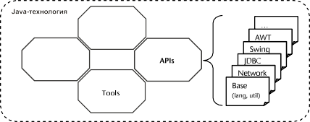Келесі суретте компоненттерге шолу көрсетілген.
Орындау ортасы
Java тілі
әр түрлі APIs қосымшалары арқылы көптеген қосымшалар іске асырылуы мүмкін. Кей- бір APIs қосымшалары келесі салалар үшін жауап береді:
- Base (lang und util): жолдарды өңдеу, математикалық операциялар, пішімделген шығару немесе массивтерді өңдеу сияқты базалық функционалға арналған кластар жинағы.
- Network: осы кластардың көмегімен, мысалы, TCP-қосу және сокеттерді пайдалану арқылы желілік программалауды жүзеге асыруға болады.
- JDBC (Java Database Connectivity): осы кластардың көмегімен деректер қорына қосылу жүріп жатыр. Сондай-ақ, олар үлестірілмелі қосымшалардың негізі болып табылады.
- Swing және АтҚ (Abstract Window Toolkit): бұл кластар пайдаланушының графикалық интерфейстерін жасау үшін компоненттерді ұсынады.

1.1.4 Java программасының компиляциясы
Java тілінің түпкі коды тікелей орындалатын файлға емес, аралық кодтардың бір түріне (байт-код) аударылады. Содан кейін бұл аралық код Java орындау ортасында орындалады. JVM (Java Virtual Machine) виртуалды машинасы деп аталатын машина аралық кодты сәйкес платформада орындалатын код болып табылатын ішкі кодқа аударады. Виртуалды машиналар Java программаларын өте тез орындауға мүмкіндік беретін HotSpot сияқты ақылды Just-in-time-омпиляторға (JIT) негізделген.

Суретте компиляцияның схемалық процесі көрсетілген:
Java коды"*.
java“
Java компиляторы
байт-кодқа аударады

Виртуалды машина
JIT-компилятор
Орындау ортасы
машина
коды
Байткод
„*.class “

Java тілі

Java тілінің дамуы
Java негізі 1990 жылдардың басында Джеймс Гослинг². бастаған құрастырушылар то- бымен негізі салынған. Джеймс Гослинг тобы жаңа технологиямен жұмыс істеді, ол кез кел- ген электр құралы үшін тиісті орындау ортасы бар программалау тілін ұсынуға тиіс болатын жаңа технологиямен жүргізілді. бұл заманауи және объектілі-бағытталған тілдің бірінші нұсқасы OAK деп аталды. Заңды себептер бойынша кейінірек OAK атауын өзгерту қажет бол- ды. Сөйтіп, Java аты таңдалып алынды (Ява тек Арал ғана емес, кофенің хош иісті сортының атауы да, көптеген елдерде кофе синонимі ретінде қолданылады). Java синтаксистік қатты C++ тіліне сүйенеді, бірақ кейбір C концепцияларын қабылдамады (мысалы, көпше мұрагерлік). Сондықтан C++ Java салыстыру үшін оңай. C++ тіліндегі жады сақтау мәселесі Java көмегімен garbage collector (қоқыс жинаушы) программасын әзірлеу арқылы шешілді. Сонымен, резервтелген жадты өшіру автоматты түрде жүзеге асырылады және әзірлеушіге үлкен жеңілдік береді.
Веб-программалау Java арқасында үлкен серпіліс жасады – барлық дәстүрлі браузер- лерге (Firefox немесе Internet Explorer сияқты) Java кіріктірілген. Интернет-қосымшаның апплеттері арқылы жүзеге асыру оңай. Java Enterprise Edition-қосымшалар (Java EE- қосымшалар) арқасында қазіргі заманғы үш деңгейлі Three-Tier³ қосымшаларды жүзеге асыруға болады, ал Java Server Pages (JSP) технологиясы арқылы веб-сайттарды тез жасауға болады.

Java
Smalltalk
C++
Java толық объектілі-бағытталған Smalltalk тілінің кейбір концепциялары "иеленеді"
және синтаксистік тұрғыда с++ гибридті тіліне қатты сүйенеді.
Smalltalk тілі бірінші объектілі-бағытталған программалау тілдерінің бірі болды (Simula- 67-мен қатар) және Java-да өте табысты қолданылатын MVC (Model View Controller) сияқты концепцияларға ие болды. Сондай-ақ garbage collector тұжырымдамасы Smalltalk тілінде қолданылған.

Java тілінің сипаттамалары
Келесі сипаттамалар Java тілін ерекшелейді:
- қазіргі заманғы, объектілі-бағытталған тіл
- азғантай С++ тіліне қарағанда үйренуге оңай (тырнақшаларды пайдалану керек емес)
- Кроссплатформалы тұжырымдама
- Қуатты API және сынып кітапханаларында қолдау көрсетілетін жылдам және тиімді программалық жасақтама (жұмыс үстелі қосымшалары, веб-қосымшалар).
- кез келген деректер базасымен жайлы байланыс

² Джеймс Гослинг 1984 жылдан 2010 жылға дейін "Sun Microsystems" компаниясында жұмыс істеді. Соңғы жылдары ол зерттеу және әзірлеу
бөлімінің техникалық басшысы болды.
³ Three-Tier-программа үш түрлі есептеу жүйелерінде орнатылған үш деңгейге ие. Деңгейлер клиенттік және серверлік бөліктен және деректер базасынан тұрады.

1.2.3 Java тіліндегі негізгі сөздер
Java тілінде 50-ге жуық сақталған сөздердің лексиконы – кілт сөздер бар. Кілт сөздер Java программаларының негізін құрайды. Кестеде Java кілт сөздері көрсетілген:

abstract | continue | for | new | switch
assert | default | goto | package | synchronized
boolean | do | if | private | this
break | double | implements | protected | throw
byte | else | import | public | throws
case | enum | instanceof | return | transient
catch | extends | int | short | try
char | final | interface | static | void
class | finally | long | strictfp | volatile
const | float | native | super | while
Const және goto кілт сөздерін (әлі?) Java-да қолдануға болмайды. Олар резервтелген, сондықтан айнымалыларды немесе объектілерді белгілемейді.
Жеке кілт сөздердің мәні осы ақпараттық блоктың барысында дәйекті түрде түсіндіріледі.

Java-да процедуралық, құрылымданған және объектілі-бағытталған программалау
программалау әртүрлі парадигмаларды⁴ ажыратуға болады. C тілі сияқты тілдер бар, мысалы, тек құрылымдалған (және процедуралық) программалау мүмкін. C++ сияқты басқа тілдер құрылымдық (және процедуралық), сондай-ақ объектілі-бағытталған програм- малауды қолдайды. Java тілі толығымен объектілі-бағытталған тіл болып табылады. Осыған қарамастан құрылымдық программалау Java-да да маңызды, себебі Объектілік програмну шеңберінде құрылымдық программалау қажет.
бұл ұғымдарды қысқаша түсіндіру үшін:

Құрылымдық программалау
Құрылымдық программалау басқару құрылымдарымен ерекшеленеді, мысалы, таңдау (IF - ELSE) немесе қайталанатын циклдер (FOR, WHILE және т.б.). Осылайша программа нақты құрылымды алады. программалау бастауында программадағы (GOTO) ауысу опе- раторларын пайдалану қабылданды. Осылайша программа өте күрделі және қателікке бейімделгіш келеді. Құрылымдалған программаның анық құрылымы бар және қызмет көрсетуде ыңғайлы.

Мысал:
1
2
3
4
5

Var үшін:= 1-ден 5-ке 1 қадаммен Экранға Var жазыңыз

мысал, псевдо⁵ деп аталатын қайталауды көрсетеді. бұл код программаны орындау процесін сипаттайды, алайда арнайы программалау тілі жоқ. мысалы, Var айнымалысы 5 мәніне қол жеткізгенге дейін 1-ге артады. әр айнымалы мәні экранға шығады.

Процедуралық программалау
процедуралық программалау белгілі бір міндеттерге жауапты шағын бірліктерге (про- цедуралар немесе Функциялар) бөледі. Егер бұл рәсімдер бір рет жазылған және сыналған болса, олар қайтадан және қайта пайдаланылуы мүмкін – бұл даму уақытын үнемдейді және программаны оқуға үлкен мүмкіндік береді.

⁴ "парадигма "сөзі грек тілінен алынған және "үлгі" немесе "мысал" деген мағынаны береді.
⁵ псевдокод – программаны орындау процесін сипаттайтын тіл түрі. псевдокод программалау тіліне қарағанда шынайы тілге жақын. псевдокод жазылған программаны программалау тіліне оңай аударуға болады.

Мысал:
Сәлем Сәлем Сәлем Сәлем
Сәлем

Шығару процедурасы
ЭКранда "сәлем" жазыңыз

соңы
Var үШін := 1-ден 5-Ке дейін 1 қадамымен Шығаруды ісКе Қосу
псевдокодтағы мысал шығару деп аталатын рәсімді көрсетеді.

бұл

процедура экранда "сәлем" сөзін жазатын операторға ие. Жоғарыда келтірілген
мысалдан белгілі қайталау 5 рет қолданылады және әр жолы Шығу процедурасын шақырады.

Объектілі-бағытталған программалау
Объектілі-бағытталған программалаудың мақсаты – программада шынайы әлемнің объектілерін ұсыну. Осылайша, кез келген облыстан (іскерлік процестер, ғылыми зерттеулер және т.б.) міндеттерді тұжырымдау программаларда програм- малаудың басқа парадигмаларына қарағанда анағұрлым ыңғайлы тәсілмен іске асырылуы мүмкін.
Объектілі-бағытталған программалау ортасында одан кейін нақты объектілер құрылатын класс тұр. бұл нысандар белгілі бір қасиеттерге (атрибуттарға) ие және, мысалы, осы қасиеттердің көмегімен өзгертуге болатын әдістер деп аталады.

Мысал:

Класс клиент
Майер
123456
аты Телефоны
соңы
КлиенТ үШін K1 нысанын Құрыңыз K1.аты := "майер" K1.Телефоны := "123456"
ЭКранда K1. аты және K1. Телефон жазыңыз.

мысалда Клиент класы анықталған. бұл кластан K1((1-клиент үшін) сияқты нақты объектілер құрылуы мүмкін. Объектінің қасиетіне (аты-жөні, телефон) мәндер беруге болады. бұл мысалда K1 нысаны "майер" атын және "123456" телефон нөмірін алады. Одан әрі нысанның аты мен телефоны экранда көрсетіледі.

Java программасының құраушылары
Java программасы негізгі сөздер мен кластар немесе объектілер сияқты белгілі бір элементтерге арналған дербес таңдалған атаулардың көмегімен жасалатын бір мағыналы операторлардың⁶ соңғы жиынының тізбегінен тұрады. Қосымша Java про- граммасы сол программаға қатысы жоқ, бірақ оның құрылуын басқарушы операторлар болуы мүмкін. Келесі мысал бірінші қарапайым Java программасын көрсетеді:

package java_it_мамандық;
Осылайша атауы бар сипаттамалы пакет анықталады „java_it_мамандық“.

import java.io.*;

import командасы кітапханалардың интеграциясын қамтамасыз етеді, бұл жағдайда енгізу-шығару кітапханалары.

⁶ компьютердің бір мәнді операторларының соңғы тізбегі алгоритм деп аталады.



Сипаттамалы класс анықталады
public static Java_IT_мамандық}


басты әдіс – дәстүрлі түрде "басты программаға" сәйкес келеді
public static void main(String[] args)
System.out.println("сәлем, Java!");

}

Экранға жолды шығару үшін Java командасы
}

Жоғарыда келтірілген мысалдан Java қарапайым программасының салыстырма- лы түрде күрделі құрылымы бар екені анық болады. бұл Java толығымен объектілі- бағытталған тіл болып табылатындығымен байланысты және сондықтан әрдайым клас- ты анықтау қажет. бұл құрылым келесі тарауларда дәйекті түрде түсіндіріледі.

Java-ның бірінші программасы

Java жобасын жасау
NetBeans IDE 8.0.1 кіріктірілген әзірлеу ортасы – бұл Java программаларын әзірлеуге ыңғайлы орта. әсіресе, ортаның интернетте тегін қолжетімділігі қуантады. Java програм- масы бастапқы коды бар бір немесе бірнеше файлдан тұрады. бұл файлдар бір жобада жиналған. NetBeans көптеген жобаларды ұсынады. төменде ең маңыздылары:
- Java-қосымшасы (базалық қосымшаны жасайды).
- Java кластарының кітапханасы (Java кітапханасының үлгісін жасайды).
- Java веб-қосымшасы (бос веб-қосымшаны жасайды).
- Java-Enterprise қосымшасы (үлестірілген программа үлгісін жасайды).

бұл кітапта негізінен Java-қосымша жобалау формасы қолданылады. Ол қарапайым кон- соль қосымшаларын да, пГИ-қосымшаларын да әзірлеуге мүмкіндік береді. Кітап соңында жаңа жобалық форма біріктіріледі: Android жобасы – алайда бұл үшін кейбір дайындық жүргізу қажет.

Жаңа жобаны құру:
- NetBeans DIE 8.0.1. Іске қосыңыз
- 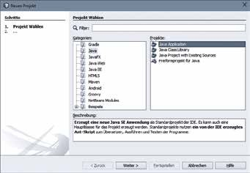„Файл“ мәзір тармағын таңдаңыз→ „жаңа жоба“.
Java қолданбасын таңдау.
Расталғаннан кейін келесі атты енгізіп, жобаға жолды таңдаңыз.

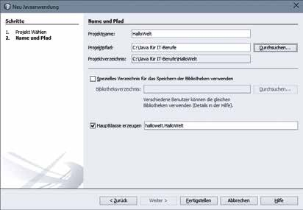
Қосымша
атауын енгізу
Жобаға дейінгі
жолды таңдау

Одан кейін „Аяқтау“ батырмасын басу арқылы жобаны жасауға болады.
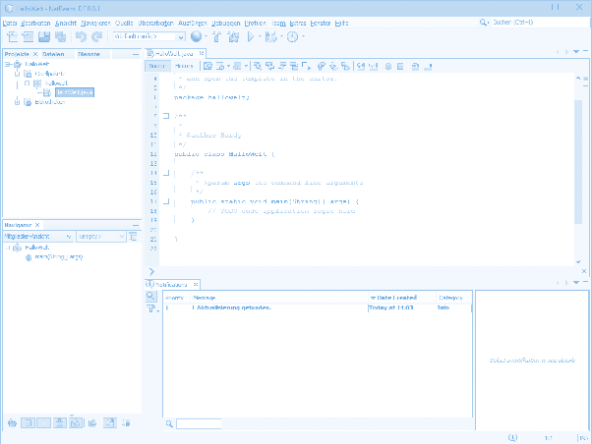
Java программасына
арналған бастапқы код файлы.
мұнда программалауға болады!
Жобаны
басқару саласы
Навигатор: жоба
элементтері бойынша навигация үшін қызмет етеді
Шығыс немесе жөндеу терезесі сияқты терезелер аймағы
(мысалы, бақылау терезесі).
таңдалған атаумен әзірлеу ортасы жоба құрды (мұнда «HalloWelt») және Жоба ішінде түпкі коды «HalloWelt.java» болатын файл құрылды. пайдаланылған кітапхана қосымша көрсетіледі. бастапқы коды бар жасалған файлда Java программасын ұсынатын негізгі құрылым бар, алайда функционалсыз.

Java программасын орындау
Netbeans-та программаны құрастыру және орындау үшін әртүрлі мүмкіндіктер бар:
- мәзір тармағы: Орындау → (HalloWelt) жоба орындау
- мәзір тармағы: Ретке келтіру → (HalloWelt) жоба ретке келтіру
- пернелер комбинациясы: F6 (Орындау) немесе STRG + F5 (Ретке келтіру)

Кейінірек, белгілі бір білімге ие болсаңыз, күрделі программаларды талдау үшін сіз негізінен күйін келтіруді қолданасыз. Жаңадан келген адамдар үшін жоғарыда айтылған іс- әрекеттер рәсімдері жеткілікті.
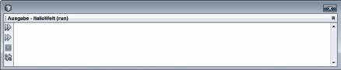бірінші программа (Орындау) іске қосылғаннан кейін келесі терезе ашылады:

әзірлеу сәтті аяқталды (жалпы уақыт: 0 минут 0 секунд)

Ескертпе
әзірлеу ортасындағы шығыс терезе келісім бойынша азайтылады.

Балама: жеке Java файлдарын орындау
барлық жоба әрдайым орындалатын жоғарыда жазылған әрекет тәсілінің баламасы жеке Java файлдарын орындау болып табылады. бұл тестілеудің бір кезеңінде бірнеше Java файлдарын тексеру қажет болған кезде уақытты үнемдейді, бірақ барлық жобаны орындауға болмайды. Келесі суретте жеке файлдардың орындалуы көрсетілген:
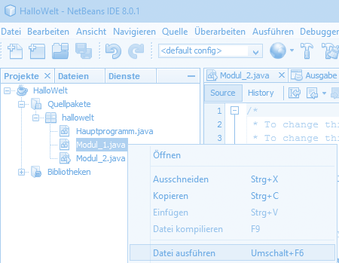
тінтуірдің оң жақ батырмасымен "файлды
орындау" командасы бар мәтінмәндік мәзір ашылады.

Java тілінің бірінші программасы

Java тілінің негізгі құрылымы
Java программасының бірінші қарапайым үлгісі бірінші тарауда ұсынылған. Енді осы негізгі құрылымды қарастырайық, өйткені ол барлық қалған Java программалары үшін бастапқы база болып табылады.

Java-ның негізгі құрылымы

package hallowelt; import

java.util.*;

Сипатты пакет жасалады.

пакет импортталады.

/**
Javadoc генераторындағы пікірлер программа құжаттамамен
көмектеседі.
- Қысқаша сипаттамасы…
- @автор: дирк Харди
- @версия: 1.0
*/

Класс анықталады.

public class HelloWorld {
Main атымен статикалық әдіс жасалады. бұл әдіс басты программаға сәйкес келеді.

public static void main(String[] args) {
// мұнда программалау жүріп жатыр

} Қарапайым пікір
}

Негізінде, басында басты әдіспен (және оның мазмұнымен) шектелуге болады. Java-да қолданылатын әдістер туралы тарауларға дейін және кластардың түсінігі тек осы басты әдіс болып табылады, өйткені бұған дейін барлық Java программалары осы әдіс бойынша толық жазылған. Алайда, ең маңызды компоненттер келесі бөлімдерде қысқа сипатталады. бұдан әрі ақпараттық блок барысында олар жан-жақты қаралатын болады.

Пакеттер
Java программаларын жасау кезінде экранда жазу, пернетақтадан оқу немесе дерек- тер қорына жүгіну үшін көптеген әртүрлі компоненттер қажет. бұл компоненттер кластар кітапханасы түрінде қол жетімді. Кітапхана құрылымын беру үшін, мысалы, экранға шығару және пернетақтадан деректерді енгізу үшін қажетті барлық кластар сипаттамалық пакетте жинақталады. басқа кластар, мысалы, оқу және жазу үшін қажет, сондай-ақ сипаттамалық пакетте жиналады. пакеттер өз кезегінде басқа пакеттерді (пакет астында) қамтуы мүмкін, осылайша ұтымды құрылым пайда болады. Негізгі пакет java деп аталады. Онда ең маңызды кластар және, әрине, басқа пакеттер бар. Жеке пакеттерге немесе пакет класына кіру нүктелі оператор (яғни, нүкте) арқылы келесі мысалда көрсетілгендей жүзеге асырылады:

Пакеттерді пайдалану

java.util.zip.ZipFile

пакет асты util

Класс ZipFile

Негізгі пакет java пакетастының пакет асты zip

Ескертпе
NetBeans әзірлеу ортасында Java командаларын енгізуді және пакеттер мен кластар бойынша іздеуді қолдайтын көмекшісі бар, сол себепті ол пайдаланушыға ыңғайлы. пакеттің немесе нысанның атын енгізгенде көмекші лайықты жалғастыруды ұсынуға тырысады. әдетте, бұл құрал әзірлеу кезінде жақсы көмектеседі.
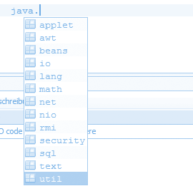

„Java“ сөзін және нүктесін енгізгеннен кейін көмекші мүмкін нұсқалардың толық тізімін ұсынады.

Импорт командасы
бұл команда пакеттерді пайдалануды жеңілдетеді. Егер пакет үшін импорт командасы көрсетілген болса, онда пакеттің бүкіл компоненттеріне тіке шығуға болады.

Мысал: командасыз import
java.util.zip пакеттен ZipFile класын таңдау:
java.util.zip.ZipFile einFile;

Мысал: командамен import
java.util.zip пакеттен ZipFile класын таңдау:

import java.util.zip.*; ZipFile einFile;
„*“ белгісі пакеттің барлық компоненттері біріктірілуі тиіс дегенді білдіреді.

Енді пакеттің толық атауын енгізбестен, тікелей класқа кіруге болады.

„Hello, world!“ класы және main басты әдісі
Java тілі – бұл толығымен объектілі-бағытталған тіл. Сондықтан әрбір Java программасы кем дегенде бір кластан тұрады. Жаңа Java-қосымшасында өңдеу ортасы автоматты түрде жоба атымен бірдей класс жасайды – бұл жағдайда „Hello, world!“ Клас ішінде статикалық әдіс main деп аталады. бұл әдіс программаны іске қосу кезінде орындалады, яғни бұл басты программа. Сондықтан бұл әдіс атауын өзгертуге болмайды, себебі компилятор „басты программаны” таба алмайды. әдістер мен кластар туралы тарауларға дейін барлық Java операторлары осы статикалық main әдісі шеңберінде жазылған.

Ескертпе
Егер осы уақытқа дейін класс және статикалық әдіс ұғымдары түсінікті болма- са, ол маңызды емес. Олар келесі тараулар барысында ғана түсінікті бола алады. Егер жалпы Java программасының компоненттеріне бағыттау болса жеткілікті. Main әдісінің мазмұнында шоғырлану көмегімен келесі тарауларда Java программалау негіздерін зерттеу жеткілікті.

Деректерді экранға шығару
Енді экранда жазу үшін бірінші программаның тағы бір мүмкіндігін қарастырайық. Осы- лайша, пайдаланушы мен программа арасындағы коммуникацияның бірінші мүмкіндігі іске асырылады. бастапқы база – жаңа жобада автоматты түрде даму ортасымен құрылатын тағы да негізгі құрылым:

package helloworld;

public class helloworld{

public static void main(String[] args) {

System.out.println("IT-мамандықтарына арналған Java");

}

Out статикалық нысанның println әдісі экранда жолды жазады және автоматты түрде жолдарды бөледі.

}

Ескертпе
System класы java.lang пакетіне жатады. бұл пакетті import командасымен байланыстырудың қажеті жоқ. Ол автоматты¹ түрде әр жобаға енгізілген.

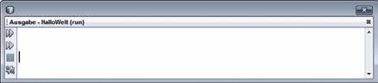іске қосылғаннан кейін келесі экранға шығады:

Java für IT-мамандық
әзірлеу сәтті аяқталды (жалпы уақыт: 0 минут 1 секунд)

Таңбалар жолы дегеніміз не?
Символдар жолы бұл – символдардың соңғы санының, яғни әріптердің, цифрлар мен арнайы тырнақшаларда келтірілген белгілердің реттілігі.

¹ Java lang.пакеті.Java әзірлеушілері әрдайым біріктірілуі үшін базалық ретінде қарастырылған.

Java программасының маңызды ережелері
Java қарапайым программаларының алғашқы мысалдарынан кейін маңызды негізгі ережелерді бекітуге болады:
- әрбір Java программасы кем дегенде бір класс және бір басты main әдісі бар.
- басты әдістің операторлары { } фигуралық жақшаларға, сондай-ақ класты анықтауға жатады.
- Java-дағы әрбір оператор (мысалы, System.out.println ("... " ); ) нүктелі үтірмен аяқталады.
- import пәрменімен бума құрамдастарына бару оңай.
- Java бас және кішкентай әріптермен жазылған!

Java тіліндегі негіз қалаушы конвенциялар
Java-ның бірінші программаларымен танысқаннан кейін программаны әзірлеу кезінде маңызды басқа аспектілерді пысықтау қажет.

Осыған байланысты келесі сұрақтар туындайды:
- Java-да атаулары қалай жасалады (айнымалылар үшін және т.б.)?
- бос жолдар, бөлу жолдары немесе рұқсатнамалар бастапқы кодта қалай түсіндіріледі?
- бастапқы кодта түсініктемелерді қалай жазуға болады?

Java тіліндегі идентификатор (атаулары)
барлық программалау тілдеріндегі сияқты Java айнымалыларға, константаларға, әдістер мен кластарға арналған атаулар бар. бұл дербес таңдалған немесе белгілі бір атаулар міндетті түрде сақталуы қажет белгілі бір ережелерге бағынады:
- бірінші символ әрпі болуы керек (сондай-ақ төменгі астын сызу рұқсат етіледі „_“).
- Қалған бөлігі цифрлар мен әріптерден тұруы мүмкін.
- Идентификатор Java кілт сөзімен сәйкес келмеуі керек.

Мысалдар:
zahl жарамды идентификатор
_zahl жарамды идентификатор
2mal7 жарамсыз идентификатор (бірінші символы цифр болып табылады)
break жарамсыз идентификатор (Java-дағы кілт сөз)
zahl 1 жарамсыз идентификатор („zahl“ сөзінен кейінгі бос орын)

Java атауларын пайдалану туралы келісім
Идентификаторлардың белгіленуі программиске берілген. Алайда, программада белгілі бір конвенцияны ұстанған жөн болды. мұнда түйе стилі(CamelCase) көмектеседі: ол идентификатор әрқашан кішкентай әріппен басталады деп болжайды. Егер аты бірнеше компоненттерден тұрса, келесі компонент бас әріппен басталады. Сынып аттары әрдайым бас әріппен басталады. Келесі мысалдарда бұл ережелер көрнекі түрде көрсетілген:

Айнымалы атаулар
  - Бірайнымалы
- көптегенмашиналар
- жаңанысан

Әдістердің атаулары
- мәнінберу()
- Файлдыашу()
- Терезеніжабу ()

Класс аттары
  - БіріншіКласс
  - Қызметкер
  - диалогтықТерезе

Ескертпе:
пакеттердің аттары әрқашан тек кішкентай әріппен жазылуы тиіс, ал тұрақты мән- дер әрдайым бас әріптермен жазылуы тиіс (бұл туралы кейінірек толығырақ).

Бөлу белгісі
Java программасының әртүрлі командалары мен өрнектері арасында бөлгіш белгі – нүктелі үтір болуы керек. бірнеше байланысты командалар (main әдісіндегі сияқты) фигу- ралы жақшалармен біріктіріледі.
Java-да негізгі сөздер мен сипатты идентификаторлар арасында бос орын немесе айырмашылыққа арналған оператор (мысалы, "+" қосу символы) болуы тиіс.
бұл ретте жолдың соңы, табулятор мен бірнеше бос орын бос символдар немесе бөлу белгілері ретінде түсіндіріледі.

Мысал:
барлық үш программа функционал жағынан бірдей. Олар тек бастапқы мәтін тәртібімен ерекшеленеді:
Кілт сөз (мұнда: void) мен идентификатор
(мұнда: main) арасында бөлу белгісі (мұнда бос орын) болуы керек.
void main (String [ ] args)

1-программа:
package helloworld;
public class helloworld{

public static
System.out.println("Leerzeichen und Co.");
}

Экранда жазу үшін команда бір жолда жазылды және нүктелі үтірмен аяқталады.
}

2-программа:
package helloworld;
public class helloworld{

public static void main (String [ ] args)
System.out.println("Бос орындар және Co.");

;

барлық команда экранда жазу үшін үш жолға бөлінеді.
}
}

3-программа:
package helloworld; public class helloworld {public static void
main(String[]args){System.out.println(«Бос орындар және Co.»);}}

барлық программа жай ретімен жазылады.
бірінші нұсқасы екінші нұсқадан гөрі жеңіл оқылады. Үшінші нұсқа, әрине, тек көрнекілік үшін ұсынылған – Java программасы осылай көрінбеуі тиіс. Дегенмен, барлық үш жағдайда іске қосылғаннан кейін мәтін экранға бірдей шығады:

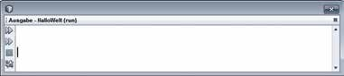

Java für IT-мамандық
әзірлеу сәтті аяқталды (жалпы уақыт: 0 минут 1 секунд)

Java тіліндегі пікірлер
әрбір программист, әсіресе бірнеше айдан кейін бастапқы кодты өзгерту қажет болса, программада түсіндірмелердің қалай маңызды екенін біледі және ешкім айнымалы неме- се әдістерде қандай мәндердің болғанын білмейді. Комментарий компиляторды аудару кезінде ескерілмейді, яғни олар бастапқы кодты түсіну үшін ғана қызмет етеді.
түсініктеме „/*“ және „*/“ символдарының реттілігінен шеңберге жасалуы тиіс. NetBeans даму ортасында пікірлер сұр түспен көрсетіледі. пікірлер бірнеше жол болуы мүмкін, бірақ бірнеше деңгейлер емес. тек бір жолға жазылған пікірлер „//“ символдарынан басталады. Javadoc арнайы түсініктемелері әр жолда „/**“ символынан және "жұлдызшадан" бастала- ды. Олар сондай-ақ символмен аяқталады „*/“.

Мысал:
пікірлері бар Java программасы:
// пакет жасалады
package helloworld;
//пакет java.util импортталады
import java.util.*;

public class helloworld{

Стандартты түсініктеме „//“ симво- лынан басталады.

/**
javadoc пікірлері
- әдісті қысқаша сипаттау …
- @param args

- main әдісі аргументтері түсіндіріледі
*/

public static void main(String[] args) {
/* Бұл жерде программалау жүреді. */
}
бірнеше жолға түсініктеме
}

Ескертпе:
бастапқы кодқа түсініктеме беру бастапқы кодтың қайта пайдалану және нақты құрылымы үшін маңызды. Алайда, мұны теріс пайдалануға болмайды. табиғи мәндерді қосымша түсіндірудің қажеті жоқ. Аса қысқа және дәл түсіндірмелерден гөрі маңызды. бастапқы кодтың басында бастапқы код немесе программа арқылы ақпаратты беретін түсініктеме үшін тақырып жасауға болады.

Мысал:
/**
* 10.08.2015 құрылды
- соңғы өзгерістер 12.08.2015
- @авторы дирк Харди
*/

Javadoc программасының көмегі арқылы пікірлер:
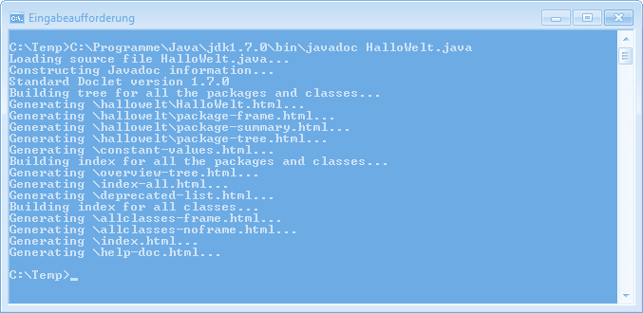Javadoc стилінде жоғарыда келтірілген мысалдарда жасалған түсініктемелерді javadoc программасының көмегімен автоматты түрде жасалған құжаттама үшін пайдалануға болады
Javadoc іске қосу

Javadoc программасын іске қосқаннан кейін автоматты түрде құрылымдалған HTML- құжаттар жасалады:
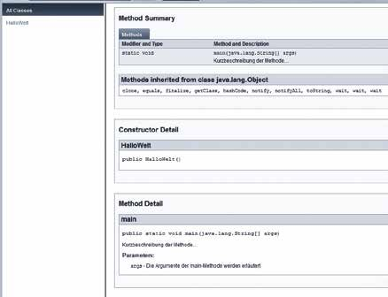

Javadoc – әдісіне пікірлер

Деректер типтері және айнымалылар
программаның негізгі функциясы деректерді сақтау және өңдеуден тұрады. Аз програм- малар қарапайым экранға шығару функциясымен шектеледі. Шын мәнінде, програм- малау мәндерді пернетақта арқылы оқуға және оларды өңдеуге мүмкіндік береді. Келесі тарауларда осы процестердің негіздері жарықтандырылады.

Java тіліндегі айнымалылар
Java программаларында айнымалылар мәндерді сақтау үшін қызмет етеді. Осылайша, олар кез келген мән үшін толтырғыш символы болып табылады. мысалы, пайыздарды есептеу үшін есептеу нәтижесін сақтау үшін айнымалыны пайдалануға болады. Айныма- лылардың жарамды идентификатор болуы тиіс аты бар.
Кейбір программалау тілдерінде (мысалы, BASIC) кез келген мәндерді сақтай алатын айнымалылар бар (бүтін мәндер, жүзбелі үтірлі сандар, символдар жолдары және т.б.).
Java-да мәндердің қай типін айнымалы сақтау керектігін алдын ала анықтау қажет. бұл ретте, бұл айнымалы деректер типі туралы. Деректер типі мәндердің ауқымы мен түрін дәл анықтайды. Сондай-ақ, айнымалыларды анықтау аймақтары бар. Кейбір айнымалылар жергілікті әрекет етеді (яғни, орнымен шектелген) - мысалы, тек бір әдісте ғана. Кейбір айнымалылар бірнеше әдістер үшін жарамды болуы мүмкін. бұл айнымалылар тиісті сыныпта құрылады. Алайда, іс-әрекет туралы толық түсінік тек сынып тұжырымдамасын өңдегеннен кейін ғана алуға болады. бұған дейін айнымалылар негізінен main әдісі бойынша қарастырылады.

Айнымалыға мысалдар:

Айнымалы аты | Айнымалы функциясы
есептегіш | программаның өтуін есептеу үшін айнымалы
соңғыКапитал | іс жүргізу есебі үшін капитал құнын сақтайды
кездейсоқмәні | Кездейсоқ мәнді сақтайды
Айнымалылар функцияға байланысты мәндерді сақтайды. Алайда, әрбір айнымалы кез келген мәнді сақтай алмайды. бұл үшін айнымалылыар мамандануы керек - олар әрқашан белгілі бір мәндерді сақтайды. Осылайша, айнымалының арнайы деректер типі болады.

Қарапайым деректер типтері
Java-да әртүрлі деректер форматтары үшін әртүрлі деректер типтері бар. математикада көптеген натурал сандар (оң бүтін сандар), бүтін сандар (оң және теріс бүтін сандар) және нақты сандар (ондық бөлшек) бар. Java сандардың осы түрлері үшін тиісті деректер типтері бар (бұл жағдайда рационалды және кешенді сандар рөл атқармайды). Қосымша жеке символдарды, символдар жолдарын немесе шынайы мәндерді (логикалық типтерді) сақтау үшін арнайы деректер типтері бар. Келесі кестеде деректердің жекелеген түрлері және олардың анықтау салалары берілген:

Деректер түрі | Сипаттамасы | Байт мөлшері | Мән ауқымы
byte | бүтін мәндерді сақтау үшін қолданылады. | 1 | 128-ден – 127 дейін
char | Осы деректер типі арқылы юникодтарды сақтауға  болады-символдар жиынтығы. | 2 | юникод-символдар  жиынтығы
short | Оң және теріс бүтін мәндерді сақтау үшін қызмет етеді. | 2 | 32768-ден – 32767 дейін
int | Оң және теріс бүтін мәндерді сақтау үшін қызмет етеді. | 4 | 2147483648-ден –  2147483647 дейін
long | Оң және теріс бүтін мәндерді сақтау үшін қызмет етеді. | 8 | 9223372036854775808-ден  9223372036854775807  дейін
float | Жылжымалы үтірлі сандарды сақтау үшін қолданылады. | 4 | 3,402823E+38-ден  3,402823E+38 дейін

Деректер түрі | Сипаттамасы | байт мөлшері | мән ауқымы
double | жылжымалы үтірлі сандарды сақтау үшін қолданылады. | 8 | 1,797693134862E+308-ден –  1,797693134862E+308 дейін
boolean | логикалық түрлерін сақтай  алады. | 1 | true немесе false
String | символдар жолдарын сақтау үшін қолданылады.  НАЗАР АУДАРЫҢЫЗ:  деректердің жол типі бұл қарапайым деректер типі  ұқсас класс | талабы бойынша | Юникодтың барлық символдары – символдар жиынтығы

Мәндер мен сілтемелер түрлері
барлық қарапайым деректер типтері Java мәндерінің түрлері деп аталады. тек дерек- тердің жол түрі сілтемелердің түрі деп аталады. мән түрлері мен сілтемелердің арасындағы айырмашылықты анықтау үшін оларды кластар туралы тарауда толығырақ қарастырайық.

Айнымалыларды жариялау
Қарапайым деректер типтері мен тиісті идентификаторлар (аттар) арқылы Java-да айнымалы пайда болуы мүмкін. Ол үшін алдымен деректер типін жасау керек, содан кейін (бос орынмен бөлектеу) айнымалы идентификаторын жасау керек. Келесі мысалдар кейбір айнымалы хабарлауды көрсетеді:

Мысал:
//int айнымалы түрін жасау:
int i;

//double айнымалы түрін жасау:
double d;

// char айнымалы түрін жасау:
char c;

//String айнымалы түрін жасау:
String s;

Айнымалыларды инициалдандыру:
Айнымалыларды жариялау кезінде бірден инициалдандыру жүзеге асырылуы мүмкін. Осылайша айнымалыға мән беріледі. бұл тағайындау „=” операторының көмегімен жүреді.

НАЗАР АУДАРЫҢЫЗ:
Айнымалыны алғаш пайдалану алдында оны жариялағаннан кейін оны инициал- дандыру қажет.

Инициалдандырумен жариялау мысалдары:
// int айнымалы түрін жасау және инициалдандыру:
int i = 10;
литералды мәннің көмегімен инициалдандыру

// double айнымалы түрін жасау және инициалдандыру:
double d = 1.25;
литералды мәннің көмегімен инициалдандыру

// char айнымалы түрін жасау және инициалдандыру: char c = 'x';
бір тырнақшадағы қарапайым символдар!

//айнымалы
String s = "Таңбалар жолы";
Қос тырнақшадағы символдар жолдары!

Литералдар
бастапқы мәтіндегі тұрақты мәндер литерал деп аталады. Инициалдандыру жоғарыда келтірілген мәндері литералдар болып табылады. мысалы, 10 немесе 1.25 (нүкте ондық бөлгішті білдіреді) немесе қос тырнақшаға салынған символдар жолдары литерлер болуы мүмкін. Қарапайым символдар бір тырнақшамен ресімделеді.

Сараптамалық ақпарат:
математикалық немесе іс қағаздарын жүргізу үшін қанша позицияда деректер типі жұмыс істейтіндігін білу маңызды. float деректер типі 6 позицияда, ал double - 15-те жұмыс істей алады. Егер келесі санды float типі бойынша айнымалымен сақтаса, оны тануға болмайды, себебі дәлдігі 6-ға тең
123.456789 ←→ 123.456999

Қарапайым деректер типтерімен операциялар
Арифметикалық операторлар (+,-,/,*) математика сабақтарынан белгілі. Солардың көмегімен жинауға, шегеруге, бөліп және көбейтуге болады. әрине, бұл операцияларды Java айнымалылары арқылы да жүргізуге болады. „=“ меншіктеу операторының көмегімен мәндер мен есептеу нәтижелері айнымалыларға меншіктеледі. Келесі мысалдарда осы айнымалыларды пайдалану көрсетілген:

1-мысал:
public class Қарапайымдеректертүрлері {
public static void main(String[] args) {
int 1мән = 10; int 2мән = 20; int қосынды = 0; int өнім = 0;
әдістің басында сәйкесінше инициал төрт бүтін айнымалы құрылады.
қосынды = 1мән + 2мән өнім = 1мән * 2мән;

Алғашқы екі айнымалының қосындысы мен өнімі есептеледі және тағайындалады.

Хабарландыру және "сөйлейтін" есімдер
мысалдан көріп отырғанымыздай, айнымалы мәндер әдіс басында жасалады. Қажет болмаса да, ол бастапқы мәтіннің оқылуын арттырады және сондықтан да оны қолдану қажет. Идентификаторды таңдағанда, «сөйлейтін» аттарды (қосынды мен өнім секілді) пайдалану керек. Сонда бастапқы мәтін түсінікті болады.

2-мысал:
public class Қарапайымдеректертүрлері {
public static void main(String[] args) { double x = 1.5;

double y = 2.5;
Жылжымалы үтір x саны жылжымалы үтірлі y санына бөлінеді және нәтижесі quo- tient айнымалысына меншіктеледі.
double quotient = 0;

quotient = x / y;
}
}

3-мысал:
public class Қарапайым деректер типтері {
public static void main(String[] args) {

String s1 = "Қайырлы"; String s2 = "күн"; String тіркес = ""
тіркес айнымалысында "Қайырлы күн" символдар жолы пайда болды.

тіркес = s1 + " " + s2;

System.out.println(тіркес);
}
}
Символдар жолдары бір-бірімен қосу операторы көмегімен тіркесе алады.

Жоғарыда көрсетілген программаны іске қосқаннан кейін экранды шығару осылай көрінуі мүмкін:
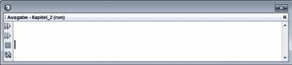

Тарау_2
Қайырлы күн
әзірлеу сәтті аяқталды (жалпы уақыт: 0 минут 7 секунд)

Ескертпе:
Символдар жолдары үшін қосу операторын басқа арифметикалық операторлар жоқ.

Тұрақтылар және айнымалылар
final кілт сөзін пайдаланып, тұрақты айнымалыларды құруға болады. тұрақты айнымалылар тек бір рет жарияланады және бірден іске асырылады. Осыдан кейін тұрақты айнымалы мәнін өзгертуге болмайды. логикалық түрде мұндай тұрақтылар "сөйлейтін" аттар қажет тұрақты мәндер үшін қолданылады. мысалы, физикалық немесе математикалық тұрақты болуы мүмкін

Мысал:
Айнымалылардың тұрақты аттары бас әріптермен жазылады.
final double PI = 3.14;
final double Құлауды жеделдеТу = 9.81; Құлауды жеделдеТу = 10.81;

ҚАтЕ: меншіктеу мүмкін емес!

Java-да енгізу-шығару жүйесі

Java тілінде шығару

Алдыңғы тарауда экранның қарапайым шығысы көрсетілді. программаның жұмыс істеуі пайдаланушымен өзара іс-қимылға байланысты. Экранды шығаруды қалай жақсы ресімдеу керек, және ең алдымен пайдаланушы программа үшін мәнді (пернетақтадан енгізу) қалай енгізе алады деген сұрақ туындайды. Ол үшін статикалық класс жүйесі және BufferedReader класс әдісі бар.

Айнымалыларды шығару
таныс println() әдісі символдар жолдарымен қатар айнымалылардың мазмұнын да шығара алады. Қосымша printf () әдісі бар, ол программа үшін өте ыңғайлы. Келесі мысалдар әдістерді пайдалануды көрсетеді:

1-мысал: println () және плюс операторы арқылы шығару
public class Шығару {

public static void main(String[] args) { int i = 10;
i айнымалының мазмұнын шығару.
double d = 1.25; String s = "сәлем"; char c = 'x';

System.out.println(i)
System.out.println("бүтін:" + i + " double: " + d); System.out.println("символдар жолағы:" + s + " символ:" + c); System.out.println();

Қосу операторы символдар жолын айны- малылардың мазмұнымен байланыстырады.
}
}

плюс операторын пайдалану арқылы, айнымалы мәндердің мазмұны автоматты түрде символдар жолдарына айналады және басқа жолдармен байланысып, экранда жазылады.
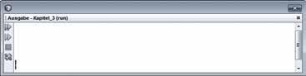іске қосылғаннан кейін экранға шығару осылай көрінеді:

Тарау_3
10
Бүтін: 10 double:1.25 Таңбалар жолы: сәлем таңба: Х
әзірлеу сәтті аяқталды (жалпы уақыт: 0 минут 1 секунд)

Сараптамалық ақпарат:
Println() әдісі кез келген айнымалылардың мазмұнын көрсете алады, өйткені әрбір деректер типі үшін деректер типінің ерекшеліктеріне жауап беретін әдісті орындаудың өз нұсқасы бар. бұл техника әдістерді қайта жүктеу деп аталады және Java әдістерінің тақырыбы бойынша толығырақ қарастырылады.
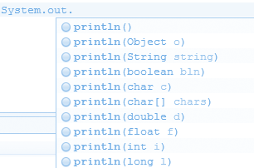

NetBeans программасындағы көмекші println () әдісінің түрлі артық жүктемелерін көрсетеді.

2-мысал: printf()көмегімен және толтырғыш символдар арқылы шығару

public class Шығару {
public static void main(String[] args) {
„%“ деген белгіден кейін айнымалы мазмұнға арналған толтырғыш-символ жасалады.
әрбір толтырғыш символда нөмір (индекс) бар. бірінші нөмір бірліктен басталады. „%n“ белгісінің көмегімен жолдар үзіледі.

int i = 10;
double d = 1.25; String s = "сәлем"; char c = 'x';

System.out.printf("Integer: %1$d / double: %2$f %n", i, d);

Айнымалылар толтырғыш символдар ретімен енгізіледі және үтірмен бөлінеді.
System.out.printf("символдар жолағы: %1$s / символдар:%2$c",s, c);

}

„$“ доллар белгісінен кейін айнымалы пішім енгізіледі. Келесі пішімдер болуы мүмкін:
- d ондық сан (бүтін сан)
- f жылжымалы үтірлі сан (ондық бөлшек)
- c символ (сипаты)
- s (String) символдар жолағы
}

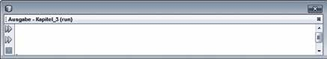іске қосылғаннан кейін экранға шығару бірінші нұсқадағыдай көрінеді:

Тарау_3
Бүтін: 10 double: 1,250000 Таңбалар жолы: сәлем таңба: Х
әзірлеу сәтті аяқталды (жалпы уақыт: 0 минут 0 секунд)

Консольден енгізу

Символ жолдарын енгізу
пернетақтадан символдарды енгізу readLine () әдісі арқылы жүзеге асырылуы мүмкін. бұл әдіс кіріс ағынын пернетақтадан оқып, оны символдар жолында сақтайды. Содан кейін бұл символдар жол String айнымалы берілуі мүмкін. Алайда, бұл үшін енгізу нысаны BufferedReader түрі бойынша пайдаланылуы тиіс. бұл енгізу объектісін құру және пай- далану туралы түсінік кейінірек, кластар мен әдістер туралы тарауларда болуы мүмкін – бұған дейін ол жай ғана пайдаланылады. Сондай-ақ, „басты әдіс“ қателерді сіңіруге дайын болуы тиіс. бұл қателерді өңдеуді енгізу арқылы жүреді (throws IOException). бұл мәселені кейінірек қарастырайық. Келесі мысалда readLine() әдісін қолдану көрсетілген: мысалы: пернетақта енгізу

Мысалы: пернетақтан енгізу
java.io пакетін біріктіру қажет.
IOException қателерді өңдеуді енгізу қате
енгізу әдісін дайындайды.
import java.io.*;

public class енгізу {

public static void main(String[] args) throws IOException

String s;
Консольден енгізу үшін нысан жасалады.

BufferedReader еңгізу lesen = new BufferedReader (new
InputStreamReader(System.in));

System.out.println("Өтінемін, мәтінді енгізіңіз: ");
Енгізу нысанының readLine () әдісі символдар жолын енгізу үшін қолданылады. бұдан әрі бұл символдар жолы String айнымалыға беріледі.
s = ввод lesen.readLine() System.out.println("енгізу: " + s);
}
}

іске қосылғаннан кейін программа пернетақтадан енгізуді күтеді. Енгізу RETURN
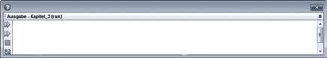батырмамен расталады, содан кейін экранда жазылады

Тарау_3
мәтінді енгізіңіз:
сәлем
Кіріспе: сәлем
әзірлеу сәтті аяқталды (жалпы уақыт: 0 минут 4 секунд)

Енгізуді түрлендіру
ReadLine() әдісі әрқашан символдар жолында енгізуді сақтайды. Сондықтан, егер, мысалы, пернетақтадан жылжымалы үтірмен бүтін сан немесе сан енгізу қажет болса, түрлендіру

(айырбастау) қажет. мұндай түрлендіру үшін арнайы кластар бар – орау кластары. Негізінде, бұл кластар қарапайым деректер типінің объектілі-бағытталған нысаны болып табылады. мысалы, кластар тиісті сандық мәнді түрлендіре алатын статикалық әдіспен орналасады. Келесі мысал символдар жолын бүтін санға және жылжымалы үтірлі санға түрлендіреді:

Мысал:
import java.io.*;
public class енгізу {
public static void main(String[] args) throws IOException {

String s; int i; float f;
BufferedReader еңгізу = new BufferedReader(new
InputStreamReader(System.in));

System.out.println("Өтінемін, мәтінді енгізіңіз: "); s = einlesen.readLine();

Орау класы бүтін сан
i = бүтін.parseInt(s);
f = Float.parseFloat(s);

ParseFloat () статикалық әдісі символдар жолын Float мәніне түрлендіреді

System.out.println("бүтін сан: " + i); System.out.println("Float-сан: " + f);

}
}

іске қосылғаннан кейін экранды шығару төмендегідей көрінуі мүмкін:
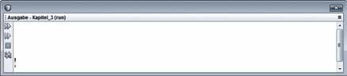

Тарау_3
мәтінді енгізіңіз:
10
Бүтін сан: 10
Float-сан: 10.0
әзірлеу сәтті аяқталды (жалпы уақыт: 0 минут 6 секунд)
басқа орау кластары және олардың түрлендіру әдістері
- Boolean.parseBoolean(...);
- Byte.parseByte(...);
- Short.parseShort(...);
- Long.parseLong(...);
- Double.parseDouble(...);

Кластар барлық қарапайым деректер типтері үшін тиісті әдісті ұсынады. әрине, тек символдар жолдарын санға ғана емес, сонымен қатар сандарды символдар жолына немесе әртүрлі деректер типтерінің санына мысалда көрсетілгендей түрлендіру мүмкін:

Мысал:
String символдар жолағы float f = 10.5f;
int i = 5;

НАЗАР АУДАРЫҢЫЗ: жылжымалы үтірлі сандар әрқашан double түрі. Сондықтан float түріндегі литерлерге „f“.бекітілуі тиіс.

Таңбалар жолағы = Float.toString(f);

Жылжымалы үтірлі санды символдар жолына түрлендіру
Таңбалар жолағы = Integer.toString(i);

бүтін санды символдар жолына түрлендіру

Ескертпе:
Деректер типтерін айырбастау (түрлендіру) операторлар туралы тарауда толығырақ қарастырылады. Эксплицитті (айқын) түрлендірудің жоғарыда кел- тірілген мысалдарымен қатар деректер типтерін имплицитті (автоматты түрде өндірілетін) түрлендіру үшін басқа да мүмкіндіктер бар.

Java операторлары

Операторлар программалау тілінің өте маңызды құрамдас бөлігі болып табылады. Операторсыз бірде-бір программа жазыла алмайды. Енгізу-шығару жүйесінен қажет болған жағдайда бас тартуға болады, бірақ операторларды пайдаланудан бас тарта алмаймыз.

Арифметикалық операторлар

Қарапайым деректер типтері және олардың арифметикалық операторлары
бұрын біз әртүрлі деректер типтеріне арналған арифметикалық операторлар (негізгі арифметикалық Операторлар деп аталатын) туралы айттық. Операторлар біз математика сабағында үйренгендей қолданылады. Алайда, әртүрлі деректер типін ажырату керек, себебі операторлар деректер типіне байланысты әртүрлі.

Жылжымалы үтірлі сандардың түрі бойынша деректер типі (float және double):
Негізгі арифметикалық операторлар әдеттегідей қолданылады. Осы үлгідегі санды жинауға, шегеруге, көбейтіп және бөлуге болады. Операциялардың нәтижесі – жылжымалы үтірдің түрі бойынша сандар болып табылады.

Мысал:
float a = 1.2f; float b = 10.45f; float c;
c = a + b; // айнымалы c-ның 11.65 мәні бар
c = a / b; // айнымалы c-ның 0.1148 мәні бар…

Ескертпе:
Жылжымалы үтірлі сандар түріндегі литералдар әрқашан double деректер типіне ие. Float айнымалысы өзгермелі үтірлі сан беруге болатын болса, float- қа „f“ жұрнағын қосу керек.

Толық сандардың түрі бойынша деректер типі (byte, short, int, long):
Негізгі арифметикалық операторлар әдеттегідей қолданылады. Осы үлгідегі санды жинауға, шегеруге, көбейтіп және бөлуге болады. Операциялардың нәтижесі жылжымалы үтір түрі бойынша сандар болып табылады.

Мысал:
int x = 1; int y = 2; int z;
z = x + y; // айнымалы c-ның мәні бар 3
z = x / y; // айнымалы c-ның мәні бар 0


бүтін санды бөлу операциясының қалдығы бар, бірақ үтірден кейін белгілері жоқ. белгілер үтірден кейін „қысқартылады“. бөлу қалдығын басқа оператор арқылы, яғни модуль операторы арқылы анықтауға болады (келесі бөлімшені қараңыз).

Модуль операторы
бұл оператор бүтін санды бөлу қалдығын шығарады. мысалы, 25 саны 7 санына тек қалдықтармен бөлінеді. Қалдық 4-ке тең. Дәл осы қалдық „%“ модуль операторын шығарады.

Мысал:
int a = 25;
int b = 12; int c;
c = a % b; //c-ның мәні 1
c = b % a; //c-ның мәні 12

бұл операция алдымен біртүрлі көрінеді, өйткені b-ның мәні a-дан аз. бірақ модуль операторының логикасы бір мәнді.
12 25-ке 0 есе бөлінеді және 12 қалдығы қалады.

Ескерту: модуль операторын пайдалану
модуль операторы әрқашан математикалық алгоритмдерді енгізу қажет бол- ғанда қолданылады. мысалы, шоттардың нөмірлері мен бИК-тің бақылау раз- рядтары бар. Атап айтқанда, бұл бақылау разрядтары модуль операторының кө- мегімен есептеледі.

Инкременттегі және декременттегі операторлар
программалау кезінде айнымалы мәнін жиі 1-ге көбейту немесе азайту қажет болады, мысалы, белгілі бір процестерді немесе операцияларды есептейтін айнымалылар. Ол үшін 1 айнымалысын ұлғайтатын немесе азайтатын арнайы операторлар бар. бұл „++“ инкрементінің операторы және „--“ декрементінің операторы.

НАЗАР АУДАРЫҢЫЗ:
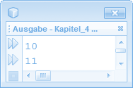Операторлардың позициясы маңызды. префикс және постфикс жазбасы бар. бұл дегеніміз, оператор өзгеріске дейін және кейін жазылған. бұл төмендегі мысалдарда көрсетілгендей әсер етеді:
тарау_4

Постфикс жазбасы
int x = 10; System.out.println(x++); System.out.println(x);

X мәні артады, бірақ бұл тек келесі операторда әрекет етеді. Шығару кезінде X-тің тағы 10 мәні бар, тек осыдан кейін - 11 мәні болады.

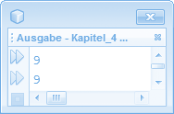Префикс жазбасы

тарау_4
int x = 10; System.out.println(--x); System.out.println(x);

Дәл осы операторда X-тің мәні азаяды. Шығару кезінде х-тің 9 деген мәні бар, әрі қарай, әрине, тағы да 9.

Реляциялық және логикалық операторлар

Реляциялық операторлар
Реляциялық операторлар – бұл салыстыру операторлары. Олар өзара екі мәнді салыстыру үшін қызмет етеді. бұл салыстырудың нәтижесі логикалық түрі (true немесе false).
Операторлардың келесі түрлері бар:
Оператор | Мәні
< | кем
<= | кем–тең
> | артық
>= | артық–тең
== | тең
!= | тең емес

Мысалдар:
int x = 10;
( x < 20 ) true логикалық мәнін береді ( 5 >= x ) false логикалық мәнін береді ( x == 10 ) true логикалық мәнін береді ( x != 11 ) true логикалық мәнін береді

Ескерту: әрқашан символдар жолдарын equals әдісімен салыстыру
Java-да (String түрі) символдар жолдарын „==“ теңдік операторының көме- гімен тексеруге болады. Алайда, оператор сол жады аймағына String айнымалылары сілтеме жасайды ма, соны ғана тексереді.
әдетте, егер екі немесе одан да көп айнымалы String-ге сол бір литерал String беріледі. Алайда, егер бір айнымалы String үшін жаңа жады сақталған болса, онда теңдік операторы енді жұмыс істемейді. Келесі мысалда бұл мәселе көрсетілген:
литералмен салыстыру дұрыс жұмыс істейді.
String s1 = "ABC";
if (s1 == "ABC") System.out.println String hat содержит 'ABC'");

басқа айнымалы String жасалады және жаңа жад аймағын алады, бірақ мазмұны сол қалпы. бұл new жаңа құру нысаны класс ұғымы тарауында егжей-тегжейлі талқыланады.

String s2 = new String("ABC");
If операторын келесі тарауда қарастырамыз
if (s1 == s2) System.out.println("== операторының көмегімен бұл жұмыс істейді!");

if (s1.equals(s2)) System.out.println("equals операторының көмегімен бұл жұмыс істейді!");

бұл салыстыру енді жұмыс істемейді!


Equals әдісі екі Strings айнымалының мазмұнын салыстырады және true немесе false шығарады.

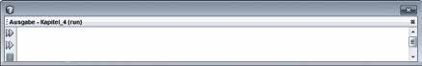іске қосылғаннан кейін келесі экранға шығады:

Тарау_4
String "аВс" қамтиды
еguals операторымен бұл жұмыс істейді!
әзірлеу сәтті аяқталды (жалпы уақыт: 0 минут 1 секунд)

Логикалық операторлар
логикалық операторлар логикалық күйлерді (true немесе false) бір-бірімен байланыстырады, сондай-ақ нәтижесі логикалық мән (true немесе false) болып табылады.

Мысал:
мән шектеулі ауқымда болуы керек. Ол үшін екі салыстыру логикалық оператормен байланысады.

int x = 10;

System.out.println( (x > 0) && (x < 100) );
true немесе
false
true немесе
false
логикалық оператор ЖәНЕ && екі күйді байланыстырады. тек екі күй true болса, нәтижесі де true болады.
Келесі операторлар бар:

Оператор | мәні
&& | Және
|| | Немесе
! | теріске шығару

ЖәНЕ операторының байланысуы кезінде нәтиже тек қана true болады, егер екі операторда true болса, егер олай болса, онда false болады. НЕмЕСЕ операторының байланысуының нәтижесі тым болмағанда бір (немесе екі) операнда true болса, онда true болады. Операндалар дегеніміз – операторлардың сол және оң жақтарындағы өрнектер.

Мысалдар:
int x = 10; int y = 20;
( x < 20 ) && ( y > x ) true логикалық мәнін береді
!( x > 20 ) true логикалық мәнін береді
( x > 20 ) || ( x > y ) false логикалық мәнін береді


1-Операнд

2-Операнд
төменде жеке операторлар үшін байланыстырғыштар кестесі (ақиқат кестесі) берілген:
және | true | false
true | true | false
false | false | false

немесе | true | false
true | true | false
false | false | false

Теріске шығару | нәтиже
true | false
false | true

Биттік және басқа операторлар

Логикалық биттік операторлар
Java-ғы айнымалыларының барлық мәндері соңында нөлдер мен бірліктер түрінде сақталады. Byte бүтін сандарының деректер типінің, мысалы, 1 бит өлшемі бар және сонымен нөл немесе бірлікті сақтау үшін оның 8 биті бар. Сондықтан мұндай сандар екілік (бинар) жүйеде ұсынылған. Екілік есептеу жүйесінде екі сан, нөл және бірлік бар. Олардың көмегімен сандар жасауға болады.

Мысал:
Екілік
0·2⁷ + 0·2⁶ + 0·2⁵ + 1·2⁴ + 1·2³
+ 0·2² + 0·2¹ + 1·2⁰
= 0 + 0 + 0 + 16 + 8 + 0 + 0 + 1 = 25
byte x = 25;
25 санының биттік көрінісі:
1
0
0
1
1
0
0
0

27 | 26 | 25 | 24 | 23 | 22 | 21 | 20

биттік операторлар екілік есте сақтау матрицасымен жұмыс істейді. Олар екілік раз- рядтармен өңделеді, яғни биттен кейін бит. Дегенмен, бит операторлары тек бүтін мән- дермен жұмыс істейді!
Келесі операторлар бар:

Оператор | мәні
& | биттік (побитовое) ЖәНЕ
| | биттік НЕмЕСЕ
^ | болдырмайтын биттік НЕмЕСЕ
~ | биттік тЕРіСКЕ ШЫҒАРУ

Мысалдар:
short x = 11; 0000000000001011
short y = 9; 0000000000001001
биттер жеке-жеке ЖәНЕ оператормен байланысады.

биттер жеке-жеке НЕмЕСЕ операторымен байланысады

барлық биттер жеке-жеке жоятын НЕмЕСЕ оператормен байланысады. бұл дегеніміз, тек бір операнд true (1) болса нәтиже true болады
(1) деген сөз.

барлық биттер теріске шығады, яғни бұрылады төңкеріледі.
(x & y) 0000000000001001
(x | y) 0000000000001011
(x ^ y) 0000000000000010
(~x) 1111111111110100
Ескерту: бит операторларының қолданылуы
мысалы, желілік жабдықтың адрестік кеңістігіндегі IP-адрестері кіші желілер деп аталатын желілер көмегімен жиналады. Сәйкес IP-адрестері ЖәНЕ кіші желі маскасы арқылы теңдестіріледі.

Биттік жылжыту операторлары
Жылжыту операторлары << және >> (және>>>) екілік матрицада жұмыс істейді және бүтін санның екілік комбинациясын оңға немесе солға шексіз позицияға жылжытады. мысалда бұл биттерді жылжыту көрсетілген.
биттер солға екі позицияға
жылжиды. Оң жақта нөлдер қосылады.
биттер екі позицияға оңға
жылжиды. Сол жақта нөлдер қосылады.

Мысалдар:
short x = 11; 0000000000001011
x = x << 2; 0000000000101100
short x = 11; 0000000000001011
x = x >> 2; 0000000000000010

Ескертпе:
математикалық тұрғыдан биттерді солға қарай x позицияға ауыстыру санды 2x - ке көбейтуді білдіреді. тиісінше оңға жылжу бүтін санның 2x-ке бөлінуін білдіреді.

Сараптамалық ақпарат:
теріс сандар қосымша екілік код деп аталатын кодта көрсетілген.
бұл тиісті оң санның барлық биттері бұрылады және оларға қосымша 1 саны қосылады. бұл сандарды ұсынудың ішкі мүмкіндігімен байланысты. Сондықтан теріс сандардың биттерінің ауысуы басқаша болады. мысалы, оңға жылжу кезінде солға нөлдер емес, бірліктер қосылады.
short x = -5; 1111111111111011 Қосымша код
x = x >> 2; 1111111111111110 2 қосымша кодта

Баламалы түрде: den Оператор қолдану >>>(сол жақтан нөлдерді қосады)
x = x >>> 2; 0011111111111110 оң сандар: 1073741822

CAST операторының типтерін түрлендіру
Long айнымалы деректер типінің мәніне басқа бүтін санның айнымалы мәнін оңай бе- руге болады. бұл тағайындау имплицитті (Автоматты) деректер типін түрлендіруді қамтиды. берудің келесі жолдарында мүмкін болатын имплицитті қайта құрулар берілген:
byte short int long float double
char int long float double

Мысалдар:
byte b = 10; char c = 'a' long l; double d
бүтін санның символын түрлендірген кезде символдың юникоды пайдаланылады – бұл жағдайда l „97“ мәнін алады“

Символды қалқымалы үтірмен санға түрлендірген кезде символдың юникоды қолданылады – бұл жағдайда d „97.0“ мәнін алады.

НАЗАР АУДАРЫҢЫЗ: бұл түрлендіру имплицит болуы мүмкін емес, себебі деректерді жоғалту мүмкін.
l = b; l = c; d = l; d = c;
d = 1

l = d;
Жоғарыда келтірілген мысалдар мәліметтерді жоғалтуға алып келмейтін жағдайда жасырын түрлендірудің мүмкін екенін көрсетеді. Егер деректер жоғалуына қарамастан айырбастау қажет болса, CAST операторының көмегімен эксплицитті түрлендіру мүмкіндігі бар.

Эксплицитті түрлендіру түрлендірілетін мән немесе түрлендірілетін айнымалы мән алдында қажетті деректер типін (жақшада) көрсету арқылы жүзеге асырылады.

Мысалдар:
byte b;
char c;
Қалаған деректер типі

(Typ)Wert;
түрлендірілетін мән

long l = 97; double d = 98.25;
Long мәні byte мәніне айналады.

b = (byte)l; System.out.println("нәтиже: " + b); c = (char)l; System.out.println("нәтиже: " + c);

Long мәні char мәніне түрлендіріледі.

l = (long)d; System.out.println("нәтиже: " + l);
Double мәні (деректерді жоғалтуымен)
long мағынасына түрлендіріледі.
c = (char)d; System.out.println("нәтиже: " + c);
Double мәні (деректерді жоғалтумен)
char мағынасына түрлендіріледі.

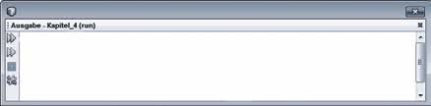түрлендіруді іске қосқаннан кейін экранда көрінеді:

Тарау_4
нәтижесі: 97 нәтижесі: а нәтижесі: 98 нәтижесі: b
әзірлеу сәтті аяқталды (жалпы уақыт: 0 минут 1 секунд)

НАЗАР АУДАРЫҢЫЗ:
Жоғарыда келтірілген мысалдар бүтін сандар мен жылжымалы үтірлі сандарды (деректерді жоғалтумен) түрлендіру мүмкін екенін көрсетеді. Дегенмен, мысалы, мұны C/C++-программашылары әдеттегідей логикалық типтерді бүтін мәндерге түрлендіру мүмкін емес,

Тағайындау және байланысты тағайындау
„=“ тағайындау операторы бізге алдыңғы тараулардан белгілі. Ол қалай жұмыс істеу керек солай жұмыс істейді. Дегенмен, бұл операторды тағы да егжей-тегжейлі зерделеудің мағынасы бар. тағайындау операторының сол жағында әрқашан сол жақ мән деп аталатын мән болуы керек. бұл айнымалыны білдіреді.

Мысал:
int x;
x = 5; //дұрыс тағайындау
5 = x; //қате тағайындау. себебі 5 сол мағына емес.

тағайындау операторының оң жағында ординат деп аталатын тұрады. бұл мән айнымалы немесе өрнек болуы мүмкін.

Мысал:
int x;
int y = 10;

x =
Сол жақ мән: x жаңа мәнді алады
5 + 10 * y;
Ордината: y өз
мәнін береді, бірақ өзгермейді.

Ескертпе:
Ординаттағы айнымалы өз мәнін өзгертпейді. Ол тек қана өз мәнін иелену үшін береді.

Байланысты тағайындау
Қарапайым иеленуден бөлек, басқа оператормен байланысты тағайындау болуы мүм- кін. Осылайша, өрнекті қысқартуға болады. бұл әрдайым ұсынылады ма, ол жағы шешіл- меген мәселе болып қала береді. бұдан бастапқы кодтың оқылуы арттырылмайды.

Мысалдар:

Әдеттегі өрнек | Байланысты тағайындау
x = x + 10; | x + = 10;
y = y / 5; | y /= 5;

Келесі операторлар байланысты болуы мүмкін:
+ , - , * , / , % , & , | , ^ , << , >> , >>>

Операторлардың дәрежесі
Сонау математика сабақтарынан есептеудің тәртібі бар екені белгілі. Сондай-ақ бұл принцип Java-да әрекет етеді. мысалы, мультипликативті оператор қосу операторына қарағанда басымдыққа ие. Сондай-ақ қалған барлық операторлар өз басымдықтарына ие. Осылайша өрнектің өңдеу реті қалыптасады. Осы сәтке дейін қаралған барлық опе- раторлардың дәрежесі (басымдылығы) келесі кестеде көрсетілген.

Дәреже | Сипаттамасы | Оператор
14 | Нүктелі оператор | .
14 | Индекстік жақша | [ ]
14 | әдісті іске қосу | ( )
13 | Инкремент/Декремент | ++ және --
13 | түрлендіру (CAST операторы) | ( тИп )
13 | логикалық терістеу | !
13 | биттік терістеу | ~
13 | белгі | + және -
12 | Көбейту | *
12 | бөлу | /
12 | модуль операторы | %

Дәреже | Сипаттамасы | Оператор
11 | Қосу | +
11 | Азайту | -
10 | биттік жылжыту операторлары | <<, >>, >>>
9 | Аз (аз-тең) | < (<=)
9 | Көп (көп-тең) | > (>=)
9 | Циклдің өту уақытының түрі | istanceof
8 | тең | ==
8 | тең емес | !=
7 | биттік ЖәНЕ | &
6 | биттік болдырмайтын НЕмЕСЕ | ^
5 | биттік НЕмЕСЕ | |
4 | логикалық ЖәНЕ | &&
3 | логикалық НЕмЕСЕ | ||
2 | Шартты оператор | ? :
1 | тағайындау | =
1 | байланысты тағайындау | += -=  *= /= %= &= |= ^=  >>= <<=

төменде компилятор өрнек қалай аударатыны туралы схемалық мысал келтірілген. бұл ретте операторлардың басымдықтары ескеріледі.

Мысал:
int x = 0;
boolean b = false;

System.out.println(!b && x++ > 1 || x << 1 > 1);
басымдық 3: ||
басымдық 4: &&
басымдық 9: <<
басымдық 13: ! және ++
( true && 1 > 1 || x << 1 > 1 )

( true && 1 > 1 || 2 > 1 )
( true && false || true )

( false || true )

( true )

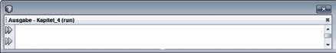іске қосылғаннан кейін экран жоғарыда өндірілген „есепті“ растайды:

Тарау_4
true
әзірлеу сәТТі аЯҚТалды (жалпы уақыт: 0 минут 0 секунд)

Ескертпе:
Егер жақшада операцияларды орындау реті көрсетілсе, басымдылық мәселесін болдырмауға болады.

Таңдау
және итерация

таңдау (селекция) және итерация (қайталау) бұл программалау тілінің өте маңызды екі құрылымы. Алдыңғы тарауларда кейбір мәселелерді осы конструкцияларды қолдан- бай шешілді, алайда үлкен және үнемі күрделенетін программалар таңдаусыз және итера- циялаусыз жүре алмайды.

Таңдау

Программаның блок-схемасы арқылы таңдауды ұсыну

Тапсырманы құрастыру:
берілген капитал мен пайыздар кезінде пайыздық мөлшерлемені есептеу қажет.

пайыздар 100 Формула: пайыздық мөлшерлеме = Капитал
Егер капиталдың мәні нөлге тең болса, программа қате бере алады (нөлге бөлуге рұқсат етілмейді). Сондай-ақ капитал немесе пайыздар үшін теріс мәндер берілсе, мағынасы болмайды.

Мүмкін болатын шешім:
программа егер нөлдік немесе теріс мәндер берілсе оларды біледі және мұндай жағдайда есеп жүргізбейді. мәселе алдымен құжаттамаларға арналған жабдықтың, PAP1 программасының блок-схемасының көмегімен схемалық түрде тіркеледі. Одан әрі Java-да іске асырылады.
іске қосу
Капитал, пайыздар және пайыздар мөлшерлемелерін жылжымалы нүкте нөмірлері ретінде енгізу


Экранға шығару:
"Капитал мен пайыздарды енгізіңіз»

пернетақтадан капитал мен пайыздарды оқу
Капитал < = 0
немесе пайыздар < = 0

Жоқ
Ия
Экранға шығару: "Енгізу кезіндегі қате»
Қорытынды: "пайыздық
ставка тең:» & пайыздық мөлшерлеме
Соңы
Есептеу: пайыздық мөлшерлеме:
= пайыздар * 100 / капитал
бұндай көрініс Pap программасының блок-схемасы деп аталады. таңбалар DIN 66001 стандартына сәйкес келеді. бұл алгоритмді ұсынудың бірнеше мүмкіндіктерінің бірі (сондай-ақ қолданбаны қараңыз).

If операторының көмегімен жеке таңдау
Java-да таңдау мүмкіндігі (селекция) If кілт сөзі арқылы іске асырылады. If операторы бұл жалғыз таңдау, өйткені шартты орындау кезінде тек бір немесе бірнеше команда ғана орындалады. Егер шарт орындалмаса, онда ештеңе болмайды.
Java-дағы синтаксис:
оператор if ( шарт );

немесе

}

if (шарт оператор_1;
:
оператор _N;
Егер шарт орындалса (логикалық true), онда команда да орындалады.


Егер шарт орындалса, онда командалардың кез келген саны орындалады.

Ескертулер:
- Шарт қарапайым жақшаларда тұрады. бірнеше өзара байланысты командалар фигуралық жақшаларға рәсімделеді.
- Шарт дегеніміз не? Шарт дегеніміз логикалық күйі бар өрнек (немесе true немесе false). Шарт, мысалы, салыстыру болуы мүмкін.

Шарттан кейін үтір, нүкте жоқ!

If Оператордың көмегімен бір таңдау мысалдары:
int a = 10;
Шарт орындалды: Команда орындалып жатыр.
int b = 15;
if ( a < 15 ) System.out.println("a мәні 15-тен аз.");
if ( a != b ) {
Шарт орындалды: Команда орындалып жатыр.

System.out.println("a b-ға тең емес."); System.out.println();
}
Шарт орындалмады:
Команда да орындалмайды.
if ( a > b ) System.out.println("a b-дан үлкен.");

іске қосылғаннан кейін экран төмендегідей көрінеді:
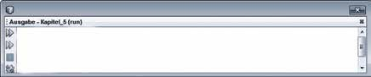

Тарау_5
15-тен аз. b тең емес.
әзірлеу сәТТі аЯҚТалды (жалпы уақыт: 0 минут 1 секунд)

If-else операторының көмегімен қос таңдау
Кейбір жағдайларда, егер шарт дұрыс болмаса, балама болуы керек. мұндай жағдайларда
if-else операторының көмегімен қос таңдау деп аталатынды қолдануға болады.

Java-дағы синтаксис:
оператор if ( шарт ); оператор else;

немесе

}
else {

}
if ( шарт ) {
оператор _1;
Егер шарт орындалмаса, онда else-тен кейін бір немесе бірнеше команда орындалады.
:
оператор _N;

оператор _1;
:
оператор _N;

if-else операторы арқылы қос таңдау мысалдары:
int a = 20;
Шарт орындалмады: else
командасы орындалады.
int b = 20;

if (a < 15)System.out.println ("a ist kleiner als 15.");
else System.out.println("a 15-тен көбірек немесе тең.");

if (a != b)
Шарт орындалмады: else
командасы орындалады.
System.out.println("a b-ға тең емес."); System.out.println();
}
else {
System.out.println("a b-ға тең."); System.out.println();
}
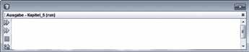іске қосылғаннан кейін экран төмендегідей көрінеді:

Тарау_5
15-тен үлкен немесе тең. b-ге тең
әзірлеу сәТТі аЯҚТалды (жалпы уақыт: 0 минут 1 секунд)

Бастапқы жағдайдан программаның блок-схемасын пайдалану
Қос таңдау арқылы есептерді қалыптастыруды енді бастапқы жағдайдан пайдалануға болады:
package kapitel_5;
import java.io.*;
public class таңдау {
public static void main(String[] args) throws IOException{
BufferedReader енгізу = new BufferedReader(new
InputStreamReader(System.in));
double капитал;
double пайыздық мөлшерлеме;
double пайыздар;

System.out.println("Өтінемін, капитал мен пайыздың мәнін енгізіңіз:");
капитал = Double.parseDouble(ввод.readLine()); пайыздар = Double.parseDouble(ввод.readLine());

if (капитал <= 0 || пайыздар <= 0)
таңдауды қолдану

System.out.println("енгізу қатесі!");
}

else {
пайыздық мөлшерлеме = пайыздар * 100 / капитал; System.out.println("пайыздық мөлшерлеме: " + пайыздық мөлшерлеме);

}
}
}

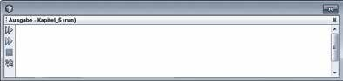іске қосылғаннан кейін экран төмендегідей көрінеді:

Тарау_5
Капитал мен пайыздық мәндерді енгізіңіз: 100
10
пайыздық мөлшерлемесі: 10.0
әзірлеу сәТТі аЯҚТалды (жалпы уақыт: 0 минут 8 секунд)
Немесе мынадай:
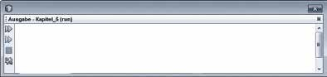

Тарау_5
Капитал мен пайыздық мәндерді енгізіңіз: 0
10
енгізу қатесі!
әзірлеу сәТТі аЯҚТалды (жалпы уақыт: 0 минут 8 секунд)

If және if-else операторларының көмегімен тармақтау
әрине, таңдау операторынан кейін қайтадан таңдау болуы мүмкін, өйткені таңдау өзі әрекет ететін команда ретінде өзгеше емес. тармақ кез келген тереңдікте болуы мүмкін. тым болмағанда, тармақталу тереңдігі бір кездері жады аймағының мәселесімен шектелуі мүмкін.

Мысал:
int a = 10; int b = 20; int c = 1; if ( a < 15 )
if ( b > 10 )
if ( c != 0) System.out.println("барлық шарт. орындалды ");
else System.out.println("3-ші шарт орындалмады ");
else System.out.println("2-ші шарт орындалмады ");
else System.out.println("1-ші шарт орындалмады ");

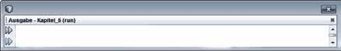іске қосылғаннан кейін экран төмендегідей көрінеді:

Тарау_5
Барлық шарттар орындалды
әзірлеу сәТТі аЯҚТалды (жалпы уақыт: 0 минут 1 секунд)

Switch операторының көмегімен көпше таңдау
Кейбір жағдайларда бірнеше айнымалы мәндерді сұрау қажет. бұл, мысалы, if опера- торының көмегімен тармақталу салдарынан орын алуы мүмкін. бірақ бұл жағдайда switch операторының көмегімен көптеген таңдауды пайдалану ыңғайлы. Switch операторы белгілі бір мәндерге бүтін санды айнымалыны (сондай-ақ char) тексереді. Осылайша, мақсатты түрде командалар орындалады. программаның блок-схемасында көпше таңдау келесідей ұсынылған:

пайдаланушы пернетақтадан санды (айнымалы таңдау) енгізе алады. Көпше таңдау пайдаланушы 1, 2 цифрын енгізді ме немесе осы цифрлардың біреуінің енгізгендігін анықтайды.
іске қосу
Айнымалыны бүтін сан ретінде орнату

пернетақтадан оқу
таңдау = ?
Экранға шығару:
"Сіз 1 енгіздіңіз»

Экранға шығару: "Сіз 2 енгіздіңіз»

Экранға шығару:
"Сіз 1 не 2 енгізбедіңіз»
немесе
Соңы

Java-дағы синтаксис:
Айнымалы var бүтін санды типтен (немесе бүтін санды нәтиже болатын баламалы өрнек) болуы керек.
switch ( var ) {

case мәні_1:
оператор _1;
:
оператор _N;

Егер var мәні_1 сәйкес келсе, командалар break-ке дейін орындалады.

break;

break;

case мәні_2:
оператор _1;

Егер var мәні_2 сәйкес келсе, командалар break-ке дейін орындалады.
:
оператор _N;

:

Егер var N_мәніне сәйкес келсе, коман- далар break-ке дейін орындалады.
case мәні_N:
оператор_1;
:
оператор _N
Егер var жоғарыда көрсетілген мәндердің ешқайсысына сәйкес келмесе, default пәрмендері break дейін орындалады. Default операторы әрдайым соңында тұруы керек.
break;
default:
оператор_1;
:
оператор_N; break;

Сондай-ақ break-ті егер break соңғы операция болса, жіберуге болады.
}

Switch операторының көмегімен программаның блок-схемасынан мысал жасалуы мүмкін:
public class таңдау {
public static void main(String[] args)throws IOException{

int таңдау;
BufferedReader еңгізу = new BufferedReader(new
InputStreamReader(System.in));

System.out.println(("Өтінемін, санды енгізіңіз (таңдау)):"); таңдау = Integer.parseInt(енгізу.readLine());

switch (таңдау){
case 1:
System.out.println("сіз 1 санын енгіздіңіз!");
break; case 2:
System.out.println("сіз 2 санын енгіздіңіз!");
break;

default:
System.out.println("не 1, не 2 енгізілген жоқ!");
break;
}
}
}
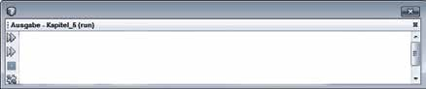іске қосылғаннан кейін экран төмендегідей көрінеді:

Тарау_5
санды енгізіңіз:
1
сіз 1 санын енгіздіңіз!
әзірлеу сәТТі аЯҚТалды (жалпы уақыт: 0 минут 6 секунд)

Ескертпе:
Break операторын жіберу барлық қалған операциялардың бірінен соң бірі өңделетіндігіне әкеледі. бұл switch операторының тек қана бір рет кіру нүктесі енгізілді ме, соны тексеретініне байланысты, содан кейін барлық қалған операцияларды келесі break операторына дейін орындайды.

Мысал:
switch (таңдау) {
case 1:
System.out.println("1-ші операцияны өңдеу!");

Қазір мұнда break операторы жоқ.

case 2:
System.out.println("1-ші операцияны өңдеу!");
break;

default:
System.out.println(" default операциясын өңдеу!");
break;
}

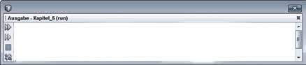іске қосылғаннан кейін экран төмендегідей көрінеді:

Тарау_5
санды енгізіңіз:
2
операцияны өңдеу 2!
әзірлеу сәтті аяқталды (жалпы уақыт: 0 минут 4 секунд)
Немесе мынадай:
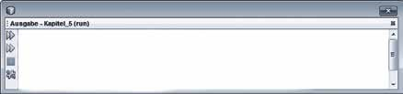

Тарау_5
санды енгізіңіз:
1
операцияны өңдеу 1!
әзірлеу сәтті аяқталды (жалпы уақыт: 0 минут 1 секунд)

Кейінгі шартты және алдыңғы шартты итерациялық циклдер, есеп- тегіштер мен циклдер

Тапсырманы құрастыру:
Егер берілген капитал нөлге тең болса, 5.1.1-тараудан пайыздарды есептеу програм- масы есеп айырыспауға тиіс. бұл жағдайда, егер программа дұрыс мәнді қайта енгізуге мүмкіндік берсе, орынды болар еді.
PAP программасында бұл төмендегідей ұсынылуы мүмкін:

Енгізу мүмкіндігі пайдаланушы дұрыс мәнді енгізгенге дейін қайталанады.
іске қосу
Капитал, пайыздар және пайыздар мөлшерлемелерін жылжымалы нүкте нөмірлері ретінде енгізу

Экранға шығару:
"Капитал мен пайыздарды енгізіңіз»

пернетақтадан капитал мен пайыздарды оқу
Капитал < = 0
немесе пайыздар < = 0,
жоқ
ия

Экранға шығару: "Енгізу кезіндегі қате»
Соңы
...

Java программасында осындай қайталауға қол жеткізудің үш мүмкіндігі бар, атап айтқанда циклдар (Итерация) арқылы. Do-while циклі, while циклі және for циклі бар. Циклдің тағы бір түрі (for-each циклі) біз оны массивтер туралы тарауда қарастырамыз.

Do-while циклі
Do-while циклі бұл шарт орындалғанға дейін бір немесе бірнеше операторлардың қайталануы. мұнда жағдай құрылымы if операторымен бірдей. Do-while циклі кейінгі шартты цикл деп аталады, өйткені шартты тексеру циклдің соңында жүзеге асырылады. Осылайша, цикл денесі (цикл ішіндегі командалар) кемінде бір рет орындалады.
Java-дағы синтаксис:
do команда; while (шарт);

Java-дағы кілт сөздер
Шарт орындалғаннан кейін бірден команда да орындалады.

әрине, сондай-ақ жарамды:
do {

Команда_1; Команда _2;
бірнеше командаларды орындау
:
Команда _N;
}
while (шарт);

Do-while циклінің мысалдары:
1-ден 4-ке дейінгі цифрларды экранға шығару қажет:
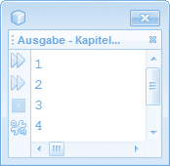int x = 1;
тарау...
do {

System.out.println(x); x = x + 1;
}
while (x < 5);

Енгізу „сәлем“ сөзі енгізілгенге дейін қайталана береді.
String s;
ввод BufferedReader = new BufferedReader(new
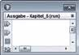InputStreamReader(System.in));

do {
s = енгізу.readLine();
} while (s.equals("сәлем"));

тарау_5
сәлем сәлем сәлем

таңбалар жолдары equals әдісі арқылы теңдікке тексеріледі.

Do-while циклінің көмегімен енді тапсырманы құрастырудан программаның блок- сызбасын іске қосуға болады. Қате немесе мағынасыз енгізу қайталанады.
public class итерация {
public static void main(String[] args) throws IOException {

BufferedReader енгізу = new BufferedReader(new
InputStreamReader(System.in));
double капитал;
double пайыздық мөлшерлеме;
double пайыздар;
do {
System.out.println("Өтінемін, капитал мен пайыздың мәнін енгізіңіз:"); капитал = Double.parseDouble(енгізу.readLine());
пайыздар = Double.parseDouble(енгізу.readLine());

if (капитал <= 0 || пайыздар <= 0){ System.out.println("енгізу қатесі!");
}
else {
пайыздық мөлшерлеме = пайыздар * 100 / капитал; System.out.println("пайыздық мөлшерлеме: " + пайыздық мөлшерлеме);
{

} while (капитал <= 0 || пайыздар <= 0);

}
}
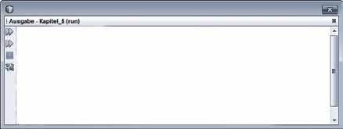іске қосылғаннан кейін экран төмендегідей көрінеді:

Тарау_5

Капитал мен пайыз мәнін енгізіңіз:
0
10
енгізу қатесі!
Капитал мен пайыз мәнін енгізіңіз:
100
10
пайыздық мөлшерлеме тең:
әзірлеу сәТТі аЯҚТалды (жалпы уақыт: 0 минут 6 секунд)

While циклі
While циклі бұл да шарт орындалғанға дейін бір немесе бірнеше операторлардың қайталануы. Алайда, while циклі алдыңғы шартты цикл деп аталады, себебі шарт циклдің басында бірден тексеріледі. Осылайша, цикл денесі бір ретте орындалмауы мүмкін (егер шарт жалған болса). Келесі блок-схемада алдыңғы шартымен цикл көрсетілген:
қ
Соңы
іске қосу


бүтін сан ретінде I мәнін енгізу
i = 10
i > 0
жо

ия
Экранға енгізу: "Циклдің мәні»
i = i · 0

Айнымалы i ол нөлден артық екендігін тексереді. Егер солай болса, i айнымалысы экранға шығып, содан кейін азаяды.

Java-дағы синтаксис:
while (шарт) команда;
Шарт орындалғаннан кейін команда орындалады.

әрине, сондай-ақ жарамды:
while (шарт) {

Команда _1; Команда _2
бірнеше коман- даны орындау
:
Команда _N;

While циклінің мысалы:
Жоғарыда келтірілген алдыңғы шартымен блок-схема циклі while циклі көмегімен жүзеге асырылады.
int i; i = 10;
while (i > 0) {
System.out.println("циклдің мәні: " + i); i = i - 1;
}

For циклі
For циклі есептегішпен цикл деп аталады. Ереже бойынша, айнымалы өз мәнін бастапқы берілген мәннен кейбір қадаммен соңғы мәнге дейін өзгертеді.
Java-дағы синтаксис:
for (инициализация; шарт; қадам) команда;
әрине, сондай-ақ жарамды:
for (инициализация; шарт; қадам) { команда _1;
команда _2;
:
команда _N;
{

For циклінің үлгісі:
Цикл 1 мәнінен басталады және 10 мәнімен аяқталады. Айнымалы қадам 1-ге
тең.
Кілт
сөз
инициал-
дандыру
Шарт
қадам
операторы
for (itn i = 1 ; i <=10; i = i + 1 ); System.out.println("цикл мәні: " + i); Экран циклін іске қосқаннан кейін ол төмендегідей көрінеді:
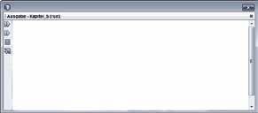

Тарау_5
цикл мәні: 1
цикл мәні: 2
цикл мәні: 3
цикл мәні: 4
цикл мәні: 5
цикл мәні: 6
цикл мәні: 7
цикл мәні: 8
цикл мәні: 9
цикл мәні: 10
әзірлеу сәтті аяқталды (жалпы уақыт: 0 минут 1 секунд)

For циклінің уақытша өтуін түсіну өте маңызды, себебі циклдің дұрыс жұмысы осыған байланысты.
3
1
2
4
for ( int i = 1 ; i <= 10 ; i = i + 1 )
System.out.println("циклдің мәні: " + i);
қайтадан артқа

true
false
3) Команда (ларды) орындау
Циклдің соңы
4) Қадам операторы
2) Шартты тексеру
1) Хабарландыру және инициализация
Дегенмен, for циклі "жай" санауға қарағанда әлдеқайда көп болуы мүмкін: цикл бөлігінің қажеттілігі бойынша бірнеше команданы немесе шарттарды бір бөлікке жіберуге немесе қосуға болады.
Осылайша, ең қарапайым цикл төмендегідей көрінеді:

Шексіз цикл

for ( ; ; );

бұл шексіз цикл деп аталатын, das Programm "тұрып қалады" қолдануға міндетті емес жарамды оператор. Дегенмен, ақылды компиляторлар бұл мәселені таниды.

Келесі мысал for циклінің әмбебаптығын көрсетеді:
for (int i = 10; i>0 ; System.out.println(i--)) ;

бұл цикл айнымалы i мәнін 10-нан 1-ге дейін есептейді және тиісті мәндерді бе- реді. бұл ретте қадамдық бөлікте қадамдық оператор болмайды, ал бір мезгілде декре- менттей отырып, i айнымалысын экранға шығарады. Цикл денесінде операторлар жоқ.

Ескертпе:
For айнымалы циклі, ереже бойынша, инициализация бөлігінде жарияланады және инициализацияланады. Осылайша, бұл for айнымалы цикл (жергілікті әрекет) шеңберінде ғана жарамды. For циклінен кейін айнымалыны пайдалану болмайды.

for (int i = 1; i <= 10; i = i + 1)
System.out.println("циклдің мәні: " + i);
Компилятор қатесі туралы хабарлама: Cannot find symbol Symbol: variable

i = 10;

Мерзімінен бұрын шығу және итерацияны өткізу
барлық циклдар шартты тексеруге қарамастан үзілуі мүмкін. бұл break кілт сөзі көмегі арқылы жүреді. Continue кілт сөзі көмегін пайдаланып, итерацияны өткізу мүмкін.

Break-ті қолдану мысалы: for

for (int i = 1; i <= 10 ; i++) { if ( i == 5 ) break;

System.out.println(i);

}

Break негізгі сөзі бар цикл төмендегідей көрінеді:
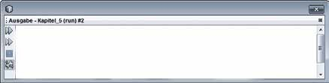

Тарау_5 #2
1
2
3
4
әзірлеу сәТТі аЯҚТалды (жалпы уақыт: 0 минут 0 секунд)

Continue-ті қолдану мысалы:
for (int i = 1; i <= 10 ; i++) { if ( i == 5 ) continue; System.out.println(i);
}

Continue кілт сөзі бар цикл төмендегідей көрінеді
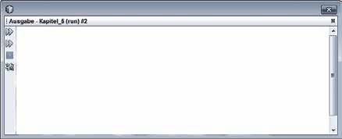

Тарау_5 #2
1
2
3
4
5
6
7
8
9
10
әзірлеу сәТТі аЯҚТалды (жалпы уақыт: 0 минут 1 секунд)

Java тіліндегі кластар ұғымы

Java тілі толығымен объектілі-бағытталған болып табылады. Алайда алдыңғы тараулар- да біз объектілі-бағытталған тақырыптарды қарастырмай, құрылымдық программалау негіздері туралы сөз қозғадық. бұл басқа тақырыптарға база құру үшін қажет болды. Дегенмен, кейбір аспектілер қазірдің өзінде де объектілі-бағытталған, бірақ программаны орындау үшін жеткілікті болғанша жай ғана сипатталып отырды. бұл тарауда Java-да объектілі-бағытталған программалау басталады. бұл дегеніміз – белгілі бір деректерді шынайылыққа барынша жақын қолдануға тырысатын арнайы программа түрі. Объектілі- бағытталған программалау ортасында объект пен класс тұр. Класты объектілер пайда болатын құрылымдық жоспар ретінде қарастыруға болады. Енді объектінің және кластың түсініктерін қарастырайық.

Объект дегеніміз не?
Объект – бұл нақты немесе виртуалды, нақты белгіленген пәннің немесе программалық құралдарды пайдалана отырып ұғымының репрезентациясы. Объект атрибуттар (қасиеттер) мен әдістердің көмегімен заттың барлық аспектілерін қамтиды.

Атрибуттар мен әдістер дегеніміз не?
Атрибуттар – бұл объектінің қасиеттері. Олар затты толық сипаттайды. Атрибуттар сыртқы манипуляциядан қорғалған (бұл инкапсуляция деп аталады). әдістер объектімен (немесе оның атрибуттарымен) жүргізуге болатын операцияларды сипаттайды. Сыртынан атрибуттарға кіру әдістері арқылы жүргізіледі.

Класс дегеніміз не?
Класс деп программалық құралдарды пайдалана отырып объект үшін құрылымдық жоспарды сипаттау түсініледі. Клас- тан объектілер кластан туындайды (инстанцирлеу арқылы құры- лады).
Осы бірнеше абстрактілі, бірақ ұғымдардың маңызды анықтамалары үшін көрнекі мысалдар келтірейік.

Мысал:
бұл жарыс автомобильдері нақты объектілер. Олардың түсі, кВт-пен өлшенетін қуаты және қозғалтқышының көлемі сияқты атрибуттары бар.


Атауы:
Lotus
түсі:
көк
кВт:
250
қозғалтқыш көлемі: 4 литр
Атауы:
Spider XL
түсі:
қара
кВт:
300
қозғалтқыш көлемі: 5 литр
Екі жарыс автомобилінің де бірдей атрибуттары бар. Олар тек атрибуттардың өлшемімен ерекшеленеді. мысалы, Spider XL автомобилінің Lotus автомобиліне қарағанда үлкен қуаты бар. Екі көлікте бірдей өндіріс жоспарының көмегімен шығарылған деп айтуға болады. Олардың негізінде жатқан құрылымдық жоспарды жарыс автомобилінің класы ретінде белгілеуге болады. Келесі кластар мен объектілерді ұсыну кластар мен объектілердің жалпы ұсынысына сәйкес келеді.

атрибуттар
Жарыс автомобилі класы
атауы Түсі кВт
қозғалтқыш көлемі
атауын енгізіңіз ( ) Түсін енгізіңіз ( )

әдістер

объектілер құрылуда
атауы = Lotus түсі = сұр кВт = 250
қозғалтқыш көлемі = 4 литр
A объектісі
атауы = Spider XL түсі = қара
кВт = 300
қозғалтқыш көлемі = 5 литр
В объектісі

Ескертулер
Объектілі-бағытталу және жаңа ұғымдар ең басында мүлдем абстрактілі қалыптасады және объектілі-бағытталған жаңа программалық қамтамасыз етуді қалай программалауды дерлік елестету мүмкін емес. мұнда тек бір нәрсе ғана көмектеседі: объектілі-бағытталған программалау (Обб) аспектілерін қадамдап зерттеу және оларды нақты мысалдарда қолдану. Жақсы объектілі-бағытталған программаларды әзірлеу тәжірибемен де тығыз байланысты.
программалаудың өзгертілген түсінігімен қатар, құрылымдық немесе проце- дуралық программалаудың алдында Обб-дың өзіндік артықшылығы бар. бұл, мысалы, объектілердегі немесе мұрагерлердегі деректерді инкапсуляциялау. Де- ректер инкапсуляциясы объектінің атрибуттарына кіру бақылаумен өтеді дегенді білдіреді. бұл бақыланатын кіру объектінің әдістері арқылы жүзеге асырылады. Осылайша, мысалы, қате мәні бар объектінің маңызды атрибуты кездейсоқ

сипатталуға жол берілмейді. мұрагерлік бағдарламашыға көп уақытты үнемдейді, өйткені ол басқа кластарға бір рет жазылған сабақтарды мұрагерлік жолмен өткізе алады. Алайда, OOP-тің толық тұжырымдамасы кластар, мұрагерлік және полиморфизм ұғымдарының тарауларын қарастырғанда нақты анық болады.

  - Java тілінде бірінші класс
бұл тарауда негізінен Java-да класты нақты қолдану туралы сөз болып отыр. Алдымен кластың жалпы құрылымы сипатталатын болады. бұл ретте алдыңғы жоспарда ең алдымен атрибуттар мен олардың қолжетімділігі тұр. бұл объектілі-бағытталған программалаудың маңызды аспектілеріне, инкапсуляцияға тікелей байланысты. бұдан әрі әдістердің әрекет ету қағидалары мен құрылымы баяндалады.

Java класының құрылымы
Java класы class кілт сөзі арқылы бастау алады. Класс ішінде (фигуралы жақшалармен ресімделген), (private, public немесе protected) қол жеткізу модификаторымен жабдықталған атрибуттар мен әдістер бар. Жекелеген модификатордың өз әсері бар.

Private қатынау модификаторы:
Осы модификатормен белгіленген барлық атрибуттарға (және әдістерге) сыртқы қаты- нау жоқ. Қол жеткізу тиісті (ашық) әдістердің көмегімен ғана жүзеге асырылуы мүмкін.

Public қатынау модификаторы:
Осы модификатормен белгіленген барлық әдістерге (және атрибуттарға) сыртқы қатынас бар. бұл элементтерді, сондай-ақ сыртқы класс интерфейсі деп те атайды. Класпен коммуникация (немесе осы класс объектісі) осы интерфейс (public элементтері) арқылы өтеді.

Protected қатынау модификаторы:
бұл модификатор private модификаторы сияқты сыртқы қатынауға жұмыс істейді, бірақ мұрагерлік тақырыбына байланысты басқа функцияға ие. әзірге тек екі бірінші модификаторды қарастырайық.

Java-ғы синтаксис:

[public] class атауы {
Класс сондай-ақ public қатынау модификаторы болуы мүмкін. Онымен басқа пакеттер үшін де қол жетімді. Егер класс public модификаторынсыз орнатылса, онда ол тек өз пакетінде ғана қол жетімді.

[ атрибуттар ] [ әдістер ]
}

Кластың бірінші үлгісі

pаckage kapitel_6;
Атрибуттардың шексіз санын жасауға болады.

әдістердің шексіз санын жасауға болады. Қосымша арнайы әдістер бар (конструкторлар мен деструктор, олар туралы кейінірек толығырақ)

Файлда әрқашан тек атауы файл атауымен бірдей
„негізгі класс“ болуы мүмкін. Сондықтан басқа кластарда (бірінші кластар ретінде) public модификаторы болуы мүмкін емес.

class Бірінші класс {

public int x = 10;
private String s = "салем"; int модификаторсыз = 10;
Біріншікласс класы анықталады. Класта үш атрибут бар. бірінші „public“ атрибуты, екінші „private“ атрибуты және үшінші модификаторсыз атрибут.

public class негізгікласс {
s) Класс объектісі құрылады.
public static void main(String[] ar
g

біріншіКласс объектсілтеме; объектсілтеме = new біріншіКласс
объектсілтеме.x = 20;
бұл рұқсатқа тыйым салынған, себебі s
бұл жеке атрибут болып табылады!
Public атрибутына қол жеткізу жұмыс істеп тұр.
объектсілтеме.s = "жаңа объектсілтеме. модификаторсыз = 10;

}

модификаторсыз атрибутқа кіру де жұмыс істейді!
}

Бұл бірінші мысалда кейбір аспектілерді түсіндіру керек:
- Жаңа класс белгіленеді, бірақ „негізгі класс“ ішінде емес (бұның сондай- ақ мағынасы болуы мүмкін, кейінірек бұл туралы толығырақ). Жаңа класс атауы өз таңдауыңызда (ауыспалы атаулар үшін конвенцияны қараңыз).
- Жаңа кластың объектісін құру деректердің қарапайым түрін айнымалыны жасау сияқты болады. Алайда, деректер типінің орнына негізінен класс атауы қолданылады. Негізінде, класс бұл қайтадан құрылған (пайдаланушыға арналған) деректер типі. бірінші кезеңде класқа сілтеме деп аталатын құрылады:

Сілтемені құру

БіріншіКласс объектсілтеме;

- бұдан әрі осы сілтемеге жедел жадыда нақты объект берілуі мүмкін. New операторының көмегімен мұндай объект жедел жадыда құрылады және сілтемеге беріледі

Жедел жадыда new объектісін құру және сілтемеге беру.

объектсілтеме = new біріншіКласы ();

- Объект атрибутына кіру нүктелік оператор арқылы жүзеге асырылады.

объектсілтеме.x = 20;

Public атрибуттарына кіру тікелей жүзеге асырылады. Алайда, public атрибуттары Обб басты қағидасына қайшы келеді – келесі түсіндірмені қараңыз.

Нүктелік оператор

- Private атрибуттарына сыртқы қол жеткізу мүмкін емес. программаны іске қосқаннан кейін келесі компилятор қатесі пайда болады.
Қате жолы
Қате:
S жеке рұқсаты бар

объектсілтеме.s = "жаңа";

бұл қате жеке атрибутқа қол жеткізу талпынысының болуына назар аударады. Компилятор бұны болдырмайды, өйткені жеке атрибуттардың сыртқы қолжетімділігі жоқ. бұл объектілі-бағытталған программалау – инкапсуляцияның басты қағидасына сәйкес келеді.
әрине, барлық атрибуттар үшін public қатынау модификаторын көздеумен мәселені шешуге болмайды, олай болса, мұнда басты қағида бұзылған болар еді. Оның орнына атрибуттарға бақыланатын кіру үшін басқа да қолайлы механизмдерді әзірлеу қажет. Келесі бөлімде көрсетілген әдістердің көмегімен бұл мәселені шешуге болады.

Ескертпе
модификаторсыз берілген атрибуттар (жоғарыда келтірілген мысалдағы моди- фикаторсыз атрибут ретінде), негізінде өзін жеке атрибуттар ретінде алып келеді. Алайда, пакеттің ішіндегі кластар үшін атрибут ашық (public) жарияланғанда рұқсат беріледі.

Мәндер мен сілтемелер түрлері
Осы сәтке дейін қарапайым деректер типінің айнымалылары (мән түрлері) жай құрылды және пайдаланылуы мүмкін болды. бұл айнымалылар жадының белгілі бір аймағында яғни стек жадысында¹ сақталғанына байланысты болды. Java кластарын енгізген кезде ойынға жаңа түрі кіреді, атап айтқанда, сілтеме түрі.
Кластардан құралған барлық объектілер басқа жады аймағында – динамикалық жадыда сақталады. Енді объектіге кіру үшін объектіге сілтеме жасалуы керек. бұл екі кезеңде орындалуы мүмкін (жоғарыдағы мысалға қараңыз) немесе төмендегі мысалдағыдай бір кезеңде:
БіріншіКласс объектсілтеме = жаңа БіріншіКласс ();

Класс сілтемесі біріншіКласс

New операторының көмегімен динамикалық HEAP жа- дында элементті жасау және сілтемелерді тағайындау

Garbage collector программасы
барлық мән түрінің айнымалы мәндері стекке сақталады және олар жарамсыз болған кезде автоматты түрде жойылады. Оларға қарағанда, объект динамикалық жадыда сақталады және тек сол объектіге сілтеме болмаса ғана жойылады, себебі бір объектіге сілтемелер көп болуы мүмкін. бұл жою garbage collector деп аталатын қоқыс жинаушы көмегімен жүзеге асырылады. бұл механизм сілтемелерсіз объектілерді таниды және оларды жадыдан жояды. басқа программалау тілдері, мысалы, C++-те программашы қателерді өз бетінше жоюды жасауға тиіс болды, бұл жою қателердің үлкен көзі болып табылады.

Java тіліндегі әдістер
Кластың алғашқы мысалдарынан атрибуттарға қол жеткізу қосымша бақылау мүмкіндігін ұсынатын механизм арқылы жүзеге асырылуы тиіс екені түсінікті болды. мысалы, PS жарыс автомобилінің атрибутына теріс мән беру мағынасыз болар еді. бұл жағдайда әдіс мағынасыз берілуді болдырмау керек еді.

Әдістің құрылымы
техникалық тұрғыдан алғанда әдіс бұл өзге нәрсе емес функция ретінде. Ол іске қо- сылады және белгілі бір функцияны орындайды. Көрнекі түрде әдісті енгізуді (мәндерді) алатын және нәтиже шығаратын аппарат ретінде ұсынуға болады.
¹ Стек жадысы бұл жергілікті (шектеулі әрекет ететін) айнымалы үшін қолданылатын белгілі бір жады аймағы. Ол дүкен түрінде жұмыс істейді (Last in first out). Жадының динамикалық таралу аймағы, керісінше, бұл – объектілер үшін орын берілетін аймақ.

2-мән
N-мәні
әдіс

алынған мәндерді қайта өңдеу нәтижені шығару
нәтиже
барлық алдыңғы мысалдарда әдістер (интуитивті) қолданылған. Оның ішінде ең маңыздысы main статикалық әдісі болды. бұл әдіс программаны іске қосу кезінде шақы- рылады және орындалады. Онда алдыңғы тараулардағы сияқты әдіс шеңберінде програм- маланатындығы көрінеді.
1-мән
әдістің ең маңызды қасиеттеріне шолу:
- әдістердің идентификаторы (аты) бар, ол айнымалылардағы сияқты жасалады. Иден- тификатордан кейін әрдайым бірнеше дөңгелек жақшалар (немесе бос немесе параметрлері бар) тұрады.
- әдістердің денесі болады, онда әдістер программаны денесі ирек жақшада жа- салады.
- әдістер шексіз мәндерді (параметрлерді) қабылдай алады.
- әдістері мәнді қайтара алады.

Әдістің алғашқы қарапайым мысалы
class беті {

private String аты

public void initName() {

аты = "Кайзер";
}

}

Класы кез келген бетке қолданылады. Ыңғайлы болу үшін алдымен бір атрибут (аты) жасалды.

InitName()әдісі класына арналған жеке атрибут name-ді іске асырады.

Класс объектісі құрылады.

public class негізгікласс {
public static void main(String[] args)
InitName() әдісі нүктелі оператормен іске қосылады.

Тұлға біртұлға = new Тұлға

бірбет.initName();
}
}
мысалда initName() әдісі беттің класс объектісімен іске қосылу мүмкіндігі көр- сетіледі. бұл әдістің „ашық” болғандығымен байланысты. әдістің өзі Void түрі. бұл әдіс мәнді іске қосу орнына қайтармайды, яғни void деректер типінің өзі қайтару үшін қолжетімді емес (кейінірек бұл туралы толығырақ). Әдісте бірнеше дөңгелек жақшалар бар. Сондықтан әдіс мәндерді қабылдамайды (кейінірек бұл туралы толығырақ). Жоғарыдағы мысалда әдістің ең қарапайым объектісі көрсетілген.
Келесі мысалда экранға тұлға атын шығаратын тағы бір әдіс қосылады:

class тұлға {
:
:
public void атыжазылады() {
атыжазылады() әдісі тұлға атын экранға шығарады.
System.out.println(аты); System.out.println();
}
}

public class негізгікласс {
public static void main(String[] args) {

Тұлға біртұлға = new Тұлға бірТұлға.initName(); бірТұлға.Атынжазыңыз();

Аты мен бос жақшалар- ды енгізу арқылы әдіс- терді іске қосу

}
}
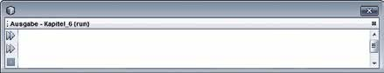іске қосылғаннан кейін экран төмендегідей көрінеді:

Тарау_6
Кайзер
әзірлеу сәТТі аЯҚТалды (жалпы уаҚыТ: 0 минуТ 1 сеКунд)

Әдістің қайтарылатын мәні
Жоғарыдағы мысалдан атынжазыңыз() әдісі тұлға атын экранға шығарады. Дегенмен, енді тұлғаның аты басқа айнымалы, яғни String-ге берілуі керек. бұл үшін әдісте мәнін қайтару мүмкіндігі болуы тиіс. бұл келесі бейімделу арқылы болады:
әдістің қайтарылатын мәнінің деректер типі
әдістің қайтарылатын мәнінің деректер типі
public String атын қайтару() {
return аты;

Return көмегі арқылы мәнді қайтару.
}

Осы әдістің көмегі арқылы атау айнымалы String-ге берілуі мүмкін:

public class негізгікласс {
public static void main(String[] args) {

Тұлға Біртұлға = new Тұлға(); String аты; біртұлға.initName();

біраты = біртұлға.Аттықайтару ();
System.out.println(біраты);

әдіс атын қайтарады

Жоғарыда көрсетілген тағайындау, әдіс басталғаннан кейін мәнді қайтарады және содан кейін бұл мән іске қосу әдісінің орнына келгендігіне әкеледі:
Біраты = бірБет.атын қайтару ();

біраты = "Кайзер";
іске косқаннан

Жалпы, мәндерді қайтару әдісінің құрылымын төмендегідей сипаттауға болады:

модификатордың қайтару мәнін анықтаушы идентификатор ()
{
1_оператор; 2_оператор;
Қайтарылатын мәннің деректер типі және қайтарылатын мән бір- біріне сәйкес келуі тиіс.
:
N_оператор;
return мәні;
}
Келесі мысалда қайтарылатын double мәнінің деректер типі бар әдіс көрсетілген, алайда String-ке қайтарады. әрине, бұл мәндер сәйкес келмейді.

public double жаман
String қайтару = "сәлем" return қайтару;

}

Компилятор қатесі:

String қайтару = "сәлем" return қайтару;
found: java.lang.String

Ескерту:
  - Return көмегімен мән түрін қайтарған кезде қайтарылатын мәннің көшірмесі жасалады және іске қосу орнына жіберіледі.
  - Return көмегі арқылы сілтеме түрін қайтару кезінде сілтемеде қайтарылады.

Жергілікті айнымалылар
әдіс бойынша құрылған айнымалылар тек әдіс шеңберінде жарамды. Егер бір әдіс іске қосылған болса, осы айнымалыларды қайта өңдеу жүргізіледі және олар аяқталғаннан кейін „жойылады“ (яғни, олар жергілікті әсер етеді). Объектілер де әдісте жасалуы мүмкін. Олар енді сілтемелері жоқ кезде garbage collector процесінің көмегімен жойылады. Егер объектінің „аман қалуын“ қамтамасыз ету қажет болса, онда объектіге сілтемені қайтару керек. бұл мәселе келесі мысалда көрсетілген:
бұл әдіс жергілікті
сілтемемен динамикалық жадыдан объект жасайды. Дегенмен, сілтеме әдіспен қайтарылады.
{

package 6_тарау; class Person { ... } class тест {
public Тұлға Тұлғаны қайтару()
Тұлға Біртұлға = new Тұлға(); return біртұлға;
бұл әдіс стек жадысында екі жергілікті айнымалы жасайды. әдістерді шақырғаннан кейін, бұл айнымалылар қайтадан жойылады.
}
public void жергілікті айнымалы
int x = 10;
double d = 1.25;
}
}

public class негізгікласс {
public static void main(String[] args) {

Беттіқайтару() әдісі арқылы тұлға құрылады және жаңабет сілтемесіне беріледі. Шақырудан кейін де объект-тұлға жарамды, өйткені оған сілтеме бар.

тест бірТест = тест()
бет жаңаТұлға = бірТест.Бетті қайтару();

Объект-тұлға бұдан әрі пайдаланылуы мүмкін

жаңаТұлға.initName(); жаңаТұлға.атынжазыңыз();

біртест. жергіліктіайнымалылар ();
}
әдіс шақырылады және екі жергілікті айнымалылар шақырылады.
Шақырылудан кейін жергілікті айнымалылар жойылады.
}

Ескертпе
Main әдісі бойынша құрылған барлық айнымалылар, әрине, жергілікті әрекет болып табылады. Алайда, main әдісі негізінен „негізгі программа“ болғандықтан, айнымалылар бүкіл процесс бойы өз әрекетін сақтайды.

Берілетін әдіс параметрлері
Айнымалы мәнді тек қана қайтарып қоймай, сонымен қатар мәнді қабылдай алады. бұл әдістің дөңгелек (бұрын бос) жақшаларында орнатылуы мүмкін деп аталатын пара- метрлердің көмегімен жүреді. Көптеген параметрлер үтірлермен бөлінеді.
Жалпы әдіс құрылымын қайтарылатын мән мен параметрлер арқылы сипаттауға болады:

модификатор қайтарылатын мәннің деректер типі идентификатор (1_параметр түрі, 2_параметр түрі,…) {
1_оператор; 2_оператор;

параметрлерде (немесе берілетін айнымалыларда) әдіске берілетін мәндер сақталады. әрбір параметрде деректер типі мен аты бар. параметрлер үтірмен бөлінеді.
:
N_оператор;

return мәні;
}
Келесі программа параметрлерді пайдалануды көрсетеді:
class тұлға {
private String аты;
private double салмағы;
public void атынорнатыңыз(String аты = атыпараметрі) {
тұлға класының атынорнатыңыз()әдісі String-ті қабылдай алады және атрибутқа атау бере алады.

аты = атыпараметрі;
}


тұлға класының Барлықмәндіенгіз () әдісі String-ті және double мәнін қабылдай алады және оларды тиісті атрибуттарға тағайындай алады.

public void БарлықМәніненгіз (String атыПарам,double салмақПараметр){ Атыненгіз(атыПараметр);
Қолданыста бар атын() енгіз әдісі қолдануға қарапайым. Сол кластың әдістері, әрине, әдістерде іске қосылуы мүмкін.
салмақ = салмақПараметр;
}

public String атынқайтару(
) {
return аты;
}
public double салмаққайтару() {
return салмақ;
}
}
әдістер іске
қосылады және мәндер беріледі.
args) {

public class негізгікласс {
public static void main(String[] тұлға біртұлға = new тұлға(); бірТұлға.атыненгіз ("Кайзер");
біртұлға. Барлықмәндіенгіз ("майер",85.5); System.out.println("аты: " + біртұлға.атынқайтару());
System.out.println("салмағы: " + бірТұлға.салмағынқайтару());
}
}
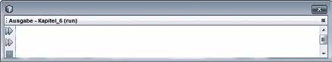іске қосылғаннан кейін экран төмендегідей көрінеді:

Тарау_6
аты: майер салмағы: 85.5
әзірлеу сәТТі аЯҚТалды (жалпы уақыт: 0 минут 1 секунд)

Ескертпе
әдіс шексіз параметрлерге ие болуы мүмкін. параметрлер бұл өзге нәрсе емес, іске қосу кезінде әдіске берілетін мәндер сақталған жергілікті айнымалылар. параметрлермен, сондай-ақ басқа жергілікті айнымалы әдістермен жұмыс істеуге болады.

берілетін параметрлер мен қайтарылатын әдіс мәндерін түсіну өте маңызды, сондықтан олардың кестедегі байланысын тағы да қарастырайық:

x мәні
(5) жергілікті (тек әдіс үшін әрекет ететін) айнымалы параметрге көшіріледі.

class тест {
public int есептеу(int парам){ параметр = параметр + 10; return парам;

public static void main(String[]args){

тест бірТест = new тест();
int y = 0;
int x = 5;

y = бірТест. есептеу(x);
Айнымалы- параметр әдісі аясында өз мәнін 10-ға арттырады.

Param (15) мәні қайтарылады және енді әдісті шақыру орнына тұрады.

System.out.println("x мәні: " + x); System.out.println("y мәні: " + y);
}
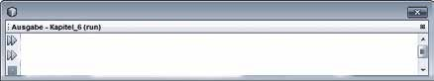іске қосылғаннан кейін экран төмендегідей көрінеді:

Тарау_6
Х мәні: 5
у мәні: 15
әзірлеу сәтті аяқталды (жалпы уақыт: 0 минут 1 секунд)
Айнымалы y өз мәнін өзгертті. Ол әдістің қайтарылатын мәнін алды. Айнымалы x өз мәнін өзгерткен жоқ. Ол тек өз мәнін көшіруге ғана берді. бұл жіберу түрі мәні бойынша шақыру деп аталады. басқа тілдерге қарағанда, Java-да тек осы программа түрі бар – C++ немесе C# параметрі де, сондай-ақ сілтеме сияқты берілуі мүмкін.

Мән түрлері параметрлерін жіберу
параметрлерді сілтемелердің түрімен жіберу, мәндер түріне қарағанда бір көргенде сәл өзгеше болады. Сілтемелердің түрі берілген кезде параметр сияқты берілген сілтеме жадындағы сол объектіге сілтеме ретінде көшіріледі. Келесі мысалда мән түрі берілісінің айырмашылығы көрсетілген:
class сілтемесі { private int x; public int gibw
Сілтеме класы сілтемелерді жіберудің қарапайым мысалы. бүтін санның мәнін сақтауға болады.
return x;
}
public void мәніненгіз(int параметрі){

x = параметр;
}
сілтемепараметр класы параметрге сілтеме жасалған әдісті орындайды.
}
class сілтемепараметр {

public void беру_1(сілтеме параметр){

Мәніненгіз парам. (10);
}

берілген сілтеме мәнін енгіз () әдісін шақырады.

public void 2_беру (сілтеме параметр){

параметр = new сілтеме(); параметр.Мәніненгіз(30);
Сілтеме параметріне жаңа объект динамикалық беріледі және одан кейін мәніненгіз () әдісі шақырылады.
}
}

public class негізгіКласс {
public static void main(String[] args) {

сілтемепараметр бірТест = new сілтемепараметр(); сілтеме бірсілтеме = new сілтеме();

бірсілтеме.мәніненгіз 0);
сілтемепараметр және сілтеме класының объектілері қосылады.

1_беру () әдісіне беру Объект сілтеме
жаңа мәнді (нөлді) алады.

бірТест.беру_1(бірСілтеме);
System.out.println(einVerweis.gibwert())
;
беру_2() әдісіне
беру

бірТест.беру_2(бірСілтеме);
System.out.println(бірсілтеме.мәндіқайтару);

}
}

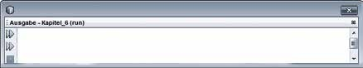іске қосылғаннан кейін экран төмендегідей көрінеді:

Тарау_6
10
10
әзірлеу сәТТі аЯҚТалды (жалпы уақыт: 0 минут 1 секунд)

Шақырулардан көргеніміздей, сілтемелерді жіберу объектіні өзгертуге жол берсе де, содан кейін берілген сілтемеге берілуі мүмкін жаңа объектілерді жасауға болмайды.

Ескертпе
Сілтеме түрін беру мәні бойынша шақыру принципі бойынша болса да, сілтеме берілген объектінің өзгеруі мүмкін. мұнымен бұл жіберу сілтеме арқылы шақыру сияқты, дегенмен бұл шынайы сілтеменің шақыруы емес.

Әдістерді қайта жүктеу
әдістердің қайта жүктелуі әдістердің бірдей аты бар және ұқсас функцияларды орындайды, бірақ бұл әртүрлі берілетін параметрлер үшін ғана. Қайта жүктеу – ең алдымен конструкторларда қолданылатын маңызды қасиет (келесі тарауды қараңыз).

Мысал:
берілетін параметрлерді экранға шығаратын әдістерді жазу қажет. әртүрлі деректер типтері үшін жеке әдіс орындалады.

class бет {
private String аты = "майер";
public String атынқайтару() {
return аты;
}
}

class қайта тиеу {
public void шығару(тұлға тұлғапараметр) {

бірдей идентификаторы

System.out.println(тұлғапараметр.атынқайтару());^{бар} ^{үш} ^{әдіс,}
бірақ әртүрлі
} параметрлер
public void шығару (int intParam) { System.out.println(intParam);
}
public void шығару (String stringParam) { System.out.println(stringParam);
}
}
public class негізгікласс {
public static void main(String[] args) {
қайта жүктеу бірТест = new қайта жүктеу(); бет бірТұлға = new тұлға();
бірТест.шығару(бірТұлға)

бірТест.шығару (10); бірТест.шығару ("сәлем
}
}
берілген деректерге байланысты компилятор дұрыс әдісті таниды.

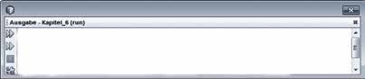іске қосылғаннан кейін экран төмендегідей көрінеді:

Тарау_6
майер 10
сәлем
әзірлеу сәтті аяқталды (жалпы уақыт: 0 минут 1 секунд)

Артықшылығы:
программашы ұқсас функцияларды (әдістің) бір атаумен атай алады – осылайша программалау жеңілдетіледі және құрылымдалған болады.

Ескертпе:
әдістердің шамадан тыс жүктелуі шектелмейді – алайда компилятор әдістердің қайсысын тудыруы керек екенін әрине әрдайым анықтау қажет. Келесі әдістер қате жүктелген:

Қайтарылатын мән түрінің айырмашылығы жеткіліксіз.

public int әдіс() { return 10; }
public double әдіс() { return 10.5; }

Әдістер туралы жалпылама ақпарат
әдістер туралы барлық алдыңғы ақпарат техникалық жағын (құрылымы, қайтарылатын мәні мен параметрлері) көрсетті. Келесі ескертулер осы ақпаратты және әдістердің мүмкіндіктері туралы жалпы әсерді толықтырады.

Атрибуттардың тағайындалуын тексеру
әдістердің маңызды функциясы атрибуттардың мәнін беру және қайтару. Егер атри- буттар тек әдістер арқылы ғана мән алса, онда атрибуттардың мағынасыз мәндері қалыптаспайтынын орнатуға болады. бұл өте маңызды болуы мүмкін, себебі атрибуттардың мағынасыз мәндерінен барлық программаның істен шығуы мүмкін.

Мысал:
Жарыс автомобилі объектісінің ps атрибутының мақсатқа сәйкестігі тексеріледі. тек берілген параметр шектеулі болса, жаңа атрибут орнатылады.

public void psорнатыңыз(int psпараметр) {

if (psпарам < 1 || psпараметр > 3500) ps = 1;
else ps = psпараметр;
}

Қайталанатын функцияларды әдіске түсіру
Get және Set әдістерінің функцияларымен қатар, жоғарыда көсретілген мысалдағыдай, әдістердің, әрине, басқа да көптеген функциялар бар. мысалы, программаның үнемі қайталанатын бөліктерін әдіске түсіру және сол арқылы олардың тұрақты қол жеткізуін қамтамасыз етудің мағынасы бар. Егер программаның бұл бөліктері ашық емес, тек класс ішінде болуы керек болса, онда жеке әдісті ұсынуға болады.

Мысал:
Кластың көптеген әдістерінде мән енгізу шектелмейінше және сонымен қатар түзетілгенге дейін пернетақтадан енгізілуі тиіс. Енді бұл енгізу программасы жеке әдіске түсіріледі және басқа әдістермен қолданылуы мүмкін.

private int енгізу() throws IOException {
int енгізу;
BufferedReader енгізу = new BufferedReader
(new InputStreamReader(System.in));
do {
System.out.println("Өтінемін, мәнді енгізіңіз (>=0)"); енгізу = Integer.parseInt(енгізу.readLine());

}
0)
Үнемі қайталанатын функция жеке әдіске
түсіріледі.
while (енгізу <
return енгізу;
}
public void басқаәдіс() throws IOException {
int x = енгізу (); int y = енгізу (); int z = енгізу ();
Енгізу әдісі басқа әдістермен қолданылады.
}

Ескертпе:
Кластың кез келген әдісі сол кластың кез келген әдісімен (статикалық емес) туындауы мүмкін. Класс ішіндегі әдіс, сондай-ақ жеке, қорғалған немесе ашық болып табылуы енді маңызды емес. Кластан тыс болғанда әрине оның маңызы бар.

  - Басқа класс элементтері

Конструкторлар және деструктор Конструкторлар
Конструкторлар кластың ерекше әдістері болып табылады, оларды сыртқы жағынан орындауға болмайды, ал объектілерді инстанциялауда айқын емес түрде шақыру қа- жет. Осылайша, конструкторлар объектіні "құрастыру" кезінде маңызды. әдетте, олар инициализация бойынша функцияларды алады. бұл атрибуттарды беру немесе дерекқор- лармен байланыс орнату, сондай-ақ файлдарды ашу (кейінірек бұл туралы толығырақ) болуы мүмкін. Конструкторлардың келесі қасиеттері бар:
  - Конструкторлар класс атауымен аталады.
  - Конструкторларды ашық түрде шақырылуы мүмкін емес.
  - Конструкторлардың қайтарылатын мәнінің деректер типі жоқ және осылайша қай- тарылатын мәндер
  - Олардың қайта жүктелуі кез келген жиілікпен жүргізілуі мүмкін.
  - параметрлерсіз конструктор стандартты конструктор деп аталады.
  - параметрлері бар конструктор параметрлері бар конструктор деп аталады.

class контакт {
Контакт класы аты мен телефонмен қарапайым байланысын көрсетуі керек.
private String аты;
private String телефон;
public контакт () { аты = "Бос"; телефон = "Бос";
Стандартты конструктор атрибуттарды „бОС“ символ жолымен бастайды.
}

public контакт (String аты = атыпараметр; телефон = "Бос";
}
параметрлері бар бірінші конструктор байланыс аты үшін параметрді өзгертеді.

public контакт (String атыпараметр, String телефонпарам) { аты = атыпараметр;
телефон = телефонпараметр;
Екінші параметрі бар конструктор контактінің аты мен телефон нөмірі үшін екі параметрді алады.
}

public void шығару()
{
System.out.println("тұлға аты: " + аты); System.out.println("тұлға телефоны: " + телефон); System.out.println();

}
}

public class басқаЭлементтер {
public static void main(String[] args) {

бос жақшаларды енгізу арқылы стандартты конструкторды шақыру

параметрді енгізу арқылы бірінші

контакт біріншіКонтакт = new контакт();
біріншіКонтакт.шығару();
конструктордың айқын қоңырауы

контакт екіншіКонтакт = new контакт("Майер");
екіншіКонтакт.шығару();

контакт үшіншіКонтакт = new контакт("Майер","123456");
үшіншіКонтакт.шығару();}

Екі параметрді енгізу арқылы параметрлері бар екінші конструкторды шақыру

}

іске қосылғаннан кейін экран төмендегідей көрінеді:
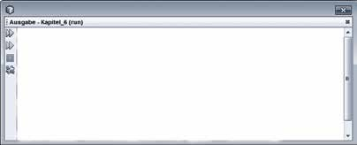

Тарау_6

аты: бос Телефон: бос
аты: майер Телефон: бос
аты: майер Телефон: 123456
әзірлеу сәтті аяқталды (жалпы уақыт: 0 минут 1 секунд)

Ескертпе:
Конструкторларда, ереже негізінде, оларды инстанциялауда шақыруға болатын public модификаторы болады. Егер де мысалда көрсетілгендей жеке конструктор жазылса, онда инстанциялауды болдырмайды:

class контакт {

private String аты;
private String телефон;
private контакт() { аты = "Бос"; телефон = "Бос";
Енді стандартты конструктор жеке.
}
:
:
}
public class басқаЭлементтер {
public static void main(String[] args) {
контакт біріншіКонтакт = new контакт();онтакт();

Инстанциялау мүмкін емес!
}
}
Компилятор қате туралы келесі хабарға жауап береді:
Қате: no suitable constructor found for Kontakt()
Жеке конструкторлар өз қолдануын табады, мысалы, жеке (жобалау үлгісі) пайдалану кезінде. Жеке конструктордың міндеті – класс объектісін инстанциялауын болмайды. Содан кейін объектіні инстанциялаудың жалғыз мүмкіндігі әрқашан кластың бір объектісі болуы үшін қосымша жауапты арнайы әдісті шақыру болады.

Деструктор
Деструктор – бұл объект жарамсыз болған кезде пайда болатын әдіс, яғни garbage collector процесі жұмыс істеген уақытта және объектіні жояды. Деструктор, конструкторлар сияқты қайтарылатын мағынаға ие емес. Сондай-ақ, деструктор параметрлерді қабылдай алмайды. Деструктордың finalize () деген стандартты аты бар. Деструкторды (басқа программалау тілдеріне қарағанда) анық түрде шақыруға болады. C++ типті программалау тілінде деструктор, мысалы, резервтелген жадыны өшіру үшін өте маңызды болды. бұл функцияны Java-да garbage collector процесі өзгертеді, алайда, осыған қарамастан, деструктор маңызды, мысалы, объект жойылғанға дейін деректер базасын ажырату сияқты тазарту жұмыстарын жүргізу үшін маңызды.

Контакт-кластағы деструктор үлгісі:
class контакт {
private String аты; private String телефон;

protected void ﬁnalize()

Деструктор –
fina-Lize әдісі

System.out.println("сәлем, бұл деструктор" +аты)

рrotected – әдісі – бұл туралы мұра- герлік туралы тақырыбында толығырақ
}
:
:
}
public class басқаЭлементтер {
public static void main(String[] args) {

контакт бірКонтакт = new контакт(); бірКонтакт.шығару(); бірКонтакт.ﬁnalize();
}
Деструкторды айқын шақыру
}

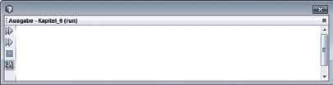Қоңыраудан кейін экран төмендегідей көрінеді:

Тарау_6
аты: бос Телефон: бос
салыем, бұл Бос үшін деструктор
әзірлеу сәтті аяқталды (жалпы уақыт: 0 минут 1 секунд)

Ескертпе:
Объект жарамсыз болған кезде, ол автоматты түрде garbage collector процесімен жойылады. Одан әрі garbage collector процесі объектінің деструкторын тудырады. Алайда, процесс аяқталған кезде мысалда көрсетілгендей деструктор шақырылмауы мүмкін:
public class басқаЭлементтер {
public static void main(String[] args) {
контакт бірКонтакт = new контакт(); бірКонтакт.шығару();
бірКонтакт = null;

}

Контакт сілтемесі нөлге түсіріледі – сондықтан объектінің енді сілтемелері жоқ және garbage collector процесі жадыдан объектіні жою керек.
}
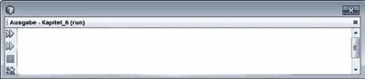іске қосылғаннан кейін экран төмендегідей көрінеді:

Тарау_6
аты: бос Телефон: бос
әзірлеу сәтті аяқталды (жалпы уақыт: 0 минут 1 секунд)
мысалда деструктордың шақырылмағандығы көрсетілген. Алайда, garbage collector процесін алдын ала анық түрде шақыру мүмкіндігі бар – атап айтқанда, статикалық System.gc() әдісінің көмегі арқылы:
public class басқаЭлементтер {
public static void main(String[] args) {
Контакт бірКонтакт = new контакт(); бірКонтакт.шығару();;
бірКонтакт = = нөл;
Garbage collector процесін айқын шақыру!

System.gc();
}
}

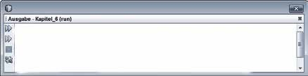іске қосылғаннан кейін экран төмендегідей көрінеді:

Тарау_6

аты: бос Телефон: бос
салыем, бұл Бос үшін деструктор
әзірлеу сәтті аяқталды (жалпы уақыт: 0 минут 1 секунд)

Назар аударыңыз:
Garbage collector процесі шақырудан кейін бірден жұмыс істейтіндігіне кепілдік жоқ. Солай болуы да мүмкін және бірнеше рет шақыру керек болады. Сондықтан, әдетте garbage collector процесі пен деструкторға сүйенудің мағанасы жоқ, ал тазалау жұмыстарын өзіне алатын жеке әдісті енгізудің де және т.б. сол сияқтының да мағынасы болмайды. мұндай әдіс әдетте dispose () деп аталады. Dispose әдісін кейінірек толық қарастырамыз.

This сілтемесі
әдістің ішінде әдіс шақырылған объектінің данасына сілтеме жасайтын сілтеме бар. Осылайша, атрибуттар мен объект данасының әдістерімен мақсатты байланыс орнатылуы мүмкін және бірдей атаулар мәселе болып табылмайды.

Мысал: Атаулары бірдей параметрлер мен атрибуттарды бөлу
class контакт {

private String аты;
private String телефон;

public void атыненгізіңіз(String аты) {
this.аты = аты;
}

This сілтемесін басып озу name-нің көп мәнділігін жояды – this.name атрибут болып, ал name – параметр болып табылады.
}

Ескертпе:
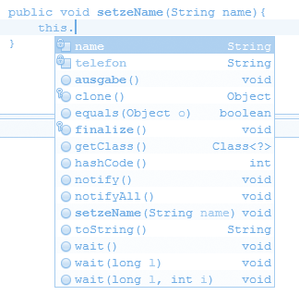
параметрлер немесе жергілікті айнымалы әдістер атрибуттың атын жапқанша, this сілтемесін пайдаланбауға болады. Дегенмен, this сілтемесін пайдалану өте ыңғайлы, себебі "„this.” сілтемесін енгізгеннен кейін көмекші кластың барлық қолжетімді элементтерін ұсынады.
Көмекші барлық атрибуттар мен әдістердің тізімін береді.

Кластардың статикалық элементтері
Объектіні инстанциялауда әрбір объект өзінің атрибуттары үшін жеке жады алады. Осылайша, объектілердің шектелмеген санының қатар болуы мүмкін. Алайда, кейде барлық нысандар үшін ортақ атрибут болуының мағынасы бар. Атрибут объектілер арасында бөлінеді. бұл атрибут кластың статикалық атрибуты немесе қысқаша класс атрибуты деп те аталады. мұндай атрибут, мысалы, класс объектісінің (объектілерінің) даналарының санын есептеуге мүмкіндік береді. әдіс статикалық болуы мүмкін.
Осылайша, ол нақты объект жоқ, тек класты енгізген кезде ғана туындауы мүмкін. Осы практикалық әдістердің кейбіреуі қазір де басында енгізілген: main әдісі немесе parseInt () сияқты айырбастау әдістері. Келесі мысалда статикалық элементтердің көмегімен нысанның дана санауышын көрсетеді:

Мысал:
Static кілт сөзі бар класс атрибутын жасау
class контакт {

private String аты;
private String телефон;

private static int объектінің даналарын есептеуші = 0;
Жаңа нысанды санау

public контакт () { аты = "Бос"; телефон = "Бос";

объектінің даналарын есептеуші ++;
}

public контакт(String аты
аты = атыпараметр; телефон = "Бос"; объектінің даналарын есептеуші ++;
}

Жаңа нысанды санау

public контакт (String атыпараметр, String телефонпараметр){ аты = атыпараметр;
Жаңа нысанды санау
телефон = телефонпараметр

объектінің даналарын есептеуші ++;
}

public static int ДаналардыңСаныненгіз () {
return объектінің даналарынесептеуші;
}

Static кілт сөзімен статикалық әдісті жасау

public class басқаЭлементтер {
public static void main(String[] args) {

бірінші контакт = new контакт();
екінші контакт = new контакт ("майер");
үшінші контакт = new контакт ("майер","123456");
Статикалық әдісті шақыру

int саны = контакт.ДаналардыңСаныненгіз();
System.out.println("объектілер саны: " + саны);

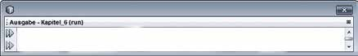іске қосылғаннан кейін экран төмендегідей көрінеді:

Тарау_6
объект саны: 3
әзірлеу сәтті аяқталды (жалпы уақыт: 0 минут 1 секунд)

Ескертулер:
- Инкапсуляцияға сәйкес статикалық атрибутты private ретінде анықтаған жөн. Статикалық атрибутты оқу, әрине, статикалық әдіс арқылы жүргізіледі.
- C- және C++ тілдерінің программашылары Java-да жаһандық әдістер мен функциялар жоқ екенін анықтады. Статикалық әдістер мұндай жаһандық элементтерді ішінара алмастыра алады.
- Сонымен қатар кластар статикалық болуы мүмкін, бірақ ол үшін олар ішкі кластар ретінде құрылуы тиіс (ол туралы пГИ-программалау тақырыбында толығырақ).

Кластың константалық элементтері
Қарапайым деректер типтері туралы тарауда ауыспалыны тұрақты жариялайтын final негізгі сөзі енгізілген болатын. Класс атрибуттары да тұрақты деп жариялануы мүмкін. Кейбір жағдайларда атрибутты тек тұрақты ғана емес, статикалық деп жариялаудың мағынасы бар. Келесі мысалда мұндай атрибуттардың қолдануы көрсетілген.
MAXWERT тұрақты жеке атрибуты, мысалы ішкі есептеулерге жоғарғы шегін көрсетеді

Мысал:

class тұрақты {
private final int MAXWERT = 100; public static final double PI = 3.14;

математикалық есептеулерде пайдаланылатын статикалық, тұрақты және ашық PI атрибуты әрдайым қол жетімді (тіпті класс нысанынсыз тұрақты) 0
}

Ескерту:
Атрибуттар ғана емес, сонымен қатар кластар мен әдістер де тұрақты деп жариялануы мүмкін (мұрагерлік туралы тақырыпта толығырақ).

Тізімделген түрлері

Қарапайым тізімдер
Қарапайым тізімдер деп бірнеше тұрақты мәндерді бір блокқа біріктіруді айтады. тек сонда ғана мұндай тізімдердің айнымалылары осы алдын ала берілген тұрақты мәндерді сақтай алады. бұл тұрақты мәндердің шектеулі саны туралы болғанда әрқашан маңызды. Келесі мысалда қара, сары және қызыл түстерге арналған қарапайым тізім бар:

Мысал
Аудару түрі де public болуы мүмкін (класты анықтау сияқты).

[public] enum түстер { Қара, сары, Қызыл }

Enum негізгі сөзі аударуға бастамашылық жасайды.

түстерге арналған айнымалылар үтір арқылы беріледі.

public class басқаЭлементтер {
public static void main(String[] args)
{
Айнымалыны жасау

түстер бірТүс = түстер.қара;

бірТүс = түстер.қызыл;
Айнымалыға жаңа аудару мәнін тағайындау

if (бірТүс == түстер.қызыл)
System.out.println("Қызыл түс!");

else
System.out.println("Басқа түс!");
}
}

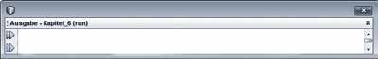іске қосылғаннан кейін экран төмендегідей көрінеді:

Тарау_6
Түсі қызыл!
әзірлеу сәтті аяқталды (жалпы уақыт: 0 минут 1 секунд)
If операторымен айнымалы біртүстің Қызыл мәнге сәйкестігі тексерілді. Сәйкестік бұрынғы тағайындау арқылы расталды және экран тиісті хабарлама береді.

Ескертпе:
Айнымалы аударымдарды өзара салыстыруға болады. бұл ретте төмендегі мысалда көрсетілгендей, тұрақты хабарландырудың реті ескеріледі:
CompareTo () әдісі түстердің

түстер біріншітүс = түстер.қызыл түстер екіншітүс = түстер.сары
мәндерін салыстырады және егер екіншіТүстің позициясы біріншіТүстің позициясы аз немесе тең болса, онда – 1 , 0 немесе 1 мәндеріне қайтарады.

if (біріншіТүс.compareTo(ЕкіншіТүс) < 0)
System.out.println("сары алдында қызыл!");
else
System.out.println("қызыл алдында сары!");

іске қосылғаннан кейін экран төмендегідей көрінеді:
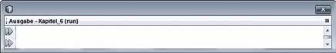

Тарау_6
Қызылдың алдында сары!
әзірлеу сәТТі аЯҚТалды (жалпы уақыт: 0 минут 1 секунд)

Тізімдеу кластары
Enum түрін тек қарапайым аудару үшін ғана емес, бірақ класс түрі ретінде енгізуге де болады. бұл ретте „enum-класының“ міндетті түрде жеке конструктор болады және тұрақты мәндерге қосымша ақпараты бар мәндер қосылуы мүмкін. бұдан әрі бұл ақпаратты мысалда көрсетілгендей арнайы әдістер көмегімен оқуға болады.

Мысал:

enum астаналар {

тұрақты мәндер қосымша ақпарат ала алады (осы мысалда, символдар жолы).

Берлин ("Германия астанасы!"), Лондон ("Англия астанасы!"), Париж ("Франция астанасы!");

private String сипаттамасы;
тұрақты мәндер үтірмен бөлінеді, соңғы мәннен кейін нүктелі үтір қойылады

Жеке конструктор жеке атрибутта тұрақты мәнге қосымша ақпаратты сақтайды.

private астаналар (String сипаттамасы
this.сипаттамасы = сипаттамасы;

}
public String сипаттаманыенгізіңіз()
{return сипаттамасы;
}
}

сипаттаманыенгізіңіз() ашық әдісі көмегі арқылы мағынаға қосымша ақпаратты шақыруға болады.

public class басқаЭлементтер {
public static void main(String[] ar

астаналар қала;

қала = астаналар.Лондон;

Жеке конструктор лондон мәні үшін қосымша ақпарат беруге жауап береді.

System.out.print (қала. Сипаттаманыенгізіңіз ());
}
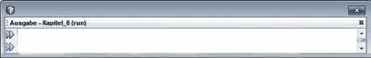
іске қосылғаннан кейін экран төмендегідей көрінеді:
Тарау_6
англия астанасы!
әзірлеу сәтті аяқталды (жалпы уақыт: 0 минут 0 секунд)

Java тіліндегі мұрагерлік

мұрагерлік концепті Обб-дағы орталық болып табылады. біріншіден, программалау тілінде „шынайы“ әлемдегі жағдайды мұрагерлік көмегі арқылы қолдану оңай, екіншіден, қазір уақыттағы қолданыстағы программа кодын қайта қолдануға болады (класс түрінде). Осы уақытқа дейінгі бар және тексерілген кодтардың арқасында программалық қамтамасыз етуді әзірлеудің үлкен тиімділігі мен сенімділігіне қол жеткізіледі. мұрагерлік туралы сөз жүргенде, ол нақты реляция туралы болады.

Мысал:
Клиент және қызметкерлер кластары базалық тұлға класының сипаттамасын мұрагерлікке алады. Клиент пен қызметкерлер бір тұлға болып табылады (нақты реля- ция). Клиент класы мен қызметкерлер класы енді базалық кластың барлық элементтерін иемденеді (белгілі бір шектеулермен, бұл туралы кейінірек). мысалы, тұлға класында аты атрибуты болса, онда клиент класы да, қызметкер класы да мұрагерлікке алады.
Көрсеткі әрқашан базалық сыныпқа бағытталған. бұл бмт класс диаграммалары конвенциясы.
Тұлға

Клиент | Қызметкер
Клиент және қызметкер кластары беттің ерекше кластары. тұлға класы – бұл клиент пен қызметкер класын жинақтау. Сондықтан да генерациялау мен мамандану туралы айтады.
Бет

Генерализация

мамандану
Клиент

Ескертпе:
мұрагерліктен жүретін класс (тұлға), ереже негізінде, базалық ішкікласс немесе суперкласс деп аталады. (Клиент) мұрагерлікке алатын класс өндірістік класс, ішкіласс немесе субкласс деп аталады.

  - Java тілінде мұрагерлік

Қарапайым мұрагерлік
мұрагерлік әрқашан бір кластан ғана болғанда, бұл қарапайым мұрагерлік туралы деген сөз. бірақ қарапайым мұрагерлік бірнеше кластар бірнен кейін бірі мұраға алмайды дегенді білдірмейді. Келесі мысалдар қарапайым мұраны көрсетеді.

Мысал: Қарапайым мұрагерлік
Қайық
Көпбұрыш
Базалық кластар

арнайы кластар

моторлы қайық
Тіктөртбұрыш

жарыс қайығы
Квадрат

Ескертпе:
Көптеген мұрагерлік¹ (мысалы, C++ тілінде) Java-да мүмкін емес. Дегенмен, көптеген мұраны стимуляциялау мүмкіндігі бар, онда интерфейстер имплементацияланады (бұл туралы осы тарауда толығырақ кейінірек).

Java-да мұраны қолдану
мұра extends кілт сөзінен кейін негізгі класты енгізу арқылы салыстырмалы түрде қолданылады.

Java-дағы синтаксис:
class негізгі { public {
public негізгі () {
System.out.println("стандартты конструктор базалық класс");

}
Extends кілтсөзінен кейін негізгі класс енгізіледі.
}

class мұрагерлік exten

public мұрагерлік(){

System.out.println("стандартты өндірістік класс конструкторы");
}
}
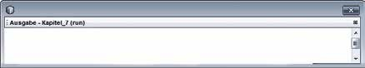іске қосылғаннан кейін экран төмендегідей көрінеді:

Тарау_7
Базалық кластың стандартты конструкторы стандартты туынды класс конструкторы
әзірлеу сәтті аяқталды (жалпы уақыт: 0 минут 1 секунд)
Жоғарыдағы экраннан келесіні көруге болады: мұрагерлік класының объектісін инстан- циялау кезінде де мұрагерлік класының стандартты конструкторы ғана емес, сонымен қатар базалық кластың стандартты конструкторы да шақырылады, бірақ бірінші кезекте базалық класс конструкторы шақырылуы тиіс.

1 Көптеген мұрагерлік деп басқа кластардың шектелмеген санынан параллельді мұрагерлікті алуды түсінуге болады.

Базалық класс конструкторларын айқын шақыру
базалық кластың стандартты конструкторы анық емес түрде шақырылады жоғарыдағы мысалдан анық көруге болады. Кейбір жағдайларда, ең алдымен, бірнеше конструктор болған кезде, базалық кластың конструкторын анық шақырудың мүмкіндігінің болғаны дұрыс. бұл төмендегі мысалда көрсетілгендей super кілт сөзі көмегі арқылы жүреді:

Мысал:
class тұлға {

private String аты;
public тұлға() {
аты = "Бос";
}

public тұлға(String атыпараметр) { аты = атыпараметр;
}

public String атыненгіз() {
return аты;
}
}

class клиент extends тұлға {

private int IDклиента;

public клиент()
Super () көмегі арқылы базалық класс конструкторының айқын шақыруы – алайда базалық кластың стандартты конструкторы әрдайым анық түрде емес.

super();
клиент ID = 0
}

public клиент(String атыпараметр, int IDклиентпараметрі) { Конструктор параметрін шақыру

super(атыПараметр);
Конструктор параметрін шақыру super(атыпараметр); көмегі және базалық класс атын конструкторға беру арқылы
IDклиента = клиент
}

public void шығару() {
System.out.println("аты: " + атыненгіз()); System.out.println("клиентID-і: " + клиентID-і);
}
}
public class мұрагерлік {
public static void main(String[] args) {
клиент бірКлиент = new клиент();
клиент екіншіКлиент = new клиент("майер", 123); екіншіКлиент.шығару();
}
}

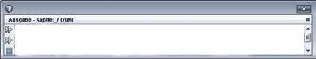іске қосылғаннан кейін экран төмендегідей көрінеді:

Тарау_7
аты: майер Клиень ID: 123
әзірлеу сәтті аяқталды (жалпы уақыт: 0 минут 1 секунд)
Негізгі әдіс бойынша екі клиент инстанцияланады. бірінші клиент стандартты конструктор арқылы инстанцияланады. Сонымен қатар базалық класс конструкторын анық емес шақыру болады және атрибуттар „бОС“ немесе „0“ мәнін алады. Екінші клиент параметр конструкторы арқылы шақырылады және берілген атау ары қарай базалық класс пен параметр конструкторына беріледі. Екінші клиенттің атрибуттары
„майер“ және „123“ мәндерін алады.

Атрибуттарға кіру
Өндірістік класта клиент базалық кластың барлық ашық элементтерін олар класта жасалғандай пайдаланылуы мүмкін. Дегенмен, жеке элементтерге тікелей кіру жабық және ол мысалда көрсетілгендей әдістер арқылы ғана мүмкін:

Мысал:
Жоғарыда келтірілген мысалдағыдай шығару() әдісі клиенттің ID сияқты клиент объектісінің атауын шығаруы тиіс. бұл ретте келесі нұсқа мүмкін емес:
Аты мұрагерлік атрибутқа тікелей кіру
мүмкін емес!
public void шығару() {
System.out.println("аты: " + аты); System.out.println("клиентID-і: " + клиентID-і);
}

атыненгіз()get әдісін тұлға класында орындау осы мәселені шешеді, бірақ тағы басқа (ыңғайлы) мүмкіндік бар – ол protected модификаторы көмегі арқылы. бет класындағы аты атрибутын тек protected ретінде белгілеу керек.
Атрибутты protected
ретінде белгілеу
class тұлға {

protect String аты
;
:
мұраланатын аты атрибутқа тікелей қол жеткізу енді мүмкін!
:
}
public void шығару() { System.out.println("аты: " + аты);
System.out.println("клиентID-і: " + клиентID-і);
}

Ескертпе:
Protected ретінде жарияланған барлық атрибуттарға өндірістік кластарда тікелей қатынау болуы мүмкін, алайда олар жеке элементтер сияқты сыртқы жағынан қорғалған. Атрибут нұсқа ретінде модификаторсыз да жасалуы мүмкін.
Осылайша, өндірістік класқа кіру мүмкін болар еді, бірақ төмендегі мысалда көрсетілгендей, осы пакеттің басқа кластарында да:
class A {
Атрибут public, private protected
модификаторларынсыз жасалады.
String модификаторсыз;
}

class B extends A {
B класы A класының туындысы және сондықтан атрибутқа тікелей қол жеткізе алады.
public B() {
модификаторсыз = "Бос";
}
C класы A класы объектісін инстанциялайды. мұралауға қарағанда бұл қатынас Hat- қатынас деп аталады (немесе кәсіби тілде бмт ассоциациясы).
}
class C {
A бірсілтеме = new A();
public C() {
бірсілтеме.модификаторсыз= "Бос";
} Объект арқылы тікелей кіру мүмкін.
}

Қорытынды кластар
Егер кластың мұраға алынуын болдырмау қажет болса, онда базалық класс final ретінде анықталуы керек. бұл жағдайда осы кластың басқа кластарымен мұрагерлік мүмкін емес.

Мысал:
final class мұрагерлікжоқ { … }
class мұрагерлікқажет extends мұрагерлікжоқ { … }

Компилятор қатесі: cannot inherit from мұрагерлікжоқ

Полиморфизм
тек полиморфизмді пайдаланатын программалау тілі объектілі-бағытталған деп аталуы мүмкін. әйтпесе, бұл – объектілерде негізделген жай программалау тілі. полиморфизмнің жалпы мәні программаны орындау кезінде сілтеме әртүрлі объектілерге көрсетуі мүмкін және, дегенмен, объектінің дұрыс әдістерін осы сілтеменің көмегімен шақыруға болады. бұл түсініктеме сәл күрделі болып көрінеді, енді осы нақты мысалдарда түсіндірілуі керек. бұл үшін java.lang.Object (барлық кластардың негізі) класының бірінші кезеңінде мұраға алу иерархиясы шеңберінде сілтемелер беру талқыланады. болашақта полиморфизмнің мәнін егжей-тегжейлі түсіндіруге болады.

Объект класы
Java-дағы маңызды класс – ол объект класы. бұл класты барлық кластардың базалық класы ретінде қарастыруға болады. Әрбір класс (тіпті өз кластары) әдепкі бойынша кластан шығады, оны енгізу талап етілмейді. Сондықтан сілтеменің әрбір түрін (немесе сілтемені) объект класының объектісіне айналдыруға болады.

Мысал:
Объект сілтемесінің түрін жасау

Клиент объектілі (немесе сілтеме) класы объектіге немесе сілтемеге беріледі.
объект объсілтеме; клиент бірКлиент = new

объсілтеме = бірКлиент;

Қаптама
мәндердің айнымалылары мен типтері (сондай-ақ литерлер) сілтеме түріне түрлендірілуі мүмкін. бұл жағдайда автоқаптама деп аталады. Стек жадында сақталған мәндердің түрі динамикалық жадта сақталатын нысан болады. Динамикалық жадыда орын резервтеледі және мәндер түрінің мазмұны сақталады. Келесі мысалда автоқаптама көрсетілген.

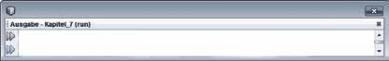
Мысал:
объект бірсілтеме int x = 10; бірсілтеме = x; x = 20;
Автоқаптама: динамикалық
жадында бүтін сан нысаны сақталады
X айнымалысы жаңа мәнді алады.

System.out.println("HEAP мән: " + объсілтеме);
іске қосылғаннан кейін экран төмендегідей көрінеді:

Тарау_7
HEAP мәні:10
әзірлеу сәтті аяқталды (жалпы уақыт: 0 минут 1 секунд)

Ескертпе:

10 мәнін сақтайды
бір қарағанда, объсілтеме сілтемесін дұрыс мәнімен (яғни 10) экранға шығару ерекше болып көрінеді. бұл объект класы toString()әдісін орындағанына байланысты, ол да туынды кластармен орындалуы тиіс. бұл әдіс объектінің мазмұнын символдар жолы ретінде қайтарады. Егер экранға шығару кезінде тек сілтеме шығарылса, онда бұл toString() әдісі әдепкі бойынша пайда болады. бүтін санның мәні әдетте клас объектісіне автоқаптама арқылы оралған және бұл класс, әрине, toString () әдісін ұсынады. тұтас класс – бұл қабық-класс (кейінірек бұл туралы толығырақ).

Қабық-кластары
Java деректердің әрбір қарапайым түріне қабық-класын ұсынады. бұл кластардың объектілері деректердің қарапайым түрлеріне объективті-бағытталған қарама-қайшы- лықтарды ұсынуы тиіс. Осылайша, қарапайым деректер типтерінің мәндері динамикалық жадыда сақталуы және тиісті сілтеме басқарылуы мүмкін. Негізінде, жоғарыда жазылған автоқаптамада қарапайым деректер типтерінің мәнін орауға және динамикалық жадыда сақтауға арналған осындай қабықшалар-класы қолданылады..
Қабық-Кластарға:
Деректер түрі | қабық-класс
byte | Byte
char | Character
short | Short
int | Integer

Деректер түрі | қабық-класс
long | Long
float | Float
double | Double
boolean | Boolean

мысалы автоқаптаманы енді толық қарастыру керек:

Мысал:
объект бірсілтеме; int x = 10;

HEAP-жады

бірсілтеме = x;
автоқаптама
түрі: бүтін сан
мазмұны: 10

Сондай-ақ бүтін сан түрінің сілтемесі пайдаланылуы мүмкін:

Мысал:
бүтін бүтсілтем
е;

;

Автоқаптама
int x = 10; бүтінсілтеме = x
Нысандардың анық құрылуы да мүмкін:

Мысал:
Анық қаптама
int x = 10;
бүтін бүтсілтеме = new бүтін(x)
;

Ескертпе:
Қабық-класы басқа деректер типіне символдар жолын айырбастау кезінде қолданылған – мысалы, тұтас.parseInt() статистикалық әдістің көмегі арқылы.

Тарқату
Тарқатуда ораудың қарама-қарсы мағынасы бар. мұнда сілтеме түрі (немесе объект) мән түріне айырбасталады. Ол үшін қабық-класы немесе автотарқату әдісін қолдануға болады.
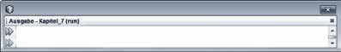
Мысал:
int x = 10;
бүтін бүтсілтеме = new бүтін(x);
intValue() әдісімен тарату
int y = бүтСілтеме.intValue();
// Баламалы түрде: int y = бүтсілтеме;
Автотарқату
бүтсілтеме = 20;
Жаңа орам
System.out.println("мән y: " + y);
іске қосылғаннан кейін экран төмендегідей көрінеді:

Тарау_7
Y мәні: 10
әзірлеу сәТТі аЯҚТалды (жалпы уаҚыТ: 0 минуТ 1 сеКунд)
Тарқатудан кейін айнымалы y-тің мәні 10-ға тең. бүтін санның бъектісі жаңа мәнге ие болса да, y айнымалысының әлі де 10 мәні бар. тарқату осылайша объектінің мәнін көшіреді және y – сілтеме (немесе объект) айнымалысын береді және айнымалы бір-біріне тәуелді емес.

Мұрагерлік иерархиясы шеңберінде тағайындау
мұрагерлік иерархиясы шеңберінде объектілер (немесе сілтемелер) базалық кластағы объектілердің туынды кластарына (немесе жалпы кластарға) берілуі мүмкін. бұл мағынаға ие, өйткені туынды кластың объектілері кластың базалық объектісі болуы тиіс барлық ақпарат (мәндер) бар. Керісінше, бұл, әрине, мағынасы болмайды.

Мысал:
мұрагерлік иерархиясының бастапқы базасы тұлға, клиент және қызметкер болып табылады. class тұлға {
:
:
}

class клиент extends тұлға {
беттен туындаған Клиент.
private int клиентID-і
;
:
}
Қызметкер, сондай-ақ беттен туындаған.

class қызметкер extends тұлға {
private String бөлім;
:

public String Бөлімді енгізіңіз() {
return бөлім;
}
}
public class полиморфизм {
public static void main(String[] args) {
Тұлға бірТұлға = new тұлға (); клиент бірКлиент = new клиент();
қызметкер бірҚызметкер = new қызметкер ();

бірТұлға = бірКлиент; бірТұлға = бірҚызметкер;

меншіктеу тәртібімен.

бірКлиент = бірҚызметкер; бірҚызметкер = бірКлиент; бірКлиент = бірТұлға; бірҚызметкер = бірТұлға;

Компилятор қатесі:
incompatible types
Ретсіз тағайындау- деректердің болмауы

}
}

Ескертпе:
Клиенттің немесе қызметкердің тұлғаға берілуі қалыпты болып жатыр. Алайда, арнайы атрибуттар мен әдістерді клиент немесе қызметкер шақыруы мүмкін емес, өйткені сілтеме тек тұлға үшін болады. мысалы, келесі кіру мүмкін емес:
Кіру жоқ!

System.out.println("бөлім: " + бірБет.Бөлімдіенгізіңіз Бөлімдіегізіңіз () әдісі қызметкерінің класында анықталды және бет сілте-
месі бойынша қол жетімді емес. бұл мәселе сондай-ақ келесі бөлімде қаралатын болады.

Әдістерді қайта жазу
Қайта жазылған¹ әдістер базалық класта құрылады және әдетте туынды класта қайта орындалады (қайта жазылады). Енді, егер туынды кластың объектісі базалық кластың объектісіне берілсе, қайта жазылған әдістің көмегімен орындау кезінде дұрыс әдіс туындауы мүмкін. Келесі мысал күрделі естілетіндерді түсіндіреді.

¹ бұл әдістер виртуалды деп аталады. басқа программалау тілдерінде виртуалды әдістер ерекше белгіленген болуы тиіс – ал Java-да бұл қажет
емес.

Мысал:
Клиент туынды класында да тұлға класындағыдай объектісінің барлық деректерін экранға шығаратын қорытынды () әдісі бар.

class тұлға {
:
public void шығару() {
System.out.println("аты бет: " + аты); System.out.println();
}
}
class клиент extends тұлға {
:
public void шығару() {
System.out.println("клиент аты: " + аты); System.out.println("клиент ID-і: " + клиент ID-і);
}
}
public class полиморфизм {
public static void main(String[] args) {

тұлға бірТұлға = new тұлға("майер");
клиент бірКлиент = new клиент("Кайзер",123); бірТұлға.шығару (); бірКлиент.шығару();
}
}
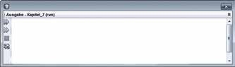іске қосылғаннан кейін экран төмендегідей көрінеді:

Тарау_7
аты: майер
Клиенттің аты: Кайзер Клиенттің ID: 123
әзірлеу сәтті аяқталды (жалпы уақыт: 0 минут 1 секунд)
Шығару әдістері қалыпты жұмыс істейді – тұлғаның және клиенттің деректері экранға шығарылады. Келесі мысалда клиент тұлға сілтемесіне беріледі.

Мысалдарды толықтыру:
Клиент тұлға сілтемесіне беріледі және шығару () әдісі қайта шақырылады.

public class полиморфизм {
public static void main(String[] args) {

Тұлға бірТұлға = new бет("майер");
клиент бірКлиент = new клиент("Кайзер",123);

бірТұлға = бірКлиент; бірТұлға.шығару();
}
}

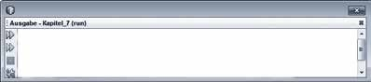іске қосылғаннан кейін экран төмендегідей көрінеді:

Тарау_7
аты: майер Клиенттің ID: 123
әзірлеу сәтті аяқталды (жалпы уақыт: 0 минут 1 секунд)
Шығару()дұрыс әдісі бұл тұлға сілтемесі болса да, клиент класынан туын- дайтынын көруге болады. Java тілінде туынды кластағы әдісті қайта жазу көмегі арқылы полиморфизм қолданылды.
Қайта жазуды енгізгеннен кейін енді to - String () әдісінің жұмыс істеуін егжей- тегжейлі қарастыруға болады. бұл әдіс объект базалық класында сипатталған. әрбір класс анық емес Object класын алады, toString() әдісі полиморфизмді қолдану үшін әрбір класта қайта жазылуы тиіс. Егер, мысалы, toString () әдісі көмегі арқылы тұлға класында деректерді алса тұлғаны шығару бұдан да оңай болады::
class тұлға {
:

public String toString() { return "аты тұлға: " + аты;
}
toString() әдісін шақыру!
}

System.out.println(однолицо.toString());
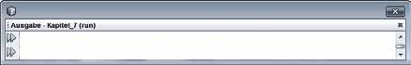// Баламалы түрде: System.out.println(бірБет);
іске қосылғаннан кейін экран төмендегідей көрінеді:
to- String()анық
емес шақыру!
Тарау_7

аты: Кайзер
әзірлеу сәтті аяқталды (жалпы уақыт: 0 минут 1 секунд)

Ескертулер:
- Java 5 нұсқасынан бері бастапқы мәтіндегі Java-операцияларымен және тү- сініктемелермен қатар программашы енгізе алатын аннотациялар бар. бұл анно- тациялар компиляторға белгілі бір міндеттерді беруі тиіс. мысалы, әдісті қайта жазу керек болса, оны „@Override“. аннотациясы арқылы белгілеуге болады. бұдан әрі компилятор қайта жазудың синтаксистік дұрыстығын тексереді. NetBeans құрастыру ортасы, мысалы, қайта жазу бар кезде автоматты түрде аннотацияны ұсынады

Мысал:
class тұлға {
:
public void шығару() {
System.out.println("аты тұлға: " + аты); System.out.println();
}
}
class клиент exted тұлға

:
@Override аннотациясы

@Override
public void шығару() { System.out.println("клиент аты: " + аты);
System.out.println("клиент ID-і: " + I клиентID-і);;
}
}
- Егер класта полиморфизмнің алдын алу керек болса, онда әдіс final кілт сөзімен ғана атап өту қажет. Сондықтан қайта жазуға тыйым салынады:
ﬁnal void полиморфизмжоқ() { … }

Абстрактілі базалық кластар
Абстрактілі базалық класс басқа кластар үшін осы кластан объектіні инстанциялауға мүмкіндігі жоқ негіз болуы тиіс. Абстрактілі кластар мұрагерлік иерархиясы үшін негіз қажет болған кезде мағынасы бар, бірақ негізгі сыныптан мағыналық объектілер анықталуы мүмкін емес және болмауы тиіс.

Мысал:
Абстрактілі базалық кластарды қолданудың мысалы – графикалық объектілерді (шеңберлер, үшбұрыштар, тіктөртбұрыштар және т.б.) сақтау үшін кластардың иерархиясы. әрбір объектіні экранда бейнелеу мүмкіндігі болуы керек. Сондықтан бірнеше негізгі атрибуттар мен әдістермен абстрактілі базалық кластың сызбасын жасау орынды.
<<abstract>>
сызба
үшбұрыш
тік төртбұрыш
шеңбер

Абстрактілі базалық класс
Класс abstract кілт сөзі көмегі арқылы абстрактілі базалық класс болып табылады.
Осы кластың бірде-бір объектісі мысалда көрсетілгендей инстанциялануы мүмкін емес.

Мысал:
Класс абстрактілі болады.
abstract class сызба {

public void кескіндеу
//TODO: қайтажазу
}
}
метод изображения перезаписывается и подстраивается под класс.
class тіктөртбұрыш extends сызба

@Override
public void кескіндеу(){
System.out.println("сәлем, мен тік төртбұрышпын!");
}
}
class шеңбер extends сызба {

@Override
public void кескіндеу(){ System.out.println("сәлем, мен шеңбермін!");
}
}

Инстанцирлеу мүмкін емес-компилятор қатесі:
Grafik is abstract; cannot be instantiated

public class абстрактіліКластар
public static void main(String[] args)

//сызба сызбасілтеме = new сызба ();

Сілтеме мүмкін.
базалық кластың сілтемесіне мұрагерлік иерархиясынан объектіні беру қалыпты жұмыс істейді.
сызба сызбасілтеме. = new кескіндей();
сызбасілтеме.кескіндей();
}
}
іске қосылғаннан кейін экран төмендегідей көрінеді:
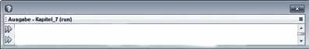

Тарау_7
сәлем, мен шеңбер!
әзірлеу сәтті аяқталды (жалпы уақыт: 0 минут 1 секунд)

Ескертпе:
Абстрактілі кластың әдістері орындалмауы тиіс, өйткені әдетте туынды кластар әдістерді орындайды. Сондықтан мұндай әдістер abstract кілт сөзімен белгіленуі керек. Егер класс кем дегенде бір абстрактілі әдіс алса, онда сынып абстрактілі болуы керек..
әдіс орындалмайды және сондықтан
абстрактілі болуы керек.

Мысал:
abstract class сызба {

public abstract void ескіндеу
}

Java интерфейстері
Интерфейс принципі (түйісу орны) абстрактілі базалық кластар ұғымымен көптеген ортақтығы бар. Интерфейс класс сияқты көрінеді, бірақ ешқандай орындалусыз. Интерфейс тек қандай әдістерді қолдану керектігін анықтайды. Интерфейсті орындайтын класс, сондай- ақ әдістерді сипаттауы керек. Класс шексіз интерфейстерді орындай алады.

Интерфейс құрылымы
Interface кілт сөзінің көмегі арқылы интерфейсті хабарландыру беріледі. барлық әдістер ғана жарияланады, бірақ орындалмайды. Интерфейс әдістері айқын емес, абстракты және ашық. Келесі мысалда интерфейстердің сипаттамасы және класта орын- далуы келтірілген.

Мысал
Интерфейс де public (класс ретінде) болуы мүмкін.
енгізу {
Интерфейсті жасау.

inter

public abstract void шығару(объект объ);
}
басқа интерфейсті жасау.

interface енгізу {
public abstract объектті енгізу() throws IOException ;

} Интерфейс шексіз абстрактілі әдістерді жариялайды. Public және
abstract модификаторлары алынуы мүмкін.

Implements кілт сөзі көмегі арқылы шексіз интерфейстердің шексіз саны орындалады.

class Консоль программасы implements Шығару, енгізу {

@Override
Енгізу интерфейсінің енгізу () әдісі енді орын- далуы керек.

public void шығару (объект объ){
System.out.println("мазмұны: " + объ.toString());
Сондай-ақ интерфейстің шығару()әдісі енгізу орындалуы тиіс.

}

@Override

public объектті енгізу() throws IOException {
BufferedReader енгізу =
new BufferedReader(new InputStreamReader(System.in));

System.out.println("Өтінемін, енгізіңіз: ");
return (объект)(енгізіу.readLine());
}
}
public class интерфейстер {
public static void main(String[] args) throws IOException {
Консоль программасы класс объектісі инстанцияланады.
// Баламалы түрде: енгізу con = new Консоль программасы ();
// Баламалы түрде: Шығару con = new Консоль программасы (); con.шығару (con.енгізу()

}
}
Объект орындалған әдістерді пайдаланады.

Интерфейстерден объектілер инстанциялануы мүмкін емес, бірақ олар интерфейсті орындаған класс объектілеріне сілтеме жасай алады.

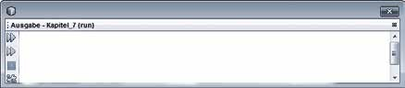іске қосылғаннан кейін экран төмендегідей көрінеді:

Тарау_7
Өтінеміз, енгізіңіз:
интерфейстер жақсы орындалды!
мазмұны: интерфейстер жақсы орындалды!
әзірлеу сәтті аяқталды (жалпы уақыт: 0 минут 9 секунд)

Ескертулер:
Интерфейс атаулары әдетте интерфейсті орындау мақсатын білдіретіндей таңдалады. Алдыңғы мысалда Енгізу және Шығару интерфейстері аталды. мысалы, аталған интерфейстерді орындайтын кластар объектілері осы сипаттамаларға ие болуы тиіс, яғни енгізу және шығару мүмкіндігі болуы тиіс. Java кітапханалары тиісті мақсаттар үшін орындалуы мүмкін көптеген интерфейстерді ұсынады. мысалы, Comparable интерфейсі массив және сұрыптау тақырыбы бойынша толық жарықтандырылады.

БМТ интерфейстерін ұсыну
бмт-да кластардың мұрагерлігі тараудың басында ұсынылды. Интерфейстерді орындау әдетте басқа символмен жүреді. Келесі мысал алдыңғы мысал бмт көрінісін алдыңғы мысалда көрсетеді:

Мысал:


Интерфейс класы интерфейсті пайдаланады.
+ енгізу()
<< interface >>
Eingebbar
Класс консоль программасы интерфейсті орындайды.

<<use>>

интерфейстар
- con: енгізу
+ main(args: String[])

Ball and Socket символикасы арқылы балама:
Класс консоль программасы
интерфейсті орындайды.
Консоль программасы
<<realize>>

Консоль программасы
:
:
+ енгізу()
:



енгізу
Интерфейс класы
интерфейсті пайдаланады.
интерфейстар

іске асырылған интерфейс орталықтандырылған шеңберге кіре алады.

Java массивтері
мысалы, бір программада int түрінің он мәнін сақтау және одан әрі осы мәндермен жұмыс істеу қажет. Ол үшін int он айнымалы түрін жасап, тізбекті енгізуді орындауға болады..

Мысал:
package тарау_8;
import java.io.*;
public class массивтер {
public static void main(String[] args) throws IOException {
BufferedReader енгізу =
new BufferedReader(new InputStreamReader(System.in));
int мән1, мән2, мән3 , мән4, мән5; int мән6, мән7, мән8, мән9 , мән10;
System.out.println("Бірінші мәнді енгізу:"); мән1 = бүтін.parseInt(енгізу.readLine());
:
System.out.println("соңғы мәнді енгізу:"); мән10 = бүтін.parseInt(енгізу.readLine());
}
}
бұл өте тиімді емес: жазбаша жұмыс көп болғандықтан ғана емес, көптеген мәселелерді шешу қиын. мысалы, енгізілген сандардың минимумын іздеу шығындармен байланысты болар еді.

Мысал:
int минимум; минимум=мән1;
if (минимум < мән2) минимум = мән2; if (минимум < мән3) минимум = мән3; if (минимум < мән4) минимум = мән4;
:
if (минимум < мән8) минимум = мән8; if (минимум < мән9) минимум = мән9; if (минимум < мән10) минимум = мән10;
Егер сіз 10 емес, 1000 немесе 10000 мәндерді пысықтау қажет болса, бұл қандай шы- ғындармен байланысты болатынын болжай аласыз. мұндай процестерді жеңілдетуге арналған Java-да (және барлық басқа программалау тілдерінде) өрістер деп аталатын массивтер бар.

Бір өлшемді және көп өлшемді массивтер

Бір өлшемді массивтер
Егер (массивтерге жоғарыда жазылған ескертулерде сияқты) деректердің бір түрінің бірнеше мәнін сақтау қажет болса, мұны (бір өлшемді) массив көмегімен жасауға болады.
Орнына:
int мән1;

int мән2;
:
:
int мән10;
int []мән = new int[10];

Осылайша, бүтін мәндер үшін он жады аймағы бар. әрбір жеке жады аймағына массив аты (мұнда мәндер) және индекс деп аталады. мысалы, егер массивтің бірінші элементінде 100 мәнін сақтау қажет болса, бұл осылай болуы мүмкін:

мәндер[0] =
100;

Индекс
бірінші жады аймағы
немесе бірінші массив элементі 100 мәнін алады.

Жалпы, массивтің синтаксисі осылай ұсынуға болады:

деректер түрі[ деректер [саны];
Индекстік жақша

типі

мәліметтер типі массив
массив аты
бірдей түрі

Элементтер саны (массив тереңдігі)

Мысал:
массив мәні сандармен толтырылуы тиіс.
int[] мән = new int[10]; int i;
for (i = 0; i < 10; i++) мән[i] = i * 10;

Домассив элементтеріне кіру индекс операторымен [] көмегімен жүзеге асырылады. Егер арнайы элементке қол жеткізу қажет болса, онда бұл индекс операторы және индексті енгізу арқылы жүзеге асырылады.
Циклден кейін массив мәні осындай:
I индексі | 0 | 1 | 2 | 3 | 4 | 5 | 6 | 7 | 8 | 9
мазмұны: [i] мәні | 0 | 10 | 20 | 30 | 40 | 50 | 60 | 70 | 80 | 90

НАЗАР АУДАРЫҢЫЗ:
Java массивінде он элементпен құрылса да, индекс 0-ден 9-ға дейін өтеді. бұл элементтердің ішкі сақталуымен байланысты.
әрине, массивтер деректердің әр түрімен құрылуы мүмкін.

Басқа массивтердің мысалдары:
class тұлға {

мысал үшін қарапайым тұлға класы
private Stri

public тұлға(){
аты = "Бос";
}

public тұлға(String n){ аты = n;
}
}

char [] символдар реті = new char[100]; float [] өлшенетін мәндер = new float[1200]; boolean [] ақиқат мәндер = new boolean [8];
Қарапайым деректер типі массивтері
бет сілтемелерінің массивтері

тұлға [] тұлғалар = new тұлға[5];

Ескертпе:
массив тереңдігі, әрине, айнымалы көмегімен анықталуы мүмкін. мысалда көрсетілгендей, массивтің қажетті өлшеміне динамикалық жауап беруге болады:

int саны;
int [] динамикалықмассив;

System.out.println("Қанша элемент?"); саны = бүтін.parseInt(ввод.readLine());

массивтің тереңдігі орындау кезінде анықталады. Алайда айнымалы Сан мағыналық мәнге тексерілуі тиіс.

if (саны > 0)

else
динамикалық new int [саны]; System.out.println("Қате енгізу ");

Массивтерді инициализациялау
массивті сипаттау кезінде бірден инициализациядан өтуі мүмкін, онда массив үшін мәндер фигуралы жақшаларда беріледі. Осылайша, массивтің тереңдігі фигуралы жақшадағы мәндердің санынан автоматты түрде есептеледі.
массивті сандармен инициализациялау. массив тереңдігі 5-ке тең.

int[] сандар = { 1, 2, 3, 4, 5 }
;

тұлға[] тұлғалар = { new тұлға("A"), new тұлға("B")};

массивті беттермен инициализациялау. массив тереңдігі 2 тең.

Ескертпе:
массив сілтемелерін жарияланған кезде бірінші кезеңде динамикалық түрде тек сілтемелер жасалады. бұдан әрі объектілер бірден инициализация жолымен немесе оны кейінірек анық түрде жасау қажет.

тұлға[] тұлғалар = { new тұлға("A"), new тұлға("B")};
тұлға сілтемелерінің массиві

немесе

тұлға[]тұлғалар = new тұлға тұлғалар[0] = new тұлға("A"); тұлғалар [1] = new тұлға("B");

for each циклі
Java-ға кейбір басқа заманауи тілдерде бар цикл түрі for each циклі енгізілді. бұл цикл арнайы массивтермен бірге жұмыс істеу үшін есептелген және массивтермен бірге пайдалану кезінде ғана мағынасы бар. Осы циклдің көмегі арқылы массив элементтен кейінгі элементке өте қарапайым өтуі мүмкін, массив элементтерінің санын білу қажет емес.

For each циклінің синтаксисі:
Осы массив элементтерінің типі
Қос нүкте
массив аты
for (тип данных мәні : массив аты) {
// Айнымалы белгіні пайдалану
}

Келесі мысалдарда for each циклі тәжірибеде көрсетілген. беттің массиві және бүтін мәндердің массиві элементтен кейін элементке өтеді және экранға шығады:
public class массив {
public static void main(String[] args) {

тұлға[] тұлғалар = { new тұлға("майер"),
new тұлға ("Кнудзен"), new тұлға ("Кайзер") };

int[] сандар = {1, 2, 3, 4, 5 }; for (тұлғаның өтуі : тұлғалар) { System.out.println(өту);

массив басынан аяғына дейін өтеді. Ауыспалы өту әр жолы массивтің өзекті элементін алады.
}

System.out.println();

for (int өту : сандар) {

System.out.println(өту);
}
}
}
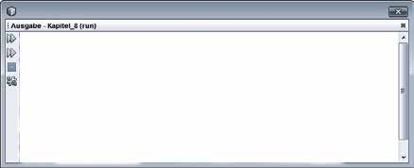іске қосылғаннан кейін экран төмендегідей көрінеді:

Тарау_8

майер Кнудсен Кайзер

1
2
3
4
5
әзірлеу сәТТі аЯҚТалды (жалпы уақыт: 0 минут 0 секунд)
массивтер қадаммен бірте-бірте жүреді және мазмұны экранға шығады.

Ескертпе:
әрине, массивтерді қазірдің өзінде таныс циклдердің көмегімен өңдеуге болады. For each циклі тек ыңғайлы қосымша болып табылады – арнайы қол жеткізу (мысалы, әрбір екінші немесе үшінші элементті пайдалану) әдеттегі циклдардың көмегімен жүзеге асыру жақсы. Келесі мысалда циклдердің үш типі қарама-қарсы қойылады: барлық циклдер массив элементтерінің мазмұнын экранға шығарады. бұл жағдайда массивтің ұзындығын (тереңдігін) сақтайтын тұрақты length атрибуты қолданылады.
int[] мән = { 10, 20, 30 } циклін қолдану do-while
int i = 0;
Do-while
циклін қолдану

do {
System.out.println(мән[i);
++;
тұрақты length атрибутын пайдалану
} while (i < мән.length); System.out.println("-------
for (i = 0; i < мән.length; i++) { System.out.println(мән[i]);

for циклін пайдалану
}
System.out.println(" ");
for(int өту : мән) { System.out.println(өту);
For each циклін пайдалану
}

System.out.println();

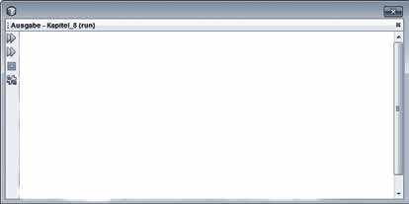іске қосылғаннан кейін экран осылай көрінеді:

Тарау_8
10
20
30

10
20
30

10
20
30

әзірлеу сәТТі аЯҚТалды (жалпы уақыт: 0 минут 1 секунд)
барлық үш цикл мазмұнды дұрыс шығарады.

Көп өлшемді массивтер
Көпөлшемді массивтер ұғымы алдымен салыстырмалы түрде күрделі. Сондықтан алдымен бір өлшемді, екі өлшемді және үш өлшемді массивтер туралы түсінік алу маңызды. Екі өлшемді массивтерді ұсыну кестеге сәйкес келеді. Кестелер жалпы қабылданған – олар массивтің тиісті индексін көрсететін жолдар мен бағандардан тұрады.

Мысал:
Екі өлшемді массив құрылады.
бірінші өлшемін анықтау – кесте жолдарының санына сәйкес келеді.
Екінші өлшемін анықтау – кесте бағандарының санына сәйкес келеді.
int [][] tabelle = new int 3 [ 4 ];

Өлшемдерге сәйкес бос жақшалар қойылады
Екі өлшемді массивтерді кестеде көрсетуге болады. массив элементіне кіру қос индекс көмегі арқылы жүзеге асырылады. мысалы, 0 жолынан және 1 бағанынан элементке қатынауды осылай алуға болады:

кесте[ 0 ][ 1 ] = 3

 | бағана 0 | бағана 1 |  | бағана 2 | бағана 3
жол 0 |  | 3
жол 1
жол 2
әдетте көп өлшемді массив тікелей инициалданған болуы мүмкін. Осылайша, сондай-ақ өлшемдері анықталады:
int [][] кесте = { {5,3,7,2} ,
әрқайсысында үш бағаннан тұратын үш қатар
{8,6,9,1} ,
{2,7,3,4}

 | бағана 0 | бағана 1 | бағана 2 | бағана 3
жол 0 | 5 | 3 | 7 | 2
жол 1 | 8 | 6 | 9 | 1
жол 2 | 2 | 7 | 3 | 4
Өлшемдер, сондай-ақ мысалда көрсетілгендей, тұрақты length тұрақты атрибуты ар- қылы саналуы мүмкін::
for (int i=0; i < кесте.length; i++) {
for (int j=0; j < кесте [0].length; j++) { System.out.print(кесте[i][j] + " ");
}

Print () әдісі шығарғаннан кейін жолды үзбейді.
System.out.println();
}

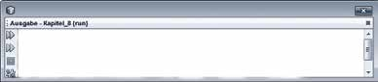Экранда екі өлшемді массив көрсетілген:

әзірлеу сәТТі (жалпы уақыт: 0 минут 1 секунд)

Тарау_8
5 | 3 7 | 2
8 | 6 9 | 1
2 | 7 3 | 4

Үшөлшемді массивтерді бір-бірінен кейін орналасқан жұмыс парақтарының жинағы ретінде ұсынуға болады.

Мысал:
Үш өлшемді массив құрылады.
float [][][] кестелер = new float [3] [3] [4];
Үш өлшемді массивті осылай ұсынуға болады:

 |  | тұлға 2 | бағана 0 | бағана 1 | бағана 2 | бағана 3
 |  | жол 0 | 1.5 | 3 | 12.33 | 25.3
 | тұлға 1 | бағана 0 | бағана 1 | бағана 2 | бағана 3 | 99.2
 | жол 0 | 1.5 | 7 | 12.33 | 45 | 10
тұлға 0 | бағана 0 | бағана 1 | бағана 2 | бағана 3 | 45.55
жол 0 | 1.5 | 7 | 12.33 | 45 | 78.6
жол 1 | 124 | 99.99 | 453 | 67.89
жол 2 | 12 | 90.2 | 2727.5 | 22

кестелер [1][1][3] == 45.55f

Жұмыс парағы Жол
бағана
Үшінші өлшемнен кейін адам қиялы аяқталады. Көлемі үштен артық көп өлшемді массивтерді, мысалы, кестелер сияқты нақты елестету мүмкін емес, алайда бұл массивтерді мақсатты пайдалану мүмкін.

Бес өлшемді массивтің мысалы:
психологиялық эксперимент үшін 15 қатысушыдан үш түрлі топ құрылады. әр қатысушы 10 сауалнама алады, әрқайсысында 12 сұрақтан бар. әр сұрақтың ішінде 3 жауап нұсқасы бар, оның ішінен таңдауға болады. бұл экспериментті көрсететін массив осылай көрінуі мүмкін:

boolean [][][][][] эксперимент = new boolean [3][15][10][12][3];

Енді 7-ші сауалнамадан 2-ші топтың 5-ші қатысушының 4-ші сұраққа жауабын сақтау керек. Үш жауап болды: иә, жоқ, иә.
Ыңғайлы болу үшін „Иә” жауабы true логикалық түрінің көмегімен, "жоқ" жауабы false логикалық түрінің көмегімен сақталады..

эксперимент [1][4][6][3][0] = true;
эксперимент [1][4][6][3][1] = false;
эксперимент [1][4][6][3][2] = true;

Массивтерге арналған массивтер
Көп өлшемді массивтер, негізінен, тұрақты көлемі бар массивтер өзге емес массив ретінде ұсынылады. бірақ Java-да екінші және үлкен өлшемдерді дәл емес, айнымалы мәндерді қою мүмкіндігі бар. Осылайша, әртүрлі өлшемдегі массивтері бар көп өлшемді массив асты шығады. Қарапайым мысал осы қағиданы түсіндіреді.

Мысал: Екі өлшемді массив құру қажет, оның төрт жолы әр түрлі бағандарға ие (үшбұрыштың формасы).

 | бағана 0 | бағана 1 | бағана 2 | бағана 3
Жол 0 | 1
Жол 1 | 1 | 2
Жол 2 | 1 | 2 | 3
Жол 3 | 1 | 2 | 3 | 4

int [][] кесте = new int [4][];
Екінші өлшемі белгісіз екі өлшемді массив

for (int i=0; i < кесте.length; i++) { кесте[i] = new int[i+1];

for (int j=0; j < кесте[i].length; j++) кесте[i][j]= j+1;

I айнымалы циклмен екінші өлшемді динамикалық анықтау

}
басқа цикл көмегі арқылы массивті толтыру

for (int i=0; i < таблица.length; i++) {

тиісті өлшемді оқу

for (int j=0; j < таблица[i].length; j++) { System.out.print(таблица[i][j] + "
");

Үшбұрыш – массив шығысы
}
System.out.println();
}
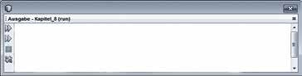іске қосылғаннан кейін экран төмендегідей көрінеді:

әзірлеу сәТТі аЯҚТалды (жалпы уақыт: 0 минут 1 секунд)

Тарау_8
1
1 | 2
1 | 2 | 3
1 | 2 | 3 | 4

Массивтерді көшіру
Java массивтері – бұл сілтемелердің түрлері. Сондықтан массивті басқа массивке беру тек сілтеме береді. Алайда, егер нақты көшірмені жасау керек болса, онда бір қадамды циклдегі массивтердің мәнін көшіру немесе java.util.Arrays класынан статикалық әдісті пайдалану қажет. Келесі мысалда көшірудің екі мысалы бар:

Мысал:
Келесі массивтер бар:
int[] біріншімассив = {1,2,3}; int[] екіншімассив = new int[3];

1-нұсқа: Тек сілтемені көшіру
екіншімассив = біріншімассив; екіншімассив[0] = 100;

Сілтеме беру

Екінші массив элементін өзгерту

System.out.println(біріншімассив[0] + "" + екіншімассив[0]);

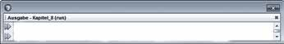іске қосылғаннан кейін экран төмендегідей көрінеді:

Тарау_8
100 100
әзірлеу сәТТі аЯҚТалды (жалпы уақыт: 0 минут 1 секунд)
бірінші сияқты екінші массивте өзгеріске ұшырағанын көруге болады, себебі жадыда екі сілтеме сілтейтін бір ғана массив бар.

2–нұсқа: Массивті тізбекті көшіру
int[] біріншімассив = {1,2,3};
int[] екіншімассив = new int[3];

for (int i = 0; i < біріншімассив..length; i++) { екіншімассив[i] = екіншімассив [i];
Элементтерді тізбекті көшіру
}

екіншімассив [0] = 100;
System.out.println(біріншімассив[0] + "" + екіншімассив [0]);

іске қосылғаннан кейін экран төмендегідей көрінеді:
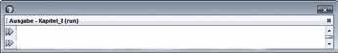

Тарау_8
1 100
әзірлеу сәТТі аЯҚТалды (жалпы уақыт: 0 минут 1 секунд)

Енді шынайы көшірменің жасалғанын көруге болады. бірінші массив өзгеріске ұшырамайды.

3–нұсқа: Java.util.Arrays статикалық әдісін қолдану

int[]екіншімассив = {1,2,3};
массив класының статикалық әдісі
Көшіруге жататын массивті көрсету

int[] екіншіМассив = f(біріншіМассив,3);

екіншімассив[0] = 100;

Көшіруге жататын элементтердің санын көрсету

for (int i = 0; i < біріншімассив.length; i++) { System.out.println(біріншімассив[i] + "" + екіншімассив[i]);

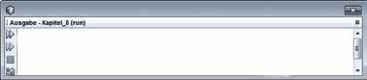іске қосылғаннан кейін экран төмендегідей көрінеді:

Тарау_8
1 100
1 2
1 3
әзірлеу сәТТі аЯҚТалды (жалпы уақыт: 0 минут 1 секунд)
Енді, сондай-ақ, шынайы көшірменің жасалғанын көруге болады.

Ескертпе:
Java.util.Arrays класы массивтерді өңдеуге арналған басқа да пайдалы статикалық әдістерді ұсынады:
- әдіс индекс массивін басынан (incl.) индекс аяғына дейін (excl.) көшіреді:

copyOfRange(бірМассив, старт, соңы)
- әдіс массив элементтерін мәнмен толтырады:

ﬁll(бірМассив, мән)

Объектілер массиві
Қазірдің өзінде таныс нысан класын Java-да барлық кластардың базалық класы ре- тінде қарастыруға болады. Өз бетінше құрылатын барлық кластар автоматты түрде осы кластан шығарылады. Сондықтан нысан түрі бойынша массив құруға болады. мұндай массивте мәндердің барлық ауыспалы типтері (орау көмегімен) және класс объектісінің даналары (сілтемелер) сақталуы мүмкін. Осылайша, мұндай массив кез келген мәндер мен сілтемелерге арналған контейнер болып табылады. Сондықтан өз бетінше жазылған кластарда, сондай-ақ нысан элементтерінің көмегімен әрқашан дұрыс әдіске қол жеткізу үшін toString () әдісін қайта жазу қажет.

Мысал:
Объектілер массиві
объект[] объектмассив = new объект[3];

int x = 10;
String s = "сәлем";
тұлға тұлға = new тұлға("Ханзен");

объектмассив[0] = x; объектмассив [1] = s; объектмассив [2] = тұлға;

for (объект о : объектмассив System.out.println(o.toString());

тағайындау мәндерін өзгерту

x = 20;
s = "ага"; тұлға.атынберіңіз("майер");

System.out.println();
for (объект o : объектмассив) System.out.println(o.toString())
Қаптаманың көмегімен массивтің бірінші элементін тағайындау

таңбалар жолын тағайындау

Сілтеме беру

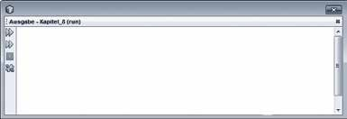іске қосылғаннан кейін экран төмендегідей көрінеді:

Тарау_8
10
салем Хансен

салем майер
әзірлеу сәТТі аЯҚТалды (жалпы уақыт: 0 минут 1 секунд)
массив элементтерін шығару полиморфизмнің арқасында қалыпты режимде жұмыс істейді. бүтін мәнді тағайындау орау көмегі арқылы жүзеге асырылған, сондықтан бүтін айнымалыны өзгерту массив элементіне әсер етпейді. Сілтемелермен бұл басқаша болады, яғни күткеніміздей болады – массивтің тиісті элементі тек тұлға класы нысанына сілтеменеді. Және тек жол ғана өзін сілтеме ретінде емес жүргізеді, дегенмен String класы – бұл сілтеме түрі. бұл жолды тағайындау кезінде әрқашан жаңа жады аймағы резервтелуімен байланысты және онда символдар жолағы сақталады – символдардың ескі жолы егер оған басқа сілтеме болмаса garbage collector программасының көмегімен жойылады.

Массивтерді әдістерге беру
Кез келген массивтерді әдіске беру кезінде Java-дағы барлық массивтер сілтемелердің түрлері, сондай-ақ деректердің қарапайым түрлерінің массивтері екеніне назар аудару керек. Сондықтан әдістегі массивтер элементтерінің өзгеруі әдіске берілген бұрынғы массивке әрдайым әсер етеді. Келесі мысалда бұл мәселе көрсетілген:
әдіс екі өлшемді массивтерді

Мысал:
public class массивтері {
қабылдап, барлық элементтерді өзгертеді.

public static void массивБеру(int м []};
for (int i=0; i < бірмассив.length; i++)
for (int j=0; j < бірмассив [0].length; j++)
бірмассив [i][j] = (i+1)*(j+1);
}
public static void main(String[] args) {
int [][] кесте = { {0,0,0,0} , {0,0,0,0} , {0,0,0,0} };
System.out.println("Берілгенге дейін:");
for (int i=0; i < кесте.length; i++) {
for (int j=0; j < кесте[0].length; j++) { System.out.print(кесте[i][j] + " ");
}

массивті шығару

массивті беру
System.out.println();
}

массивті беру(кесте);
System.out.println("Беруде кейін:)
) {
for (int i=0; i < кесте.length; i++
for (int j=0; j < кесте[0].length; j++) { System.out.print(кесте[i][j] + " ");
}

массивті шығару
System.out.println();
}
}
}

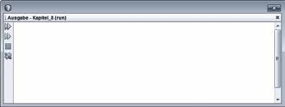іске қосылғаннан кейін экран төмендегідей көрінеді:
Тарау_8
Берілгенге дейін:
Берілгеннен кейін:
1 2 3 4
2 4 6 8
3 6 9 12
әзірлеу сәТТі аЯҚТалды (жалпы уақыт: 0 минут 1 секунд)

0 | 0 | 0 | 0
0 | 0 | 0 | 0
0 | 0 | 0 | 0

Берілетін мәндердің белгісіз саны
массивтерді берудің бір нұсқасы „…“ үш нүкте көмегі арқылы іске асырылады. бұл әдіс, ең алдымен, C тілінің программашыларына таныс, мысалы, C тілінің printf сияқты функцияларында қолданылады. Келесі мысалда массивтердің жоғарыда сипатталған берілісінің айырмашылықтары мен ұқсастықтары келтірілген:
«Үш нүкте» нұсқасы»

мысал:
public class массивтері{
public static void кезкелгенАргументтер (int...бірмассив) for (int i : бірмассив) System.out.println(i);
}
public static void main(String[] args) { int [] бірмассив = {1,2,3};

System.out.println("массивті классикалық беру:");

кезкелгенАргументтер (бірМассив);;
массивті беру

System.out.println("мәндердің кез келген санын жіберу:");

кезкелгенАргументтер (10,20,30,
40,50);

берілетін мәндердің шексіз саны
}
}
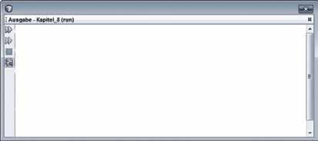іске қосылғаннан кейін экран төмендегідей көрінеді:

Тарау_8
массивті классикалық беру:
1
2
3
мәндердің кез келген санын жіберу:
10
20
30
40
50
әзірлеу сәті аяқталды (жалпы уақыт: 0 минут 1 секунд)

Ескертулер:
- тіпті үш нүкте арқылы беру кезінде, әдетте, берілген массивке қол жеткізуге болады:
for (int i=0; i < бірМассив.length; i++)
Sytem.out.println(бірМассив[i]);
- Егер әдіс бірнеше параметрлерді қабылдай алатын болса, онда „Үш нүкте“ параметрі - әрқашан тізімнің соңында тұруы керек .
public static void бірәдіс(double x, int ... бірМассив)

Массивтерді сұрыптау
практикада массивтер жиі өлшенетін мәндерді сақтау үшін қолданылады. Өлшенетін мәндерді бағалау кезінде мәндерді сұрыпталған тізбекте орналастырудың жиі мағынасы бар. Орташа мәнді (арнайы орташа шаманы) анықтау, мысалы, тек сұрыпталған массивте ғана жүзеге асыруға болады. әртүрлі және шарттарға байланысты жылдам немесе баяу жұмыс істейтін көптеген сұрыптау алгоритмдері бар. Өлшенетін мәндердің түрі және алдын ала сұрыптау, мысалы, жақсы алгоритмді таңдау үшін маңызды. Егер жылдамдық маңызды болмаса (бірақ бұл өте сирек), алгоритммен ғана жұмыс істеуге болады. Келесі абзацтарда массив класының қарапайым алгоритмі және статикалық әдісі көрсетілген. Comparable интерфейсін енгізу арқылы кез келген объектілерді да сұрыптауға болады.

Таңдау әдісімен сұрыптау
Осы алгоритм принципін келесі командаларда сипаттауға болады:
- массивтегі ең кішкентай және ең үлкен элементті іздеңіз.
- бұл элементті бірінші массив элементімен орын ауыстырыңыз.
- массивтің бастапқы индексін 1-ге жылжытыңыз.
- бастапқы индекс массиві массив соңында болғанға дейін 1-3 т. әрекетін қайталаңыз. мысал: 5 мәні бар массив
Индекс | 0 | 1 | 2 | 3 | 4
мән | 10 | 55 | 23 | 18 | 5

әрбір қадамнан кейін массив қаралатын индекс артады. Содан кейін қарасты- рылмайтын массивтің бастапқы элементтері сұр түспен белгіленген.

  - қадам: минимумды іздеу → бірінші элементпен ауыстыру
Индекс | 0 | 1 | 2 | 3 | 4
мән | 5 | 55 | 23 | 18 | 10
  - қадам: 1 индексінің минимумын іздеу → екінші элементпен ауыстыру
Индекс | 0 | 1 | 2 | 3 | 4
мән | 5 | 10 | 23 | 18 | 55

  - қадам: 2 индексінен ең төменгі іздеу → үшінші элементпен ауыстыру
Индекс | 0 | 1 | 2 | 3 | 4
мән | 5 | 10 | 18 | 23 | 55
  - қадам: 3 индексінен ең төменгі іздеу → ауыстыру қажет емес
Индекс | 0 | 1 | 2 | 3 | 4
мән | 5 | 10 | 18 | 23 | 55
Осылайша массив өсу бойынша сұрыпталған.

Java-да алгоритмді қолдану үшін сұрыптау таңдау класында екі статикалық әдіс жазылады. бұл ретте минимум индекс әдісі массивтің белгілі бір шектерінің ішіндегі массивтің ең аз мәнінің индексін береді. Сұрыптау әдісі тікелей сұрыптау жүргізеді.

class сұрыптауТаңдау {

private static int минимуминдекс(int[] сұрыпмассив,
int басы,int соңы) {
int min = сұрыпмассив[басталуы];
int мининдекс= басталуы;;

for (int i=басталуы+1 ; i < соңы; i++){

if (min >сортмассив[i]) {
min = сортмассив[i]; мининдекс=i;
}
минимумды белгілеу

Индекс қосу

}
return мининдекс;
}
public static void сұрыптау(int [] сортмассив, int саны) {

int i;
Ең төменгі индексті тізбекті анықтау
int мининдекс;
int dummy;
for (i=0 ; i<саны; i++)

мининдекс = минимум индекс(сортмассив,i,саны);

if ( i!=мининдекс) { dummy = сорт]

сортмассив[i]=сортмассив[мининдекс]; сортмассив[мининдекс]=dummy;

Айырмашылық кезінде тек қан ауыстыру

}
}
}
}

public class сұрыптау {
public static void main(String[] args) { int [] бірмассив = {10,55,23,18,5};

сұрыптаутаңдау.сұрыптау(бірМассив, бірМассив.length);

for (int i : бірмассив) System.out.println(i);
}
}
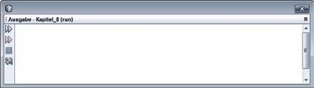іске қосылғаннан кейін экран төмендегідей көрінеді:

Тарау_8
5
10
18
23
55
әзірлеу сәТТі аЯҚТалды (жалпы уақыт: 0 минут 1 секунд)

Ескертпе:
Статикалық сұрыптау әдісінің оны шақыруға болатын public модификаторы бар. минимум индекс әдісі де статикалық, бірақ оның private модификаторы бар, себебі ол сыртқы қатынаудан емес, сұрыптау әдісімен ғана шақырылады..

Sort cтатикалық сұрыптау әдісі
Класс java.util.Arrays класы кез келген массивтерді сұрыптай алатын статикалық сорт әдіс түрін ұсынады. бұл, әсіресе қарапайым деректер типтері үшін қарапайым, себебі сорт әдісі мысалда көрсетілгендей, қазірдің өзінде сол үшін бапталған.

Мысал:
public class сұрыптау {
public static void main(String[] args) {

int[] intArray = { 10, 55, 23, 18, 5 };
double[] doubleArray = { 1.5, 5.5, 2.3, 1.8 };
String[] stringArray = {"майер","Кайзер","Ханзен"};

java.util.Arrays.sort(intArray); java.util.Arrays.sort(doubleArray); java.util.Arrays.sort(stringArray);
тек массивтерді сорт әдісі арқылы беру

System.out.println("сұрыпталған бүтін мәндер:");
for (int i : intArray) System.out.println(i);
System.out.println(); System.out.println(""сұрыпталған қос мәндер:");
for (double d : doubleArray) System.out.println(d); System.out.println();
System.out.println("сұрыпталған символдар жолдары:");
for (String s : stringArray) System.out.println(s);
}
}
іске қосылғаннан кейін экран осылай көрінеді: барлық массивтер өсу реті бойынша сұрыпталған.
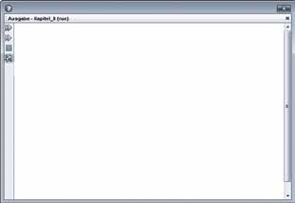

Тарау_8
сұрыпталған бүтін мәндер:
5
10
18
23
55

сұрыпталған қос мәнді:
2.5
1.8
2.3.
5.5

сұрыпталған таңбалар жолдары:
Хансен Кайзер майер

әзірлеу сәтті аяқталды (жалпы уақыт: 0 минут 1 секунд)

Ескертпе:
сорт әдісі тек массивтің бөлігін сұрыптау үшін басқа параметрлерден шақырылуы мүмкін:
int[] intArray = { 10, 55, 23, 18, 5 };
java.util.Arrays.sort(intArray,1,4); System.out.println("ішінара сұрыпталған бүтін мәндер:"); for (int i : intArray)
System.out.println(i);

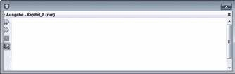іске қосылғаннан кейін экран келесідей көрінеді: массив 1 (inkl.) индексі элементінен 4 (exkl.) индексі элементіне дейін сұрыпталған.

Тарау_8
ішінара сұрыпталған бүтін мәндер:
10
18
23
55
5
әзірлеу сәтті аяқталды (жалпы уақыт: 0 минут 1 секунд)

Comparable интерфейсі
Жоғарыда сипатталған сорт әдісі қарапайым деректер типтерінің кез келген массивтерін сұрыптай алады, бірақ кез келген нысандардың массивтерін емес, себебі бұл нысандарды салыстыру мүмкіндігі жоқ – қарапайым деректер типтерінде бұл салыстыру мүмкіндігі әдепкі бойынша бар. бірақ белгілі бір compareTo әдісі арқылы бұл салыстыру мүмкіндігі объектілер үшін іске асырылуы мүмкін. Ол үшін осы әдіс жарияланатын Comparable интерфейсін орындау қажет. Келесі мысалда тұлға класында әдісті орындау көрсетілген.

Мысал:
CompareTo
интерфейсі
class тұлға implements Comparab
le
: CompareTo әдісін
: орындау

@Override
public int compareTo(объект объ) { тұлға dummy = (тұлға) объ;
Жіберу объектісін тұлғаға айналдыру

return this.name.compareTo(dummy.name);

Жол объектісінің CompareTo әдісін пайдалану және салыстыру мәнін қайтару

}
}

public class сұрыптау {
public static void main(String[] args) {

тұлға[] беттермассив = {
new тұлға("майер"), new тұлға("Кайзер"), new тұлға("Ханзен") };
тұлға массивін енді орындалған compareTo әдісі арқылы сұрыптауға болады CompareTo.

java.util.Arrays.sort(тұлғалармассив);

System.out.println("сұрыпталған тұлғалар:");
for (тұлға p : тұлғалармассив)
System.out.println(p);
}
}
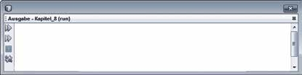іске қосылғаннан кейін экранда сұрыпталған тұлға массиві пайда болады.

Тарау_8
сұрыпталған тұлғалар:
Хансен Кайзер майер
әзірлеу сәТТі аЯҚТалды (жалпы уақыт: 0 минут 1 секунд)

Ескертулер:
CompareTo әдісі бүтін мәнді қайтару керек. бұл мән нысандарды салыстыру нәтижесін көрсетеді:
- Өзекті объект „==“ беру объектісі → Қайтарылатын мән: 0
- Өзекті объект „<“ беру объектісі → Қайтарылатын мән: –1
- Өзекті объект „>“ беру объектісі → Қайтарылатын мән: 1
Жоғарыда келтірілген мысалда осы қайтарылатын мәні бар compareTo жол класы әдісі қолданылады.

Массивтердің ерекше кластары

ArrayList класы
Алдыңғы массивтер орындау кезінде жасалуы мүмкін еді, яғни динамикалық жады резервімен, бірақ оны орындау кезінде өлшемдерді өзгерту, яғни элементтердің көп санын сақтау үшін жад аймағын арттыру мүмкін емес еді. Орындау кезінде элементтердің кез келген санын қабылдай алатын және бере алатын осындай мобильді массивтер java. util. пакетінде болады. Осы кластардың бірі – ArrayList. бұл класс тізімдегі қарапайым динамикалық класс. Оның кез келген элементтерді қосу (add) және жою (remove) әдістері бар. ArrayList класы нысан базалық класында негізделген. Оның көмегімен кез келген мәндер мен объектілерді (немесе сілтемелерді) сақтауға болады.

Мысал
class тұлға { ... }
public class Кластар тізімі {

ToString әдісімен алдыңғы мысалдағы тұлға класы

ArrayList класы

public static void main(String[] args) {

java.util.ArrayList бірТізім = new java.util.ArrayList();
Add әдісі тізімнің соңында элементті қосады.

eineListe.add(10); eineListe.add(20.5); eineListe.add("сәлем")
for (объект объ : бірТізім)
System.out.println(obj);
System.out.println("жаңа элемент тұлға!");

бірТізім.add(2, new тұлға("Майер"));


Қосымша индекс параметрлері бар add әдісі элементті индекс позициясына қосады

for (объект объ : бірТізім)
System.out.println(obj);
System.out.println("20.5 элементін жою!");

біртізім.remove(20.5);
Remove әдісі берілген элементті жояды.

for (объект объ : бірТізім
System.out.println(объ);
}
}
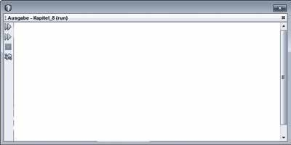іске қосылғаннан кейін экран төмендегідей көрінеді:

Тарау_8
10
20.5
сәлем
Бет жаңа элементі! 10
20.5
майер сәлем
20.51 элементті жою! 10
майер сәлем
әзірлеу сәтті аяқталды (жалпы уақыт: 0 минут 1 секунд)
"майер" тұлғасы үшінші орынға (2 индексі) қосылып, сосын „20.5“ элементі өшірілді.
НАЗАР АУДАРЫҢЫЗ: Жойылған кезде әрқашан тізімнің бірінші мәні жойылады.

HashMap класы
Java.util.HashMap класы көптеген қазіргі заманғы программалау тілдерінде стандарт болып табылатын ассоциативті массивті іске асырады. бұл жағдайда массив мәндерін сақтау және оқу үшін (Key) кілт қолданылады. Назар аударыңыз: бұл кілт бірмәнді болуы керек..

Ассоциативті массивтің үлгісі:
массивте астаналарды сақтау керек. бұл ретте тиісті ел кілт болуы тиіс:

Кілт | Мәні
Германия | берлин
Франция | париж
Швеция | Стокгольм
Австрия | Вена
Нидерланды | Амстердам

HashMap класы көмегі арқылы бұл қауымдастық практикада қолданылуы мүмкін. бұл ретте HashMap-та мәндерді сақтау сұрыпталған ретпен және қосу ретімен жүзеге асырылмайтынын ескеру қажет. мысалы, сұрыпталған кілттерді көрсету қажет болса, мысалда көрсетілгендей, массив класын сұрыптау әдісін қосымша пайдалануға болады:

Пример:
public class кластартізімі {
public static void main(String[] args) {

HashMap класы

java.util.HashMap ассоциативтіТізім = new java.util.HashMap();

ассоциативтіТізім.put("Франция","париж"); ассоциативтіТізім.put("Германия","Берлин"); ассоциативтіТізім.put("Швеция","стокгольм"); ассоциативтіТізім.put("австрия","Вена"); ассоциативтіТізім.put("нидерланды","амстердам");
Put әдісі арқылы кілттер мен мәндерді тағайындау
System.out.println("Кілттерді сұрыптаусыз:");
KeySet.toArray әдісі кілт нысанының массивін береді.
for(объект объ : ассоциативтіТізім тізім.keySet().toArray()
System.out.println(объ + " " + ассоциативтіТізім.get(ныс));

Get әдісі кілттің мәнін береді (мұнда ныс).

System.out.println(); System.out.println("Кілттерді сұрыптаумен:");

нысан [] кілт = ассоциативтіТізім.keySet().toArray();


Кілттерді нысан массивінде сақтау
java.util.Arrays.sort(кілт);

Кілт массивін сұрыптау

for (объект объ : кілт)
System.out.println(объ + " " + ассоциативтіТізім.get(объ));
}
}
іске қосылғаннан кейін экран төмендегідей көрінеді:
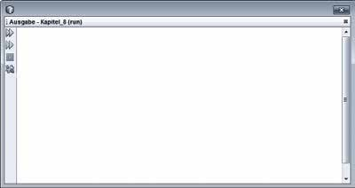

Тарау_8
Кілттерді сұрыптаусыз:
нидерланды амстердам Швецария стокгольм Германия Берлин Франция париж австрия Вена

Келючтерді сұрыптаумен:
Германия Берлин Франция париж нидерланды амстердам австрия Вена
Швеция стокгольм
әзірлеу сәтті аяқталды (жалпы уақыт: 0 минут 1 секунд)

Ескертпе:
әрине, HashMap кілттер мен мәндерді тек String деректер типте ғана емес, сонымен қатар кез келген кілттер мен мәндерді қабылдай алады, өйткені тек нысан сілтемелері сақталады (ArrayList класында сияқты):
Кілт және түр мәні
String
ассоциативтіТізім.put("нидерланды","амстердам");

Кілт және түр мәні
double және тұлға
рассоциативтіТізім.put(1.5 , new тұлға("Ханзен"));

тұлға және int
Кілт және түр мәні

ассоциативтіТізім.put(new тұлға("майер") , (int)20 );
мұндай әртүрлі кілттерді сұрыптаған кезде массив класының сорт әдісі, әрине, көмектеспейді. Ол үшін өз логикасын енгізу керек.

Java тіліндегі файлдық операциялар
Компьютер тарихының бастауында деректерді сақтау перфорациялық карталарда жүзеге асырылды. Кейінірек деректерді қорғау үшін магнитті таспаны қолданды. Сондай-ақ 80-жылдары тұрмыстық компьютерлер пайда болған кезде деректерді қорғау үшін стандарт- ты құрылғы кассеталық магнитофон болды, оған компьютерлік деректер акустикалық түрде берілді. Деректерді сақтаудың бұл түрі тек ыңғайсыз ғана емес, сонымен қатар қателерге де соқтыруы мүмкін еді. бүгінгі күні CD, DVD, сыртқы қатты дискілер немесе жады картала- рында деректерді ыңғайлы сақтау осы ескірген техникалармен көп ортақ байланысы жоқ. Дегенмен, деректерді қорғаудың негізгі принципі бірдей болып қалды. Java программалау тілі сияқты тілдер көмегімен деректерді бұрынғы магнитті таспаға жазғандай файлдарға ретімен жазуға болады.
мұны өзіңізге былай елестете аласыз, бұл аталмыш объектілер ағындардың көмегі ар- қылы деректер бір-бірінен кейін файлдарға жазылуы, сонымен қатар саналуы да мүмкін.

Ескертпе:
Файл (ағыл. file) – бұл деректер жинағы немесе деректер жиынтығы. әрбір де- ректер жиынтығы бірнеше компоненттерден тұруы мүмкін. Деректерді сыртқы тасымалдағыштарда (қатты дискілер және т.б.) сақтау осындай деректер нысанында жүргізіледі. бұл ретте деректерді басқару операциялық жүйемен жүзеге асырылады.
Жалпы алғанда, екі деректер ұйымын бөліп көрсетуге болады: тізбекті және тіке- лей ұйым. тізбекті ұйымды қолданғанда көз алдыға магнит лентасы туралы түсінік келеді. Деректер жүйелі типте файлға жазылады және тек осы ретпен саналуы мүмкін. бұл деректер түріне қол жеткізу өте оңай программаланады. Негізгі кемшілігі төменгі жылдамдықта болып табылады. мысалы, үлкен файлда алдымен ізделетін жиынтықты алу үшін деректер жиынтығының үлкен саны саналуы керек.
Келесі кестеде файлға дәйекті қол жеткізу көрсетілген. бұл ретте аталмыш файлдың терезесі (файл көрсеткіші) әрбір оқуға арналған қатынаудан кейін келесі де- ректер жиынтығына жылжиды.
D2
D4
………… EOF
Файл терезесі немесе файл
көрсеткіші: әр жазу немесе оқу операциясынан кейін автоматты түрде жылжиды.
D3
D1, D2 және т.б. деректер жиынтығы

Файлдың соңы EOF (end of file) көрсеткішімен белгіленген.
D1

Файл терезесін тікелей ұйымдастыру кезінде, керісінше, айқын позицияға ие және де- ректер жиыны файлда белгілі бір жерде оқылуы мүмкін. Java-да объект-ағындардың кө- мегімен дәйекті сияқты және тікелей де қатынауы мүмкін.
Java.io пакетінде файл операцияларын кластар көмегімен жүргізуге болатын көптеген кластар бар. Дегенмен, файлдарды оқу және жазу мүмкіндіктері функционалдылығы ай- тарлықтай асып түседі. Файлдарды көшіруге немесе қайта жазуға мүмкіндік беретін кла- стар бар немесе каталогты оқитын немесе құрастыратын кластар да бар. Сонымен қатар, мұрағатталған деректерді өңдеу және деректермен желі арқылы алмасу мүмкін болады, алайда бұл күрделі тақырыптарды осы кітап шеңберінде ғана оқылуы мүмкін емес.

Файлдарды оқу және жазу

Дәйекті оқу және жазу
Осы берілген тараудағы кіріспеде айтылғандай, дәйекті оқу мен жазуды магниттік тас- пада сақтаумен салыстыруға болады. FileWriter класындағы write әдісі көмегі арқылы жеке символдарды немесе таңбалар жолдарын файлға жазуға болады. әрбір жазбадан кейін файл көрсеткіші қанша жазылған болса, сонша ұяшықтарға алға жылжиды. Сонымен қатар, көрсеткіш оқылу кезінде файлдан тиісті ұяшықтар санына қарай жылжиды. Келесі мысалда файлға қалай жазуға немесе файлдан калай оқуға болатыны көрсетілген. Ол үшін FileWriter класының нысанын жасап және файл атауын конструкторда көрсету керек (файлға жол қосу). Файлды жазу үшін (немесе ескертпелер үшін) ашуға болады.

Файлға жазылу

import java.io.*;
пакетті java.io.* біріктіру !

НАЗАР АУДАРЫҢЫЗ: IO қателері үшін ерекше жағдайларды өңдеуді қосу, кейінірек бұл туралы толығырақ!

public class файлдық операциялар {
public static void main(String[] args) throws IOException {

FileWriter класындағы объектіні анықтау және жазуға қажетті файлдардың жолы мен аттарын конструкторға көрсету

жазба FileWriter = new FileWriter("C:/temp/java.txt");

Write әдісі көмегі арқылы жеке символдарды жазуға болады. бұл жағдайда бүтін мәндер символдар ретінде беріледі (юникод мәні).
for (int i = 65; i < 91; i++) жазба.write(i);

System.getProperty әдісінің көмегі арқылы жол үзілімін жазу мағынасы бар. Ол үшін әрбір жүйеде (мысалы, Linux немесе Windows) дұрыс символ (немесе дұрыс символдар) қолданылады.
жазба.write(System.getProperty("line.separator"));

Write әдісі арқылы символдардың бүтін жолын жазуға болады.
жазба eiben.write("ABCDEFGHIJKLMNOPQRSTUVWXYZ"); жазба.write(System.getProperty("line.separator"));

МАҢЫЗДЫ: Қажетсіз ресурстарды пайдаланбау үшін файлды жабу!

жазба.close();

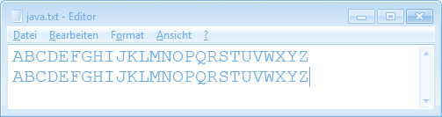іске қосылғаннан кейін файл төмендегідей көрінеді:
java.txt - редактор
Файл Редакциялау Формат түрі ?
A-дан Z-ге дейінгі бас әріптер екі рет жазылғанын көруге болады. бірінші 26 әріптер цикл көмегімен жазылған, ал екінші қатар әріптері жол көмегі арқылы жазылған.

Деректерді толықтыру:
Артылған конструкторды пайдалану және екінші параметрді true-ге қою. Осылайша файл толықтырулар үшін ашылады

жазба = new FileWriter("C:/temp/java.txt",true); жазба.write("ABCDEFGHIJKLMNOPQRSTUVWXYZ");

Келесі символдардың жолын қосу!

жазба.close();

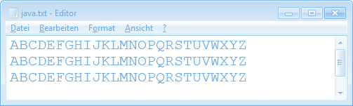Осыдан кейін файл осылай көрінеді:
java.txt - редактор
Файл Редакциялау Формат түрі ?
бұл жол
қосылған болатын.

Файлды символдық оқу:


FileReader объектінің инстанциялау және санау қажет файлдар аты мен жолын конструкторға көрсету
оқу FileReader = new FileReader("C:/temp/java.txt");

char [] c = new char[1]
;

бір символды санау үшін элементпен массив жасау


Read әдісінің көмегімен берілетін массивке сәйкес келетін символдар санын оқу – бұл жағдайда ол бір символ. Файл көрсеткіші EOF-да тұрған кезде, read әдісі 1 мәнін береді.

while (оқу.read(c) != -1) System.out.print(c[0]);
оқу.close();
System.out.println();

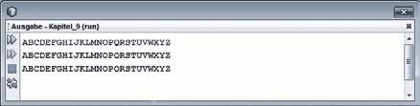Файл іске қосылғаннан кейін символдан кейін символ саналып, экранға шығарылады:
Тарау_9
әзірлеу сәТТі аЯҚТалды (жалпы уақыт: 0 минут 1 секунд)

Файлды толық санау:

FileReader оқу = new FileReader("C:/temp/java.txt");

char [] символ = new char[82];

Файлды массивке толық санау!
Файлда 3*26 әріп (үш алфавит) және екі жол үзілімі бар, олар Windows-те екі есеге көп символдар. Сондықтан жалпы
82 элемент қажет.
оқу.read(символ) оқу.close();

for (int i = 0; i < символ.length; i++) System.out.print(символ[i]); System.out.println();

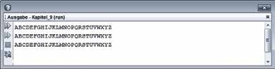іске қосылғаннан кейін файл толығымен массивке оқылады және экранға шығарылады:
Тарау_9
әзірлеу сәТТі аЯҚТалды (жалпы уақыт: 0 минут 1 секунд)

Файлдарға тікелей қолжетімділік
RandomAccessFile класының көмегімен жазуға және оқуға ғана емес, сонымен қатар файл көрсеткішін орналастыруға болады. Осылайша файлда программаның көшірмесінен көргеніміздей қол жеткізу кез келген жерде болады:
import java.io.*;

public class файлдық операциялар {
public static void main(String[] args) throws IOException {
RandomAccessFile
Нысанының құру типі

RandomAccessFile еркінҚолжетімділік = new
RandomAccessFile("C:/temp/java.txt","rw");

тәтіпті орнату: "r" оқу
"rw" оқу және жазу


Файл аттарын және жолын көрсету!

еркінҚолжетімділік.writeBytes("ABCDEFGHIJKLMNOPQRSTUVWXYZ");

WriteBytes әдісінің көмегі арқылы символдар жолдарын файлға жазуға болады.
еркінҚолжетімділік.close();

еркінҚолжетімділік = new RandomAccess FileReader("C:/temp/java.txt","r");
Файлды тек оқу үшін ашу!

System.out.println(еркінҚолжетімділік.readLine());


ReadLine әдісінің көмегі арқылы символдар жолы оқылады және қайтарылады. әдіс жолдың келесі үзілуіне дейін немесе файлдың соңына дейін оқиды.
еркінҚолжетімділік.close();
Оқу және жазу үшін файлды ашу!

еркінҚолжетімділік = new RandomA ccessFile("C:/temp/java.txt","rw");
Length әдісінің көмегі арқылы файл ұзындығын анықтау

long ұзындық = еркінҚолжетімділік.leng(); System.out.println(""Файл көрсеткіші позицияда орналасқан: " +

еркінҚолжетімділік.getFilePointer());


Getfilepointer әдісінің көмегі арқылы файл көрсеткішінің өзекті орнын анықтау
System.out.println("Файл ұзындығы: " + ұзындық);

еркінҚолжетімділік.seek(ұзындық / 2);

Seek әдісінің көмегі арқылы файл көрсеткішінің орнын орнату

System.out.println("Файл көрсеткіші енді позицияда орналасқан: " + еркінҚолжетімділік.getFilePointer());

System.out.println("осы позициядағы символ: " +
(char) еркінҚолжетімділік.read());

Char-да түрлендіру қажет, өйткені read әдісі символдың бүтін мәнін береді.

Read әдісінің көмегімен файл көрсеткішінің өзекті позициясындағы жеке символ саналады.
System.out.println(("Файл көрсеткіші енді позицияда орналасқан: " + еркінҚолжетімділік.getFilePointer());

еркінҚолжетімділік.write('X');

Write әдісінің көмегі арқылы файл көрсеткішінің өзекті позициясындағы жеке символ жазылады.
System.out.println("Файл көрсеткіші енді позицияда орналасқан: " + еркінҚолжетімділік.getFilePointer());

еркінҚолжетімділік.seek(0)
;

Файлды басына қайтару!

System.out.println("Файл көрсеткіші енді позицияда орналасқан: " + еркінҚолжетімділік.getFilePointer());

System.out.println(еркінҚолжетімділік.readLine());

еркінҚолжетімділік.close();

барлық жолды қайта шығару!
}
}
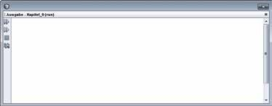іске қосылғаннан кейін экран төмендегідей көрінеді:

Тарау_9
ABCDEFGHIJKLMNOPQRSTUVWXYZ
Файлдың көрсеткіші: 0
Файл ұзындығы: 26
осы позициядағы таңба: № Файлдың көрсеткіші енді: 14 Файлдың көрсеткіші енді: 15 Файлдың көрсеткіші енді: 0
әзірлеу сәтті аяқталды (жалпы уақыт: 0 минут 1 секунд)

14-ші позицияда „X“ жазылған!

Мәтіндік файлдарды оқу және жазу
таза мәтіндік файлдар жайлы жазу және оқу үшін PrintWriter және Scanner клас- тарын пайдалану ұсынылады. Олардың көмегі арқылы файлдарды оқу және жазу экранға шығару немесе пернетақтадан оқу сияқты оңай.

PrintWriter көмегімен мәтіндік файлдарды жазу
Келесі мысалда мәтіндік файлға жазу үшін PrintWriter класын қолдану көрсетілген.
import java.io.*;

public class файлдық операциялар {
public static void main(String[] args) throws IOException {
PrintWriter
түрдің объектісін құру

жазба PrintWriter =
new PrintWriter("C:/temp/java.txt");

жазба.println("сәлем"); жазба.println(123); жазба.println(true); жазба.println(100.45); жазба.close();

Println әдісі барлық дерек түрлері үшін жүктелген!
}
}
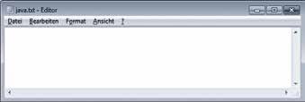іске қосылғаннан кейін мәтіндік файл төмендегідей көрінеді:
java.txt - редактор
Файл Редакциялау Формат түрі ?

сәлем 123
true
100.45

Сканер арқылы мәтіндік файлдарды оқу
Келесі мысалда файлдан пішімделген оқылымды үшін сканер мен FileReader қол- данылуы көрсетілген. Ыңғайлы болу үшін алдыңғы мысалда жазылған „java.txt“ файлы оқылады.

import java.io.*;
import java.util.жергілікті;
import java.util.сканер;

Ондық жазба жүйесінің жергілікті баптауларын ескеру үшін сканер және жергілікті кластарды импорттау.

public class файлдық операциялар {
public static void main(String[] args) throws IOException {

сканер оқу = new сканер (
new FileReader("C:/temp/java.txt"));

Сканер класының объектісін жасау және FileReader
арқылы файлмен байланыстыру!

NextLine әдісі символдар жолын оқиды және оны қайтарады!

System.out.println(оқу.nextLine());

System.out.println(оқу.nextInt()
NextBoolean әдісі логикалық түрін оқиды және оны қайтарады!

System.out.println(оқу.nextInt()

NextInt әдісі бүтін мәнді оқиды және оны қайтарады!


UseLocale әдісі берілген лэнд форматын өзгертеді. бұл ондық бөлшекті дәл түсіндіреді.
System.out.println(оқу useLocale(айнымалылар.анГлийсКий)


NextDouble әдісі өзгермелі үтірлі санды оқиды және мәнді қайтарады. НАЗАР АУДАРЫҢЫЗ: жергілікті деректерді ескеру!
System.out.println (оқу.nextDouble() оқу.close();
}
}
іске қосылғаннан кейін программа бар мәтіндік файлды оқиды және жолдарды экранға
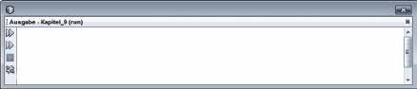шығарады:

Тарау_9

сәлем 123
true
100.45

Объектілерді сериализациялау
мәтін файлдарын оқу және жазу көптеген қарапайым деректерді (мүмкіндігінше, бір түрі) жазу және санау қажет болған кезде мағынасы бар. Егер объектіні жадыда сақтау қажет болса, онда бұл жоғарыда сипатталған әдістердің көмегімен де мүмкін болады, алайда көп ұзамай бұл күрделі болуы мүмкін, мысалы, объектілерге қосымша объектілер арасындағы байланысты сақтау қажет болғанда. бұл жағдайлар үшін Java ептілік механизм – сериали- зацияны ұсынады. белгілі бір енгізу және шығару ағындары арқылы объектіні толық және қайта оқуға болады. Объектіні сериализациялауды болдыру үшін тек Serializable интерфейсін енгізу керек. Ыңғайлылық үшін басқа да әдістерді орындау қажет емес. Келесі мысал- дан екі кластың калай сериализацияға айналғанын және сондай-ақ кластар арасындағы байланыстардың қалай сақталғанын көруге болады:

class клиент implements Serializable {

private String аты;

Клиент класы Serializable интерфейсін енгізеді, басқа әдістерді орындау қажет емес.
ToString әдісі әдетте тиісті деректермен таңбалар жолын қайтарады.

public клиент(){ аты = "Бос";
}

public клиент(String n){ аты = n;
}

@Override
public String toString() {
return "Клиентаты: " + аты;

class тапсырыс implements Serializable {

тапсырыс класы, сондай-ақ Serializable
интерфейсін де енгізеді. Қосымша кластың клиент деп аталатын байланыс атрибуты бар. Оның көмегімен клиентке сілтеме сақталады, ол объектіні инстанциялау кезінде конструкторға
беріледі.
private клиент клиент;
private String белгісі;

public тапсырыс(клиент k, String b) {

клиент = k;
белгісі = b;
}

@Override
public String toString() {
return " белгісі: " + белгісі + " "

+ клиент.toString();
}

Клиенттің деректеріне қол жеткізу!
}

Ескертпе:
бмт кәсіби тілінде клиент пен тапсырыс арасындағы жоғарыдағы жасалған байла- ныс қауымдастық деп аталады. Осылайша, тапсырыс өзінің клиентін біледі.

import java.io.*;

Қосымша қателерді өңдеу қажет!

public class файлдық операциялар {
public static void main(String[] args)
throws IOException,ClassNotFoundException {

клиент біріншіКлиент = new клиент ("Ханзен"); клиент екіншіКлиент = new клиент ("майер");
Екі клиентті инстанциялау

тапсырыс біріншіТапсырыс = new тапсырыс (біріншіклиент,"ноутбук"); тапсырыс екіншіТапсырыс = new тапсырыс (екіншіклиент,"үстел үсті дК");

Екі тапсырысты инстанциялау және клиенттің сілтемелерін жіберу. Осылайша тапсырыстар өз клиенттерін біледі.

System.out.println(біріншіТапсырыс); System.out.println(екіншіТапсырыс);
}
}
іске қосылғаннан кейін экран төмендегідей көрінеді:
тапсырыстарды шығару (клиенттің деректерін қосу)

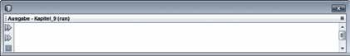

Тарау_9
Белгіленуі: ноутбукаты клиенттің: Хансен Белгісі: үстел пКаты клиенттің: майер
әзірлеу сәТТі аЯҚТалды (жалпы уақыт: 0 минут 1 секунд)

Сериализация:
Objectoutputstream жасау және FileOutputStream объектісі арқылы файлмен біріктіру

ObjectOutputStream сериялау

new ObjectOutputStream(
new FileOutputStream("C:/temp/тапсырыс..xxx"));

Кез келген файлдың атауын аяқталуымен көрсету (мұнда „xxx“)
сериялау.writeObject(біріншіКлиент); сериялау.writeObject(екіншіКлиент); сериялау.writeObject(біріншізаказ); сериялау.writeObject(екіншізаказ); сериялау.close();

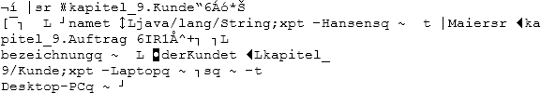Сериализациядан кейін файл „тапсырыс.xxx“ төмендегідей көрінеді:
writeObject әдісімен барлық объектілерді қорғау
Объектілер (байланыстарды қосу) арнайы пішімде сақталады және стандартты файл операциялары арқылы санала алмайды – ол үшін десериализация қолданылады.

Десериализация:

Файлдан нысандарды қабылдау үшін төрт сілтемелер!
клиент dummyKunde1; клиент dummyKunde2; тапсырыс dummyAuftrag1; тапсырыс dummyAuftrag2;
Objectintputstream жасау және FileInputStream объектсі көмегі арқылы файлмен біріктіру

ObjectInputStream енгізу =
new ObjectInputStream(

new FileInputStream("C:/temp/тапсырыс.xxx"));

тиісті түрге айырбастау қажет.
Объектіні readObject әдісімен оқу
және тиісті сілтемеге беру
dummyKunde2 = (клиент) енгізу.readObject();
dummyAuftrag1 = (заказ) енгізу.readObject(); dummyAuftrag2 = (заказ) енгізу.readObject();

енгізу.close();
тапсырыстарды шығару (клиенттің деректерін қосу)

System.out.println(dummyAuftrag1); System.out.println(dummyAuftrag2);

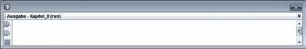іске қосылғаннан кейін экран осылай төмендегідей көрінеді:

Тарау_9
Белгіленуі: ноутбукаты клиенттің: Хансен Белгісі: үстел пКаты клиенттің: майер
әзірлеу сәтті аяқталды (жалпы уақыт: 0 минут 1 секунд)
Экранда тек „деректер“ сериализациясы арқылы ғана емес, нысандар арасындағы бай- ланыс дұрыс сақталғанын көруге болады. .

File класс әдістері
Ағындық кластардың көмегі арқылы файлдарды оқу және жазудан басқа, File класы файлдармен және каталогтармен жұмыс істеу үшін көптеген әдістерді ұсынады.

File класс әдістері
File класының объектісі файлды немесе жолды ұсынады. тиісті әдістердің көмегімен барлық маңызды ақпаратты оқуға болады. Келесі мысалда файлды өңдеу үшін кейбір маңызды әдістерді қолдану көрсетілген:

File түріндегі объектіні жасау және файл аты мен жолын конструкторға жіберу

Пример:

File файл
Файл атауын санау!

System.out.println("Файл атауы ei: " + файл.getName()
Файл атауын санау!
System.out.println("Файл жолы i: " + файл.getPath()

Файл атауын санау!
System.out.println("Файл ұзындығы i: " + файл.length() System.out.println("Файл (иә == true / жоқ == false): "

+ файл.isFile());

бұл файл болса, тексеру!

System.out.println("Болуы (иә == true / жоқ == false): "

+ файл.exists());

Файлдың бар-жоғын тексеру!

іске қосылғаннан кейін экран төмендегідей көрінеді:
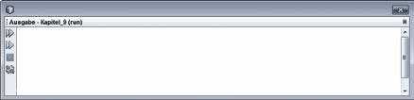

Тарау_9
Файл атауы: java.txt
Файл жолы: c:\temp\java ескерту.txt Файл ұзындығы: 26
Файл( иә = = true \ жоқ = false): true Existenz (иә == true \ жоқ = false): true
әзірлеу сәтті аяқталды (жалпы уақыт: 0 минут 2 секунд)

Папкаларды жүргізу
File класы file типті массивіндегі барлық жинақтағыштарды қайтаратын статикалық listRoots әдісі бар. Осы жинақтауыштардың немесе папкалардың әрқайсысы ары қарай listFiles әдісі арқылы саналуы мүмкін. Келесі мысалда барлық жинақтауыштарды оқу және каталогты үлгілі оқу көрсетілген.

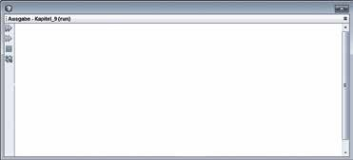Мысал:
File түріндегі массивті жасау және listRoots көмегі арқылы барлық жинақтағыштарды жинау

File [] жинақтағыштар = File. ;

for (File lw : жинақтағыштар) {
барлық жинақтағыштарды экранда көрсету
System.out.println(lw.getPath());

}
Файлдар мен каталогтарды анықтау және идентификациялау

File жол = new File("c:/temp/java");

File түріндегі массивті жасау және listFiles әдісі көмегі арқылы барлық каталогтар мен файлдарды жинау

File [] каталогтар = жол.listFiless(();

for (File vz : каталогтар) {
if (vz.isFile() == true)
Файлдар мен каталогтарды
анықтау және дентификациялау

System.out.println("файл: " + vz.getName());
else
System.out.println("каталог: " + vz.getName());
}
іске қосылғаннан кейін экран төмендегідей көрінеді:
Тарау_9
с:\
D:\
E:\
F:\
G:\

H:\
I:\
J:\
Жинақтаушылар

Каталог: Aufgabenpool
Файл: Europa-Lehrmittel.bmp Каталог: Informationsteil Файл : Java.txt
Каталог: Lernaituationen

Файлдар мен каталогтар

әзірлеу сәтті аяқталды (жалпы уақыт: 0 минут 0 секунд)

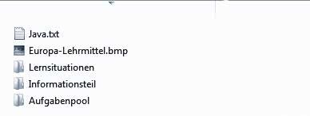Explorer-да салыстыру үшін шолу көшірмесі:
Аты
Түрі

мәтіндік құжат
Фаил ВмР
Файлдары бар папка
Файлдары бар папка Файлдары бар папка

Ескертпе:
Файлдармен және каталогтармен жасалатын барлық операциялар сәтсіз болуы мүмкін, мысалы, берілген файл болмаса немесе каталог құқық жетіспеуіне байланысты жасалмауы мүмкін. Сондықтан файлдық операцияларды әрдайым ерекше жағдайларды өңдеу арқылы қорғау керек, себебі бұл қателерді басқаруға және ұстап тұруға мүмкіндік береді. Ерекше жағдайларды өңдеу келесі тарауда егжей-тегжейлі зерттелетін болады.

Озық деңгейге арналған Java тақырыптары

Ерекшеліктер – Exceptions
Қателерді ұстап қалу – бұл программалаудағы маңызды міндет. Жиі қателіктерді қайта- рылатын әдістердің мәндерінің көмегі арқылы анықтауға болады. бұл әдістің кемшілігі – программашы қайтарылатын мәндерді немесе қателерді бағалауды ол жасайтындығын және оларға жауап беретіндігін немесе бермейтіндігін өзі шешеді.
мүмкін қателер көздері:
- массивтің резервтелген аймағынан асып кетуі
- Нөлге бөлу
- пернетақтадан күтпеген символдарды енгізу
- Файлдық операциялардың қателері
- Деректер қорына кіру қателері
Java-да ерекшеліктерді өңдеу осы мәселелерді шешуге көмектеседі. бұл жағдайда қателерді өңдеу программалық кодтың өзінен бөлінеді. Суретте ерекшеліктерді өңдеудің схемалық процесі көрсетілген:
міндет орындалуы тиіс
(мысалы, файлды ашу).
Қате пайда болған кезде ерекшелік белгіленеді
(Exception).

Ерекшелік алынады.

try
{ . . . }

throw . . .

catch { . . . }
finally { . . . }

Ерекшеліктер және қателерді ұстап қалу (try and catch)
Ерекшеліктерді өңдеу try деп аталатын блоктан басталады. бұл блоктың ішінде қатені шақыратын программалық код бар, сондықтан try кілт сөзі сынақ деген сөзді білдіреді. Келесі мысалда санды пернетақтадан санау керек. Алайда, егер пайдаланушы сандардың орнына әріптерді енгізсе, ерекшелік «пайда болады».

Пример:
Осы уақытқа дейін таныс IO қателері үшін ерекшеліктерді тізбекті өңдеудің инициализациясы

public class ерекшелік{
public static void main String [] args) throws IOException {

int x;
BufferedReader енгізу = new BufferedReader(new
InputStreamReader(System.in));

System.out.println("Өтінемін, бүтін санды енгізіңіз:");

x = Integer.parseInt(енгізу.readLine());

System.out.println("енгізу: " + x);
}
}

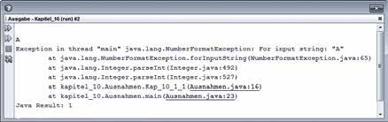әріптерді енгізгеннен кейін программа қате туралы хабары бар жаңылыс береді:
Тарау_10 #2
Өтінемін, бүтін санды енгізіңіз!
әзірлеу сәТТі (жалпы уақыт: 0 минут 5 секунд)

бұл жағдай программаны пайдаланушы үшін өте жағымсыз. программашы қатесіз енгізуді қадағалайды (мысалы, егер ол тек String айнымалысында ғана есептесе), немесе ол келесі мысалда көрсетілгендей Java-да ерекшеліктерді өңдеуді өзі дербес программалайды:

Мысал:
НАЗАР АУДАРЫҢЫЗ: мұнда енді ерекше жағдайларды өңдеу қажет емес, себебі енді ерекшеліктер өздері алынады!

public class ерекшелік {
public static void main(Str ing[] args) {

int x;
BufferedReader енгізу = new BufferedReader(new
InputStreamReader(System.in)); System.out.println("Өтінемін, бүтін санды енгізіңіз:");
Try блогында сыни операциялар жүргізіледі.

try {
x = бүтін.pa System.out.println("енгізу: " + x);
}
Exception түрі қатесі
Автоматты түрде беріледі.
Қате (ерекшелік) туындаған жағдайда ол
catch блогында басқару негізінде өңделеді.
catch (Exception e) {
System.out.println("енгізу кезіндегі қателік: " +

e.getMessage());

Қате түрі getMessage әдісі арқылы саналуы мүмкін.

System.out.println("айнымалы нөл мәнін алады."); x = 0;

}

}
}

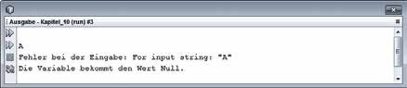Цифрлардың орнына әріптерді іске қосудан және енгізуден кейін catch блогында ерек- шелік алынып тасталады және программа жаңылыс бермейді:
Тарау_10 #3
Өтінемін, бүтін санды енгізіңіз:
әзірлеу сәТТі (жалпы уақыт: 0 минут 4 секунд)

Жүйелік ерекшеліктер
барлық ерекшеліктердің базалық класы throwable класы болып табылады, одан Error және Exception кластары мұра болып табылады. Exception класы қазірдің өзінде алдыңғы мысалда қолданылған. Келесі схемада маңызды кластарға шолу ұсынылған:
барлық ерекшеліктердің базалық класы
Error типті ерекшеліктер программамен емес, ортамен өңделетін сыни қателер болып табылады.
Throwable
Error | Exception

IOException
ClassNotFound Exception
RunTimeException
Catch блогы Exception класы параметрімен әрбір қатені (Error ерекшеліктерінен басқа) ұстап тұрады. Дегенмен, ұстап қалу өте ерекше емес. Егер де қателерді өңдеу көбірек дифференциалдау қажет болса, онда параметрлер ретінде Exception арнайы кластары бар басқа catch блоктарын алдын ала қосуға болады. Осы кластардың кейбіреулері кестеде көрсетілген:

IOException типінен туындаған еxception-кластары:

Exception-класы | Сипаттамасы
FileNotFoundException | Оқу, жазу немесе басқа әрекеттер үшін ашу керек файл болмаса, ерекшелік туындайды.
CharConversionException | Егер символдарды айырбастау кезінде мәселе пайда болса, ерекшелік туындайды.
EOFException | Егер файлды соңғы ерекшелік белгісі арқылы санау қажет болса, ерекшелік туындайды.
NotSerializableException | Serializable интерфейсі енгізбеген объектіні сериализациялау әрекеті кезінде ерекшелік туындайды.

RunTimeException типінен туындаған еxception-кластары,:
Exception-класс | Сипаттамасы
ArithmeticException | Егер арифметикалық қате болса, ерекшелік туындайды (мысалы, бүтін мән нөлге бөлінеді).
IndexOutOfBoundsException | Егер массивтің немесе жолдың индексі қате пайдаланылса (мысалы, шектен тыс) ерекшелік  туындайды.
NullPointerException | Егер объект орнына нөлдік сілтеме пайдаланылса, ерекшелік туындайды.
SecurityException | Қол жеткізуге қауіпсіздік ережелерін айналып өту кезінде бұл ерекшелік пайда болады (мысалы,  апплеттегі файлға қол жеткізу).

Келесі мысалда қатені саралап әрекет ету үшін осы кластардың кейбірін пайдалану көрсетілген:

Мысал:
int индекс;
int [] мән = new мақсат [5];
BufferedReader енгізу = new BufferedReader(new
InputStreamReader(System.in));

try {
System.out.println("Өтінемін, индексті енгізіңіз индекс = бүтін.parseInt(енгізу.readLine() ); мәні[индекс] = 100;

FileReader оқу = new FileReader("C:/temp/nichtvorhanden.txt");
оқу.close();
Қателердің ықтимал себептері
}

catch(IndexOutOfBoundsException индексЕрекшелік) { System.out.println("қате индекс"); System.out.println ("Қате туралы хабарлама: " +
индексерекшелік.getMessage());

System.out.println();
}
Қате индекске жауап беру

catch (FileNotFoundException файлЕрекшелік) { System.out.println("Файл табылмады"); System.out.println("Қате туралы хабарлама: " +
файлерекшелік.getMessage());

System.out.println();
}
Файл қатесіне жауап беру

catch(Exception басқаЕрекшелік) {
System.out.println("жалпы қате: " +
басқаерекшеліктер.getMessage()); System.out.println();

}
System.out.println("программа жұмыс істейді..."); System.out.println();
басқа қателерге
жауап беру

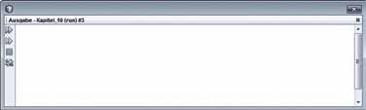іске қосылғаннан кейін алдымен қате индекс шығады

Тарау_10 #3
Бүтін санды енгізіңіз:
6
Қате индекс Хат жазу: 6

программа жұмыс істейді...

әзірлеу сәтті аяқталды (жалпы уақыт: 0 минут 3 секунд)

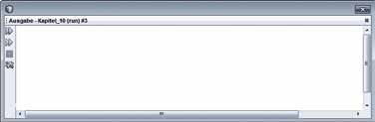Қате индекс үшін Exception мен catch тиісті блогы орындалады. Кейіннен дұрыс индекс енгізіледі, бірақ файл жоқ:

Тарау_10 #3
Бүтін санды енгізіңіз:
2
Фаил табылмады
Хат жазу: C:\temp\nichtvorhanden ескерту.txt (Das System kann die
angegebene Date
программа жұмыс істейді...
әзірлеу сәтті аяқталды (жалпы уақыт: 0 минут 3 секунд)

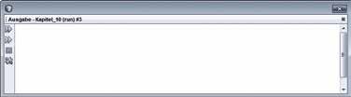басқа қателер catch жалпы блогында ұсталынады, мысалы, әріптерді енгізу:

Тарау_10 #4
Бүтін санды енгізіңіз:
2
Фаил табылмады
жалпы қапшық: For input string: "A»

программа жұмыс істейді...
әзірлеу сәтті аяқталды (жалпы уақыт: 0 минут 4 секунд)

Ескертпе:
Try блогындағы қателікке ерекшелік шақырылады және catch сәйкес келетін блогымен алынып тасталатындығы жоғарыдағы экранда көрсетілген. Ерекшелік шақы- рылғаннан кейін try блогында операциялар енді жүргізілмейді.

Соңғы блок
Егер try блогынан кейін белгілі бір операцияларды жүргізу қажет болса, catch блоктарынан кейін finally деп аталатын блокты орындауға болады. бұл блок әрқашан, ерекшелік туындағанына немесе болмағанына қарамастан орындалады.

Мысал:

int x;
BufferedReader енгізу = new BufferedReader(new
InputStreamReader(System.in)); System.out.println("Өтінемін, бүтін санды енгізіңіз: ");

try {

}

x = бүтін.parseInt(енгізу.readLine()); System.out.println("енгізу: " + x);

catch(Exception e) {
System.out.println("енгізу қатесі: " +
e.getMessage());
Finally блогы әрқашан орындалады.

finally {

System.out.println("Бұл блок әрдайым орындалады!");
}
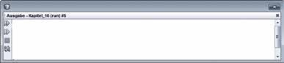Цифрды енгізгеннен кейін ерекшелік шақырылмайды, тек finally блогы орындалады:

Тарау_10 #5
Бүтін санды енгізіңіз:
1
Кіріспе: 1
Бұл блок әрдайым орындалады!
әзірлеу сәтті аяқталды (жалпы уақыт: 0 минут 4 секунд)
әріптерді енгізгеннен кейін ерекшелік шақырылады, catch блогы және finally блогы орындалады.
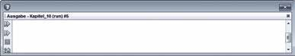

Тарау_10 #5
енгізу қатесі: For input string: "A» айнымалы нөл мәнін алады.
Бұл блок әрдайым орындалады!
әзірлеу сәтті аяқталды (жалпы уақыт: 0 минут 2 секунд)

Ерекшеліктерді шақыру
барлық алдыңғы ерекшеліктер ортамен автоматты түрде шақырылған болатын. бірақ, мысалы, қателерді өңдеуді құрылымдау үшін айқын түрде ерекшеліктерді шақыру мүмкін болатын. бұл үшін throw пәрмені көмегімен ерекшелікті шақыруға болады. Exception класы объектісінің данасын ғана көрсету керек.
Келесі мысалда, пайдаланушы нөл санын енгізген кезде, throw көмегі арқылы ерек- шелікті ұстау және айқын шақыру көрсетілген, себебі нөлге бөлуге болмайды.

Мысал:
int x = 10; int сан; int y;
BufferedReader енгізу = new BufferedReader(new
InputStreamReader(System.in)); System.out.println("Өтінемін, бүтін санды енгізіңіз: ");

try {
сан = бүтін.parseInt(енгізу.readLine());
if (сан == 0) throw (new ArithmeticException());
y = x / сан;
Ерекшелікті айқын шақыру

catch(ArithmeticException бөлінбейтінерекшелік) { System.out.println("нөлге бөлуге тыйым салынған!");

catch(Exception e) {
System.out.println("жарамды емес сан!"); сан = 1;
}

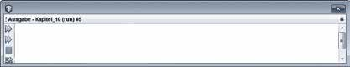Нөл санын енгізу салдарынан іске қосылғаннан кейін ерекшелік пайда болады:

Тарау_10 #5
Бүтін санды енгізіңіз:
2
нөл бөлуге болмайды!
әзірлеу сәТТі аЯҚТалды (жалпы уақыт: 0 минут 5 секунд)

Өзіндік ерекшеліктер кластарын құру
Қателерге сараланған жауап беруді, егер ерекшеліктер кластарының сипаттамаларын анықтағанда қолданса, одан да жақсы болады. Олардың көмегі арқылы белгілі бір ерекшеліктерді шақыруға және ұстауға болады. программада қателерді өңдеу, осылайша, одан да құрылымдалған болады және программаның сенімділігі айтарлықтай артады. Ерекшеліктердің өзіндік кластары логикалық түрде Exception класының туындысы болуы және базалық класына қатені тиісті беруге арналған параметрлері бар стандартты конструктор мен конструктор болуы тиіс. Келесі мысалда қате енгізу кезінде шақырылатын өзіндік ерекшеліктер класы жасалады.

Мысал:
Exception класынан туындаған класс.

}
class EigeneException extends Exception
{

public өзіндікерекшелік
super();

базалық клас конструкторы шақырылады.
}

public өзіндікерекшелік (жол хабарламасы) {
super(хабарламасы);
} Негізгі класс параметрлері бар конструктор шақырылады және хабарлама жіберіледі.

Енді енгізу қателерін ұстап қалу үшін осы жаңа ерекшелік класы қолданылады:

int x = 10; int сан; int y;
BufferedReader енгізу = new BufferedReader(new
InputStreamReader(System.in)); System.out.println("Өтінемін, бүтін санды енгізіңіз: ");

try {

}

сан = бүтін.parseInt(енгізу.readLine());
if (сан == 0)

throw (new EigeneException("Қате енгізу"));
y = x / сан;

Қатені класс параметрлерімен конструкторға жіберумен ерекшелікті шақыру.

catch(өзіндікерекшелік өзіндікерекшелік) { System.out.println(өзіндікерекшелік.getMessage());
}
IO қателері үшін жалпы блок
болуы керек.
Жаңа ерекшеліктер класы
getmessage әдісін мұраға алған.

catch(Exception e)
System.out.println("Басқа қате");
}

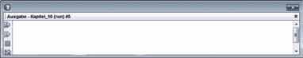Шақырулар іске қосылғаннан кейін ерекшелік төмендегідей көрінеді:

Тарау_10 #5
Бүтін санды енгізіңіз:
0
Қате енгізу
әзірлеу сәТТі аЯҚТалды (жалпы уақыт: 0 минут 2 секунд)
„Қате енгізу” хабары Exception базалық класының параметрлерімен конструкторға берілген, сондықтан getMessage әдісі көмегі арқылы көрсетілуі мүмкін.

Ескертпе:
Ерекшелік кезінде сәйкес келетін catch блогын іздеу және орындау жүргізіледі. Алайда, егер сәйкес келетін блок табылмаса, онда ерекшелік шақырылатын ортаға беріледі. бұл блок немесе ерекшелік жоғары деңгейге түспегенше орын алады және программаны жабу керек болуы мүмкін.

Жалпыланған программалау
Жалпыланған программалау деп объектінің инстанциялануы кезінде немесе әдісті пайдалану кезінде ғана дәл анықталуы қажет деректердің бір немесе одан көп типтері (параметрлер типтері) бар әдістерді немесе кластарды әзірлеуді түсінеді. Жалпыланған программалаудың артықшылығы, әрине, мобильділігі болып табылады, өйткені жалпы- ланған класс немесе әдіс барлық деректер типтерін параметр ретінде қабылдайды. Сонымен қатар, жалпыланған кластар мен әдістерді қайта пайдалану мүмкіндігі, әрине, әлдеқайда жоғары және осылайша бҚ әзірлеудің тиімділігі де артады.

Жалпыланған әдістер
Жалпыланған әдіс тиісті деректер типіне шақыру кезінде ғана ауыстырылатын пара- метрлердің бір немесе бірнеше түрін пайдаланады. Келесі әдіс екі берілген мәндер бірдей болып табылады ма, соны анықтайды

Мысал:
бұрыштық жақшада параметр түрі көрсетіледі (мұнда T).
public class Generi
public static <T> boolean gleich (T wert1. T wert2){ if (мәні1.equals(мән2))return true;
return false;

}
public static void main(String[] args) { int a = 5;
мұнда
T түрінің екі мәні қабылданады.

int b = 6;

double x = 1.5;
double y = 1.5;
тең мағынаға тестілеу үшін қажет төрт айнымалыны құру.


бүтін мәндерді беру арқылы статикалық әдісті шақыру. Компилятор автоматты түрде t толтырғыш символын int деректер типімен ауыстырады.
if gleich(a,b)== true)
System.out.println("Бүтін мәндер тең!");
else
System.out.println("Бүтін мәндер тең емес!");
Қос мәнді жіберу арқылы статикалық әдісті шақыру. Компилятор автоматты түрде t толтырғыш символын double деректер типімен ауыстырады.

if (бірдей(x,y)==true)
System.out.println("Қос мән тең!");
else
System.out.println("Қос мән тең емес!");
}
}

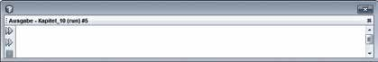іске қосылғаннан кейін экран осылай көрінеді:

Тарау_10 #5
Қос мәндер тең емес! Қос мәндер бірдей!
әзірлеу сәТТі аЯҚТалды (жалпы уақыт: 0 минут 0 секунд)
Экранда жалпыланған әдіс бүтін айнымалылармен де, қос мәнді айнымалылармен де қалыпты режимде жұмыс істейтінін көруге болады.

Жалпыланған кластар
Жалпыланған класта класс атауынан кейін түр параметрі (немесе үтірмен бөлінген бірнеше параметрлер) көрсетіледі және одан әрі ол класта болады. Келесі мысалда класс жеке класс атрибуты ретінде құрылған T параметрі бар. Класс конструкторы мәнді (немесе сілтемені) қабылдайды және мазмұнын toString әдісі көмегі арқылы шығарады. Қосымша қабылданған мән түрі шығады.
Класс атауынан кейін түр
параметрін көрсету

T түрінің жеке атрибуты

T параметрі бар конструктор
param){

Мысал:

class жалпмысал <T> {
private T атрибут;
public жалпмысал (T

мәні мен түрін беру

}
атрибут = парам; System.out.println("атрибуттың мәні: " +
атрибут.toString()); System.out.println("атрибуттың түрі: " +
атрибут.getClass().toString());

public class Generics {
public static void main(String[] args) {


НАЗАР АУДАРЫҢЫЗ:
Жалпыланған класс параметрлері әрқашан сіл- теме түрлері болуы керек, яғни int немесе double қолдануға болмайды.

жалпМысал<бүтін> толОбъект =
new жалпмысал <бүтін>(10); жалпмысал <қос> қосОбъект =

new жалпмысал <қос>(10.5);

жалпмысал <тұлға> бетОбъект =

жалпмысал <тұлға>(
new
бет түріне сілтеме жасау. бет класы алдыңғы тараулардың белгісі және сондай-ақ toString әдісі бар.
new тұлға("Ханзен"));

}

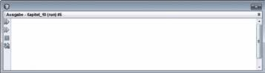іске қосылғаннан кейін экран төмендегідей көрінеді:

Тарау_10 #5
атрибуттың мәні: 10
атрибуттың түрі: class java.land.Integer атрибуттың мәні: 10.5
атрибуттың түрі: class java.land.Double атрибуттың мәні: Hansen
атрибуттың түрі: class kapitel_10.Person
әзірлеу сәТТі аЯҚТалды (жалпы уақыт: 0 минут 0 секунд)
Жалпыланған класс орау кластарының бір объектісін қалауы бойынша бүтін немесе қос, немесе кластың бір объектісін басқарады.

Жалпыланған тізімдік кластарды пайдалану
тізімдік класс объектісінде кез келген мәндердің немесе сілтемелердің санын дина- микалық сақтау массивтер туралы тарауда зерделенді. бұл ретте базалық класс объектісімен жұмыс істейтін тізімдік кластар пайдаланылды. бұл тізімдік кластардың артықшылықтары, ең алдымен, мобильді пайдалану (кез келген мәндер мен сілтемелерді қосу). Алайда, егер бұл тек бір түрдегі мәндерді (немесе сілтемелерді) сақтау туралы анық болса, жалпыланған тізімдік кластарды пайдалану жақсы. Олар сипатталған тізімдік кластарға ұқсас жұмыс істейді, бірақ бір типті мәндерді сақтау үшін қызмет етеді. Келесі мысалда жалпыланған тізім
<> класын қолдану көрсетіледі:

Мысал:

массивТізім <бүтін> бүтТізім = new массивТізім < бүтін >(); массивТізім <тұлға> бетТізім = new массивТізім <тұлға>()
массивтізім жалпыланған класын пайдалану және тиісті түрін орнату

бүтТізім.add(10); бүтТізім.add(20); бүтТізім.add(30);

Қаптама!

тиісті түрдегі мәндердің кез келген санын қосу

ТұлғаларТізім.add(new тұлға("Ханзен"));
ТұлғаларТізім.add(new тұлға ("майер")); ТұлғаларТізім.add(new тұлға ("Кайзер"));

for (int i : бүтТізім) {
System.out.println(i);
}

for (тұлға p : ТұлғаларТізім) { System.out.println(p);
}

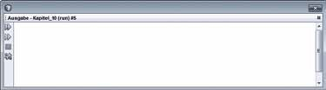Іске қосылғаннан кейін экран төмендегідей көрінеді:

Тарау_10 #5
10
20
30
Хансен майер Кайзер
әзірлеу сәТТі (жалпы уақыт: 0 минут 1секунд)

Ескертпе:
Тізімді инстанциялауда типін анықтау салдарынан тек осы түрдегі элементтерге рұқсат етіледі.
Кез келген элементті қосу әрекеті сәтсіз болады:

бүтТізім.add(new тұлға("Кайзер"));

ҚАтЕ:
бүттізімге тек тұтас мағыналарды ғана беруге болады!

Abstract Window Toolkit АТҚ көмегімен ПГИ-программалау

ПГИ-программалау

ПГИ-программалаудың тарихи дамуы

Компьютерлердің пайда болу бастауында компьютермен байланыс перфорациялық карталардың көмегімен жүзеге асырылды. Содан кейін 60-жылдары нарыққа клавиатурасы және экранға шығарылған ДК-ге ұқсас алғашқы компьютерлер шықты, оның көмегімен кейде тек үш жолды ғана шығаруға болады. Кейінірек компьютерлер экранға бірнеше жолдар мен бағандарды шығаруға мүмкіндік беретін Элт-мониторлармен жабдықталған. бұл қорытынды осы кітапта әлі күнге дейін қолданылған консольге ұқсас. Содан кейін, 70-жылдары пГИ (Graphical User Interface) пайдаланушысының графикалық интерфейсінің алғашқы сынақтары іске қосылды. Көптеген жағдайларда бұл сынақтар компьютерлердің өнімділігінің жеткіліксіздігіне байланысты болмады. тек 80-жылдары Apple Macintosh қол жетімді және Mac OS пайдаланушының графикалық интерфейсін қолдау үшін жеткілікті өнімділікке ие болған компьютер ұсынылған. бұл пГИ қазіргі заманғы пайдаланушыға жақсы таныс көптеген аспектілер болды – ең алдымен, бүгін тінтуірді пайдаланбай жасай алмайсыз. бірнеше уақыттан кейін Microsoft компаниясы Windows бірінші нұсқасын ұсынды, алайда Windows 95 нұсқасымен бірнеше жылдан кейін ғана және Windows NT- Linie параллель әзірленген. төменде схемада уақыт бойынша пайдаланушының графикалық интерфейсін дамыту ұсынылған (Linux-пГИ Gnome қосу):
Apple
Microsoft
Linux
1984
Mac OS
Windows 1.0
Mac OS 7
1997
Windows NT
Windows 95
Mac OS 9
Windows XP
Gnome 1
Windows 7
2011
Mac OS X 10.7
Gnome 3
Windows 8
Mac OS X 10.10
Gnome 3.14
2015
Windows 10

АТҚ құрылымы
GUI программалар терезелер деп аталады, олар шығару үшін де, пайдаланушымен өзара байланыс үшін де қызмет етеді. бұл өзара байланыс үшін көптеген компоненттер мен алдын ала дайындалған элементтер бар, олар компьютерлік пайдаланушыға жақсы таныс (маңызды емес, Windows-ДК, Linux-ДК немесе Apple-компьютер пайдаланушысына). бұл компоненттер (немесе кластар) АтҚ (Abstract Window Toolkit) пакетінде біріктірілген. Toolkit пГИ-программалауда тиісті операциялық жүйенің кіріктірілген пГИ-компоненттеріне қатынайды. Сондықтан АтҚ-программалар тиісті операциялық жүйеге сыртқы түрде бейімделеді. бұның өз артықшылықтары бар (танымалдығы) және кемшіліктері, егер, мысалы, бҚ жеке стилі болуы тиіс. мұндай жағдайлар үшін Swing-кластары қолданылуы мүмкін (кейінірек бұл туралы толығырақ). төменде схемада АтҚ кластарының иерар- хиясынан көшірме берілген.
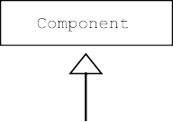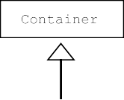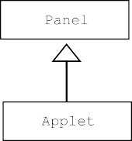
Компоненттер,
басқару элементтері деп те аталады
браузер
ішіндегі Java программасының негізі
бірінші пГИ
программасының негізі
бірінші мысалдарда көбінесе Frame, Graphics және Canvas кластары пайдаланылды. Кейінірек Button немесе Checkbox сияқты элементтерді біріктіру үшін басқару элементтері кластары енгізіледі.

ПГИ-программалаудың негізгі ұғымдары

Графика программалау үшін маңызды
АтҚ-класы
пГИ-қосымшаның негізі терезе болып табылады. терезе тақырыбынан басқа, күй жолы мен мәзір жолы болуы мүмкін. терезе жақтаумен қоршалған. терезенің ішінде мазмұн шығарылатын аймақ бар. бұл аймақ клиенттік аймақ деп аталады.

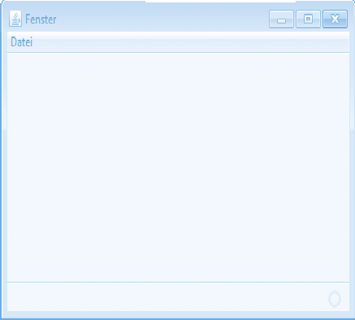
тақырыбы
мәзір жолы
Клиент
облысы
Күй
жолағы

ПГИ бірінші программасы

Frame класын пайдалану
бірінші пГИ программасы, негізінен, өте қысқа. Ол тек java.awt.Frame класының объек- тісін инстанциялаудан және терезені шығаруға (setVisible) әдісін шақырудан тұрады. пГИ программасының бастапқы коды төмендегідей көрінеді:

package тарау_11;
аТҚ пакетін интеграциялау

import java.awt.*;

public class пГиста
рт{
public static void main(String[] args) {
Frame объектісін инстанциялау

Frame терезе = new Frame();

терезе.setVisible(true);
терезені шығару

терезе.setBackground(Color.BLUE); терезе.setSize(300, 300);
терезе.setLocation(400, 300);
}
}

Фон, өлшем және бастапқы жағдайды орнату

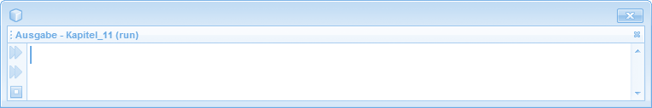іске қосылғаннан кейін екі терезе, негізгі консольдық терезе және пГИ терезе пайда болады:
Тарау_11
таныс консоль терезесі
Жаңа пГИ терезе

Консольдық терезе, әрине, зерттеудің орталық нысаны емес. Дегенмен, ол пГИ-те- реземен қатарласып кіруге және шығаруға қолданылатын болғандықтан, оның пайда бо- луының басында пайдалы. Кейінірек NetBeans жобалау нысаны өзгертіледі (десктопты қосымшаларға), содан кейін консольдық терезе енді мағынаға ие болмайды.

Назар аударыңыз:
іске қосылғаннан кейін терезе жабылмайтындығы анық. бұл «терезені жабу» оқиғасына жауап беретін оқиға-нысан құрылмауына байланысты. Сондықтан ыңғайлы болу үшін консоль күту үшін пайдаланылады. Одан әрі терезені dispose әдісі көмегі арқылы жабуға болады:
package тарау_11; import java.awt.*; import java.io.*; public class пГистарт
пернетақтадан енгізу үшін IO пакетін интеграциялау
public static void main(String[] args) {
Frame терезе = new Frame(); терезе.setVisible(true); терезе.setBackground(Color.BLUE); терезе.setSize(300, 300);
терезе.setLocation(400, 300);

String енгізу;
BufferedReader оқу = new BufferedReader(new
InputStreamReader(System.in));
System.out.println("Өтінемін, терезені жабу үшін енгізуді орындаңыз!");

Енгізуді күту
try {
енгізу = оқу.readLine();
}
catch(Exception e) {
System.out.println("Қате: " + e.getMessage());
}
Dispose көмегі арқылы терезені жабу dispose

терезе.dispose()
;
}
}
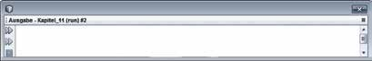іске қосылғаннан кейін тағы екі терезе пайда болады. Одан әрі кез келген енгізуден кейін терезе жабылады:

Тарау_11
Терезені жабу үшін енгізуді өтінеміз! соңы
әзірлеу сәтті аяқталды (жалпы уақыт: 0 минут 16 секунд)

Өз frame класына тән жазылуы
бірінші пГИ-программада Frame объект класы инстанцияланған. Оның көмегімен терезені жасауға және шығаруға болады. Алайда, терезенің жеке бейімделу мүмкіндігі өте шектеулі. Осы себепті Frame класынан алынған жеке Frame класын құру орынды. Осылайша барлық негізгі функциялар қол жетімді болады және толықтырулар болуы мүмкін. Келесі мысалда шағын бейімделу бойынша жұмыс істейтін конструкторды сипаттайтын жеке Frame класы көрсетілген:

package тарау_11;
import java.awt.*;
import java.io.*;

class терезе extends Frame {
public терезе() { this.setBackground(Color.BLUE); this.setSize(300, 300);
this.setLocation(400, 300);
Frame класынан алынған жеке терезе – класс жасаңыз

This сілтемесі бойынша терезенің қолданыстағы сипаттамаларына қол жеткізу, мысалы, өлшемі, бастапқы жағдайы және фондық түсін анықтау

}
}
public class пГистарт {
терезе объектісін инстанциялау
public static void main(String[] arg
s) {
терезе терезе = new терезе(); окно.setVisible(true);
String енгізу;
BufferedReader оқу = new BufferedReader(new
InputStreamReader(System.in));
System.out.println("Өтінемін, терезені
жабу үшін енгізуді орындаңыз!");
try {
енгізу = оқу.readLine();
}
catch(Exception e) {
System.out.println("Қате: " + e.getMessage());
}
терезе.dispose();
}
}

Мәтіндік және графикалық ақпаратты шығару

Paint жасау және бірінші мәтін шығару
пГИ программалау ерекшелігі – бұл терезе экранда бір жерде бекітілмеген, өз өлшемін өзгерте алады. Оны басқа терезелермен жабуға немесе ішінара жабуға болады. терезе өлшемін өзгерткенде немесе пайдаланушы алдыңғы жоспарға қайта шақырғанда, ол мазмұныңызды қайта шығаруға қабілетті болуы тиіс. Операциялық жүйе терезені басқаруды өзіне алатын болса да, мазмұны үшін жауап бермейді. Операциялық жүйе терезенің өлшемін өзгерткенін немесе алдыңғы жоспарға қайта оралғанын білгеннен кейін, ол белгілі бір хабарды қолданбаға жібереді. Немесе оқиғалы-бағытталған программалау тілінде: белгілі бір оқиға пайда болады. бұл оқиға Paint-оқиға болып табылады. Paint-оқиғаларды шақыру қолданбадағы мазмұн қайтадан шығарылуына жауап береді. бұл жағдай үшін Frame өз класында қайта жазу керек виртуалды әдіс бар – атап айтқанда paint әдісі.
package тарау_11;
import java.awt.*;
class терезе extends Frame { public терезе() {
this.setSize(300, 300);
}

@Override
public void pain(Graphics g)

paint() әдісін қайта жазу

g.drawString("Сәлем, ПГИ", 100, 100);

}

Paint әдісі Graphics типті құрылғы контексін алады. Оның көмегі арқылы белгілі бір орынға drawString көмегі арқылы символдар жолын жазу сияқты графикалық операциялар болуы мүмкін.
}

Paint әдісі Paint-оқиға шақырылған кезде туындайды. әдіс Graphics түріндегі берілетін параметрге ие. бұл параметр құрылғы контекстіне сілтеме алады. Құрылғы контексін клиенттік аймақта сызба жасау үшін операциялық жүйе ұсынатын қарындаш ретінде елестетуге болады. Одан әрі drawString әдісі арқылы символдар жолы шығады:

Шығаруға арналған координаттар

g.drawString("Сәлем, ПГИ", 100, 100);


Енгізілетін символдар жолы
іске қосылғаннан кейін терезеге мәтін енгізіледі:

( 0 | 0 )
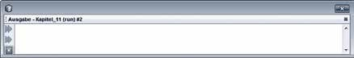
Тарау_11 #2
Терезені жабу үшін енгізуді өтінеміз!
Ескертпе
сәлем, пГи
сәлем, пГи
Терезенің координаталар жүйесі әдеттегі математикалық координаталардан ерекшеленеді. Сол жақ жоғарғы бұрышта нүкте ( 0 | 0 ). Төменгі оң жақ бұрышында максималды мән ( MAX_X | MAX_Y ).
Егер терезеге (немесе басқа компоненттерге) клиенттік аймақтың жаңа графигі үшін paint әдісін шақыру командасы берілсе, онда оны repaint әдісін шақыру арқылы оңай жүзеге асыруға болады.

( MAX_X | MAX_Y )

Клиенттік бөлігін қосу
Жоғарыда келтірілген мысалдар терезенің клиенттік аймағында қалай жазу керектігін көрсетеді. бұл әдіс негізгі координаттардағы мәселе. Олар клиенттік аймақтың жоғарғы сол жақ бұрышында емес, барлық терезеге жатады. бұл, мысалы, клиенттік аймақтың жоғарғы сол жақ бұрышында басталуы тиіс, шығаруды дәл есептеу кезінде қиындықтарға әкеледі. Осы себеппен жаңа клиенттік аймақтың түрін анықтап, терезеге тігілген жөн. бұл клиенттік аймақ Canvas класына негізделген (неміс: проекциялық экран). бұл класс графиктер немесе оқиғаларды өңдеу үшін пайдалануға болатын бос беттің түрін ұсынады. бұл жаңа экран тек терезеге қосу қажет, әрі қарай ол барлық клиенттік аймақты толтырады. Одан әрі paint әдісі әдетте қайта жазылады.
Келесі мысалда терезе класының ішіндегі клиент аймағы класын анықтау көрсетілген. Ол тігілген класты тек қоршаған класта ғана пайдалануға болатын артықшылығы бар. Алайда, клиенттік аймақ класын сыртқы сипаттау мүмкіндігі бар. Сондықтан ол көптеген терезелер класына қол жетімді болады.
class терезе extends Frame { public терезе() {
Add әдісі арқылы клиенттік аймақ қосылады және терезеге тігіледі.
this.setSize(200, 100);
this.setLocation(400, 300);

this.add (new клиенттік аймақ ());
}
Класты сипаттау Сыртқы класты ретінде клиенттік аймақ және Canvas класынан мұра

class клиенттік аймақ extends Canvas {

@Override
Paint әдісін әдеттегідей қайта жазу

public void paint(Graphics g) {
Getsize әдіс көмегі арқылы қаріп биіктігінің тура мәнін алу
int Қаріпбиіктігі = this.getFont().getSize();

g.drawString("Сәлем, Canvas", 0, қаріпбиіктігі);;
}

Клиент аймағының сол жақ жоғарғы бұрышында символдар жолын шығару орны

}
}

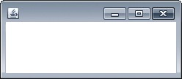іске қосылғаннан кейін клиент аймағында мәтін келесі түрде көрсетіледі:

сәлем, Canvas

Жаңа клиенттік аймақ!

Қарапайым графикалық шығару
Клиент аймағындағы Graphics класының әдістері арқылы кез келген элементтерді гра- фикалық түрде ұсынуға болады. Сызықтар мен тіктөртбұрыштар сияқты қарапайым гра- фикалық элементтерден басқа, сондай-ақ полигон немесе шеңбер секторы сияқты күрделі элементтерді графикалық түрде бейнелеуге болады. Келесі мысал Graphics класының кейбір қарапайым әдістерін пайдалану ұсынылады:

package тарау_11;
import java.awt.*;
class сызбаТерезе extends Frame { public сызбаТерезе() {
this.setLocation(400, 300);

this.add (new клиентАймақ());
}

class клиентАймақ extends Canvas {

@Override
SetColor SetColor әдісі көмегі арқылы символдың жаңа түсін анықтау
public void paint(сызба

g.setColor(Color.BLUE);

g.ﬁllOval(170, 110, 60, 60);
g.setColor(Color.BLACK);

DrawLine әдісі арқылы сызықты сызу

Желі үшін бастапқы және соңғы координаттарды анықтау
ЕСКЕРТУ: сызықтың енін теңшеуге болмайды – балама: толтырылған тік төртбұрыштарды сызу немесе Java2D кластарын пайдалану.

g.drawOval(50, 100, 80, 80);

DrawOval әдісі арқылы эллипсті сызу

Қоршаған тік төртбұрыштың бастапқы координаттарын, биіктігін және енін анықтау

g.ﬁllOval(170, 110, 60, 60);

g.drawOval(160, 100, 80, 80
)
g.fillOval(170, 110, 60, 60); g.setColor(Color.BLACK);

FillOval әдісі арқылы толтырылған эллипс салу


g.drawRect(140, 130, 10, 70);
DrawRect әдісі арқылы тік төртбұрышты
сызу
DrawArc әдісін қолдана отырып, доға
салыңыз (ескертулерді кейінірек
g.drawOval (50, 150, 200, 100, 0, -180);


төртбұрыш
бастау бұрышы
және қашықтық


Toolkit объектісінің getImage әдісі арқылы суретті жүктейді.

Imge bild = getToolk ().getImage("c:/temp/telefon.jpg"); g.drawImage(bild, 300, 100, this);

DrawImage әдісі арқылы суретті шығару
}
}
}

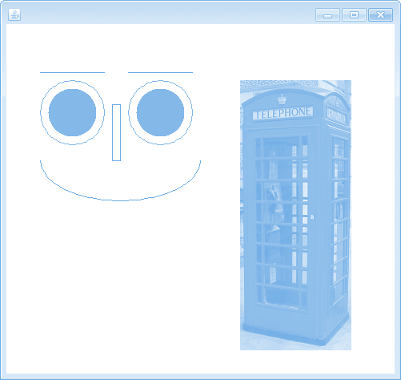іске қосылғаннан кейін программа төмендегідей көрінеді:
Сызықтарды, сопақ, тік
төртбұрыш және доға сызыңыз!
Суретті шығару

Ескертпе:
Доға әдісі тікбұрыштың ішіндегі доғаны сипаттайтын бастапқы бұрыш және қашықтық бұрышы көрсетіледі. бұл ретте бастапқы бұрыш айналадағы тік төртбұрыштың оң жағында нөлден басталады. төменгі бұрыштар теріс мәндермен беріледі:

бұрыш: 90
бұрыш: 180
бұрыш: 0
бұрыш: 270 немесе –90

Келесі мысалда доға сол жақ жартылай шеңбер секілді көрсетілген. бастапқы бұрыш 90, ол соңғы бұрыш 90 + 180 = 270:

g.drawArc(30, 50, 100, 100, 90, 180);

Көп жолды мәтінді шығару
DrawString әдісі арқылы мәтіндік жол тікелей терезеде орналасуы мүмкін. Егер бір- бірінің астындағы бірнеше мәтіндік жолдарды шығару қажет болса, жолдар арасындағы тиісті аралықты анықтау үшін қаріп биіктігі маңызды. бұл биіктікті қаріптің белгілі бір әдістері деп санауға болады. бұл үшін қаріптің әрбір түрінің биіктігін ғана емес, сондай-ақ осы қаріптің екі жолының арасындағы қолайлы қашықтықты анықтайтын өзіндік ерекшеліктері бар екенін білу маңызды.

Times New Roman (14 нүкте)
Times New Roman (14 нүкте)
биіктік (Height)

Қашықтық (Leading) биіктік (Height)

биіктікті және қашықтықты FontMetrics сілтемесі бойынша санауға болады:
Қаріп сипаттамасын алу
Құрылғының өзекті контекст
қаріпін алу

FontMetri cs tm = g.getFontMetrics(g.getF
int расстояние = tm.getHeight() + tm.getLeading();

Дұрыс қашықтық қаріп биіктігінен (Height) және қашықтықтан (Leading) есептеледі.

Қашықтықтың көмегімен енді мысалда көрсетілгендей мәтіндік жолдардың кез келген санын шығаруға болады:

@Override
public void paint(Graphics g) {

FontMetrics tm = g.getFontMetrics(g.getFont());
int қашықтық = tm.getHeight() + tm.getLeading();

for (int i = 1; i <= 10 ; i++) {

g.drawString("жолдар: " + i, 0 , i * қашықтық);
}

Y координаты қашықтықтан және айнымалы циклден – I мәнінен есептеледі.
}

Он мәтін жолы іске қосылғаннан кейін бір-бірінен кейін дұрыс шығарылады:
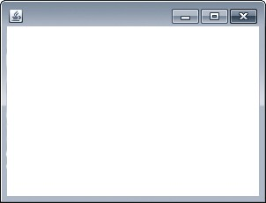

жолдар:1 жолдар:2 жолдар:3 жолдар:4 жолдар:5 жолдар:6 жолдар:7 жолдар:8 жолдар:9 жолдар:10
Жаңа қаріп түрлерін орнату
Алдыңғы шығару стандартты жүйе қаріпін пайдаланады. Жаңа қаріп түрлерін орнату өте оңай іске асырылады. Құрылғы контексінде шығар алдында жаңа қаріпті орнату қажет. бұл ретте қаріп атауы, символдануы (қалың, курсив, кәдімгі және т.б.) және өлшемі көрсетіледі.
Символдану (мысалы, майлы және курсив)

g.setFont( Font("Lucida Handwriting",Font.BOLD + Font.ITALIC, 20));


Қаріп атауы

Нүктелердегі Өлшем (pt)

Жаңа қаріпті орнатқаннан кейін алдыңғы мысалды экранға шығару төмендегідей бо- лады:


жолдар:1 жолдар:2 жолдар:3 жолдар:4 жолдар:5 жолдар:6 жолдар:7 жолдар:8 жолдар:9 жолдар:10

Оқиғалы-бағытталған программалау

Оқиғалы-бағытталған программалау негізі
Алдыңғы консоль программалары пернетақтадан енгізу арқылы пайдаланушымен коммуницияланды. бұл ретте консольдік программа пайдаланушы енгізуді орындағанға дейін күтеді. тек содан кейін келесі операциялар жасалады. пГИ-программалауда пайда- ланушымен өзара іс-қимыл жасау үшін басқа концепт қолданылады, атап айтқанда, ол көмекке келеді. Оқиғалы-бағытталған программалау. бұл жағдайда пайдаланушы әртүрлі әрекеттер жасай алады (мысалы, пернені басу) және бұл оқиғамен осы оқиғаға әрекет ету әдісін ұсынатын нысан байланысты болады. Негізінде, пГИ-программа цикл түрі ретінде өңделетін оқиғаның басталуын күтеді. бұл жағдайда оқиғалар тек пайдаланушы шақыратын ғана емес, сонымен қатар операциялық жүйеден (Paint-оқиға сияқты) туындауы мүмкін оқиғалар болуы мүмкін. Келесі схемалық суретте бұл байланыс айқын көрсетілген:

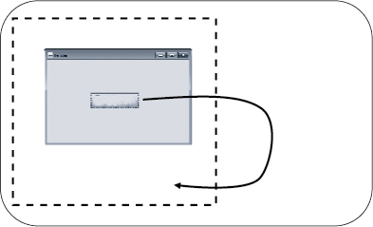
GUI-қосымша
JVM
виртуалды машина
Button
объект-оқиға: KlickButton(…) әдісі

пГИ-қолданба JVM виртуалды машина ішінде жұмыс істейді, ол, әрине, операциялық жүйеде жұмыс істейді және онымен байланысады. пернелерді басу амалдық жүйемен тір- келеді және программа немесе пернелер тиісті хабарлама алады. бұл хабарлама объектінің белгілі бір әдісі – оқиға, әрине, осы жағдай үшін орындалған.

Оқиға түрлері және оқиғаларды қабылдағыштар
терезе үшін (немесе Canvas түріндегі клиенттік аймақ немесе басқа басқару элементтері) әрекет етуге болатын түрлі оқиғалар бар. Кейбір маңызды оқиғалар олар төмендегілер:
- тінтуір әрекеті
- пернетақта әрекеті
- терезе – оқиғалары күйі
Жалпы операциялық жүйе оқиғаны тиісті терезеге немесе басқару элементіне береді (бұл туралы кейінірек толығырақ). Сондықтан терезенің класында оқиға қабылдағышы (engl. listener), оқиғаны өңдеуге жауапты. мұндай қабылдағыш содан кейін оқиғаны өңдеу үшін тиісті әдісті орындайды.
Келесі кестеде маңызды қабылдағыштар ұсынылған:

Қабылдағыш | Сипаттамасы
ActionListener | бұл класс ActionEvent сияқты оқиғаны күтеді. Атап айтқанда, ол пернені басқан кезде орын алады.
FocusListener | бұл класс FocusEvent типті оқиғаны күтеді. бұл, мысалы, терезе фокус алу.
MouseListener | бұл класс MouseEvent типті оқиғаны күтеді. бұл, мысалы, тышқан пайдалану- шының әрекеттері.
KeyListener | бұл класс KeyEvent типті оқиғаны күтеді. бұл, мысалы, пернетақтасы бар пайдаланушының әрекеттері.
WindowListener | бұл класс WindowEvent түріндегі оқиғаны күтеді. бұл, мысалы, терезе күйін өзгерту.

Келесі мысалда MouseListener типті оқиға қабылдағышы орындалады. Ол үшін MouseListener интерфейсін енгізетін тышқан қабылдағыштың ішкі класы сипатталады. Класты объект тінтуір қабылдағыш, содан кейін addmouse – Listener әдісі арқылы терезе класында тіркеледі. Осылайша, класс MouseEvent типті оқиғаға дайындалды:
class оқиғаТерезе extends Frame { public оқиғаТерезе () {
this.setSize(400, 600);
this.setLocation(400, 300);

this.addMouseListener(new тінтуірҚабылдағыш());
}
тінтуірҚабылдағыш класс данасын тіркеу Listener ретінде

ВтінтуірҚабылдағыш ішкі класты Mouse- Listener интерфейсін орындайды.

class MasAbhoerer implements MouseListener {
тінтуірдің түрткісіне жауап беру үшін
MausClicked әдісін қайта жазыңыз.

@Override

public void mouseClicked(MouseEvent e) {getGraphics().

drawString("Иә, Тінтуірді басу!", 100, 100);

getGraphics әдісі символдар жолын жазуға болатын құрылғы контексін береді.

}

@Override

барлық интерфейс әдістерін қайта жазу қажет!

public void mousePressed(MouseEvent e) {} @Override
public void mouseReleased(MouseEvent e) {} @Override

public void mouseEntered(MouseEvent e) {} @Override
public void mouseExited(MouseEvent e) {}

}
}
Қолданба іске қосылғаннан кейін тінтуірге жауап береді:

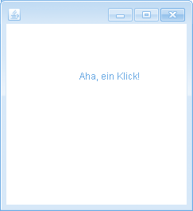

Тінтуірді басу

Адаптер кластарын қолдану
тінтуір қабылдағыш класын енгізу тиісті интерфейстің барлық әдістерін енгізу керек екенін көрсетті (тіпті бос денемен). бұл кейде өте шығынды болуы мүмкін. Осы себепті адаптер кластары деп аталатын кластар бар. бұл кластар барлық әдістерді бос орындады. Сондықтан тышқан қабылдағыш сияқты класс тек адаптердің осындай класынан жасап, шын мәнінде қолданылатын әдістерді қайта жазу қажет. Келесі мысалда адаптер класын қолдану көрсетілген:

тінтуір қабылдағыш класы адаптер класын мұраға алады және тек қажетті әдісті қайта жазады.

class MausAbhoerer extends MouseAdapter
@Override
public void mouseClicked(MouseEvent e) {
getGraphics().drawString("ага, тінтуірді басу!", 100, 100);
}
}

Келесі кестеде қабылдағыштар мен оқиғалар әдістеріне арналған адаптер кластары бе- рілген:

Қабылдағыш | Адаптер класы | Әдістері
ActionListener | Жоқ, себебі тек бір әдіс бар | actionPerformed(ActionEvent)
FocusListener | FocusAdapter | focusGained( Fo cusEvent)  focusLost(FocusEvent)
MouseListener | MouseAdapter | mouseClicked(MouseEvent) mousePressed(MouseEvent) mouseReleased(MouseEvent) mouseEntered(MouseEvent) mouseExited(MouseEvent)
KeyListener | KeyAdapter | keyPressed(KeyEvent) keyReleased(KeyEvent) keyTyped(KeyEvent)
WindowListener | WindowAdapter | windowActivated( WindowEvent) windowClosed(WindowEvent) windowClosing(WindowEvent) windowDeactivated(WindowEvent) windowDeiconified(WindowEvent) windowGainedFocus(WindowEvent) windowIconi fi ed(WindowEvent) windowLostFocus( WindowEvent) windowOpened(WindowEvent) windowStateChanged(WindowEvent)

Енді, ақырында, сіз терезені орындап, жаба аласыз. Ол үшін тек бір қабылдағыш класын орындайсыз және windowClosed әдісін қайта жазу керек:
class Терезеоқиға extends Frame { public Терезеоқиға() {
this.setSize(400, 600);
this.setLocation(400, 300);

this.addWindowListener(new терезеҚабылағыш());
}

терезеқабылдағыш класы объектісінің данасын Listener ретінде тіркеу

Енді терезе қабылдағыш класы адаптер класын иеленеді және қажетті әдісті қайта жазады

class терезе қабылдағыш extends WindowAdapter {
@Override

public void windowClosing(WindowEvent e) {
System.exit(0);
}

«терезені жабу» оқиғасы өңделеді.

System.exit
қосымшаны жабады.
}
}

Оқиғалар қабылдағыштарын баламалы құру
ішкі класс көмегімен құрудан басқа, келесі мысалдарда көрсетілгендей басқа құру мүм- кіндіктері бар:

нұсқа: тіркелу кезінде анонимді класты инстанциялау

class вариантанонимдікКласс extends Frame { public вариантанонимдікКласс () {
this.setSize(400, 600);
this.setLocation(400, 300);

this.addWindowListener( new WindowAdapter () {

@Override
public void windowClosing(WindowEvent e){ System.exit(0);

Анонимді класты инстанциялау

}
}
);
}
}

нұсқа: Терезе класын оқиға қабылдағышы ретінде анықтау
class вариантТерезеҚабылдау extends Frame implements WindowListener {

public вариантТерезеҚабылдау () {

Интерфейсті енгізу
this.setSize(400, 600);
this.setLocation(400, 300);

this.addWindowListener(this);
терезе объектісі данасының өзін қабылдағыш ретінде тіркеу
}

public void windowClosing(WindowEvent e) { System.exit(0);
Жабу әдісін қайта жазу
}

public void windowActivated(WindowEvent e){} public void windowDeactivated(WindowEvent e){} public void windowClosed(WindowEvent e){} public void windowDeiconified(WindowEvent e){} public void windowGainedFocus(WindowEvent e){} public void windowIconified(WindowEvent e){} public void windowLostFocus(WindowEvent e){} public void windowOpened(WindowEvent e){} public void windowStateChanged(WindowEvent e){}

Интерфейстің барлық әдістері қайта жазылуға тиіс, себебі адаптерден шығарылмаған
}

АТҚ және Swing кластары арқылы басқару элементтері

АТҚ және Swing кластары арқылы басқару элементтері

Қарапайым басқару элементтері
Қарапайым басқару элементтері (немесе сондай-ақ компоненттер) деректерді көр- сету немесе пайдаланушымен өзара әрекеттесу үшін қызмет етеді. Кейбір маңызды бас- қару элементтері осы кестеде келтірілген:

Басқару элементі | Түрі |  |  | Сипаттамасы
Button |  | Button |  | пайдаланушы осы басқару элементін шертеді, және әдетте әрекетті тудыруы мүмкін.
Checkbox |  | Checkbox |  | бұл басқару элементі құсбелгі қою үшін, мысалы, опцияны таңдау үшін қолданылады.
TextField | TextField |  |  | бұл басқару элементі мәтін жолдарын енгізу және шығару үшін қолданылады.
TextArea | TextArea |  |  | бұл басқару элементі бірнеше мәтін жолдарын енгізу және шығару үшін қолданылады. Негізінде, Text Area қарапайым редактормен салыстырылады.
Label | Label |  |  | бұл басқару элементі жазбаларға арналған. Жазбалар жиі енгізу өрісінде жасалады (TextFields).
Canvas |  |  |  | бұл басқару элементі белгілі. бұл бос экранның түрі.

Басқару элементтерін пайдалану
Алдыңғы тарауда клиенттік аймақты симуляциялау үшін Canvas типті басқару элементі қолданылған. Негізінде, басқарудың басқа элементтерін құру ұқсас жұмыс істейді. Алдымен қажетті түрдегі нысанды анықтау қажет, содан кейін add әдісі арқылы терезеге (немесе басқа контейнерге) қосу қажет.
мысалы, Button типті басқару элементі осылай жасалады:

class ButtonБасқаруэлементі extends Frame {
Button типті жеке атрибутын жасау

private Button батырма = new Button();

public ButtonБасқаруэлементі () {

this.setSize(200, 200
Орналасу менеджерін өшіру. Осылайша басқару элементтері өз бетінше орналасуы мүмкін. әр түрлі орналасу мүмкіндіктері кейінірек ұсынылады.
this.setLocation(400,

this.setLayout(null);

батырма.setLabel("Өтінемін, шертіңіз"); батырма.setBounds(100, 100, 100, 3 )

(100 | 100) button
орналастырыңыз, енін (100) және биіктігін (30) етіп көрсетіңіз
Add көмегі арқылы басқару элементін терезені қосу

Button-ға жазу жасау

this.addWindowListener(new терезеқабылдағыш());

}

class терезеқабылдағыш extends WindowAdapter { @Override
public void windowClosing(WindowEvent e) {
System.exit(0);
}
}
}
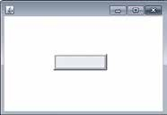іске қосылғаннан кейін терезе төмендегідей көрінеді:
Button орналасқан
және жазба жасалған.
Өтінемін, шертіңіз

12.1.2 Оқиғаға жауап қайтару
басқару элементін қосу жалпы жұмыс істеу принципін көрсетеді, бірақ пайдаланушымен байланыс кезінде көмектеспейді. Осы себепті оқиғаларға жауап бере алатын қабылда- ғыштарды жазу қажет. төмендегі мысал алдыңғы мысалдағы Button шертуге қалай жауап беретінін көрсетеді:

конпка.setLabel("Өтінемін, fшертіңіз.setBounds(100, 100,

Button үшін оқиға қабылдағышын қосу

батырма.addActionListener(ken") 100, 30)
new ActionListener()
{

public void actionPerformed(ActionEvent e){ кнопка.setLabel("Жаңа мәтін!");

Шертуге реакция. бұл жағдайда
Button жаңа жазуды алады.
}
}
);
this.add(батырма);;

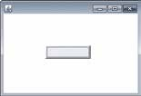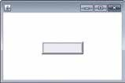іске қосылғаннан кейін терезе төмендегідей көрінеді:
Өтінемін, шертіңіз

Шерту
Жаңа мәтін

Қарапайым басқару элементтері бар программа үлгісі
программаның келесі мысалы барлық қарапайым элементтерді қолданбада жасау және пайдалану мүмкіндігін көрсетеді. бұл ретте қаріп түрі мен басқару элементтерінің түстері де бейімделу жүргізіледі. Сондай-ақ, пайдаланушымен байланыс қалай болуы мүмкін. Ол үшін бағалау бар қарапайым сауалнаманы ұсынатын сауалнама класы қызмет етеді.

class сауалнама extends Frame {
private Button Btnжіберу = new Button();
private Label Labтақырыбы = new Label();

private Label nameLab = new Label();
private TextField атымәтін = new TextField();

private Checkbox javaChkbox = new Checkbox(); private Checkbox csharpChkbox = new Checkbox( private Checkbox cppChkbox = new Checkbox();
);

private TextArea summaryTextA = new TextArea(
);
public сауалнама() {

Button Құру

Label Құру

TextField
Құру

Check- boxen
бірнеше жасау

TextArea Құру

this.setSize(500, 650); this.setLocation(300.200); this.setLayout(null);
SetFont әдісі арқылы
басқару элементі үшін жаңа қаріп түрін орнату

Labтақырыбы.set Font(new Font("Verdana",Font.BOLD,20) ); Labтақырыбы.setForeground(Color.BLUE);

setForeGround әдісі көмегі арқылы қаріп түсін орнату

Labтақырыбы.setBounds(20, 40, 120, 40); Labтақырыбы.setText("анкета");

Labаты.setFont(new Font("Verdana",Font.PLAIN,16) ); Labаты.setBounds(20, 100, 200, 30); Labаты.setText("Өтінемін, атын енгізіңіз:");

Fмәтінаты.setFont(new Font("Verdana",Font.PLAIN,16) ); Fмәтінаты.setBounds(230, 100, 150, 30);

javaChkbox.setFont(new Font("Verdana",Font.PLAIN,16)); javaChkbox.setBounds(20, 150, 150, 30); javaChkbox.setLabel("Java мәні");
csharpChkbox.setFont(new Font("Verdana",Font.PLAIN,16) ); csharpChkbox.setBounds(20, 200, 150, 30); csharpChkbox.setLabel("C Білім #");
cppChkbox.setFont(new Font("Verdana",Font.PLAIN,16) ); cppChkbox.setBounds(20, 250, 150, 30); cppChkbox.setLabel("C++ Білім");
жіберуBtn.setFont(new Font("Verdana",Font.PLAIN,16) ); жіберуBtn.setBounds(280, 250, 100, 40); жіберуBtn.setLabel("жіберу");
жіберуBtn.addActionListener(
new ActionListener()
{
public void actionPerformed(ActionEvent e) { қорытынды();

Оқиға әдісі жеке әдісті тудырады. бұл неғұрлым құрылымдық.
}
}
);
summaryTextA.setFont(new Font "Verdana",Font.BOLD + Font.ITALIC,20) ); summaryTextA.setForeground(Color.BLUE); summaryTextA.setBounds(20, 350, 360, 250); summaryTextA.setEditable(false);

басқару элементі "өңделмейтін" ретінде орнатылады.

барлық басқару элементтерін қосу

this.add(тақырыпLab); this.add(nameLab); this.add(атымәтінF); this.add(javaChkbox); this.add(csharpChkbox); this.add(cppChkbox); this.add(жіберуBtn); this.add(summaryTextA);

this.addWindowListener(new терезеҚабылдағыш ());
}
class терезеҚабылдағыш extends WindowAdapter { @Override
public void windowClosing(WindowEvent e) {
System.exit(0);
} Оқиға әдісімен туындайтын
} жеке әдіс.

private void қорытынды

String name = атыТекстF.getText();
String білім = " сіз келесі тілдерде
Білім аласыз:";
Gettext әдісі арқылы
TextField мазмұнын шақыру


Getstate әдісі көмегі арқылы
Checkbox күйін шақыру
if (csharpChkbox.getState()== true)
Жол үзілімдерін кірістіру!
Білім = білім + "-Java\

if (csharpChkbox.getState()== true) білім = білім + "-C#\n";

if (cppChkbox.getState()== true) білім = білім + "-C++\n";

summaryTextA.setText("Имя: " + аты + "\n\n"+ білім);

TextArea-ға қорытынды жасау

}
}

іске қосылғаннан кейін анкета пайда болады және TextArea-да қорытынды береді.
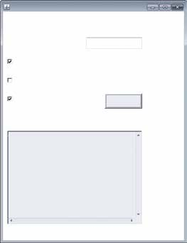
Сауалнама

Атын енгізіңіз
мАйК ХАНСЕН
Java білу
білу C# білу C++
Жіберу
Аты: Майк Хансен

Сіз келесі тілдерді білесіз ба?
– Java
– C++

Ескертпе:
барлық басқару элементтері «сөйлейтін» аттарды және түрді сипаттау түрін алады. бұл кіру сәл қымбатқа түссе де, аттар мен элементтерді әрі қарай бөлуге көп көмектеседі. әйтпесе, 50-100 басқару элементтері бар үлкен жобада программашы басқаруды оңай жоғалтуы мүмкін. Алдыңғы мысалда пайдаланылған басқару элементтері келесідей атады:

      - Тақырып
      - nameLab
бұл конвенция, әрине, талғамға ісі болып байланысты, алайда бастапқы мәтіннің ыңғайлы болуына ықпал етеді.
      - nameTextF
      - javaChkbox
      - csharpChkbox
      - cppChkbox
      - жіберу Btn
      - summaryTextA

Layout manager арқылы басқару элементтерін реттеу
Осы уақытқа дейін қолданылған орын программалаушыға басқару элементтерін терезенің дәл координаттарымен орналастыруға мүмкіндік берді. бұл терезе әрқашан бірдей мөлшерде болатындықтан, практикалық, сондықтан сыртқы түрі бірдей болуы керек. Алайда, кішігірім терезе барлық басқару элементтерін жоспарланғандай етіп көрсету үшін терезені басқару элементтерін ағымдағы өлшемге бейімдеген жөн. бұл әдістің қосымша артықшылығы – қо- сымшаның жоғары мобильділігі. мұндай талаптар үшін АтҚ орналасу менеджерлері деп аталатын орын ұсынады. Осындай менеджерлердің көмегімен нақты позицияға қарамастан басқару элементтері терезеде орналасқан. Келесі кестеде осы менеджерлердің кейбірі көрсетілген:

Орналасу менеджері | Сипаттамасы
BorderLayout | басқару элементтері Жарық жақтарына қарай орналасқан (NORTH, EAST, SOUTH, WEST және CENTER). басқару элементтерінің өлшемі автоматты түрде бейімделеді.
FlowLayout | басқару элементтері жолдар бойынша орналасады. Егер жолда орын болмаса, олар келесі жолға көшіріледі.
GridLayout | басқару элементтері кесте түрінде орналасады.
GridBagLayout | басқару элементтері кесте түрінде орналасады. Қосымша басқару элементі бірнеше кесте ұяшықтары арқылы сипатталуы мүмкін.
CardLayout | басқару элементтері көпжақты карточкалық ойында сияқты бірінен кейін бірі орналасады.
Келесі мысал таңдалған орналасу менеджерінің әсерін көрсетеді.

BorderLayout менеджері (фреймді алдын ала теңшеу)
class BorderLayoutмысал extends Frame {
private Button батырма = new Button(); private TextField мәтінӨріс = new TextField(); private Checkbox қосқыш = new Checkbox();
public BorderLayoutмысал() { this.setSize(250, 200);
BorderLayout
қосу
this.setLocation(300, 200);

this.setLayout(new BorderLayout());
батырма.setLabel("Батырма"); мәтінөріс.setText("мәтін өрісі "); қосқыш.setLabel("Қосқыш "); қосқыш.setState(true);
басқару элементтерінің тиісті орналасуы

this.add(батырма,BorderLayout.WEST); this.add(мәтінөріс,BorderLayout.EAST); this.add(қосқыш,BorderLayout.SOUTH);
this.addWindowListener(new терезеқабылдағыш());
}


терезенің өлшемін өзгерткеннен кейін FlowLayout менеджері басқару элементтерін қайта орналастырады.
class терезеҚабылдағыш extends WindowAdapter { @Override
public void windowClosing(WindowEvent e) {
System.exit(0);
}
}
}
іске қосылғаннан кейін BorderLayout тереземен пайда болады.
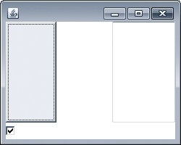
Мәтіндік өріс
WEST
EAST
Батырма
Checkbox
SOUTH

FlowLayout менеджері
:

FlowLayout қосу

this.setLayout(new FlowLayout());
батырма.setLabel("Батырма "); мәтінөріс.setText("мәтін өрісі "); қосқыш.setLabel("Қосқыш "); қосқыш.setState(true);

тек басқару элементтерін қосу

this.add(батырма); this.add(мәтінөріс); this.add(қосқыш);
:
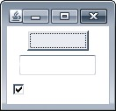Іске қосылғаннан кейін терезе FlowLayout пайда болады.

Батырма Мәтіндік өріс Checkbox
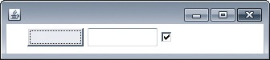
Батырма
Мәтіндік өріс

GridLayout менеджері
GridLayout қосу және 4 жол
мен 3 баған анықтау
:
this.setLayout(new GridLayout(4,3));

for (int i=0; i < 4;i++) {

this.add(new батырма("батырма " + (i+1))); this.add(new мәтінөріс ("мәтінөріс " + (i+1))); this.add(new қосқыш("қосқыш " + (i+1)));
}

Ыңғайлылық үшін циклге 12 басқару элементтерін қосу
:

іске қосылғаннан кейін терезе GridLayout пайда болады.
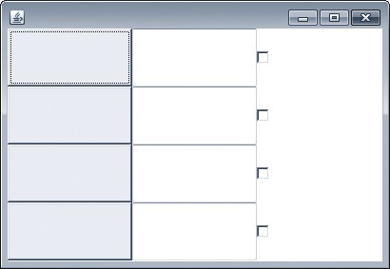
Мәтіндік өріс 1
Батырма 1
Checkbox 1
Мәтіндік өріс 2
Батырма 2
Checkbox 2
басқару элементтері
4×3 кестеде орналасқан.
Мәтіндік өріс 3
Батырма 3
Checkbox 3
Мәтіндік өріс 4
Батырма 4

Swing кластары арқылы басқару элементтері

Swing кластарының негіздері
Java Development Kit 1.2 (1998) АтҚ балама ұсынатын Swing кластары енгізілді. АтҚ тиісті платформаның кірістірілген пГИ элементтерін пайдаланады, сондықтан АтҚ-программа әрқашан осы платформа үшін стандартты программа ретінде көрінеді. Swing кластары болса басқа жолмен жүреді. Олар компоненттердің кроссплатфорлы көрінісін ұсынады. Сондықтан Swing кластарының компоненттері жеңіл компоненттер деп аталады (ағылш. lightweight components). барлық компоненттер қарапайым графикалық командалардың көмегімен өз бетінше ұсынылады. Сондықтан компоненттер толығымен безендіріледі. АтҚ компоненттері ауыр салмақты компоненттер деп аталады (ағылш. heavyweight components) олар әрдайым платформаның тиісті компонентімен немесе функциясымен келісіледі.
Swing кластарының бастауында жеңіл компоненттер өнімділіктің қатты жоғалуына әкеп соқты. Дегенмен, қу техниктер Swing кластарын үнемі жақсартып отырды, енді жапсарлас компоненттермен салыстырғанда өнімділікке елеулі айырмашылық жоқ.
төменде келтірілген схемада Swing класының кейбіреуіне маңызды шолу жасалған.
Құрылым ішінара АтҚ кластарына негізделген, ал Swing класының алдында „J“.әрпі тұр.

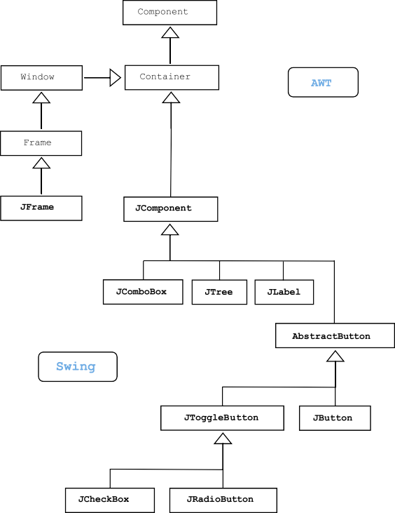

Swing басқару элементтері
Swing пакетінің АтҚ қарағанда әлдеқайда көп басқару элементтері бар. Ең алдымен, дарақ (JTree) немесе кесте (JTable) сияқты элементтері заманауи қабықшаның қалыптасуында міндетті. Кейбір маңызды басқару элементтері осы кестеде көрсетілген:

Басқару элементі | Түрі | Сипаттамасы
JButton |  | пайдаланушы осы басқару элементін шертеді және әдетте әрекетті тудыруы мүмкін.
JCheckBox |  | бұл басқару элементі, мысалы, опцияны таңдау үшін, белгі қою үшін қолданылады.
JRadioButton |  | бұл басқару элементі опцияны орнату үшін қызмет етеді және әдетте топта қолданылады. топта әрқашан бір ғана элемент орнатылуы мүмкін.
JComboBox |  | бұл басқару элементі – ашылмалы тізімнен және енгізу өрісінен біріктіру өрісі.

JLabel |  | бұл басқару элементі жазбаларға арналған. Оның көмегімен жиі енгізу өрістері (TextFields) жазулары жасалады.
JTextField |  | бұл басқару элементі мәтін жолдарын енгізу және шығару үшін қолданылады.
JTextArea | 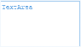 | бұл басқару элементі бірнеше мәтін жолда- рын енгізу және шығару үшін қолданылады. Негізінде, TextArea қарапайым редактормен салыстырылады.
JPanel |  | бұл басқару элементі – контейнер немесе бос экран түрі.
JProgressBar |  | бұл басқару элементі процестің орындалу ба- рысын көрсетеді.
JScrollBar |  | бұл басқару элементі айналдыру жолағын орындайды.
JSlider |  | бұл басқару элементі жүгірткі реттегішті орын- дайды.
JTable | 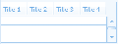 | бұл басқару элементі деректерді ұсыну үшін кестені модельдейді.
JTree | 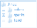 | бұл басқару элементі дарақ көрінісінде дерек- терді көрсету үшін қолданылады.

Swing қарапайым басқару элементтерін пайдалану
Негізінде, Swing элементтері АтҚ элементтеріне ұқсас қолданылады. Егер програм- машы Swing кластарын таңдаса, онда ол жанама әсерлерді немесе асқынуларды тудыр- мау үшін тек Swing элементтерін пайдалану керек. терезенің класы енді JFrame класына негізделген және басқарудың барлық элементтері Swing класынан құралады. Оқиға қабылдағышы және орналасу менеджері АтҚ-те ұқсас. АтҚ Frame класына қарағанда JFrame класының айырмашылығы, JFrame класы бірнеше деңгеймен жұмыс істейді. төменгі деңгей – бұл түбірлік деңгей (RootPane), негізінде ол тікелей терезеде орналасқан және басқа деңгейлерді қабылдайды. басқару элементтері мазмұн деңгейімен қабылданады (ContentPane), ол, негізінен, клиенттік аймаққа сәйкес келеді. Содан кейін элементтер тек терезеге ғана қосылмай, сонымен қатар мазмұн деңгейіне де қосылуы тиіс. бұл деңгейлерге қол жеткізу тиісті әдістердің көмегімен, яғни Jfname класындағы get-ContentPane әдісімен жүзеге асырылуы мүмкін. Сондай-ақ Swing терезесін жабу бірнеше оңай жүргізілуі мүмкін. JFrame класы setDefaultCloseOperation әдісін ұсынады, оның көмегімен терезе жабу-оқиғаға жауап береді. Келесі мысалда АтҚ басқару элементтері туралы тараудан таныс сауалнаманы көрсетеді, тек енді Swing элементтері бар.

class Swingсауалнама extends JFrame
{

private JButton жіберуКнп = new JButton(); private JLabel тықырыбыLab = new JLabel(); private JLabel атыLab = new JLabel();

Swing басқару элементтерін пайдалану
JFrame класын мұралау

private JTextField атымәтінп = new JTextField(); private JCheckBox javaChkbox = new JCheckBox(); private JCheckBox csharpChkbox = new JCheckBox(); private JCheckBox cppChkbox = new JCheckBox(); private JTextArea summaryTextA = new JTextArea();

public Swingсауалнама() {
this.setSize(500, 650);
this.setLocation(300, 200);
this.setLayout(null);

тақырыбыLab.setFont(new Font("Verdana",Font.BOLD,20) ); тақырыбыLab.setForeground(Color.BLUE); тақырыбыLab.setBounds(20, 40, 150, 40); тақырыбыLab.setText("анкета");

nameLab.setFont(new Font("Verdana",Font.PLAIN,16) ); nameLab.setBounds(20, 100, 230, 30); nameLab.setText("Өтінемін, атын енгізіңіз:");

nameTextF.setFont(new Font("Verdana",Font.PLAIN,16) ); nameTextF.setBounds(270, 100, 140, 30);

javaChkbox.setFont(new Font("Verdana",Font.PLAIN,16) ); javaChkbox.setBounds(20, 150, 180, 30); javaChkbox.setText("Знания Java");

SetText әдісі setLabel
әдісін алмастырады.
csharpChkbox.setFont(new Font("Verdana",Font.PLAIN,16) ); csharpChkbox.setBounds(20, 200, 180, 30); csharpChkbox.setText("Білім C#");

cppChkbox.setFont(new Font("Verdana",Font.PLAIN,16) ); cppChkbox.setBounds(20, 250, 180, 30); cppChkbox.setText("Білім C++");

жіберукнп.setFont(new Font("Verdana",Font.PLAIN,16) ); жіберукнп.setBounds(280, 250, 130, 40); жіберукнп.setText("жіберу");

жіберукнп.addActionListener( new ActionListener(){
public void actionPerformed(ActionEvent e) {

таныс оқиға қабылдағышы

}
});
summaryTextA.setFont(
new Font("Verdana",Font.BOLD + Font.ITALIC,20) ); summaryTextA.setForeground(Color.BLUE); summaryTextA.setBounds(20, 350, 360, 250); summaryTextA.setEditable(false);

Getcontentpane әдісі арқылы мазмұн деңгейіне қол жеткізу және басқару элементтерін қосу

this.getContentPane().add(nameLab); this.getContentPane().add(nameTextF); this.getContentPane().add(javaChkbox); this.getContentPane().add(csharpChkbox);

this.getContentPane().add(cppChkbox); this.getContentPane().add(absendenBtn); this.getContentPane().add(summaryTextA);

this.setDefaultCloseOperation(JFrame.EXIT_ON_CLOSE);
Жабу-оқиғаға Swing әдісінің жауабы
}

private void қорытынды() {

String аты = мәтінаты.getText(); String білім = " сіз келесі тілдерде
Білім аласыз:";
isSelected әдісі getState
әдісін ауыстырады.

if (javaChkbox.isSelected()== true)
білім = білім + "-Java\n";

if (csharpChkbox.isSelected()== true)
білім = білім + "-C#\n";

if (cppChkbox.isSelected()== true)
білім = білім + "-C++\n";

summaryTextA.setText("аты: " + аты + "\n\n"+ білім);
}
}
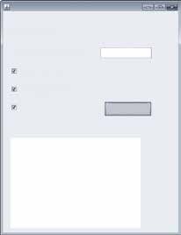Swing сауалнамасын іске қосқаннан кейін төмендегідей көрінеді:
Сауалнама

Атын енгізіңіз өтінеміз КАРл КАйЗЕР Java білу
C# білу
C++ білу
Жіберу
Аты: КАрл КАйзер

Сіз келесі тілдерді білесіз:
- Java
- C#
– C++

Look және Feel
Swing кластарының артықшылығы – бұл түрін кез келген түріне бейімдеуге бола- тын жеңіл компоненттер. мұны орындау кезінде де жүзеге асыруға болады. Swing-қо- сымшасындағы Look and Feel үшін жауапты UIManager болып табылады. SetLookAndFeel әдісі көмегі арқылы көптеген нұсқаларды қосуға болады. программаның келесі кө- шірмесінде Swing-қосымшада пайдалану көрсетілген. бұл ретте ерекшеліктерді өңдеуді қосу маңызды, себебі әртүрлі қателер болуы мүмкін.
try {

UIManager.setLookAndFeel("com.sun.java.swing.
plaf.windows.WindowsLookAndFeel");

Алдын ала орнатылған
Windows - Look and Feel

SwingUtilities.updateComponentTreeUI (this);

Look and Feel пайдалану үшін жаңартуларды іске қосу!

}
catch(Exception e) {

}

Балама: UIManager.setLookAndFeel("com.sun.java.swing.
plaf.motif.MotifLookAndFeel");

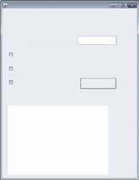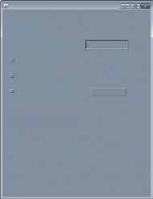Сауалнама – қосымшаны іске қосқаннан кейін әртүрлі Look and Feel пайда болуы мүмкін:
Сауалнама
Атын енгізіңіз өтінеміз Java білу
C# білу

C++ білу
Жіберу
WindowsLookAndFeel

Сауалнама

Атын енгізіңіз өтінеміз Java білу
C# білу

C++ білу Жіберу

MotifLookAndFeel

Swing кластарын басқарудың күрделі элементтері

JTree дарағы
Дарақ (JTree) бұл пайдаланушыға мысалы, Windows-Explorer немесе Linux файл менеджерінен, Nautilus сияқтылардан жақсы таныс басқару элементі. Сол жақ жартысында каталогтар осы түрінде ұсынылған. Дарақ файлдардың каталогтары мен аттары ғана емес, кез келген мазмұнмен толтырылуы мүмкін. Дарақ элементтері түйіндер (TreeNodes) деп аталады. Келесі схемада Windows-Explorer типтік дарағы көрсетілген:

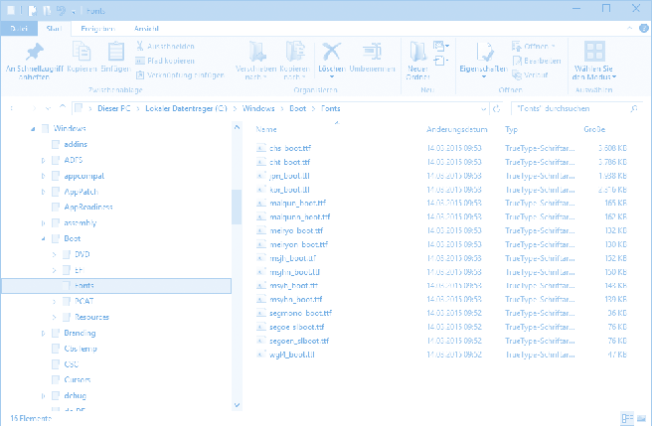
түйін
„ ішкі түйін“
Дарақ

Дарақ кез келген басқа басқару элементі ретінде әрекет етеді және мазмұн деңгейі қосылады.
private JTree дарақ = new JTree(); дарақ.setBounds(20, 20, 100, 150); this.getContentPane().add(дарақ);
іске қосылғаннан кейін кейбір мазмұн мысалдары бар дарақ пайда болады:
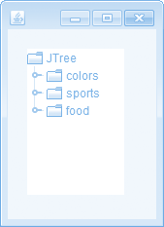

JTree тораптарын жасау
JTree түйінін құру үшін DefaultMutableTreeNode класындағы объектісінің дана- сын жасау қажет. Содан кейін құрастырушыға бірден түйін мәтіні берілуі мүмкін:

DefaultMutableTreeNode түйін =
new DefaultMutableTreeNode("узел");

Add әдісі көмегі арқылы түйінге басқа түйінді (ішкі түйін) қосуға болады.

DefaultMutableTreeNode ішкі түйін =
new DefaultMutableTreeNode("ішкі түйін"); түйін.add(ішкі түйін);

Келесі мысалда қарапайым JTree дарағының құрылымы көрсетілген:
class Swing дарақ extends JFrame {

JTree түріндегі сілтемені жасау

private JTree дарақ;

public Swingдарақ() {
this.setSize(300, 350);
this.setLocation(300, 200);
this.setLayout(null);

түбір түйіндерін жасау

DefaultMutableTreeNode тамыр =
new DefaultMutableTreeNode("түбір");
JTree объектісін инстанциялау және тамыр түйіндерін жіберу

дарақ = new JTree(тамыр);

ағаш.setBounds(20, 20, 200, 150);

DefaultMutableTreeNode ішкі түйін =
new DefaultMutableTreeNode("ішкі түйін");

ішкі түйінді қосу

түбір.add(ішкі түйін); DefaultMutableTreeNode ішкі түйін =
new DefaultMutableTreeNode("ішкі түйін");

ішкі түйінді қосу

ішкі түйін.add(ішкі түйін); this.getContentPane().add(дарақ);

}

мазмұн деңгейі дарағын қосу
}

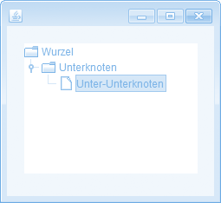іске қосылғаннан кейін түйіндері бар дарақ пайда болады:

басқа ішкі түйіні жоқ түйін, сондай-ақ парақ (engl. leaf) деп те аталады. Ол сонымен қатар басқа символды да алады.

JTree маңызды әдістеріне шолу
Келесі кестелерде дарақты программалау үшін пайдалы болуы мүмкін jtree және
DefaultMutableTreeNode кластарының әдістері көрсетілген:

JTree:
Әдіс | Сипаттамасы
void collapsePath(TreePath) | Treepath түріндегі жолға сілтеме жасайтын түйін, жабылады.
boolean isCollapsed(TreePath) | TreePath түріндегі жолға сілтеме жасайтын түйіннің жабық екендігін тексереді.
void expandPath(TreePath) | TreePathтүріндегі жолға сілтеме жасайтын түйін, ашылады (кеңейтіледі).
boolean isExpanded(TreePath) | TreePath түріндегі жолға сілтеме жасайтын түйіннің ашық екендігін тексереді.
TreePath getSelectionPath() | таңдалған түйінге жол береді.
DefaultMutableTreeNode:
Әдіс | Сипаттамасы
void setUserObject(Object) | Жолды жіберу, мысалы, түйін мәтінін өзгертеді.
void add(DefaultMutableTreeNode) | Add әдісі басқа ішкі түйіндерді қосады.
void insert  DefaultMutableTreeNode,int) | Insert әдісі басқа ішкі түйіндерді белгілі бір орынға (индекске) қосады.
void remove DefaultMutableTreeNode) | Көрсетілген ішкі түйіндерді жояды.
boolean isLeaf() | түйіннің жапырақ екенін тексереді.
int getChildCount() | ішкі түйіндердің санын береді.
DefaultMutableTreeNode getChildAt(int) | түйінді жеткізілген индекс орнына жеткізеді.
DefaultMutableTreeNode getParent() | Ата-аналық түйінді жеткізеді.
DefaultMutableTreeNode getPreviousNode() | Алдыңғы түйінді береді.
DefaultMutableTreeNode getNextNode() | Келесі түйінді береді.

JTree оқиғаларына жауап беру
JTree оқиғасы үшін TreeSelectionListener типті қабылдағышы жасалуы мүмкін. Оның көмегімен valueChanged оқиғасына жауап беруге болады. Келесі мысалда мұндай қабылдағыш және жоғарыда сипатталған кейбір әдістерді қосымша пайдалану көрсетілген.
class SwingEreignisдарақ extends JFrame { private JTree дарақ;
private JTextField таңдау = new JTextField();
public SwingEreignisдарақ() { this.setSize(500, 650);
this.setLocation(300, 200); this.setLayout(null); DefaultMutableTreeNode тамыр =
new DefaultMutableTreeNode("тамыр"); дарақ = new JTree(тамыр);
дарақ.setBounds(20, 20, 200, 150);
таңдау.setBounds(20, 180, 400, 30);

DefaultMutableTreeNode ішкі түйін =
new DefaultMutableTreeNode("ішкі түйін"); wurzel.add(ішкі түйін);
DefaultMutableTreeNode ішкі түйін =
new DefaultMutableTreeNode("ішкі түйін"); ішкі түйін.add(ішкі түйін);

Оқиғалар қабылдағышын қосу

дарақ.addTreeSe lectionListene
TreeSelection-
Listener
жасау
new TreeSelectionListener() {

Құрылуы TreeSelection- Listener
ValueChanged
оқиғалар әдісін орындау
@Override

public void
String жол = дарақ.getSelectionPath().toString();

Getselectionpath әдісі көмегі арқылы түйін таңдаған жолды таңдау

таңдау.setText(жол);
Жол көмегі арқылы түйінді кеңейту
ath(e.getNewLeadSelectionPath());
}

Альтернативті таңдалған жолды treeselectionevent түріндегі e параметрі берілетін әдіс көмегі арқылы таңдауға болады.
} );

this.getContentPane().add(baumansicht); this.getContentPane().add(selektion);
}
}
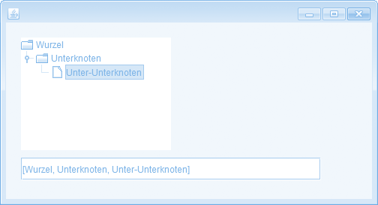іске қосылғаннан кейін келесі терезе пайда болады:
түйінді басу енді кеңейту үшін
жеткілікті (стандарт – Екі рет басу).
түйіннен таңдалған жол осылай
көрінеді.

Jtable арқылы кестелер
сJTable класы көмегі арқылы терезенің кез келген өлшемінде кестелерді жасау өте оңай. Класс ол үшін кесте деректері мен баған тақырыптары массивін қабылдай алатын конструктор ұсынады. бұл ретте ең қарапайым жол – символдар жолдарындағы деректерді беру. Келесі мысалда кейбір аттармен және фамилиялармен толтырылған қарапайым кесте көрсетілген.
class SwingКесте extends JFrame {

private JTable кесте;
JTable түріндегі жеке атрибут жасау

public SwingКесте () {

this.setSize(200, 200);
this.setLocation(300, 200);
this.setLayout(null);
Деректерді String түріндегі

String[][] деректер = {
{"Карл","Кайер"},
{"Франц","Краутер "},
{"лиза","Баум "},
{"Фред","Юпитер "},
};

} "}
екі өлшемді массив ретінде жасау

String массивте баған аттарын сақтау.
НАЗАР АУДАРЫҢЫЗ: баған
атаулары көрсетілмейді. бұл тек ScrollPane-ді қолдану арқылы мүмкін болады (кейінірек қараңыз).

String[] бағандар = {"аты", "тегі"};


JTable нысанды инстанциялау және деректер мен бағандар аттарын жіберу.

кесте = new JTable(деректер,бағандар);
кесте.setBounds(20,20,150,65);

this.getContentPane().add(кесте);

мазмұн деңгейіне кестені қосу

this.setDefaultCloseOperation(JFrame.EXIT_ON_CLOSE);
}
}
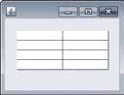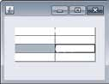іске қосылғаннан кейін кестемен келесі терезе пайда болады:

Карл Кайер
Франц Краутер
лиза Баум
Фред Юпитер
Ұяшықтар стандартты, екі рет басу арқылы өңделеді.

Карл Кайер
Франц Краутер
лиза паппел
Фред Юпитер

JTable маңызды әдістеріне шолу
Келесі кестеде программалау үшін өте пайдалы болуы мүмкін кейбір JTable әдістері ұсынылған:
JTable:
Әдіс | Сипаттамасы
void clearSelection() | бұл әдіс кесте ұяшықтарының нақты таңдауын жояды.
int [] getSelectedRow() | бұл әдіс таңдалған жолдарға индекстер береді.
int [] getSelectedColumn() | бұл әдіс таңдалған бағандарға индекстер береді.
Object getValueAt  (int, int) | бұл әдіс берілген жолда және бағанда ұяшықтың мазмұнын оқиды (ЕСКЕРтУ: нөлге негізделген ин- декс).
void setValueAt (Object, int, int) | бұл әдіс ұяшықтың мазмұнын көрсетілген жолда және бағанда жазады (ЕСКЕРтУ: нөлге негізделген индекс).
int getColumnCount() | бұл әдіс бағандар санын береді.
String getColumnName(int) | бұл әдіс көрсетілген индекс үшін баған атауын береді.
int getRowCount() | Жолдар санын береді.
void setBackground(Color) | Фонның түсін белгілейді.
void setForeground(Color) | Ұяшыққа түс орнатады.
void setBorder(Border) | Жақтауды орнатады. Жақтау BorderFactory класс әдісі көмегі арқылы жасалуы мүмкін.
void setGridColor(Color) | Ұяшықтар арасында сызық түсін орнатады.
Келесі программа осы әдістердің кейбір пайдалануын көрсетеді:
class SwingКестелерәдістер extends JFrame { private JTable кесте;
public SwingКестелерәдістер() {
this.setSize(200, 200);
this.setLocation(300, 200); this.setLayout(null); String[][] деректер = {
{"Карл","Кайзер"},
{"Франц","Краутер"},
{"лиза","Баум"},
{"Фред","Юпитер"},
};
String[] бағандар = {"аты", "тегі"};
кесте = new JTable(деректер, бағаналар); кесте.setBounds(20,20,150,65);

бірінші жол және екінші баған үшін ұяшықтың жаңа мәнін орнату (нөлге негізделген индекс)

кесте.setValueAt("Кениг", 0, 1);

Border типті borderfactory
класы әдісі арқылы рамканы жасау

кесте.setBorder(
BorderFactory.creat кесте.setBackground(Color.BLUE); кесте.setBackground(Color.BLUE); кесте.setForeground(Color.WHITE); кесте.setGridColor(Color.WHITE);

Фон түсін, символдар мен сызықтарды орнату
this.getContentPane().add(кесте); this.setDefaultCloseOperation(JFrame.EXIT_ON_CLOSE);
}
}
іске қосылғаннан кейін кестемен келесі терезе пайда болады:
Карл Кайер
Франц Краутер
Карл Кайзер setValueAt әдісі көмегі арқылы жаңа тегін
(Кениг) алды.
лиза Баум
Фред Юпитер

JTable оқиғаларына жауап қайтару
JTable оқиғасы үшін ListSelectionListener типті қабылдағыш жасалуы мүмкін. Оның көмегімен valueChanged оқиғаларына жауап беруге болады. Келесі мысалда мұндай қабылдағыш және жоғарыда сипатталған кейбір әдістерді қосымша пайдалану көрсетілген. Қабылдағыш кесте ұяшықтарын таңдауға жауап береді. Содан кейін ұяшықтың мазмұны жаңа мәнмен қайта жазылады. Ескі мән басқа таңдаудан кейін жаңартылады.

class Swingкестеоқиға extends JFrame { private JTable кесте;

private int жол, баған; private String мазмұны; boolean біріншіТаңдау = true;
Ұяшықтар мазмұнын қорғау және таңдағаннан кейін жаңарту үшін
қосымша айнымалылар

public Swingкестеоқиға () {
this.setSize(200, 200);
this.setLocation(300, 200);
this.setLayout(null);

String[][] деректер = {
{"Карл","Кайзер"},
{"Франц","Краутер"},
{"лиза","Баум"},
{"Фред","Юпитер"},
};

String[] бағандар = {"аты", "тегі" }; кесте = new JTable(деректер,бағандар); кесте.setBounds(20,20,150,65);

GetSelectionModel әдісі көмегі арқылы кестені таңдаудың өзекті үлгісі алынады. Содан кейін бұл модельді addListSelectionListener әдісі көмегі арқылы қабылдағышты беруге болады.

кесте.getSelectionModel().addListSelectionListener(
new ListSelectionListener() {
@Override
public void valueChanged( ListSelectionEvent e ) { if (біріншіТаңдау == false) кесте.setValueAt(мазмұны жол,баған);
бірінші таңдаудан кейін false қосымша айнымалысын орнату


бұрын таңдалған ұяшықтың ескі мазмұнын жаңарту. бірінші таңдау кезінде бұл әлі қажет емес.
ErstбіріншіТаңдау = false;

жол = кесте.getSelectedRows()[0]; жол = кесте.getSelectedColumns()[0]; мазмұны = кесте.getValueAt(
таңдалған жол мен бағанды қорғау
мазмұнды қорғау
жол,баған).toString();

жол.setValueAt(
"таңдалған",жол,баған );
}
}
);
this.getContentPane().add(кесте); this.setDefaultCloseOperation(JFrame.EXIT_ON_CLOSE);
}
}
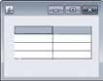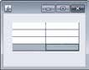іске қосылғаннан кейін ұяшықтың мазмұны таңдағаннан кейін өзгереді:
таңдалған Кайер Франц Краутер лиза Баум
Фред Юпитер
Карл Кайер Франц Краутер лиза Баум
Фред таңдалған
Шерту
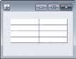

Карл Кайер Франц Краутер лиза Баум
Фред Юпитер

Басқару элементтерін айналдыру жолағымен жабдықтау
JScrollPane класы арқылы кесте немесе дарақ сияқты элементтер жылжыту жола- ғымен оңай жабдықталуы мүмкін. бұл үшін элементті тек jscroll-Pane түріндегі объектіге салу қажет. Келесі мысалда бірнеше тіркемелер бар және жылжыту жолағын қолдана отырып кете көрсетілген.

Кестені кірістіргеннен кейін кесте және бағандардың аттары көрсетіледі. Келесі прог- раммада бірнеше тіркемелер және айналдыру жолағын пайдалану кестесі көрсетілген.
class SwingScrollкесте extends JFrame { public SwingScrollкесте () {

this.setLayout(new BorderLayout());

String[][] деректер = {
{"Вена","австрия"},
:
{"Берлин","Германия"},
{"амстердам","нидерланды
};
Кестені қиындықсыз көрсету үшін JScroll- Pane менеджер орналастыруды қосады.

String[] бағандар = {"астаналар", "елдер"}; JTable бағандар = new JTable(деректер,бағандар);

this.getContentPane().add(new JScrollPane(eineTabelle));

Jscrollpane динамикалық объектіні жасау және кестені тігу
(немесе конструкторға жіберу)
this.pack();


Pack әдісі жоғары тұрған контейнердегі (мұнда терезеде) басқару элементтері орналасуы бойынша дұрыс көрсетілуіне жауап береді.
this.setDefaultCloseOperation(JFrame.EXIT_ON_CLOSE);
}
}
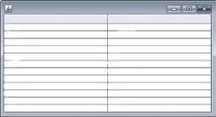іске қосылғаннан кейін терезе төмендегідей көрінеді:
астана
Вена Варшава стокгольм софия
рим прага париж Будапешт Брюссель
Берн Берлин амстердам
мемлекет австрия
польша Швеция Болгария италия Чехия Франция Венгрия Бельгия
Швейцария Германия нидерланды


терезені кішірейту

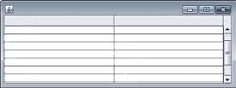
астана
стокгольм софия
рим прага париж Будапешт Брюссель
мемлекет
Швеция Болгария италия Чехия Франция Венгрия Бельгия
Жылжыту жолағы
кестені оңай айналдырады

Ескерту: бағандарды сұрыптау
TableRowSorter типті объекті көмегімен кесте қалаған бағана бойынша мазмұнды шерту көмегімен сұрыптай алады. бұл үшін келесі екі операторды біріктіру қажет:

TableRowSorter сорт = new TableRowSorter(кесте.getModel());

әрбір кестеде деректердің ішкі моделі бар.
Алдыңғы қатарлы программистер жеке деректер моделін анықтай алады.

Таблица.setRowSorter(сұрып);
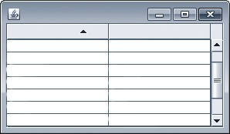
бағанды шерту
астаналар бойынша сұрыпталады.
астана Берн Брюссель Будапешт париж прага
рим
софия
мемлекет Швейцария Бельгия Венгрия Франция
Чехия
италия Болгария

Мәзір, диалогтар және апплеттер

АТҚ арқылы мәзір жасау

Мәзір жасау
мәзір әртүрлі опцияларды немесе командаларды таңдау үшін пайдаланушыға қызмет етеді. Олар әдетте терезенің жоғарғы жағында біріктірілген, сондай-ақ тінтуірдің оң жақ батырмасын басу арқылы мәтінмәндік мәзір ретінде туындауы мүмкін. АтҚ арқылы мәзір басқару элементтері ретінде жасалады. Алдымен MenuBar түріндегі нысан мәзір жолы түзетіледі. Содан кейін (Menu және MenuItem кластары көмегі арқылы) бөлек мәзір мен мәзір тармақтарын жасауға болады. Dem содан кейін мәзір жолы setmenubar әдісі көмегі арқылы терезеге беріледі. Келесі мысалда қарапайым мәзір құрылымы көрсетілген.
class мәзір терезесі extends Frame {

private MenuBar мәзір жолы;
мәзір жолдары мен мәзір тармақтарын жасау үшін атрибуттарды жасау
private Menu мәзір;

private MenuItem тіркемені ашу; private MenuItem тіркемені жабу g; private MenuItem тіркемені аяқтау;
public мәзір терезесі () { this.setSize(200, 300);
Объект мәзірін орнату
this.setLocation(300, 200);
this.setLayout(null);

мәзір = new Menu("басты мәзір");
тіркемені ашу = new MenuItem("файлды ашу ");

тіркемені жабу = new MenuItem("файлды сақтау "); мәзірдің үш

тіркемені аяқтау = new MenuItem("аяқтау");

мәзір.add(тіркемені ашу); мәзір.add(тіркемені жабу); мәзір.add(тіркемені аяқтау);

мәзірге үш тармақты қосу

Мәзір жолы = new MenuBar();

мәзір-объект жолын баптау

Мәзір жолы.add(меню Menue);

Жол мәзірін қосу

this.setMenuBar(Мәзіржолы Leiste);
терезе мәзірінің жолын қосу

this.addWindowListener(new терезеқабылдағыш());
тармағын
баптау

class терезеқабылдағыш extends WindowAdapter { @Override
public void windowClosing(WindowEvent e) { System.exit(0);

}
}

}
Мәзір іске қосылғаннан кейін пайдалануға дайын:
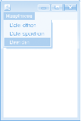

мәзір қалыпты режимде жұмыс істейді, бірақ оқиғаларға әлі жауап бермейді.

Мәзір оқиғаларына жауап беру
мәзірді пункі бойынша шерту ActionEvent түріндегі оқиғаны шақырады. Сондықтан оқиға қабылдағышы Button түріндегі элементке ұқсайды. Алайда, қабылдағыш сипатталған кезде бұл жеткілікті. Қабылдағышта содан кейін мәзірдің қандай пункті таңдалғанын тексеру жүргізіледі. Келесі программада қабылдағышты құру және бөлек мәзір пунктімен – нысандарға қосу көрсетілген.

class мәзірҚабылдағыш implements ActionListener О{қиғалар қабылдағышын
құру

@Override
public void actionPerformed(ActionEvent e){

Getsource әдісі көмегі арқылы ActionEvent типті параметрді оқиға көзі (мәзір тармағы) анықтайды.
MenuItem қандаймәзіртармағы = (MenuItem) e.getSource();

if (қандайМәзірТармағы.getLabel().equals("аяқтау")){
System.exit(0);

GetLabel әдісі мәзір тармағының сипаттамасын береді. Осылайша, сіз тиісті жауап бере аласыз.
}
}
}
class терезеоқиғамәзір extends Frame
{

private MenuBar мәзіржолы;
private Menu мәзір;
private MenuItem тіркемені ашу; private MenuItem тіркемені жабу; private MenuItem тіркемені аяқтау;

public терезеоқиғамәзір() {
this.setSize(200, 300);
this.setLocation(300, 200);
this.setLayout(null);
мәзір = new Menu("басты мәзір");

тіркемені ашу = new MenuItem("Файлды ашу"); тіркемені жабу = new MenuItem("Файлды сақтау"); тіркемені аяқтау = new MenuItem("аяқтау");

тіркемені ашу.addActionListener(new мәзірҚабылдағыш ()); тіркемені жабу.addActionListener(new мәзірҚабылдағыш ()); тіркемені аяқтау.addActionListener(new мәзірҚабылдағыш ());

мәзір.add(тіркемені ашу); мәзір.add(тіркемені жабу); мәзір.add(тіркемені аяқтау); мәзіржолы = new MenuBar(); мәзіржолы.add(мәзір); this.setMenuBar(мәзіржолы);

Оқиға қабылдағышын қосыңыз
this.addWindowListener(new терезеҚабылдағыш());
}
class терезеҚабылдағыш extends WindowAdapter { @Override
public void windowClosing(WindowEvent e) { System.
exit(0);
}
}
}
іске қосқаннан кейін мәзір оқиғаларға жауап береді:
ең бастысы мәзір
Файлды ашу

Файлды сақтау
аяқтау
„Аяқтау“ батырмасы
қолданбаны жабады.

Мәтінмәндік мәзір жасау
мәтінмәндік мәзірді жасау мәзірді жасау сияқты оңай. MenuBar класының орнына PopupMenu класын пайдаланады. Класс объектісі терезені қарапайым басқару элементі ретінде қосады және show әдісі арқылы шақырылады. әдетте, мәтінмәндік мәзір тінтуірдің оң жақ батырмасын басу арқылы іске қосылады. Сондықтан бұл үшін тиісті қабылдағышты құрудың мағынасы бар. Келесі программаларда қарапайым мәтінмәндік мәзір жасалады және тінтуірдің оң жақ батырмасын басу арқылы көрсетіледі.

class мәтінмәндікмәзіртерезесі extends Frame {

private PopupMenu МәтінмәндәкМәзір; private MenuItem Тіркеменіашу; private MenuItem Тіркеменіжабу; private MenuItem Тіркеменіаяқтау;

public мәтінмәндікмәзіртерезесі() {
this.setSize(200, 300);
this.setLocation(300, 200);
this.setLayout(null);

МәтінмәндікМәзір = new PopupMenu("басты мәзір");

Тіркеменіашу = new MenuItem("Файлды ашу"); Тіркеменіжабу = new MenuItem("Файлды сақтау"); Тіркеменіаяқтау = new MenuItem("аяқтау");;

МәтінмәндікМәзір.add(Тіркеменіашу); МәтінмәндікМәзір.add(Тіркеменіжабу); МәтінмәндікМәзір.add(Тіркеменіаяқтау);;

this.add(МәтінмәндікМәзір);

тінтуір әрекеті үшін қабылдағышты қосу

this.addMouseListener(new тінтуірҚабылдағыш());
this.addWindowListener(new терезеҚабылдағыш ());
}

E.getButton әдісі
class тінтуірҚабылдағыш extends MouseAdapter { _{MouseEvent} _{класынан}

@Override
public void mouseClicked(MouseEvent e)
(тінтуірдің оң жақ батырмасы BUTTON3 сәйкес келеді) тұрақты сәйкестендірілуі мүмкін тінтуір батырмасына мән береді.

if (e.getButton()==MouseEvent.BUTTO МәтінМәзір.show(e.getComponent(), e.getX(), e.getY());
}

Show әдісі мәтінмәндік мәзірді көрсетеді. GetComponent көмегімен жоғары тұрған компонент анықталады (мұнда терезе). тінтуірдің координаттары getX және getY арқылы шақырылады.
}

class терезеҚабылдағыш extends WindowAdapter {. . . } // бұрын қалай болды
}
іске қосылғаннан кейін мәтінмәндік мәзір тінтуірдің оң жақ батырмасын басу арқылы көрсетіледі:
мәтінмәндік мәзір тінтуір
шертетін жерде көрсетіледі.
Файлды ашу Файлды сақтау аяқтау

Swing кластары арқылы мәзір жасау
Swing кластарымен мәзірді біріктіру АтҚ нұсқасымен бірдей. тек Menu, MenuItem және мәзірдің басқа да кластарының орнына енді Swing JMenu, JMenuItem және Swing мәзірінің басқа да тиісті кластарын пайдалану қажет. Келесі программа мәзір, контекстік мәзір және қабылдағыштың Swing кластарымен интеграциясын көрсетеді.

class мәзіртерезесіSwing extends JFrame private JMenuBar мәзіржолы;
{
JFrame класын мұраға алу
Swing! класын қолдану!
private JMenu мәзір;
private JMenuItem Тіркеменіашу; private JMenuItem Тіркеменіжабу; private JMenuItem Тіркеменіаяқтау; private JPopupMenu мәтінмәндікмәзір;

public мәзіртерезесіSwing () {
Swing мәзірімен инстанциялау

this.setSize(200, 300);
this.setLocation(300, 200);
this.setLayout(null);

мәзір = new JMenu("басты мәзір");

Тіркеменіашу = new JMenuItem("Файлды ашу"); Тіркеменіжабу = new JMenuItem("Файлды сақтау");

Тіркеменіаяқтау = new JMenuItem("аяқтау");

Swing мәзір элементтерін инстанциялау

мәзір.add(Тіркеменіашу); мәзір.add(Тіркеменіжабу); мәзір.add(Тіркеменіаяқтау);;

Swing мәзіріне элементтерді қосу


Мәзіржолы = new JMenuBar(); Мәзіржолы.add(меню);
НАЗАР АУДАРЫҢЫЗ: Swing мәзірінде setJMenuBar әдісін пайдалану.
мәзір жолын инстанциялау
және мәзірге қосу

this.setJMenuBar(Мәзіржолы
Қалқымалы мәзірді инстанциялау

мәтінмәндікмәзір = new JPopupMenu("Hauptmenu")

мәтінмәндікмәзір.add(new JMenuItem("Файлды ашу")); мәтінмәндікмәзір.add(new JMenuItem("Файлды сақтау"));

Қалқымалы мәзірге элементтердің мысалдарын қосу
this.addMouseListener(new тінтуірҚабылдағыш());
this.setDefaultCloseOperation(JFrame.EXIT_ON_CLOSE);
}
class тінтуірҚабылдағыш extends MouseAdapter { // бұрын қалай болды }
}

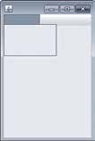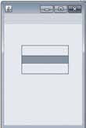іске қосылғаннан кейін мәзір және мәтінмәндік мәзір (тінтуірдің оң жақ батырмасын басқанда) көрсетіледі:

Басты мәзір
Файлды ашу Файлды сақтау аяқтау

Оң жақ батырмасын басыңыз !
Басты мәзір
Файлды ашу Файлды сақтау
аяқтау

Диалогтар

Стандартты диалогтарды қолдану
Көптеген қолданбалардың деректерді сақтау үшін немесе жүктеу үшін диалогтары болады. бұл Диалогтар әдетте бірдей көрінеді. бұл ақылға қонымды, өйткені пайдаланушылар әр жаңа программа алдында диалогтарты пайдалануды қайта оқымайды. Сондықтан Java алдын ала орнатылған стандартты диалогтарды ұсынады. бұл диалогтар біріктірілуі және қажет болған жағдайда кез келген қосымшада ашылуы мүмкін. АтҚ үшін "файлды ашу" классикалық диалогына сәйкес келетін бір ғана диалог (FileDialog) бар. Swing кластары басқа мүмкіндіктерді ұсынады, мысалы, түс таңдау диалогы немесе параметрлер диалогы (хабар тақтасына ұқсас). Келесі программаларда осы диалогтар қалай пайдаланылуы мүмкін екендігі көрсетілген:

ші нұсқа: АТҚ-диалогы

class стандарттыдиалогтар extends Frame{
FileDialog
типті сілтеме жасау

private FileDialog файлдиалог;

public стандарттыдиалогтар() {
FileDialog типті объектіні инстанциялау және жоғары тұрған контейнерді (мұнда терезе) және сондай-ақ атауы мен түрін көрсету ((FileDialog.LOAD файлды ашу)

файлДиалог = new FileDialog(this,
"файлды ашу",FileDialog.LOAD);
бастапқы каталогты көрсету
Диалогты көрсету
файлдиалог.setDirectory("c:\\Jaavvaa"")); файлдиалог.setVisible(true);

this.addWindowListener(new терезеҚабылдағыш());
}
class терезеҚабылдағыш extends WindowAdapter { // бұрын қалай болды}
}
}

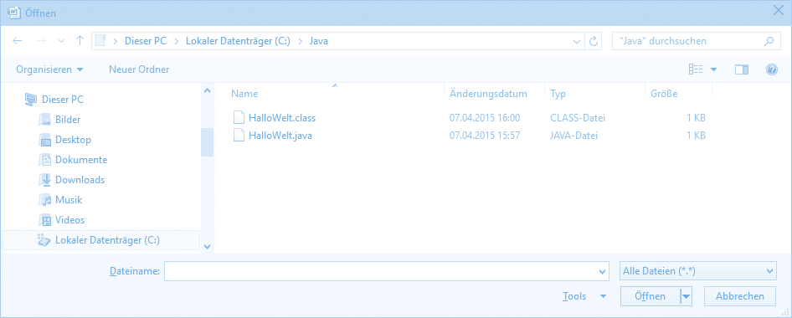
іске қосылғаннан кейін бірден диалог пайда болады (мұнда стандартты Windows диалогы):

Ескертпе:
GetDirectory және getFile әдістер көмегімен таңдалған каталогты және пайдаланушы файлын шақыруға болады.

нұсқа: Swing класының диалогы
class стандарттыдиалогтарSwing extends JFrame

private JFileChooser файлДиалог;

public стандарттыдиалогтарSwing () {

Jfilechooser типті сілтемесін жасау. басқа Диалогтар статикалық әдістердің көмегімен жүзеге асырылады.



Showconfirmdialog статикалық әдісі әртүрлі опциялармен жабдықталған диалогты ашады (мұнда үш опция көрсетіледі). Ол үшін joptionpane класынан (мұнда YES_NO_CANCEL_OPTION) тұрақты қолданылады. әдіс тұрақтылар көмегі арқылы шақыруға болатын мәнді қайтарады.

if ( JOptionPane.showConﬁrmDialog(
this,

"Таңдау жасаңыз:", "Таңдау", JOptionPane.YES_NO_CANCEL_OPTION)

== JOptionPane.YES_OPTION
) {

JOptionPane.showMessageDialog( this,
"сіз ИӘ таңдадыңыз";

}

Showmessagedialog статикалық әдісі хабарлама және OK батырмасы бар қарапайым диалогты ашады. бұны басқа программалау тілдерінде хабарлар панелімен салыстыруға болады.

String каталог =
Showinputdialog статикалық әдісі енгізу диалогын ашады. пайдаланушыны енгізу символдар жолы ретінде қайтарылады.

JOptionPane.showInputDialog( this,
"Өтінемін, каталогты енгізіңіз!");
JFileChooser класының нысаны жаңартылады. таңдалған каталог конструкторға беріледі.

dateDialog = new JFileChooser(verzeichnis); файлдиалог.showOpenDialog(this)


ShowOpenDialog әдісін қолдана отырып, «Файлды ашу» диалог терезесі ашылады. Сол сияқты, ShowOpenDialog тіліндегі «Файлды сақтау» диалог терезесін ашуға болады.


Статикалық showDialog әдісі түсті таңдау диалогын ашады. таңдалған түс Color нысаны ретінде қайтарылады.
"түс таңдау", Color.BLUE);

this,
"Farbauswahl", Color. BLUE);

JOptionPane.showMessageDialog(this,
"сіз таңдадыңыз " + түс.toString() + "); this.setDefaultCloseOperation(JFrame.EXIT_ON_CLOSE);
}
}
іске қосылғаннан кейін барлық диалогтар бірінен кейін бірі көрсетіледі:
Input диалогы енгізуді күтеді.
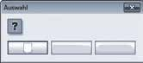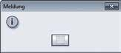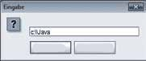
Таңдау жасаңыз
Сіз" иә " таңдауын жасадыңыз
Ия
Жоқ
Жою
ОК
Өтінемін, каталогты енгізіңіз!
Ок
Жою

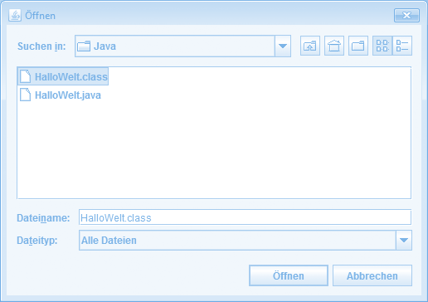

«Файлды ашу» диалогы берілген каталогтан басталады (мұнда C:\\Java)
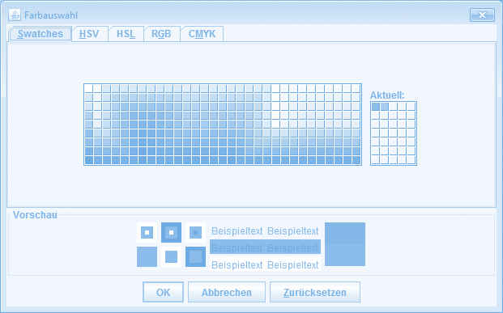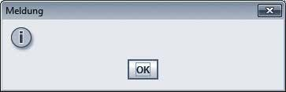
түс таңдау
диалогы ыңғайлы түс енгізуді
Сіз java жасадық.awt.Түсі [r=51.g=51.b = 255] таңдау
таңдалған түс
(хабар тақтасы) диалогында көрсетіледі.

Жеке диалогтар құру
Жеке диалогтарды жасауды терезе класын жасаумен салыстыруға болады. Алайда, диалог класы Frame немесе JFrame класынан емес, Dialog немесе JDialog класынан жасалады. Содан кейін, әдетте, диалогқа басқару элементтерін қосуға болады. Диалогтар модальды және модальды емес болуы мүмкін. модальдік диалог пайдаланушы диалогты аяқтағанға дейін күтеді. модальды емес диалог фонда белсенді болуы мүмкін (типтік мысал – іздеу диалогы). Келесі программаларда жеке диалогтарын қалай пайдалануға болатындығы көрсетілген:

1-ші нұсқа: АтҚ жеке диалогы

class МainАТҚдиалог extends диалог {

private Button батырма; private TextField мәтіндіенгіз private String сақтау;
у;

Диалог класы диалог класын иеленеді.

басқару элементтерін жасау!

public МainАТҚдиалог ( Frame ата-анатерезе,
String атауы, boolean модальды) { super (ата-анатерезе, атауы, модальды);

this.setLayout(null); this.setSize(200, 200);

МАҢЫЗДЫ: базалық класс конструкторын және жоғары тұрған контейнерді (мұнда терезе) шақыру, атауын және логикалық түрін
(true немесе false) көрсету. Егер true мәні берілсе, онда модальды диалог ашылады (әйтпесе – модальды емес).

батырма = new Button("Өтінемін,шертіңіз"); батырма.setBounds(50, 50, 100, 30); мәтіндіенгізу = new TextField(); мәтіндіенгізу.setBounds(50, 100, 100, 30);

батырма.addActionListener( new ActionListener()
{
@Override
public void actionPerformed(ActionEvent e) { сақтау = мәтіндіенгізу.getText(); setVisible(false);
}
}
батырманы басқанда, енгізу
);
мәтіні атрибутта сақталады. бұдан әрі көрінбейтін диалог қосылады.

add(батырма);
add(мәтіндіенгізу);
}
public String getSicher
return сақтау;

бұл әдіс қорғалған мәтінді енгізу жолағынан қайтару үшін қолданылады.

}
Диалогтың жаңа түріне сілтеме жасау
}
class жекеаТҚдиалогтар extends Frame

МainАТҚдиалог диалог;
Диалог класс объектісін инстанциялау.
модальды диалог ашу керек.
public жекеаТҚдиалогтар

диалог = new МainАТҚдиалог (this,"Жеке диалог",true); диалог.setVisible(true);

Диалогты көрсету



Диалог аяқталғаннан кейін (button бойынша басыңыз) енгізілген мәтін get Sicherung әдісі көмегі арқылы шақырылады.
if (einDialog.getSicherung () .eguals("Java"))
JOptionPane.showMessageDialog(this,
"сіз енгіздіңіз 'Java'");

Егер пайдаланушы „Java“ енгізген болса, хабартақтасы іске қосылады.
Диалог объектісі жойылады.

диалог.dispose();
this.addWindowListener(new терезеқабылдағыш());
}
class терезеқабылдағыш extends WindowAdapter { //бұрынғыдай }
}
}
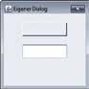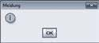іске қосылғаннан кейін келесі диалог пайда болады:
Өтінемін, шертіңіз
Java

Сіз «Java» енгіздіңіз

2-ші нұсқа: Swing жеке диалогы
Swing нұсқасы аТҚ нұсқасымен бірдей. аТҚ кластарының орнына Swing кластары қолданылады. Сондықтан тек бастапқы коды бар тиісті жолдар келтірілген:

class МainSwingдиалог extends JDialog {
private JButton батырма;

private JTextField мәтіндіенгізу;
private String сақтау;

public МainSwingдиалог (JFrame ата-анатерезе,
String атауы, boolean модальды) {

super (ата-анатерезе, атауы, модальды);
:

:
}

:
:

}
class ЖекеSwingдиалог extends JFrame {

МainSwingдиалог диалог;
public жекеSwingдиалог() {

диалог = new МainSwingдиалог (this,
"Жеке диалог",true);
:

:
this.setDefaultCloseOperation(JFrame.EXIT_ON_CLOSE);
}
}
іске қосылғаннан кейін Swing нұсқасы пайда болады:
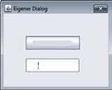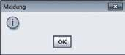

Шертіңіз

Java

Сіз «Java» енгіздіңіз

Апплеттерді жасау

Апплет негіздері
Интернет пайдаланушыларының көпшілігі апплеттерді біледі, мүмкін, бұл атаумен емес. Апплеттер – браузерде орындалатын Java программалары. бұл жағдайда серверден HTML-парақша және апплеттің биткоды жүктеледі және браузерде көрсетіледі. Дегенмен, браузерде Java-штекері орнатылуы тиіс. Апплеттер веб-программалау үшін қуатты құрал болып табылады. Дегенмен, қауіпсіздік мақсатында апплет үшін келесі маңызды шектеулер бар:
- Апплеттерді браузермен қауіпсіздік қатерін орындар алдында тексеріледі. Сондық- тан апплетті жүктеу әдеттегі Java программасынан сәл ұзағырақ созылады.
- Апплетте жергілікті ақпарат тасымалдаушыларына (мысалы, қатты дискіге) қол жеткізу мүмкін емес.
- Сонымен қатар желіде басқа ресурстарға қол жеткізу бұғатталады. Апплет өзі жүктелген серверге ғана кіре алады (мысалы, басқа деректерді алу үшін).
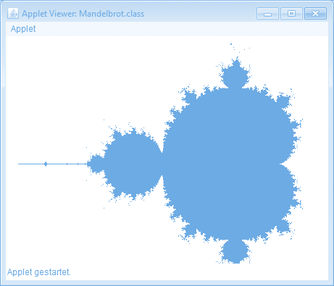

Апплет көптеген манделброт деп аталатын жиынтығын ұсынады. бұл қызықты сурет рекурсияның қарапайым ұғымына байланысты туындайды, сондықтан Java графикалық әдістерінде үлкен қолданысқа ие.

Ескертпе:
Жоғарыда аталған Mandelbrot апплетін AppletViewer көмегімен NetBeans іске қосты. бұл апплетті әзірлеу процесін жеңілдетеді. HTML парағы арқылы іске қосу кейінірек ұсынылады.

Апплеттер класы
Апплеттерді программалау java.applet пакетінің Applet кластарына негізделген. бұл класта қайта жазу керек бірнеше әдістер бар. бұл әдістер апплеттердің мінез-құлқын анықтайды. мысалы, егер олар қауіпсіздік ережелеріне қайшы келмесе, әдістер ішінде Java программалаудың барлық аспектілері қолданылуы мүмкін. мысалы, файлға кіру келесі қате хабарын шақырады:
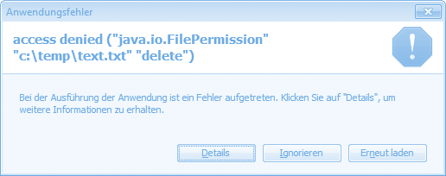File файл = new File("c:/temp/text.txt");

файл.delete();
„Test.txt“файлын жою.

Қолданба қатесі

Қайта жазу керек Applet сыныбының маңызды әдістері:

Әдіс | Сипаттамасы
public void init() | бұл әдіс апплет жүктелген кезде шақырылады. Ол атрибуттарды не- месе апплет элементтерін инициализациялау үшін қызмет етеді.
public void start() | бұл әдіс апплет жүктелген кезде init әдісінен кейін туындайды. Сон- дай-ақ пайдаланушы веб-парақша қайта ауысқанда әрқашан ша- қырылады.
public void stop() | бұл әдіс пайдаланушы басқа веб-парақша ауысқанда шақырылады.
public void destroy() | бұл әдіс браузер жадыдан апплетті жойғанда шақырылады.
public void  paint(Graphics) | бұл әдіс графиктерді программалаудан белгілі. Ол өзін ұқсас ұстайды және апплетті графикте қайта ұсыну қажет болғанда шақырылады.

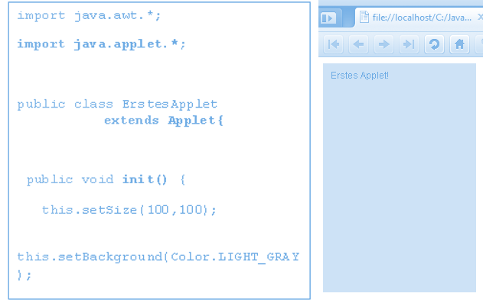Келесі мысалда апплет аймағында тек мәтінді шығаратын өте қарапайым апплет көрсетілген:

Апплеттерді іске қосу
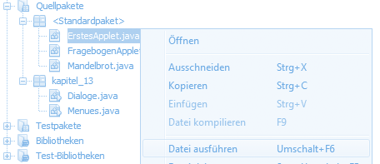Апплеттерді әзірлеу ортасынан тікелей немесе HTML беті арқылы тікелей іске қосуға болады. бірінші нұсқа, ең алдымен, апплетті әзірлеу кезеңінде өте ыңғайлы. Сонымен бірге Applet Viewer JDK шақырады, ол өз терезесінде апплетті көрсетеді:

мәтінмәндік мәзір (тінтуірдің оң жақ батырмасы) арқылы апплетті іске қосуға болады.
NetBeans апплетті ауыстырады және Applet Viewer автоматты түрде іске қосады.
Сондай-ақ, аударылған апплетті HTML беті арқылы іске қосуға болады:

<html>
<body>

<applet code="біріншіапплет.class" width="200" height="300">

</applet>
</body>
</html>
Code операциясы
көмегі арқылы апплет (.class) байткод түрінде орнатылады.
Апплеттің биіктігі мен енін
көрсету қажет.
НАЗАР АУДАРЫҢЫЗ:
Алдымен апплеттер жеке емес, стандартты пакетте әзірленуі керек. Олай болмаса, кейбір синхрондау және апплет тегін арттыру жұмыстарын жүргізу қажет болады. Сондықтан алғашқы сынақтар үшін стандартты пакетте әзірлеу жеткілікті.

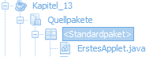

Апплеттердегі басқару элементтері
Апплеттерде басқару элементтерін пайдалану АтҚ немесе Swing кластарымен программалауы сияқты жүреді. Add әдісі көмегі арқылы апплетке элементтер қосылады. Оқиғалар қабылдағышы да жай ғана қабылданады. Келесі мысалда тек апплет ретінде таныс сауалнама ұсынылған:

import java.awt.*; import java.applet.*; import java.awt.event.*;
басқару элементтерін жасау

public class сауалнамаапплет extends апплет{ private Button жіберукнп = new Button(); private Label тақырыбыLab = new Label(); private Label nameLab = new Label();
private TextField nameTextF = new TextField(); private Checkbox javaChkbox = new Checkbox(); private Checkbox csharpChkbox = new Checkbox(); private Checkbox cppChkbox = new Checkbox(); private TextArea summaryTextA = new TextArea();

public void init() { this.setSize(500,650); this.setLayout(null);
Init әдісінде барлық элементтер инициализацияланады.
ueberschriftLab.setFont(new Font("Verdana",Font.BOLD,20) ); ueberschriftLab.setForeground(Color.BLUE); ueberschriftLab.setBounds(20, 40, 120, 40); ueberschriftLab.setText("сауалнама");
nameLab.setFontnew Font("Verdana",Font.PLAIN,16) ); nameLab.setBounds(20, 100, 200, 30); nameLab.setText("Өтінемін, атын енгізіңіз:");
nameTextF.setFont(new Font("Verdana",Font.PLAIN,16) ); nameTextF.setBounds(230, 100, 150, 30);
javaChkbox.setFont(new Font("Verdana",Font.PLAIN,16) ); javaChkbox.setBounds(20, 150, 150, 30); javaChkbox.setLabel("Java білімі");
csharpChkbox.setFont(new Font("Verdana",Font.PLAIN,16) ); csharpChkbox.setBounds(20, 200, 150, 30); csharpChkbox.setLabel("C білімі #");
cppChkbox.setFont(new Font("Verdana",Font.PLAIN,16) ); cppChkbox.setBounds(20, 250, 150, 30); cppChkbox.setLabel("C++ білімі ");
absendenBtn.setFont(new Font("Verdana",Font.PLAIN,16) ); absendenBtn.setBounds(280, 250, 100, 40); absendenBtn.setLabel("жіберу");
absendenBtn.addActionListener( new ActionListener() { public void actionPerformed(ActionEvent e) {
қорытынды()
}

таныс қабылдағыш қолданылады.
);
summaryTextA.setFont
(new Font("Verdana",Font.BOLD + Font.ITALIC,20) ); summaryTextA.setForeground(Color.BLUE); summaryTextA.setBounds(20, 350, 360, 250); summaryTextA.setEditable(false);
add(ueberschriftLab); add(nameLab); add(nameTextF); add(javaChkbox); add(csharpChkbox); add(cppChkbox); add(absendenBtn); add(summaryTextA);
Элементтер қосылады.
}
private void қорытынды() {
String name = nameTextF.getText();
String kenntnisse = " сіз келесі тілдерді
біле аласыз:";

if (javaChkbox.getState()==true) білім = білім + "-Java\n";

if (csharpChkbox.getState()==true) білім = білім + "-C#\n";

if (cppChkbox.getState()==true) білім = білім + "-C++\n";

summaryTextA.setText("аты: " + аты + "\n\n"+ білім);
}
}
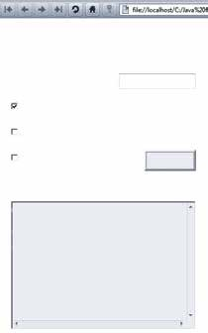браузер арқылы іске қосылғаннан кейін апплет-сауалнама пайда болады:

Сауалнама

Атын енгізіңіз өтінеміз: Adelhied Applet Java білу
С# білу С++ білу

Аты: Adelhied Applet

сіз келесі тілдерді білесіз:
– Java

таныс сауалнама енді апплетте ұсынылған,
демек веб-парақша біріктірілуі мүмкін. бұл үшін Веб-парақша мен байт-код апплеті, әрине, бір серверде болуы керек

13.1.1 Swing кластары арқылы апплеттер
АтҚ-Frame балама кластары сияқты, Swing кластары да апплет кластарына балама береді. Swing апплеті japplet класында негізделген. басқару элементтері мен оқиғалар қабылдағыштарын біріктіру әдеттегі режимде жүргізіледі. Алайда Swing кластарын қолдану кезінде келесі аспектілерді ескеру керек:
- Апплет japplet класын мұраға алады:

public class біріншіапплет extends JApplet { . . . }
- Элементтерді қосу мазмұн деңгейі арқылы болуы керек:

this.getContentPane().add(элемент);
- Клиенттік аймақтағы апплеттің графикалық бейнесі тікелей емес, экран арқылы (JPanel) жүргізілуі тиіс. бұл ретте swing элементтерінің paint әдісі paintComponent деп аталатындығын және алдымен әрдайым базалық класс әдісі шақыртылуы керек екенін ескеру керек. Келесі мысалда клиент аймағында бейнеленген қарапайым Swing апплеті көрсетілген:

import javax.swing.JApplet; import javax.swing.*; import java.awt.*;

Экран класын жасау және
paintcomponent әдісін қайта жазу

class экран extends JPanel {
public void paintComponent(Graphics g) { super.paintComponent(g); g.drawRect(10, 10, 100, 100);
}
}
Апплет JApplet
мұраға алады!

public class біріншіапплет extends JApplet
{

private экран

public void init() {

Клиенттікаймақ = new экран(); this.getContentPane().add(Клиенттікаймақ);
}

мазмұн деңгейі арқылы қосу

}


браузер арқылы іске қосқаннан кейін swing апплеті пайда болады:

NetBeans ПГИ конструкторы

NetBeans ПГИ конструкторы

JFrame-формулярын жасау
Алдыңғы қосымшалар консольдік программа және пГИ-қосымшадан микс болып табылады. программа толық мәтіндік түрде болды. Енді ол пГИ конструкторы қолданылған кезде NetBeans өңдеу ортасында өзгереді. пГИ конструкторы – қосымшаны графикалық өңдеу жасауға мүмкіндік беретін құрал. бұл, әрине, программалық кодты жазу қажет емес дегенді білдірмейді. Дегенмен, пГИ конструктор өңдеу жұмысын жеңілдетеді. пГИ конструкторды Java жобасына пайдалану үшін арнайы формуляр, атап айтқанда JFrame- формуляр интеграцияланады:
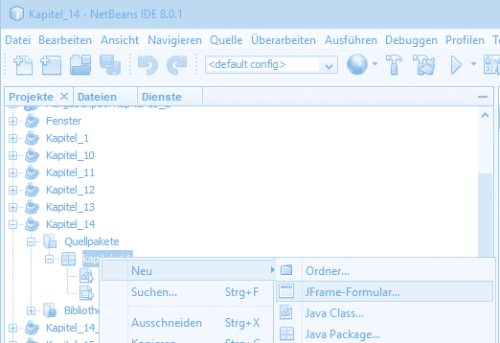
Тарау_14 - NetBeans IDE 8.0.1
бастапқы пакеттердің
астында тінтуірдің оң жақ батырмасымен мәтінмәндік мәзірді ашу.
JFrame-формулярын
таңдау.
іске қосылғаннан кейін формуляр атын енгізу керек:
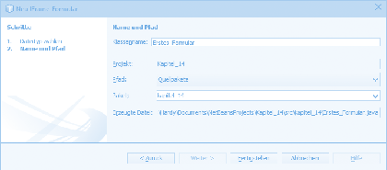

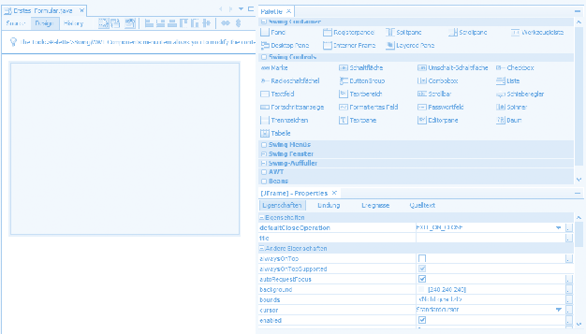Netbeans аяқталғаннан кейін келесі қабықты береді:
басқару элементтері
бар мәзір
Формуляр қабығы
Ерекшелігі
батырма арқылы визуалды конфигурация мен бастапқы кодты шолуды ауыстыруға болады:

"Source" арқылы басу
package тарау_14;
public class Бірінші_формуляр extends javax.swing.JFrame {
public Бірінші_формуляр () { initComponents();
}
бұл аннотация компилятордың ескертулер күшін жояды.

Компоненттерді инициалдау әдісі.

@ uppressWarnings("unchecked"
private void initComponents() { setDefaultCloseOperation(javax.swing.WindowConstants. EXIT_ON_CLOSE);
javax.swing.GroupLayout орналасуы =
new javax.swing.GroupLayout(getContentPane()); getContentPane().setLayout(орналасуы);
:
:
pack();
}
public static void main(String args[]) {
:
:
java.awt.EventQueue.invokeLater(new Runnable() {
public void run() {

});
:
:
new Бірінші_формуляр ().setVisible(true);
}

Формулярды іске қосу.

}
}

Басқару элементтерін қосу
Формуляр конфигурациясы мәзір арқылы жүргізілуі мүмкін.
мәзір – терезенің графикалық конфигурациясы үшін тұратын пГИ конструкторы. бұл үшін қалаған басқару элементтері тек формуляр мәзірінен Drag&Drop арқылы тартыла- ды. мұндай конфигурация Rad қосымшаларын жылдам дамыту деп аталады, өйткені программалау немесе визуалды конфигурация өте жылдам және интуитивті болуы мүмкін. Келесі схемада мәзірді пайдалану ұсынылады.
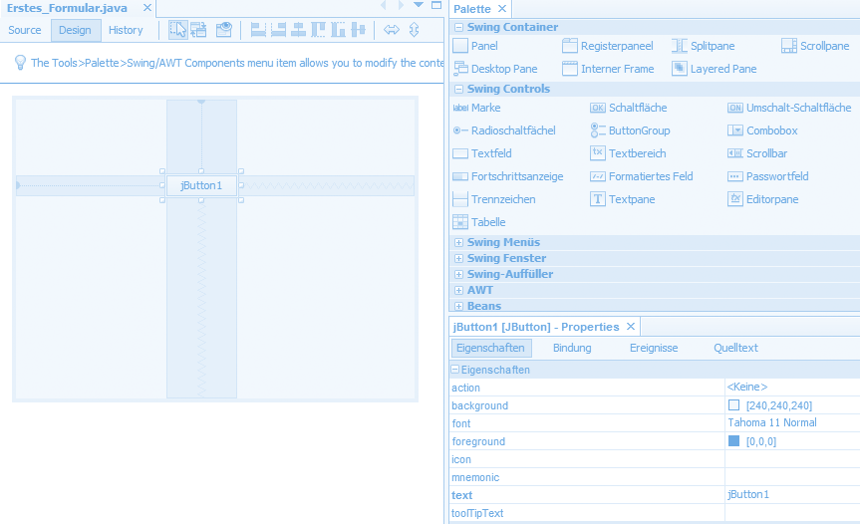
мәзір
Элементтің сипаттарына
жылдам кіру.
Drag & Drop

пГИ конструктор автоматты түрде кластағы және initComponents әдісі бойынша басқару элементі үшін тиісті бастапқы кодты жасайды:

private javax.swing.JButton jButton1;
:
private void initComponents() {
:
jButton1 = new javax.swing.JButton();
:
}

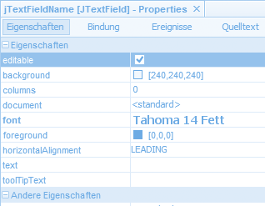
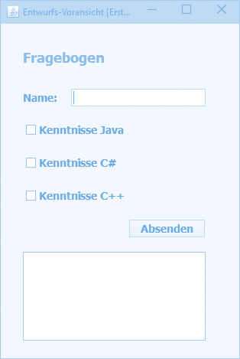Алдыңғы мысалдардан белгілі мәзір мен формуляр қасиеттері арқылы өте жылдам теңшеленеді:

басқару элементтері терезеге Drag&Drop арқылы тартылған. Одан әрі сипаттарда қаріп атын, тақырыбын және өлшемін жылдам реттеуге болады.

НАЗАР АУДАРЫҢЫЗ:
Сипаттардағы басқару элементінің атауын бастапқы мәтіндегі тиісті сілтеме атауымен шатастырмау керек. Егер сілтеме атауын бастапқы мәтінде өзгерту қажет болса, онда сипаттарды бастапқы мәтін түріне ауыстыру керек:
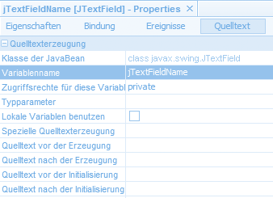
бастапқы мәтінге ауысу
бастапқы мәтіндегі
сілтеме атауы

Оқиғаға жауап беру
Оқиға қабылдағыштарын жасау өте оңай пГИ конструктор арқылы жүзеге асырылады. Қалаған оқиға мәтінмәндік мәзір немесе тиісті басқару элементінің қасиеттері арқылы таңдалады. бұдан әрі пГИ конструктор автоматты түрде оқиға қабылдағышын жасайды. Келесі мысалда екі нұсқа және пГИ конструктор көмегімен жасалған бастапқы код көрсетіледі.

нұсқа: контекстік мәзір арқылы
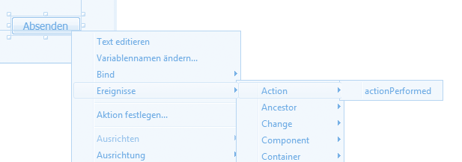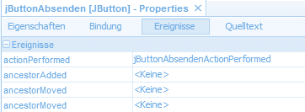
тінтуірдің оң жақ батырмасы
арқылы мәтінмәндік мәзірді
Қалаған оқиғаны
таңдау
2-нұсқа: қасиеттер арқылы
Оқиғаларға ауысу!
Қалаған оқиғаны
таңдау

Келесі бастапқы код жасалады:

InitComponents әдісі бұл қабылдағыш автоматты түрде қосылады. бұдан әрі оқиғаны өңдеу үшін jButtonAbsendenActionPerformed әдісі туындайды. бұл әдіс оқиғаны өңдеу үшін бастапқы мәтін қосылады.

jButtonAbsenden.addActionListener(new java.awt.event.ActionListener() {
public void actionPerformed(java.awt.event.ActionEvent evt)
{
jButtonAbsendenActionPerformed(evt);
}
});
Автоматты түрде құрастырылған бастапқы коды jButtonAbsendenActionPerformed
жеке оқиғаны программалау үшін қызмет етеді.
private void jButtonAbsendenActionPerformed(java.awt.event.
ActionEvent evt) {
// TODO add your handling code here:
}

Күрделі басқару элементтерін біріктіру
мәзірді басқару элементтерінен басқа, содан кейін элементтерді қабылдайды, басқа контейнерлерді кірістіруді ұсынады. бұдан әрі осындай үш контейнерді ұсынамыз.

Тіркеу контейнері (тіркеу панелі)
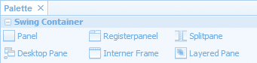бұл контейнер кез келген басқару элементтерімен толтырылуы мүмкін тіркелімдердің кез келген санын ұсынады. Осылайша, жақсы құрылымдалған түрде қолданбаның көптеген функцияларын ұсынуға болады.

Drag&Drop арқылы тіркелім контейнерін терезеге тарту және мөлшерде бейімдеу.
бұдан әрі басқару элементтерін Регистр контейнеріне тартуға болады. бірінші басқару элементімен (келесі Button мысалында) тіркелім индексі көрсетіледі. тіркелім индексінің атын мәтінмәндік мәзір арқылы өзгертуге болады.


тіркелімнің мәтінмәндік мәзірін тінтуірдің оң жақ батырмасымен ашып, атын өзгерту.
басқа регистрлерді құру үшін Регистр индексіне жаңа басқару элементін тарту қажет.
Жаңа регистр автоматты түрде ашылады және басқару элементі кірістірілген болады.

тек тіркелім индексінде жаңа басқару элементін орналастыру.
Нәтижесінде басқару элементі ретінде әрбір үшін бір button батырмасы бар екі Регистр болады:
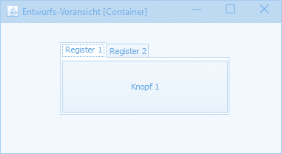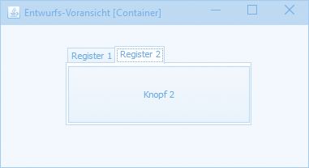

Құралдар панелі (Toolbar)
Құралдар панелі – бұл әдетте қолданба пайдаланушыға жиі қажет қарапайым басқару элементтерін қабылдайтын контейнер. бұл батырмалар, ашылмалы тізімдер немесе чек- бокстер болуы мүмкін. Құралдар тақтасының ерекшелігі – бұл пайдаланушы еркін орналас- тырылуы мүмкін. панель терезенің ішінде, сондай-ақ өз терезесінде бекітілуі мүмкін.

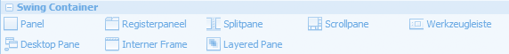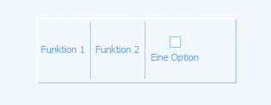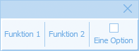терезеге Drag&Drop арқылы басқару панелін тарту және кез келген басқару элементтерін тігу (мұнда екі батырма және бір чекбокс бар).
Сипаттар арқылы жақтауды орнату

басқару панелін де өшіруге болады.

Айналдыру контейнері (Scrollpane)
Алдыңғы тарауларда кез келген айналдыру жолағын басқару элементтерін жабдықтау үшін JScrollPane басқару элементі пайдаланылды. мәзір арқылы бұл процесс жеңілдетіледі. терезеге Scrollpane типті контейнерді тарту және кез келген басқару элементімен толтыру қажет. бұл элементтің автоматты түрде жылжу жолағы бар. Келесі мысалда айналдыру контейнеріне тігілген мәтін аймағы түріндегі элемент көрсетіледі:
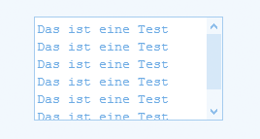
Сыртқы айналдыру
контейнері айналдыру жолағының принципін.
мәтін аймағы сияқты тігілген
басқару элементі шағын мәтін өңдегіш ретінде жұмыс істейді.

Деректер базасына қосылу

Java арқылы деректер базасына қосылу
мәліметтерді сақтау қолданба, әрине, файлдық операциялар арқылы өз бетінше жүзеге асыра алады. Кейбір деректер үшін, мүмкін, және программа әзірлеу кезінде ең жақсы таңдау, өйткені ол, осылайша, салыстырмалы тәуелсіз. бірақ көп деректерді (не- месе деректер жиынтығын) сақтау қажет болған жағдайда және де деректер күрделі құ- рылымға ие болса, онда деректер базасында сақтауды қарастыру қажет. Деректер ба- засымен қосылудың үлкен артықшылығы қосымша деректерді сақтауды техникалық іске асыруға байланысты емес. Осымен екінші жоспарда деректер базасы айналысады. Сон- дай-ақ, деректерді өзгерту немесе жою кейбір деректер қорының операциялары (SQL- операциялар) арқылы жасауға ыңғайлы. SQL құрылымдық сұраныстарының тілі (Structured Query Language) мұнда маңызды рөл атқарады. Сондықтан келесі операцияларды орындау кезінде SQL негіздерін білу қажет.

JDBC арқылы деректер базасына қосылу
Java деректер базасына қосылу үшін көптеген кластарды ұсынады. бұл кластар JDBC (Java Database Connectivity) жалпы ұғымына біріктірілген. Деректер базаларының көп- шілігі үшін Java-қосымшадан деректер базасына қол жеткізуді деректер базасының тиіс- ті операцияларына түрлендіретін JDCB-интерфейстер бар. Сондықтан, негізінде, Java программашысы үшін екінші жоспарда қандай деректер базасы жұмыс істейді – қол жеткізу бірдей. Келесі схемада осы қолжетімділіктің негізгі принципі берілген:
JDBC-
интерфейсі
MySQL, ORACLE
немесе SQLite деректер базасы.
Java- қосымшасы
бұдан әрі SQLite деректер базасына қатынасу ұсынылады. Алайда, принципін басқа реляциялық деректер қорына, мысалы, MySQL немесе Oracle ауыстыруға болады. бұл ретте java пакетін импорттау қажет.sql. бұл пакетте деректер базасына кіру үшін барлық маңызды сыныптар.
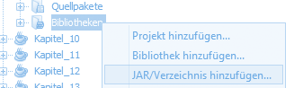Қалаған драйверді жүктегеннен кейін (мысалы, sqlitejdbc-vxx.JAR) Java-мұрағат файлы жобаға біріктіріледі.
Драйвердің файлын қосу
Драйвер сәтті қосылғаннан кейін Class класын қосуға болады:
String деректер базас = "jdbc:sqlite:/жол /деректер базасы";


драйвержүктеу

Class.forName("org.sqlite.JDBC");
драйвержүктеу
Қосылымды жүзеге асыру

Connection қосылу;

соединение = DriverManager.getConnection(datenbank,"","");

Kunden негізгі деректер қоры. бұл мысал үшін SQLite қалтасында "C:\temp ескерту. Ол ID атрибуттары бар клиенттер кесте үлгісі (сан түрі) және аты (VARCHAR түрі):
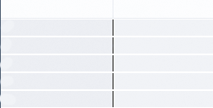
ID
1
2
3
4
Аты
майер Кнудсен Кайзер
Францен
Кеңес: SQLite деректер қоры – бір файлда деректер қорының барлық құрылымын және деректерді өзі қосатын тегін және портативті деректер қоры. Осылайша, жеке деректер базасы бар Java-программаларды жіберу мүмкін.
Салыстырмалы түрде аз деректер көлемі бар шағын жобалар үшін бұл Oracle немесе тіпті MySQL сияқты үлкен деректер базасының тамаша баламасы. әсіресе Firefox-Browser үшін кеңейтім (Addon SQLite Manager) бар, осы кішкентай деректер базасын жасауға және
басқаруға болады.
package тарау_15;

import java.sql.*;

public class Бд байланы {
public static void main(String[] args) { try {

Қосылым жолын анықтау деректер драйвері мен дерек көзі

String базаданных = jdbc:sqlite:/c:/temp/клиент.sqlite";

Драйверді жүктеу.
Class.forName("org.sqlite.JDBC");
байланыс нысанын getconnection
статикалық әдісі арқылы сұрау.

Connection қосылу =
DriverManager.getConnection(деректер базасы,"","");
байланыс объектісі арқылы SQL- операцияларына арналған нысан құрылады.

Statement sqlоперация =

ResultSet нәтиже
ExecuteQuery әдісі SQL-сұрау (немесе SELECT-операция) және ResultSet түріндегі нәтижені қайтарады.

sqlоперация .executeQuery("SELECT * FROM Kunden;");



Оқиға нысаны нәтижелер кестесін шақыру үшін әдістерді ұсынады. Next әдісі басқа енгізулердің бар-жоғын көрсетеді, getString әдісі қалаған бағаннан келесі қорытынды шығарады (мұнда аты).
while (оқиға. next( ) == true) {
System.out.println("имя: " +

оқиға.getString("аты"))
Маңызды: бұл базамен қосылыстар қайтадан жабылуы тиіс.

Қосу.close();
}
catch (Exception e) {
System.out.println(e.getMessage());
}

Назар аударыңыз: деректер қорын шақырғанда, ерекшеліктерді өңдеу өте маңызды!
}
}

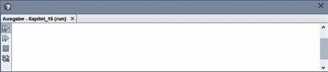іске қосылғаннан кейін экран төмендегідей көрінеді:

Тарау_15
аты: Кнудсен аты: Кайзер аты: Француз аты:Кноблох аты:ланфер
әзірлеу сәТТі аЯҚТалды (жалпы уақыт: 0 минут 1 секунд)
Деректер қоры қалыпты режимде шақырылған, клиенттердің барлық аттары саналған және көрсетілген.

Ескертпе:
Оқиға объектісі бар кесте бағандарының мәндеріне кіру деректердің қандай да бір түріне байланысты жүргізіледі. әрбір деректер типі үшін индексті немесе баған атауын өзгертетін арнайы әдіс бар:

- ggetString( int бағанның индексі )
- getString ( String бағанның индексі)
- getDouble( int бағанның индексі)
- getDouble ( String бағанның индексі)
- getInt( int бағанның индексі)
- getInt ( String ибағанның индексі)
- … басқа түрлері
мысалы, клиент кестесінің бірінші бағаны getlist әдісі арқылы саналуы мүмкін, себебі бұл бүтін сандық түрлер туралы:

while (нәтиже.next() == true) {
System.out.println("ID: " +

нәтиже.getInt(0));

Топтастырылмаған командаларды қалпына келтіру
Кез келген кестені оқу жоғарыда жазылған операциялардың көмегімен жүргізілуі мүмкін. Егер таңдау емес, қосу, өзгерту немесе жою қажет болса, онда executeUpdate деп аталатын әрекетті қалпына келтіруге болады. Осы уақытқа дейін қалаған SQL-операцияны символдар жолында жасау қажет болды. Келесі мысалда клиент кестесіне жаңа жол қосылады, бар жол өзгереді, бір жол жойылады:

package тарау_15;
import java.sql.*;

public class Бдбайланыс {
public static void main(String[] args) { try {

String деректер базасы = "jdbc:sqlite:/c:/temp/клиент.sqlite"; Class.forName("org.sqlite.JDBC");
Connection қосылу =
DriverManager.getConnection(деректер базасы,"",""); Statement sqlоперация = қосылу.createStatement();
СSQL-операцияларды қалпына келтіру және тиісті жолдар санын қайтару.
SQL-жолды қосу үшін әрекет.
int anzahl = sqlBefehl. executeUpdate ("INSERT INTO Kunden
VALUES(7,Кениг);");

System.out.println("Қосылған жолдар саны: "
+ саны);
UPDATE операциясы

anzahl = sqlBefehl. executeUpdate ("UPDATE Kunden SET Name = 'Knoblauch' WHERE Name = 'Knobloch';");

System.out.println("Қосылған жолдар саны: "
UPDATE операциясы
+ саны);

саны = sqlоперация.executeUpdate("DELETE FROM клиент WHERE
аты = Кнудзен;");

System.out.println("Өшірілген жолдар саны: "
+ саны);
}
catch (Exception e) {
System.out.println(e.getMessage());
}
}
}

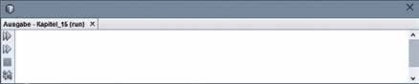іске қосылғаннан кейін үш таңдалмаған-SQL-операциялар алынып тасталады және тиісті жолдар саны шығарылады:

Тарау_15
Run:
импортталған жолдар саны:1 Өзгертілген жолдар саны: 1 Қашықтағы жолдар саны: 1
әзірлеу сәТТі аЯҚТалды (жалпы уақыт: 0 минут 1 секунд)
Салыстыру: SQL-операцияларға дейін және кейін клиент кестесі:
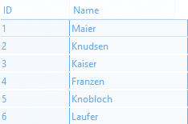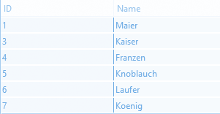Дейін: Кейін:
Аты
Аты

Басқа дерек қорларына қол жеткізу
Көптеген деректер қоры үшін Java және JDBC көмегімен қол жеткізуге мүмкіндік беретін драйверлер бар. әдетте драйверді жүктеп, жобаға қосу керек. Class класы және foreName әдісі арқылы деректер қорының драйверін тікелей виртуалды машинаға жүктеуге болады.

Драйверді қосу
Қажетті драйверді жүктегеннен кейін (мысалы, mysql-connector-java-XXX-bin.JAR) Java- мұрағат файлы жобаға біріктіріледі:

Драйвердің файлын қосу
MySQL драйверін сәтті қосқаннан кейін Class класын қосуға болады:

String деректер қоры = " jdbc:mysql: / / Сервер атауы / деректер

Деректер базасын көрсету


MySQL Дерекқоры үшін сервер атауын көрсету. Жергілікті инсталляция кезінде localhost енгізу.
Class.forName("com.mysql.jdbc.драйвер");

Connection қосылу; қосылу = DriverManager.getConnection(деректер базасы,"қолданушы",

Драйвер жүктеу.
Деректер базасымен байланыс жасау (пайдаланушы аты мен құпия сөзін көрсету).
"Pwd");

Басқа деректер қорының драйверлері
Келесі кестеде стандартты деректер қоры мен Java драйверлерінің тиісті атаулары көрсетілген. тиісті драйвер файлы жоғарыда сипатталғандай, өндірушінің веб-парақша- сынан жүктеу немесе оны басқа жолмен алу қажет.

Деректер қоры | Java драйверінің атауы
Borland Interbase | interbase.interclient.Driver
DB2/Derby | COM.ibm.db2.jdbc.app.DB2Driver
Microsoft SQL Server | com.microsoft.jdbc.sqlserver.SQLServerDriver
MySQL | com.mysql.jdbc.Driver
Oracle | oracle.jdbc.driver.OracleDriver
PostgreSQL | org.postgresql.Driver

Ескертпе:
Деректер базасымен қосар алдында әдетте Интернетте іздеу немесе деректер базасы туралы тиісті арнайы әдебиеттерді шолу үшін балама болмайды.

Android программасын әзірлеу

Android қосымшаларының негіздері
Android – смартфондар немесе планшеттер сияқты мобильді құрылғыларға арналған Операциялық жүйе. Android Linux негізделген, бірақ мобильді құрылғыларда пайдалану үшін өзгертілген. Google компаниясы құрастырған осы операциялық жүйені, алайда оны пайдалану үшін тегін ұсынады. Осылайша, ұялы құрылғыларды өндірушілер тиісті құрылғыларға бейімделе алады. Сондай-ақ, жеке пайдаланушылар жүйені түрлендіру үшін пайдалана алады. Android программалары Apps (қолданбалы программалар) деп аталады және ұялы құрылғыларға өте оңай орнатылуы мүмкін. Google онлайн-дүкенді (Play-Store) тегін немесе түрлі төлем жүйелері арқылы (PayPal немесе несие картасы сияқты) қолданбалы программаларды сатып алу үшін ұсынады. Сондықтан әрбір пайдаланушыға миллиондаған қолданбалы программалар қолжетімді.
Android қолданбалы программалары Java-да әзірленеді. әртүрлі кітапханалар интег- рацияланады, және соңында, App арнайы виртуалды машинада орындалады (DALVIK). Android қолданбалы программасы¹ сияқты қол жетімді.apk файл (Android пакеті үшін). бұл файлды Play-Store түріндегі онлайн жүйесіз (мысалы, USB1 арқылы) мобильді құрылғыға көшіруге және орнатуға болады).
Схемада Android қолданбалы программасының құрылымы ұсынылған:

Android-Apps
Framework қосымшасы

Кітапханалар Жұмыс уақыты
SQLive
WebKit
Media Framework
Surface Manager
DALVIK
Виртуалды машина
Linux ядросы
төмендегі кестеде көрсетілгендей, қолданбалы программаны жасау процесі Java қолдан- басын жасауға ұқсас:

бастапқы
код Java
Компилятор Java
байткод Java
Dex-
Compiler
Dex DALVIK
Executable- ті білдіреді
байткод DALVIK

¹ Apk файлын USB арқылы көшіру үшін, әдетте, параметрлерде Play-Store-Apps сияқты басқа қолданбалы программаларды орнатуға рұқсат етіледі.
Содан кейін файл программасы арқылы орнату үшін ҚХА файлын таңдауға болады.
DALVIK-VM (виртуалды машина)

DALVIK-Executable-код

Android SDK орнату
Қолданбалы программаларды әзірлеу Android SDK (Software Development Kit) болжай- ды. бұл Android қолданбалы программасын программалау үшін, сондай-ақ эмуляциялауға арналған құралдар мен программалар жиынтығы. Эмуляция қолданбалы программаның функцияларын тестілеу мүмкіндігі үшін ДК мобильді құрылғыны модельдеу сияқты.
тиісті google Интернет-бетінен тегін SDK жүктеп және орнатқаннан кейін (http://developer. android.com/sdk/installing/index.html) келесі терезеде SDK менеджері іске қосылады:
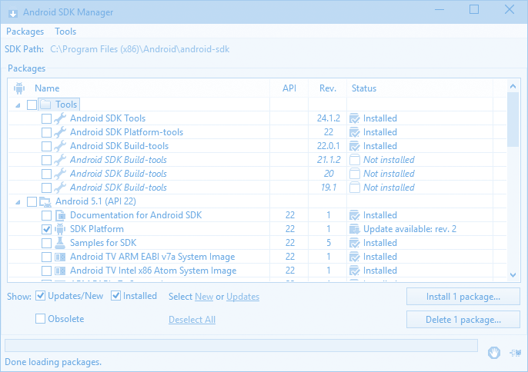

SDK менеджері Android түрлі нұсқаларын басқарады және орнатады (5.1 нұсқасы бар).
AVD менеджері арқылы виртуалды құрылғы жасауға (эмуляция) келесі қадам:
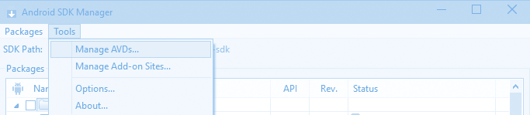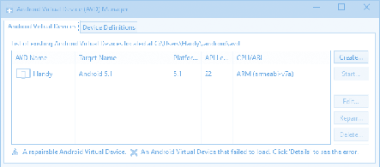
Create көмегімен жаңа
виртуалды құрылғы жасалады.

Android жобалары үшін NetBeans дайындау
Android SDK орнатқаннан кейін және виртуалды құрылғы жасағаннан кейін NetBeans даму орта- сында келесі параметрлер қажет:
1-қадам: Extras → Plug-ins → баптаулар жаңа конфигурацияны қосу:
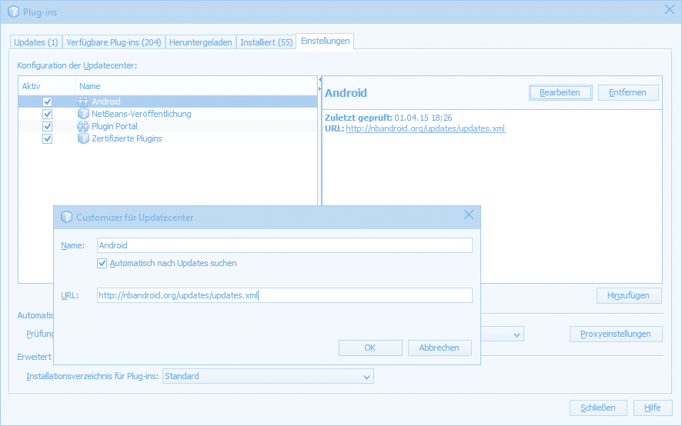
•
•
•
Android үшін келесі кіріспе қосу керек:
аты: Android
URL: http://nbandroid.org/updates/updates.xml
- қадам: Extras → Опции → Android көрсету SDK Location :
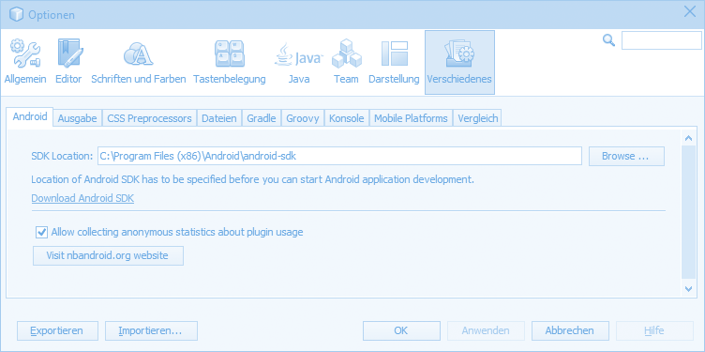

SDK қай жерде орнатылғанына байланысты, мысалы, С:\программы:
C:\Program Files (x86)\Android\android-sdk

Android қосымшаларын программалау

Android жобасын жасау
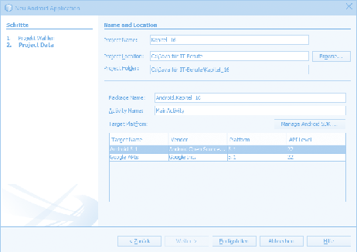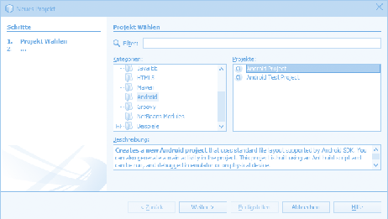NetBeans дайын болғаннан кейін енді жаңа жоба нысанын, атап айтқанда, Android жобасын ұсына алады:
Жобаның атауын

Жобаға жолды көрсету

пакеттің атауы екі бөліктен (нүктемен бөлінген) тұруы тиіс.
мақсатты платформаны

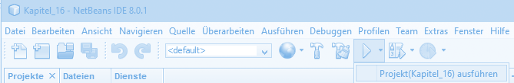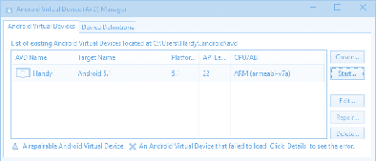Енді бірінші жоба іске қосылуы мүмкін. NetBeans бұл үшін виртуалды құрылғыны автоматты түрде іске қосады немесе бірнеше болса, виртуалды құрылғыларды таңдауды ұсынады. баламалы құрылғы AVD менеджері арқылы іске қосылуы мүмкін:
немесе

Виртуалды құрылғы іске қосылғаннан кейін экран төмендегідей көрінуі мүмкін:
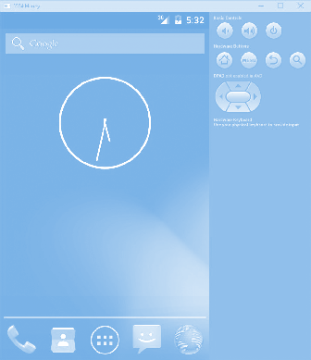

Ескерту:
- Виртуалды құрылғыны іске қосу ДК өнімділігіне байланысты бірнеше минут кетуі мүмкін. Өте аз өнімді ДК артық жүктелуі мүмкін.
- программа құрылғыда көрсетілуі үшін NetBeans жобасын қайта іске қосу керек!
Жобаны сәтті іске қосқаннан кейін экран төмендегідей көрінеді:
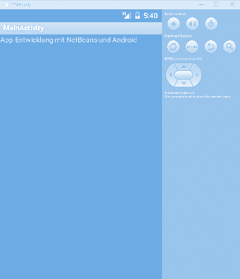

Қолданба тек дисплейдегі мәтінді көрсетеді. барлық басқа функцияларды келесі бөлімдерде қарастырайық.

Ескерту:
Жоғарыда келтірілген программа үшін тек шығару мәтіні бейімделген. бұл main файлында орын.xml
Орналасу саласында:
:
<TextView
:

android:text="NetBeans и Android көмегімен қосымшаны әзірлеу "
/>

Android қосымшаларының компоненттері
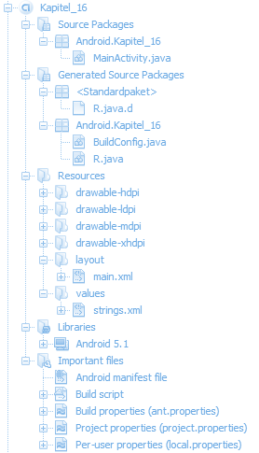Android NetBeans жобасын жасағаннан кейін көптеген қалталар мен файлдарды жа- сайды. Енді негізгі деректер ұсынылған:
Қолданбалы программаның
"өзегі": бұл жерде іс-әрекеттер сипатталған негізінде Frame сыныбымен және main әдісімен салыстыруға болады.
Қолданбалы программаның барлық көрінетін
құрамдас бөліктері ресурстар ретінде сақталады. "Drawable" компоненттерінде png пішіміндегі суреттер салынған. Main-xml файлында программаның XML тілінде орналасуы сипатталған. мысалы, Buttons
типті басқару элементтерінің сипаттамасы бар. String файлында.xml барлық символдар жолдарын сипаттайды. бұл сондай-ақ интернационалдандыру үшін артықшылықтар береді.
пайдаланылған Android
кітапханасы
манифест – бұл өте маңызды XML
файлы. мұнда қосымшаның қандай функциялары мен құқықтары болуы тиіс екені нақты анықталады.
Негізгі файлдарда келесі деректер бар:

„MainActivity.java“
Кейбір әрекеттер Activity базалық класынан жасалады.
package Android.глава_16;
import android.app.Activity;
import android.os.Bundle;
public class MainActivity extends Activity
{
бұл әдіс қолданбаны жасағанда шақырылады.

@Override
public void onCreate(Bundle savedInstanceState)
{
super.onCreate(savedInstanceState); setContentView(R.layout.main);
}

түрі орналасу үлгісі (main файлынан) арқылы сипатталады.xml).
}

  - „main.xml“

<?xml версия="1.0" encoding="utf-8"?>

XML-нұсқа

<LinearLayo t

Орналасуы анықтау-Swing контейнеріне ұқсас

xmlns:android="http://schemas.android.com/apk/res/android" android:orientation="vertical" android:layout_width="fill_parent"

androi:layout_height="fill_parent"
басқару элементтерін

>
<TextView
androi:layout_width="fill_parent"
анықтау – мұнда мәтін лейбл түрінде

android:layout_height="wrap_content"
android:text=" NetBeans және Android көмегімен программаны
әзірлеу "
/>
</LinearLayout>

„strings.xml”
<?xml версия="1.0" encoding="utf-8"?>
<resources>
<string name="app_name">MainActivity</string>
</resource

барлық жолдар ресурстар ретінде сипатталады

>

„Android manifest ﬁle“

<?xml версия="1.0" encoding="utf-8"?>
<manifest
xmlns:android="http://schemas.android.com/apk/res/android" package="Android.бөлім_16"
Android Package
android:versionCode="1" android:versionName="1.0">
Қолданба ресурстарын көрсету
<application android:label="@string/app_name" android:icon="@drawable/ic_launcher">

Негізгі қызметті анықтау
<activity android:name="MainActivit
android:label="@string/
<intent-filter>
<action android:name="android.intent.action.MAIN" />
<category android:name=" android.intent.category.LAUNCHER" />
</intent-filter>
</activity>
</application>
</manifest>

Layout қолданбасының орналасуын бейімдеу
XML main файлы.xml қолданбалы программаның орналасуын сипаттайды. LinearLayout типті орналасу контейнерінің ішінде басқару элементтері тігілуі мүмкін. бұл ретте басқару элементтері әрқашан контейнермен байланысты болуы тиіс. Келесі мысалда TextView және Button контейнерге тігіледі:
<?xml version="1.0" encoding="utf-8"?>
<LinearLayout xmlns:android="http://schemas.android.com/apk/res/android"
android:orientation="vertical" android:layout_width="fill_parent" android:layout_height="fill_parent" >

<TextView android:layout_width="fill_parent" android:layout_height="wrap_content" android:text="Бірінші ұсыныс Button"
/>

<Button android:layout_width="fill_parent" android:layout_height="wrap_conte android:text="БАСу"
/>

</LinearLayout>
батырма сипатталады. Ені "fill_ parent" көмегімен көрсетіледі. бұл орналасу контейнерінің ішіндегі батырма толық енді қабылдайды дегенді білдіреді. "Wrap_ content" көмегімен басқару элементі мазмұнына сәйкес биіктікті қабылдайды.

Ескертпе:
басқару элементтерінің мәтіндері бірден символдар жолдары ретінде көрсетіледі. бастау үшін бұл қалыпты, бірақ жол ресурстарын сипаттау орынды:

strings.xml:
<resources>

<string name="button_text">ЩЕЛЧОК</string>
</resources>

main.xml:
<Button android:layout_width="fill_parent" android:layout_height="wrap_content" android:text="@string/button_text"
/>
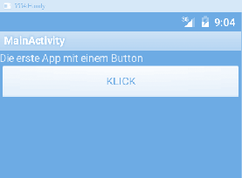Қолданба іске қосылғаннан кейін экран төмендегідей көрінуі мүмкін:

батырма пайда болады, бірақ функциялары жоқ.

Басқа орналастыру контейнерлері және басқару элементтері
басқару элементтерін реттеу үшін Swing программалау сияқты негізінен жұмыс істейтін түрлі орналасу контейнерлері бар:

Контейнердің орналасуы | Сипаттамасы
Linearlayout | Ең қарапайым Layout. Элементтер тек бір-бірінен кейін орналасады.
RelativeLayout | бұл Layout келесі болады жеке басқару элементтері ішінде анықтау мүмкіндігін ұсынады.  Мысал:  <RelativeLayout  <Button  android:id="@+id/button_1"  :  android:layout_centerHorizontal="true" android:layout_centerVertical="true" android:text="Button 1" />  <Button  android:id="@+id/button_2" android:layout_above="@+id/button_1" android:text="Button 2" />  </RelativeLayout>
GridLayout | бұл Layout басқару элементтерін кесте түрінде бөледі. мысал:  <GridLayout xmlns:android= "http://schemas.android.com/apk/res/android"  android:layout_width="wrap_content" android:layout_height="wrap_content" android:columnCount="2" android:rowCount = "2" >  <Button  android:layout_column="0" android:layout_row="0" android:text="Button 1" />  <Button  android:layout_column="1" android:layout_row="0" android:text="Button 2" />  <Button  android:layout_column="0" android:layout_row="1" android:text="Button 3" />  <Button  android:layout_column="1" android:layout_row="1" android:text="Button 4" />  </GridLayout>
Басқару элементтері | Сипаттамасы
TextView | бұл элемент мәтінді көрсету үшін мәтін лейблі.
Button | Осы элементтің көмегімен пайдаланушы әрекетті ("шертіңіз") тудыруы мүмкін.
EditText | бұл элемент пайдаланушы енгізу үшін мәтін өрісіне сәйкес келеді.
CheckBox | бұл элемент опцияны таңдау үшін қолданылады.
RadioBox | бұл элементтер бірнеше опцияларды таңдау үшін қызмет етеді.

Басқару элементтерін программалау
Осы уақытқа дейін басқару элементтері тек XML файлында анықталған және Оқиғалар және т.б. жауап беру үшін бастапқы Java кодымен байланыс жоқ. Java-да ID көмегімен сәйкес объектіні анықтауға болады. Осы объектінің көмегімен басқару элементін программалауға болады (мысалы, оқиғаларға жауап беру). Келесі мысалда батырмаға кіру көрсетіледі:
Алдымен орналасу файлын бейімдеу керек:

<?xml version="1.0" encoding="utf-8"?>

<LinearLayout xmlns:android="http://schemas.android.com/apk/
res/android"

<Button

android:id="@+id/меніңбатырмам"
:

батырма "меніңбатырмам" бірегей ID алады.
/>
</LinearLayout>

бұдан әрі Java файлындағы батырмаға кіруге болады:

package Android.глава_16; import android.app.Activity; import android.os.Bundle; import android.view.View;

import android.view.View.OnClickListener; import android.widget.Button;
маңызды: пакеттерді біріктіру

public class MainActivity extends Activity
{

@Override
public void onCreate(Bundle savedInstanceState)
:

Button b = (Button) ﬁndViewById(R.id.meinKnopf);

b.setOnClickListener(new OnClickListener() { @Override

public void onClick(View v) {

ID-ге байланыс- тырумен батырманы инстанциялау.

}
});
}
}

((Button)v).setText("OK, ein KL
Қабылдағышты құру.

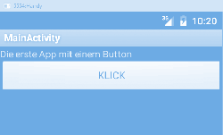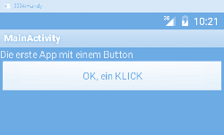іске қосылғаннан кейін программа төмендегідей көрінеді:
Шерту

OnClick әдісін сипаттау. View түріндегі берілетін параметр тиісті түрге (мұнда Button) түрлендіру қажет. -

Ескертпе:
- баламалы XML файлында оқиға әдісін көрсетуге болады, содан кейін қызмет класында сипаттауға болады:

<Button
android:id="@+id/меніңбатырмам"

Шерту әдісін көрсету

:
android:onClick="Шерту"
/>
public class MainActivity extends Activity
{
:

Шерту әдісін сипаттау
public void Шерту(View view) { Button b = (Button) view; b.setText("OK, Шерту"
}
}

басқа басқару элементтерін программалау Button ұқсас болады. мысалы, EditText басқару элементінде пайдаланушыны енгізу:
Алдымен орналасу файлы қайтадан бейімделеді:

<?xml version="1.0" encoding="utf-8"?>
<LinearLayout xmlns:android="http://schemas.android.com/apk/res/
android"
:
>

<EditText android:id="@+id/editмәтіненгізу" android:layout_width="fill_parent" android:layout_height="wrap_content"
/>

<Button android:id="@+id/buttonкөшіру" android:layout_width="ﬁll_parent" android:layout_height="wrap_content" android:text="@string/button_text"
/>

<TextView android:id="@+id/textViewкөрсету" android:layout_width="fill_parent" android:layout_height="wrap_content"
/>
</LinearLayout>
Бұдан әрі Java файлындағы басқару элементтеріне кіру:
package Android.глава_16;

import android.app.Activity; import android.os.Bundle; import android.view.View;
import android.view.View.OnClickListener;

import android.widget.Button; import android.widget.EditText; import android.widget.TextView;
public class MainActivity extends Activity
{

private Button b; private TextView t; private EditText e;
басқару элементтеріне сілтемелер
@Override
public void onCreate(Bundle savedInstanceState) { super.onCreate(savedInstanceState); setContentView(R.layout.main);

ID көмегімен инстанциалдау

b = (Button) ﬁndViewById(R.id.buttonкөшіру);
t = (TextView) ﬁndViewById(R.id.textViewкөрсету); e = (EditText) ﬁndViewById(R.id.editмәтінтеру);

b.setOnClickListener(new OnClickListener() { @Override
public void onClick(View v)

батырманы шерту енгізілген пайдаланушы мәтіні t.setText() арқылы шақырылып, TextView элементіне беріледі.
t.setText(e.getText());
}
});
}
}

іске қосылғаннан кейін программа төмендегідей көрінуі мүмкін::
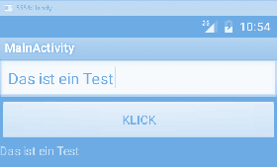
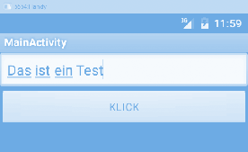

SQLite деректер базасын шақыру
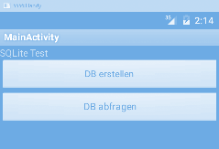
SQLite деректер қоры тараудан таныс. Android SDK тәжірибесі мақсатында қазірдің өзінде SQLite драйвері мен тиісті пакеттерді біріктірді, сондықтан деректер базасын құру және шақыру өте оңай. Келесі мысалда SQLite деректер базасы қалай құрылатыны, толтырылуы және шақырылуы көрсетілген. Ол үшін екі батырма (Дб құру және Дб шақыру) және TextView шақыру нәтижелерін көрсету үшін жасалады. Қолданба нәтижелерді көрсету арқылы іске қосылады:

package Android.SQLite;

import android.app.Activity; import android.os.Bundle; import android.database.*;
пакеттерді біріктіру

import android.database.sqlite.*;
import android.view.View; import android.widget.TextView;

public class MainActivity extends Activity
{

SQLite Дб объектісіне сілтеме

private SQLiteDatabase db;
private TextView t;
@Override
public void onCreate(Bundle savedInstanceState)
{
super.onCreate(savedInstanceState);

TextView
деректерді

setContentView(R.layout.main);

t = (TextView)ﬁndViewById(R.id.БДнәтиже);
бірінші батырмаға
шерту әдісіTextView деректерді көрсету үшін
}

әрекет Дб құру үшін әдісті ұсынады. MODE_PRIVATE Дб осы программа үшін эксклюзивті құрылады дегенді білдіреді.
көрсету үшін

public void Бд_құру(View view) {
try {

db = openOrCreateDatabase
("Test.sqlite", MODE_PRIVATE, ноль);

db.execSQL("CREATE TABLE IF NOT EXISTS лица
id NUMBER, name VARCHAR);");

Дб объектісінің execSQL әдісі арқылы SQL операциясы орындалады.

db.execSQL("INSERT INTO тұлға VALUES(1,Петер);"); db.execSQL("INSERT INTO тұлға VALUES(2,Клаус);"); db.execSQL("INSERT INTO тұлға VALUES(3,Маркус);");

Үш деректер жиынтығын қосу

db.close();
}
catch(Exception e){
t.setText( e.getMessage
}
"Шерту" әдісі - екінші
батырмаға арналған
TextView -де қателерді
ұстау және көрсету
}

public void DB_вызов(View view) {
try {
db = openOrCreateDatabase
("Test.sqlite", MODE_PRIVATE, нөл);

Курсор c = db.rawQuery("SELECT * FROM түрлері", нөл);

бұл әдіс одан әрі өңдеуге болатын курсор түрінде шақыру нәтижесін береді.


Нәтижесі бар жолдар санын қайтарады.

if(c.getCount()==0) {
t.setText("деректер жинағы табылмады "); return;

Movetonext көмегімен курсор
бір жолдан екіншісіне ауысады.
}

String dummy = "";

while(c.moveToNext())
dummy += ("имя: " + c.getString(1)+ "\n");
}
t.setText(dummy);

GetString әдісі және бағанды көрсету (Ескерту: нөлден басталады) арқылы экранға шығару жасалады
}
catch(Exception e){
t.setText( e.getMessage());
}
}
}
"Дб құру" батырмасын басқаннан кейін "Дб шақыру" батырмасының көмегімен
TextView-де нәтижені көруге болады:
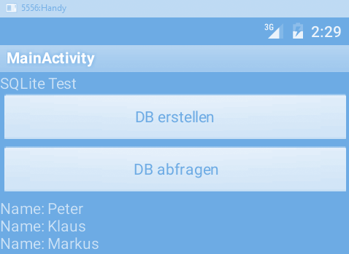
тұлға кестесін шығару

Ескертпе:
Эмуляциялауда деректер қоры тек жадта және қайта іске қосылғаннан кейін жойылады. Алайда, егер қосымша мобильді құрылғыға орнатылса, онда деректер қоры сақталады және одан әрі қосымша пайдаланылуы мүмкін.
бұл тарау программалау әлеміне қосымшаларды енгізуді ұсынады. Осы негіздердің көмегімен болашақта қосымша әдебиеттерді немесе Android SDK онлайн-көмекшілерін пайдалана отырып, білімді кеңейтуге болады. Қалған аспектілері көп қырлы және еңбекті де көп қажет етеді. Сондай-ақ болашақта осы нұсқада NetBeans-қосымшалар үшін пГИ конструкторы ұсынатын әзірлемелер ортасына көшуге болады. Өкінішке орай, қолдау жоқ.

Бөлім
2
Тапсырмалар
- "Java-технологиясына кіріспе" тарауына тапсырма 226
- "Java бірінші программасы" тарауына тапсырма 226
- "Java енгізу-шығару жүйесі" тарауына тапсырма 227
- " Java операторлары " тарауына тапсырмалар 228
- "таңдау және итерация" тарауына тапсырма 230
- "Java-да сыныптар ұғымы" тарауына тапсырма 234
- "Java-да мұрагерлік" тарауына тапсырма 237
- "Java массивтері" тарауына тапсырма 240
- "Java файлдық операциялар" тарауына тапсырма 245
- "ілгері деңгей үшін Java тақырыптары" тарауына тапсырма 251
- "пГИ-АтҚ көмегімен программалау" тарауына тапсырма 253
- "АтҚ немесе Swing кластары арқылы басқару элементтері" тарауына тапсырма 256
- "мәзір, Диалогтар және апплеттер" тарауына тапсырма 258
- "NetBeans пГИ конструктор" тарауына тапсырма 259
- "Деректер базасымен қосылу" тарауына тапсырма 261
- "Қосымшаны әзірлеу" тарауына тапсырма 262

Тапсырмалар

1 «Java-технологиясына кіріспе» тарауына тапсырма

1.1-тапсырма
Ақпараттық блокта және интернетте (немесе басқа ашық көздерде) келесі Java негізгі ұғымдарын табыңыз:
  - JDK X JRE X JVM
  - garbage collector
  - Байткод
  - HotSpot
  - программалау парадигмасы

1.2-тапсырма
Интернетте немесе басқа да көздерде іздеңіз және негізгі тілдер (Java, C++, C#, Delphi, BASIC, COBOL және т. б.) және олардың пайда болуы бар программалау тілдерінің сызбасын жасаңыз.

1.3-тапсырма
Диаграмма түрінде Java-да (бастапқы кодынан орындалатын программаға дейін) программаны әзірлеудің көрнекі процесін елестетіңіз.

2 «Java бірінші программасы» тарауына тапсырма

2.1-тапсырма
Келесі Java программасын талдау. Қандай қателіктер жіберілген?

package java_it_мамандық;

public class Java_IT_мамандық ()

public static void main(String[] args) {
System.out.println(сәлем, Java!');
}

2.2-тапсырма
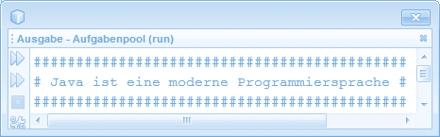Келесі экранға шығатын Java программасын жазыңыз:

Шығыс есептер жиыны

2.3-тапсырма
Шеңбер ауданын есептейтін Java программасын жазыңыз. бұл үшін 3,14159265 мәні бар тұрақты Pi айнымалысын пайдаланыңыз. Одан әрі программада шеңбердің диаметрін анықтаңыз. іске қосылғаннан кейін экранда келесі Шығыс пайда болуы керек (диаметрі 10):
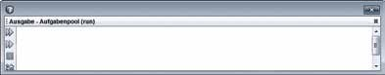

Шығыс есептер жиыны
Шеңбер ауданы version 1.0 диаметрі: 10.0
Шеңбер ауданы: 78.53981625
әзірлеу сәТТі аЯҚТалды (жалпы уақыт: 0 минут 1 секунд)

3 «Java енгізу-шығару жүйесі» тарауына тапсырма

3.1-тапсырама
Жинақ салымының соңғы капиталын есептеу қажет. Ол үшін пернетақтадан бастапқы капитал мен пайыздық ставканың мөлшерін енгізу керек. Капитал салу әрдайым үш жыл ішінде жүзеге асырылады. Күрделі пайыз әсерін ескеріңіз. бұдан әрі соңғы капиталды шығару қажет. Айнымалы үшін тиісті деректер типтерін таңдаңыз.

Мысалы:
- бастапқы капитал: 1.000 (еуро)
- пайыздық мөлшерлеме: 5 (пайыз)
- Соңғы капитал: 1.157,625 (еуро 3 жылдан кейін)

3.2-тапсырма
бастапқы жағдай:
Кәсіпорында өнім өндіріледі. Кәсіпорын өнім үшін X евродан тіркелген бағалар мен әрбір өнім үшін Y евро көлемінде өндірістік шығындарды салды. әрбір өнімнен Z еуро мөлшерінде табыс күтілуде.
тапсырма:
белгіленген баға, өнімнің құны және өнімнің кірісі туралы мәліметтерді оқитын Java программасын жазыңыз. бұдан әрі өнімнің берілген мөлшері үшін пайданы есептеу қажет. іске қосылғаннан кейін программа төмендегідей көрінуі мүмкін.
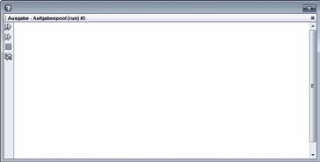

Шығыс есептер жиыны #3
Version 1.0 пайданы есептеу Тіркелген құнды енгізіңіз:
2500
Өнім құнын енгізіңіз:
125
Өнім шығындарын енгізіңіз:
159
Қанша өнім өндірілуі тиіс:
100
пайда: 900.0 еуро!

әзірлеу сәтті аяқталды (жалпы уақыт: 0 минут 24 секунд)

3.3-тапсырма
Сызықтық теңдеулерді шеше алатын Java программасын жазыңыз. Ол үшін пайдаланушы a және b мәндерін көрсетуі тиіс.
Сызықтық теңдеудің жалпы формасы: ax + b = 0
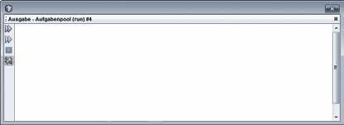іске қосылғаннан кейін программа төмендегідей көрінуі мүмкін:

Шығыс есептер жиыны #4
Version 1.0 желілік басқару а мәнін енгізіңіз:
мәнді енгізіңіз:

нәтижесі: 2.0

әзірлеу сәтті аяқталды (жалпы уақыт: 0 минут 6 секунд)

«Java операторлары» тарауына тапсырма

4.1-тапсырма
X айнымалысының мәнін анықтаңыз. Келесі шарттар жарамды:
int a = 10; int b = 20; int x;
- x = 3 * (a + b) – b/8; x =
- x = (a++) + (++b); x =
- x = (a % b ) % ( b % (++a) ); x =

4.2-тапсырма
пернетақтадан екі бүтін санды есептейтін және одан әрі экранға бөлу қалдығын шығаратын Java программасын жазыңыз. модуль операторын пайдаланбай программаны жазыңыз.

4.3-тапсырма
бүтін санды оқитын Java программасын жазыңыз. Одан әрі Сан мультипликативті операторсыз 2, 4 және 32-ге көбейту керек.
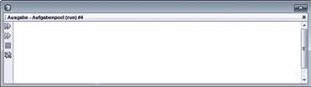іске қосылғаннан кейін программа төмендегідей көрінуі мүмкін:

Шығыс есептер жиыны #4
санды енгізіңіз 5
5 * 2 = 10
5 * 4 = 20
5 * 32 = 160
әзірлеу сәТТі аЯҚТалды (жалпы уақыт: 0 минут 8 секунд)

4.4-тапсырма
Желі жабдықтарында кіші желіні таңдау класында басқа кіші желілерді құру үшін пайдаланылады. Сонымен қатар, IP-адрестерді маскамен (маскамен) байланыстырады және нәтижесінде желілік адрестерді алады. Егер бұл желілік мекенжай екі IP мекенжайы үшін бірдей болса, онда екі IP мекенжай бір желіге (Subnet) жатады.

Мысал:
IP-мекенжай 1: 192.168.1.23
IP-мекенжай 2: 192.168.1.34
ішкі желі маскасы: 255.255.255.0
IP-адрестердің жеке компоненттері енді жанама AND-оператор арқылы қосылады & ішкі желі маскасымен. Нәтижесі желілік мекенжай болып табылады.
IP-мекенжай 1: 192.168.1.23 & &
ішкі желі маскасы: 255.255.255.0
желілік мекенжай 1: 192.168.1.0

IP-мекенжай 2: 192.168.1.34 & &
ішкі желі маскасы: 255.255.255.0
желілік мекенжай 2: 192.168.1.0

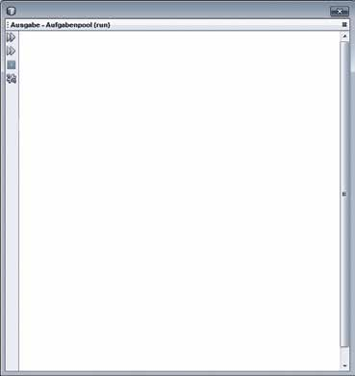Екі IP-адресті (4 бүтін айнымалыдан) және пернетақтадан ішкі желі маскасын оқитын Java программасын жазыңыз және содан кейін желілік адрестерді экранға шығарады. іске қосылғаннан кейін программа төмендегідей көрінуі мүмкін:

Шығыс есептержиыны
Version 1.0 желілік басқару
- IP мекенжайын енгізіңіз:
192
168
1
23

- IP мекенжайын енгізіңіз:
192
168
1
34

ішкі желі маскасын енгізіңіз:
255
255
255
0

желілік мекенжай 1:
192.168.1.0

желілік мекенжай 2:
192.168.1.0

әзірлеу сәтті аяқталды (жалпы уақыт: 0 минут 44 секунд)

"Таңдау және итерация" тарауына тапсырма

5.1-тапсырма
Келесі функциялары бар Java программасын жазыңыз:
пернетақтадан үш сан (деректер типі double) санау қажет. Одан әрі экранға екі санның минимумы мен максимумын шығару керек.

Экранға шығару үлгісі:
бірінші мәнді енгізіңіз: 5 екінші мәнді енгізіңіз: 33 үшінші мәнді енгізіңіз: 22 максимум: 33
Кемінде: 5

Қосымша: орындау кезінде дәл үш if операторын қолданыңыз (else жоқ).

5.2-тапсырма
Енгізілген күннің дұрыстығын тексеретін Java программасын жасаңыз. Күн мәндерді үш бүтін айнымалыда сақтау керек Күн, Ай және жыл пішімінде енгізіледі:

Мысалы:

- 10 5 2005 дұрыс күн
- 15 13 2001 дұрыс емес күн
- 29 2 2000 дұрыс емес күн (толық жыл)

программа сондай-ақ аспалы жылдың ерекшелігін тексере алуы тиіс (аспалы жылы ақпан айында 29 күн). Дұрыс енгізбеген жағдайда қайта енгізу қажет.

Кеңес:
Жыл, егер
- ол 100 емес, 4-ке бөлінеді.
- ол 4, 100 және 400-ге бөлінеді.

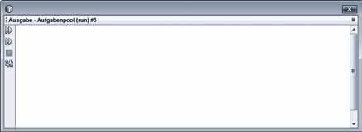іске қосылғаннан кейін программа төмендегідей көрінуі мүмкін:

Шығыс есептер жиыны #3
жылды енгізіңіз:
2011
ай енгізіңіз:
2
Күнді енгізіңіз:
29
Күнді енгізіңіз:
28
Күні дұрыс

әзірлеу сәтті аяқталды (жалпы уақыт: 0 минут 8 секунд)

5.3-тапсырма
Келесі for циклдерін талдау. Цикл аяқталғаннан кейін k тиісті мәнін анықтаңыз.

int i, j, k; k = 0;

k =
for (i = 1; i < 10; i = i + 1)
k = k + i; System.out.println("мән k: " + k);

k = 0;
for (i = 2; i < 10; i = i + 2)

k =
k = k + i; System.out.println("мән k: " + k);

k = 0;
for (i = 1, j = 5; (i < 5) && (j > 1); i++, j--) k = k + i * j; System.out.println("мән k: " + k);

k =

k = 0;
for (i = 1; i < 5; i++)
{

if (i == 3) continue; k = k + i;

k =
}
System.out.println("мән k: " + k);

k = 0;
for (i = 1; i < 10; i++)
{
k = k + i;
if (i == 6) break;

k =
}
System.out.println("мән k: " + k);

5.4-тапсырма
Дәл екі for циклі арқылы экранға келесі шығуды алуға тырысыңыз.
10 9 8 7 6 5 4 3 2 1 0
9 8 7 6 5 4 3 2 1 0
8 7 6 5 4 3 2 1 0
7 6 5 4 3 2 1 0
6 5 4 3 2 1 0
5 4 3 2 1 0
4 3 2 1 0
3 2 1 0
2 1 0
1 0
0

5.5-тапсырма
Келесі мәселелерді шешу үшін for циклін пайдаланыңыз:
  - пернетақтадан бір бүтін санды енгізу және содан кейін осы санға дейінгі барлық натурал сандарды экранға шығару қажет.

Мысал:
Енгізу: 8 Шығару: 1 , 2 , 3 , 4 , 5 , 6 , 7 , 8

    - пернетақтадан бір бүтін санды енгізу және содан кейін осы саннан 2-ге дейінгі барлық жұп натуралды сандарды экранға шығару қажет.

Мысал:
Енгізу: 12 Шығару: 12 , 10 , 8, 6 , 4 , 2

    - X 1-ден 10-ға дейін және керісінше деп санайтын программаны жазыңыз. программа тек бір for циклін пайдалана алады.

Мысал:
Шығару: 1, 2, 3, 4, 5, 6, 7, 8, 9, 10, 9, 8, 7, 6, 5, 4, 3, 2, 1

5.6-тапсырма
Келесі мүмкіндіктері бар Java программасын жазыңыз:
пайдаланушы оң бүтін санның кез келген санын (бүтін мәндерді) енгізе алады. Нөлді енгізгенде программа енгізілген сандардың санын және сондай-ақ ең көп және ең аз санды экранға шығаруы тиіс.
Келесі айнымалыларды ғана пайдалану қажет:

- int енгізусаны;
- int саны;
- int мин;
- int мах;

іске қосылғаннан кейін программа төмендегідей көрінуі мүмкін:
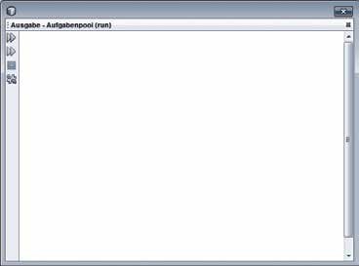

Шығыс есептер жиыны
- саны 1
- саны 7
- саны 4
- саны 9
- саны 0

сіз 4 сан енгіздіңіз максимум: 9
минимум : 1

әзірлеу сәтті аяқталды (жалпы уақыт: 0 минут 9 секунд)

5.7-тапсырма
пайдаланушы құпия сөз болуы тиіс төрт жеке символды (String емес) бірінен кейін бірін енгізу қажет. бұл төрт символ келесі өлшемдер бойынша тексерілуі тиіс:
түпнұсқа паролі (немесе символдар тізбегі): P R O G
Егер пайдаланушы осы символдарды енгізсе, экранда келесі хабар пайда болуы керек: "лОГИН дұрыс". Дегенмен, пайдаланушыға бас немесе кіші әріптермен кез келген ретпен төрт символды енгізуге рұқсат етіледі.
мысалы, келесі енгізу опцияларына рұқсат етіледі:
- R P G O
- P G o r
- O R p g және басқалар.
пайдаланушы паролін ең көп дегенде үш рет енгізе алады, әйтпесе программа қате туралы хабарлама беруі тиіс.

Кеңестер:
  - Жеке символдарды оқуды осылай жасауға болады:
BufferedReader оқу =
new BufferedReader(new InputStreamReader(System.in));
char a = оқу.readLine().charAt(0);
  - бас әріптерге түрлендіруді статикалық әдіс арқылы жүзеге асыруға болады toUpperCase:
char a = 'x'
a = Character.toUpperCase(a); // a == 'X'

5.8-тапсырма
пайдаланушы енгізуін тексеретін Java программасын жазыңыз. Ол үшін пайдаланушы кодты бүтін сан түрінде енгізеді, содан кейін келесі өлшемдер бойынша тексеру қажет:
- Сан бес символды болуы керек.
- Сан 3, 5 немесе 7-ге бөлінбеуі керек.
- Егер сан 1-ге басталса, онда соңғы цифр да 1-ге тең болуы керек.
- бесінші цифр бақылау болып табылады. Ол алғашқы төрт цифрдің қосындысын 7-ге бөлу қалдығына тең болуы тиіс.

Мысалдар:
- Енгізу: | 12345 | Қате енгізу (соңғы цифр 1 тең емес)
- Енгізу: | 56442 | Қате енгізу (3-ке бөлінеді)
- Енгізу: | 23456 | Қате енгізу (бақылау цифры дұрыс емес)
- Енгізу: | 45454 | Дұрыс енгізу

Егер енгізу дұрыс болса, программа тиісті хабарламамен ( «енгізу дұрыс» ) аяқталуы тиіс. әйтпесе, енгізу қайталануы тиіс.

Ескертулер:
- тек қарапайым деректер типін (бірақ жол түрі емес) және операторлар пайдалануға болады.
- Арифметикалық операторларды белсенді қолданыңыз (қосу. модуль операторы) және бүтін сандарды бөлу үтірден кейін разрядтардың саны жоқ екенін ескеріңіз.

5.9-тапсырма
таңдау және итерация арқылы шешуге болатын қызықты мәселе – бұл қысқа мерзімді ойын-сауық үшін әртүрлі журналдарда «Жұмбақтар» айдарында қолданылатын тапсырма.

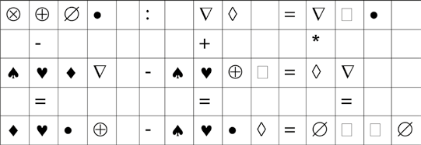
мәселе: Сандық ребус

әрбір символ бір цифр үшін пайдаланылады. барлығы он белгісіз цифрлары бар алты теңдеу бар. математика тұрғысынан бұл жерде бір мағыналы шешім жоқ. Сондықтан жұмбақты шешетін адам мәселені ойлаудың көмегімен шешуге тырысады.
Цифрларды бөлудің барлық нұсқаларын модельдейтін және әр жолы алты есептеуді жүзеге асыратын Java программасын жазыңыз. Дұрыс цифрлар табылған кезде, олар экранға шығарылуы тиіс.

Кеңестер:
Есептеулерді тексеру үшін жекелеген цифрларды (айнымалылар) бір санға қосу қажет:

a | b | c | d |  | : |  | e | f |  | = | e | g | d

(a · 1000 + b · 100 + c · 10 + d) : (e · 10 + f ) = (e · 100 + g · 10 + d)

«Java кластары ұғымы» тарауына тапсырмалар

6.1-тапсырма
Координаттар жүйесінде нүктені білдіретін нүкте класын жазыңыз. Ол үшін x және y координаттары үшін атрибуттарды жасау қажет.
  - Стандартты конструктордан басқа нүктені инициализациялау үшін параметрлері бар екі конструктор жауап беруі тиіс:
public нүкте() { . . . }
public нүкте(double a, double b) { . . . }
public нүкте(нүкте p) { . . . }
  - бұл әдіс координатаның басынан бастап нүкте қашықтығының мәнін есептеуі және қайтаруы тиіс.
Негізгі әдіс бойынша класс төмендегідей пайдаланылуы мүмкін:
public static void main(String[] args) { нүкте a = new нүкте (10, 20); нүкте b = new нүкте (a);
нүкте c = new нүкте ();
c.setX(30);
c.setY(40);

System.out.println("нүкте B<" + b.getX() + "|" + b.getY() + ">"); System.out.println("нүктесінен b до <0|0>: дейінгі қашықтық"
+ b.қашықтық());
}
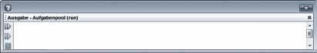іске қосылғаннан кейін экран төмендегідей көрінеді:

Шығыс есептер жиыны
нүкте В<10.0 l 20.0>
B нүктесінен <0l0> дейінгі қашықтық: 22.360379774997898 әзірлеу сәТТі аЯҚТалды (жалпы уақыт: 0 минут 0 секунд)

Ескертпе:
Math класы, мысалы, квадрат түбірін есептеу үшін sqrt типті кейбір статикалық әдістерді ұсынады.

6.2-тапсырма
Келесі мүмкіндіктері бар Java-да сан класын жазыңыз:
Класс атрибут ретінде бүтін санға ие (тиісті әдістер мен конструкторларды құру). Сан тек 0-ден 999-ға дейінгі мәндерді қабылдай алады және spell әдісі толық жазылған сан ретінде бүтін санды шығаруы керек.

Мысал:
cан z = new сан(213); z.spell();

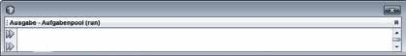іске қосылғаннан кейін экран төмендегідей көрінеді:

Шығыс есептер жиыны
екі жүз он үш
әзірлеу сәТТі аЯҚТалды (жалпы уақыт: 0 минут 1 секунд)

6.3-тапсырма
IP мекенжайын сақтау үшін IP мекенжайын жасаңыз. бұл жағдайда IP мекенжайы String типті жеке атрибутта сақталуы тиіс. Сақталуына алдында IP-мекен-жайын тексеру қажет. Егер IP мекенжайы дұрыс болмаса, қате туралы хабарламаны шығарып, „0.0.0.0“ мекенжайын сақтау қажет.
Келесі қайта жүктелген конструкторларды құру қажет:
- public IPмекенжай (){...}
- public IPмекенжай (int a, int b, int c, int d){...}
- public IPмекенжай (String s) ){...}
Бұдан әрі Get және Set әдістерін орындау қажет және IP мекенжайы жарамсыз болса, false мәнін қайтару қажет.
- public boolean setIP(int a,int b, int c, int d) {...}
- public boolean setIP(String s) {...}
- public string getIP(){...}

Ескертулер:
- Тек қарапайым жол түрлерін пайдалану қажет.
- IP мекенжайларын тексеру үшін жеке әдістерді жазыңыз.

тест программасы:
public static void main(String[] args) {

IPмекенжай iP = new IPмекенжай ();

if (iP.setIP("12.111.222.123")==true)
System.out.println("IP-мекенжай дұрыс!");
else System.out.println("IP-мекенжай дұрыс емес!");

System.out.println();
if (iP.setIP("..0.000") == true)
System.out.println("IP-мекенжай дұрыс!");
else System.out.println("IP-мекенжай дұрыс емес!");

System.out.println();
if (iP.setIP("012.1.10.000") == true)
System.out.println("IP-мекенжай дұрыс!");
else System.out.println("IP-мекенжай дұрыс емес!");

System.out.println();
if (iP.setIP("123.12.0.") == true)
System.out.println("IP-мекенжай дұрыс!");
else System.out.println("IP-мекенжай дұрыс емес!");
}

іске қосылғаннан кейін экран төмендегідей көрінеді:
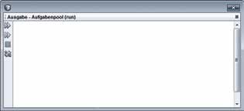

Шығыс есептер жиыны
IP мекенжайы дұрыс!

IP адресіндегі қате - мәні дұрыс емес IP мекенжайы дұрыс емес!

IP мекенжайы дұрыс!

IP мекенжайындағы қате-төртінші мән дұрыс емес IP мекенжайы дұрыс емес!
әзірлеу сәтті аяқталды (жалпы уақыт: 0 минут 2 секунд)

Ескертпе:
String класындағы Substring немесе indexOf сияқты әдістерді белсенді пайдаланыңыз.

6.4-тапсырма
Кәсіби мектепте математикадан сабақ өткізу үшін кейбір пайдалы әдістер мен атрибуты бар класс әзірлеу қажет. Ол үшін математика класындағы статикалық әдістер мен статикалық атрибутты орындаңыз:
  - дәреже әдісі: бұл әдіс берілген көрсеткішпен double айнымалы түріне әкеледі. Дәреженің есептелген мәні қайтарылуы тиіс.
  - факториал әдісі: бұл әдіс бүтін мәнді қабылдайды, факториалды есептейді және мәнді қайтарады.

Ескертпе:
Натурал Сан факториалы 1-ден осы санға дейінгі барлық сандардың туындысына тең. мысал: 5! (! факториал білдіреді) = 1 · 2 · 3 · 4 · 5 = 120

- Сан цифрларының қосындысы әдісі: бұл әдіс берілген бүтін санның цифрлары қосындысын анықтайды және қайтарады.
- Үшбұрыш әдісі: бұл әдіс үшбұрыштың үш жағын қабылдайды және бұл үшбұрыштың тік бұрышта екенін тексереді. Иә болса, әдіс true мәніне қайтарады, олай болмаса-false.
- тұрақты пи: бұл тұрақты пи санын білдіреді (3.14). Негізгі әдісте класты қолдану мысалы:
public static void main(String[] args) {
System.out.println("үшінші деңгей 5 тең: "

+ математика. деңгей(5, 3));
System.out.println();
System.out.println("Факториал 5: " + математика.факториал(5));
System.out.println();
System.out.println("147 саны цифрларының қосындысы: "

+ математика. цифрларының қосындысы (147));
System.out.println();
if (математика. Үшбұрыш(3,4,5) == true)
System.out.println("Тікбұрышты үшбұрыш!");
else
System.out.println("дұрыс үшбұрыш емес!");
System.out.println();
System.out.println("пи саны: " + математика.Пи ); System.out.println();
}

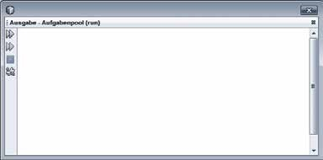іске қосылғаннан кейін экран төмендегідей көрінеді:

Шығыс есептер жиыны
5-тен 3 дәрежеге тең: 125,0

Факториал 5: 120

147 саны цифрларының қосындысы 12 Тік бұрышты үшбұрыш!
пи саны: 3.14

әзірлеу сәтті аяқталды (жалпы уақыт: 0 минут 1 секунд)

«Java-да мұрагерлік» тарауына тапсырма

7.1-тапсырма
Геометриялық негізгі формалар үшін базалық класс бола алатын Негізгіпішін класын жасаңыз. Класс белгілеу үшін тек атрибут (String) қажет. Негізгі формадан басқа екі туынды класты жасаңыз: төртбұрыш және шеңбер. бұл екі кластардың төртбұрыштың және шең- бердің қасиеттерін бейнелейтін атрибуттары болуы тиіс: төртбұрышты координаттар жүйесіндегі төрт нүктенің көмегімен сипаттауға болады, ал шеңберді орталық нүкте мен радиустың көмегімен сипаттауға болады.
6.1-тапсырмасынан класс нүктесін қолданыңыз немесе координаталар жүйесінде (х және у координаттары) нүкте құратын класс нүктесін жасаңыз. бұл кластарды форма кластары атрибуттары үшін пайдаланыңыз. Класта атрибуттарды орнату, оқу және экранда шығару үшін сәйкес әдіс болуы керек.

пайдалану үлгісі:
public static void main(String[] args) {

төртбұрыш v = new төртбұрыш ("төртбұрыш 1"); шеңбер k = new шеңбер("шеңбер 1");

нүкте p1= new нүкте (1,3); нүкте p2= new нүкте (4,3); нүкте p3= new нүкте (5,8); нүкте p4= new нүкте (1,8); double радиус = 2.5;

v.setнүктелер(p1,p2,p3,p4); k.setнүктерадиус(p1,радиус);

v.Шығару(); System.out.println(); k.Шығару(); System.out.println();
}
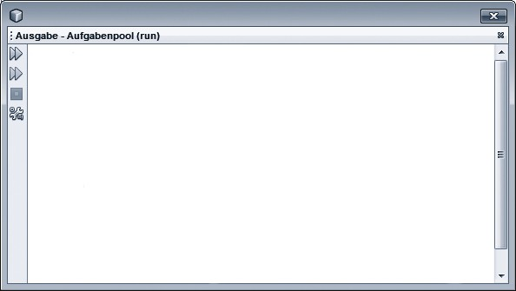іске қосылғаннан кейін экран төмендегідей көрінеді:

Шығыс есептер жиыны

Төртбұрыштың атауы: төртбұрыш 1 нүктеге тең:
(1.0 / 3.0)
(4.0 | 3.0)
(5.0 / 8.0)
(1.0 / 8.0)

Шеңбер атауы: 1 шеңбер нүкте тең:
(1.0 / 3.0)
радиусы тең: 2.5

әзірлеу сәтті аяқталды (жалпы уақыт: 0 минут 2 секунд)

7.2-тапсырма
Хайуанаттар бағында сізге келесі жануарларды «басқаратын» программалық қамта- масыз етіп жазу керек: пілдер, мүйізтұмсықтар, дельфиндер мен киттер. Java-да барлық жа- нуарларға арналған класс жазыңыз. әрбір жануарда өз аты атрибуты болуы керек. Сондай- ақ суда өмір сүретін барлық жануарлар үшін сүңгу әдісін орындау қажет. Жер бетінде өмір сүретін барлық жануарлар үшін жүгіру әдісін орындау қажет. Ақпараттық парақ әдісі жануарлар туралы мәліметтер экранға шығаруы керек.

Қолданудың қосымша критерийлері:
  - мұраны және абстракты базалық кластарды орынды орнату.
  - белгілі бір орындауларды алдын ала анықтау үшін интерфейс мүмкіндігін пайда- ланыңыз.
  - Ақпараттық парақ әдісі Жануарлар объектісінің кез келген данасын базалық кластағы сілтемеге беруге болатын полиморфизмді пайдалануы тиіс.
  - Ақпараттық парақ әдісі Жануарлар объектісінің кез келген данасын базалық кластағы сілтемеге беруге болатын полиморфизмді пайдалануы тиіс.

<<realize>>

<<realize>>
+ жүгіру()
<< интерфейс >> Жүгіре алады
<<abstract>> жануар
Су жануарлары
+ сүңгу()
<< интерфейс >> Суға түсе алады
дельфин
кит
мүйізтұмсық
Құрлық
жануары
басты программа жануарлар класын осылай пайдалана алады:
public static void main(String[] args) {
піл

піл e = new піл("піл");
мүйізтұмсық n = new мүйізтұмсық("мүйізтұмсық"); дельфин d = new дельфин("дельфин");
кит w = new кит("кит"); жануар t; t = e;
t. ақпараттықпарақ(); System.out.println();

t = n; t. ақпараттықпарақ (); System.out.println();

t = d; t. ақпараттықпарақ (); System.out.println();

t = w; t. ақпараттықпарақ (); System.out.println();
}
іске қосылғаннан кейін экран төмендегідей көрінеді:
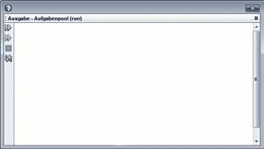

Шығыс есептер жиыны жануар: піл жүгіреді!

жануар: мүйізтұмсық жүгіреді!

жануар: дельфин сүңгейді!

жануар: Кит сүңгейді!

әзірлеу сәтті аяқталды (жалпы уақыт: 0 минут 2 секунд)

«Java-дағы массивтер» тарауына тапсырмалар

8.1-тапсырма
Он бүтін мәнді массивке санайтын және мәндердің қосындысын экранда көрсететін Java программасын жазыңыз.

8.2-тапсырма
массивтерді сұрыптаудың қарапайым алгоритмі көпіршікті сұрыптау деп аталады. Алгоритм көпіршікті сұрыптау деп аталды, себебі массив элементтерін шыны стақандағы ми- нералды судың көпіршіктері (ағылш. bubbles) ретінде көз алдыға елестетуге болады. Үлкен көпіршіктер (өріс элементтері) олар одан әрі көтерілетін үлкен көпіршіктермен ұсталғанға дейін көтеріледі.
төменде графиктерде принцип көрнекі түрде ұсынылған:

бірте-бірте ең үлкен көпіршік қалған көпіршіктерді ығыстырады және ең жоғары позицияда орналасады.
10
45
4
15
4
45
10
15
4
2
45
10
15
4
1
3
4
45
15

10

Енді қағида басқа көпіршіктермен қайталанады, сондықтан екінші үлкен көпіршік екінші орында, үшінші үшінші орында, төртінші төртінші және соңғы орында орналасқан. Осылайша, массив толығымен сұрыпталған.

4
45
15
10
6
10
45
15

4
5
Алгоритмді қолдануды бірнеше сөзбен төмендегідей сипаттауға болады:
массив басынан аяғына дейін бірінші кезеңді өтеді. бірінші элемент салыстырылады және қажет болған жағдайда келесімен аусытырылады. Содан кейін келесі элемент салыстырылады және қажет болған жағдайда келесімен аусытырылады. бұл массивтің соңына дейін жүреді. Сондықтан ең үлкен элемент массивтің соңында, яғни ең үлкен көпіршік жоғары көтеріледі. Келесі кезеңдерде де сол принцип қолданылады.

Егер массивте, мысалы, төрт элемент болса, онда бұл кезеңдер үш рет өткізілуі тиіс. Жалпы, N элементтері кезінде (N-1) кезеңдер талап етіледі. бірінші кезең массивтің соңына дейін өтеді, екіншісі соңғының алдындағы элементке дейін жүреді, өйткені ең үлкен элемент соңында болады және т.б.

Тапсырма:
Жоғарыда сипатталған әдіс бойынша кез келген өлшемнің бүтін мәндерінің массивін сұрыптайтын bubblesort статикалық әдісін жазыңыз.
басты программа көпіршікті сұрыптауды келесі түрде пайдалана алады:

public static void main(String[] args) {
int [] мәндер = {10, 55, 23, 18, 5, 99, 22, 33, 1, 38};
bubblesort(мәндер); System.out.println("сорттау Bubblesort");

for (int i = 0; i < мәндер.length ; i++) { System.out.print(werte[i] + " ");
}
System.out.println();
}
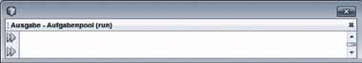іске қосылғаннан кейін экран төмендегідей көрінеді:

Шығыс есептер жиыны
1 5 10 18 22 33 38 55 99
әзірлеу сәТТі аЯҚТалды (жалпы уақыт: 0 минут 1 секунд)

8.3-тапсырма
массив көмегі арқылы шахмат тақтасын «басқарушы» java программасын жазыңыз. бұл шахмат тақтасында бір ат тұр. пайдаланушы аттардың жаңа жүру үшін жаңа координаттарды көрсете алады. бұл қадамды шахмат ойыны ережесін бұзбаса ғана орындауға болады. программа экранға шахмат тақтасын және атты шығару керек – бұл ретте System.out.println көмегі арқылы таңбаларды өте қарапайым шығаруды пайдалану қажет. Ол үшін тиісті әдістермен қажетті функциялармен қолданылатын шахмат сыныбын жазыңыз.
Қате жүрістің экранға мүмкін шығуы:
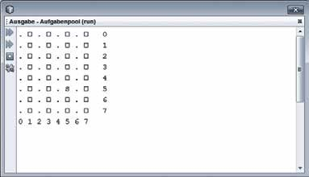
Шығыс есептер жиыны
мұнда шахмат тақтасы нүкте «.»
және клеткалар «0» көмегі арқылы ұсынылған. X және y координаттары өрістің төменгі және оң жақ жанында орналасқан және 0-ден
7-ге дейін барады. Аттың қазіргі позициясы «S» символы көмегімен көрсетілген.
Х: 5 координаттарын енгізіңіз Y: 5 координаттарын енгізіңіз Қате жүріс

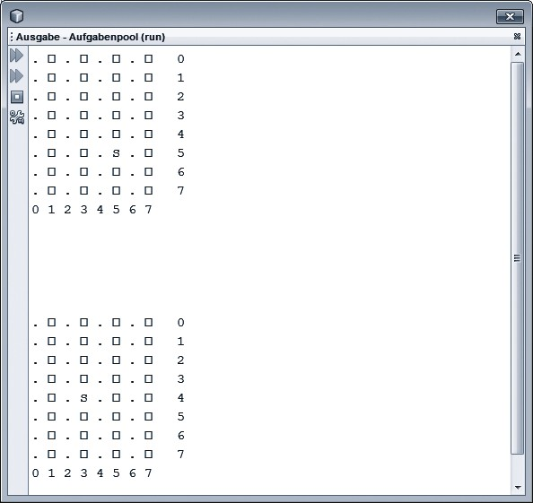Дұрыс жүрістің экранға мүмкін шығуы:
Шығыс есептер жиыны
X: 3 координаттарын енгізіңіз Y: 4 координаттарын енгізіңіз Қате жүріс

Ескертпе:
Шахмат тақтасын көрсету үшін мүмкін символдарды іздеуді келесі цикл көмегі арқылы жүзеге асыруға болады:
for (int i=48;i < 255; i++) System.out.println(i + " " + (char)i);

8.4-тапсырма
массивте электротехникадағы өлшеу сериясынан 100 бүтін мән сақталған. Өлшеу мән- дері үшін әртүрлі статикалық деректерді анықтау қажет. Ол үшін келесі функциялары бар Java программасын жасау қажет:
- Өлшеу мәндерінің минимумын есептеу
- Өлшеу мәндерінің максимумын есептеу
- Өлшеу мәндерінің орталық мәнін есептеу
- Өлшеу мәндерінің таралу ауқымын есептеу
- Өлшеу мәндерінің орташа ауытқуын есептеу
- Жиі кездесетін бес мәнді есептеу (мәндердің жиілігінің тізімі)

Осы функциялар үшін тиісті әдістерді ұсынатын статистика класын орындаңыз. Класс әдістерді шақыруға болатын таңдау мәзірін ұсынуы керек.

Статистикалық деректерге түсінікітеме:
- Орташа мән: орташа мән бұл массивтің ортасынан шыққан мән. массив алдын ала сұрыпталуы тиіс.

Мысал:
int [] мәндер = { 3 , 7 , 2 , 9 , 1 };
сұрыптау: 1 2 3 7 9
орташа мәні: 3

- Шашырату диапазоны: Қатардың шашырату диапазоны бұл қатардың ең кіші және ең үлкен элементі арасындағы қашықтық.
- Орташа ауытқу: орташа ауытқу әрбір массивтің орташа мәнін алып тастағанда мас- сивтің барлық элементтерінің қосындысынан есептеледі, элементтер санына бөлінеді:

Мысал:
int [] мәндер = { 3 , 7 , 2 };
орташа мәні: ( 3 + 7 + 2 ) / 3 = 4
орташа ауытқу: ( | 3 – 4 | + | 7 – 4 | + | 2 – 4 | ) / 3 = ( 1 + 3 + 2 ) / 3 = 2


Қосындысы (оң ауытқу)
- Жиілік: бұл элементтің қатарда жиі кездесетін сан.

Мысал:
int [] мәндер = { 3, 7, 2, 3, 6, 2, 7, 3, 2, 3 };

мәндер | 2 | 3 | 7 | 6
Жиілік | 3 | 4 | 2 | 1

Ескертпе:
Өлшеу мәндерін кездейсоқ сандардың көмегімен алуға болады. программаның келесі жолында кездейсоқ мәндерді жасауға болады

int кездейсоқмән = (int) (Math.random() * 100);


Random әдісі теріс емес бүтін кездейсоқ 0-ден (қосу) 1-ге дейінгі (шығарып тастал.) санды береді. 100-ге көбейтілгеннен кейін және бүтін санға түрлендірілгеннен кейін кездейсоқ мән 0 мен 99 арасында болады.
8.5-тапсырма
математика мен экономикада матрица маңызды тақырып болып табылады. мат- рицаларды есепке алу үшін Matrix класын әзірлеу қажет, ол кез келген өлшемдегі матрицаны сақтай алады.
Мысал: матрица 3 x 3:

матрицаны сақтау тиісті массив көмегі арқылы жүзеге асырылуы тиіс. бұл ретте класта келесі функциялар қолданылуы тиіс:

енгізу әдісі():
пайдаланушы матрица өлшемін көрсете алады, одан әрі массив өлшемдері орнатылады және мәндер есептеледі

Шығару әдісі():
матрица (пішімделген) экранға шығады.
транспондау әдісі():
матрица транспонацияланады. бұл дегеніміз, aij матрицасының барлық мәндері өз индекстерін (aij = aji) өзгертеді.

Транспондау мысалы:

Статикалық әдістерді жинау():
Екі берілген матрицалар жиналады және нәтиже қайтарылады.
статистикалық әдістерді көбейту():
Екі берілген матрицалар көбейтіледі және нәтиже қайтарылады.
жинақтауға және көбейтуге түсініктеме:
Екі матрица матрицаның әрбір элементі басқа матрицаның сол индексімен элементпен қалыптасады.

Мысал:

Көбейту сәл қиын:
бірінші матрицаның бірінші жолы элементтер бойынша екінші матрицаның бірінші бағанына көбейтіледі, содан кейін туындылар қосылады. Соңғы нәтиже бұл көбейту матрицасының бірінші элементі.

Мысал:
Келесі мысалда негізгі программада матрица класын қолдану көрсетілген:
public static void main(String[] args) { матрица a = new матрица (); матрица b = new матрица (); матрица c = new матрица ();
System.out.println("матрица класы 1.0 нұсқасы"); System.out.println("Бірінші матрицаны енгізу:"); a.енгізу();
System.out.println("Бірінші матрица:");

a.шығару(); a.транспондау ();
System.out.println("Транспондалған матрица:"); a.шығару();
System.out.println("екінші матрицаны енгізу:"); b.енгізу();
System.out.println("екінші матрица:"); b.шығару();
c = матрица.қосу (a, b); System.out.println("сумма:"); c.енгізу();
c = матрица. көбейту (a, b); System.out.println("Шығарма:"); c.шығару();
}
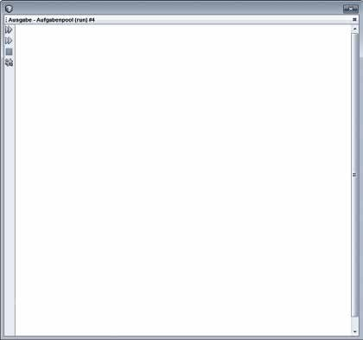іске қосылғаннан кейін экран төмендегідей көрінеді:

Шығыс есептер жиыны #4
матрица класы 1.0 нұсқасы Бірінші матрицаны енгізіңіз:
жол санын енгізіңіз: 2 Бағандар санын енгізіңіз: 2 Элементті енгізіңіз [0 . 0]:1
Элементті енгізіңіз [0 . 1]:2
Элементті енгізіңіз [1 . 0]:3
Элементті енгізіңіз [1 . 1]:4 Бірінші матрица:
1 2
3 4
Тасымалданатын матрица:
1 3
3 4
екінші матрицаны енгізу:
жолдар санын енгізу: 2 Бағандар санын енгізу: 2 Элементті енгізіңіз [0 . 0]:3
Элементті енгізіңіз [0 . 1]:4
Элементті енгізіңіз [1 . 0]:5
Элементті енгізіңіз [1 . 1]:6 екінші матрица:
3 4
5 6
сомасы:
4 7
7 10
Шығарма:
18 22
26 32
әзірлеу сәТТі аЯҚТалды (жалпы уақыт: 0 минут 15 секунд)

«Java-дағы файлдық операциялар» тарауына тапсырмалар

9.1-тапсырма
Экранда мәтіндік файлды оқитын және көрсететін Java программасын жазыңыз. Ол үшін пайдаланушы файл атауын көрсетуі керек, содан кейін экранға шығады.

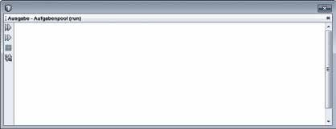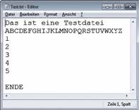іске қосылғаннан кейін программа төмендегідей көрінуі мүмкін:
Шығыс есептер жиыны
Файлға жолды енгізіңіз: c:/temp/test.txt Lfs ist ein Testdatei ABCDEFGHIJKLMNOPQSTUVWXYZ
1
2
3
4
5
түпнұсқадағы
мәтіндік файл
соңы
әзірлеу сәтті аяқталды (жалпы уақыт:

9.2-тапсырма
Кез келген файлдың көшірмесін жасайтын Java программасын жазыңыз. бұл үшін пайдаланушы көшірмені көшіруге қажетті файл атын және көшірменің атауын көрсетуі керек.
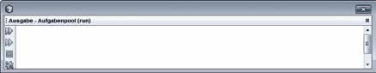іске қосылғаннан кейін программа төмендегідей көрінуі мүмкін:

Шығыс есептер жиыны
Көшірілген файлдың атауын енгізіңіз: c: / temp / logo.jpg Көшірменің атауын енгізіңіз: c: /temp/kopie.jpg

әзірлеу сәТТі аЯҚТалды (жалпы уақыт: 0 минут 23 секунд)


Көшірме

Ескертпе:
бинарлық оқу және жазу FileInputStream және FileOutputStream кластары көмегі арқылы жүргізілуі мүмкін:

FileInputStream в = new FileInputStream("Бастапқы файлдың аты "); FileOutputStream из = new FileOutputStream("мақсатты файл атауы ");

Жолы көрсетілген файлдың аты

byte [] b = new byte[1] оқу.read(b); жазба.write(b);
;

бинарлы оқуға арналған бір элементті массив

9.3-тапсырма
пайдаланушы жолын оқып, барлық каталогтар мен ішкі каталогтар тізімін келтіретін Java программасын жазыңыз. Ол үшін listfiles класс File әдісін пайдаланыңыз.
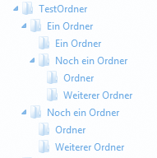

тестілік мақсаттар үшін осы каталогтар мен ішкі каталогтар жасалды.
іске қосылғаннан кейін программа төмендегідей көрінуі мүмкін:
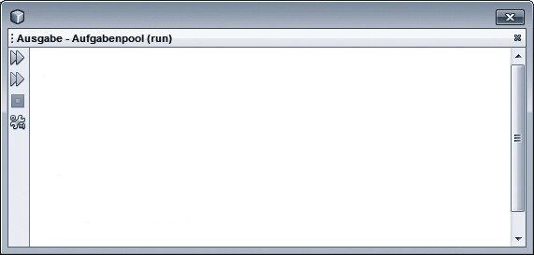

Шығыс есептер жиыны
Каталогтар тәртібі үшін: c:/TestOrdner
Ein Ordner
Ein Ordner
Noch ein Ordner Ordner WeitererOrdner
Noch ein Ordner Ordner WeitererOrdner

әзірлеу сәТТі аЯҚТалды (жалпы уақыт: 0 минут 2 секунд)

Ескертпе:
Каталогтарды оқу үшін рекурсивті әдіс ұсынылады. бұл әдіс қайта және қайта шақырылады, бірақ өзгертілген параметрлермен, әйтпесе бұл шексіз циклдің түрі ғана болар еді. Рекурсия бақылаумен өтуі үшін жауап беретін лайықты параметрді таңдаудағы рекурсияның „фишкасы“ (яғни соңы бар).

1-мысал:
бақылаусыз өтетін рекурсия:
public static void шығару() {
System.out.print("сәлем");

шығар
у();
Рекурсивті шақыру
}
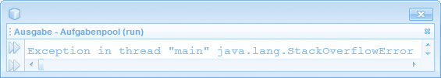

Шығыс есептер жиыны
әдіс үнемі (шексіз) туындайды. Осылайша, ерте ме, кеш пе, программа толып кету қатесіне байланысты бұзылады (StackOver fl ow).

2-мысал:
бақылаумен өтетін рекурсия:
public static void шығару(бүтін сан

басқару параметрі

if (счетчик < 5) { System.out.println("сәлем"); шығару2(есептегіш + 1);;
}
}

Өзгертілген параметрлері бар шақыру

программа іске қосылғаннан кейін шығару 2 (0) (бастапқы мәні 0) рекурсия енді бақылаумен өтеді:
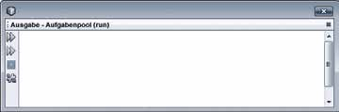

Шығыс есептер жиыны
сәлем сәлем сәлем сәлем сәлем сәлем
әзірлеу сәТТі аЯҚТалды (жалпы уақыт: 0 минут 3 секунд)

9.4-тапсырма
Символдар мен мәтіндік файлдардың жолдарын қарапайым шифрлей алатын Java программасын жазыңыз. Ол үшін пайдаланушыға шифрлау керек мәтінді енгізгісі келе ме деген сұрақ қойылады немесе ол үшін мәтіндік файлды санау керек. Одан әрі мәтін шифрленеді және көрсетілген файлға жазылады. Шифрлау салыстырмалы қарапайым: әрбір мәтін символынан кейін алдымен екі кездейсоқ символ жазылады. Осылайша, шифрланған файлдың әрбір үшінші символы түпнұсқа мәтінге жатады. Шифрлаудан басқа тиісті шифр ашылуы ұсынылуы тиіс.

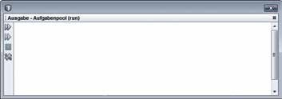Мысал: Файлды шифрлау

Шығыс есептер жиыны
Шифрлау үшін мәтінді енгізу керек немесе файлдан ашу керек пе? (В / о) о
Файлдың аты с: / test.txt
Шифрланған файлды қайда сақтау керек? с:/test/ver.txt
әзірлеу сәТТі аЯҚТалды (жалпы уақыты: 0 минут 27 секунд)

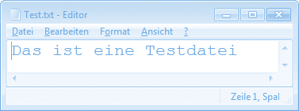
шифрланған
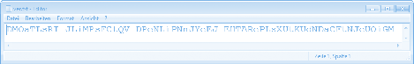

Ескертпе:
Келесі программалық жол арқылы кездейсоқ мәндерді алуға болады.

int кездейсоқмән = (int) (Math.random() * 100);


Random әдісі теріс емес бүтін кездейсоқ 0-ден (қосу) 1-ге дейінгі (шығарып тастал.) санды береді. 100-ге көбейтілгеннен кейін және бүтін санға түрлендірілгеннен кейін кездейсоқ мән 0 мен 99 арасында болады.
Мысал: Файлдың шифрын ашу
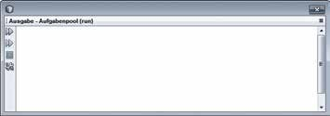

Шығыс есептер жиыны
Шифрлау үшін мәтінді енгізу керек немесе файлдан ашу керек пе? (ә / Б) Туралы
Файлдың аты с:/temp/var.txt
Шифрланған файлды қайда сақтау керек? с:/test/ver.txt
әзірлеу сәТТі аЯҚТалды (жалпы 0 минут 16 секунд)
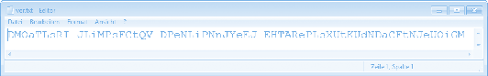
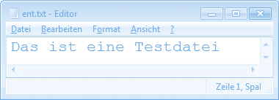

Шифры ашылған

9.5-тапсырма
Java-да сөз класын жасаңыз, ол сөз жұптарын (неміс-ағылшын және неміс-испан) білдіретін және шақыратын болады. Класс сөздерді екі Hashmaps-да сақтауы керек. Сөздер " Vokabel.txt" файылдағы конструктор класында оқылуы керек (Ескертулерді қараңыз).
Сөздерді өңдеу үшін келесі әдістер қолжетімді болуы керек:

  - сөздерді шығару
public void шығару()
бұл әдіс экранда барлық сөздерді форматталған күйде көрсетеді.
  - сөздерді шығару
public int шығару (String язык)
Сөздерді шақыру басталады. берілетін параметрге байланысты шақыру неміс-ағылшын немесе неміс-испан тілінен басталады. Одан әрі сөздерді шақыру кездейсоқ генератордың көмегімен жүргізілуі тиіс. мұнда дұрыс жауаптар саналады және қайтарылады. әрбір сөз тек бір рет туындауы мүмкін немесе болуы керек
таңдау мәзірінің басты мәзіріне қосымша жазыңыз. пайдаланушы неміс-ағылшын немесе неміс-испан тілінде сөздердің пайда болуын таңдай білуі керек.

Ескертулер:
    - Кездейсоқ мәндерді алу үшін Math класындағы random әдісін қолдануға болады (сондай-ақ 9.4-тапсырмасын қараңыз).
    - „Vokabel.txt“ файлы төмендегідей көрінеді:
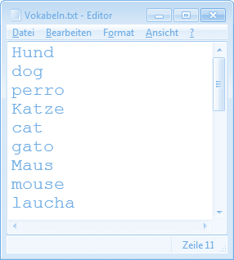:

әрқашан неміс, содан кейін ағылшын және испан сөзі көрсетіледі. Файл мысалында 24 сөз бар – сегіз неміс, ағылшын және испан тілінде.

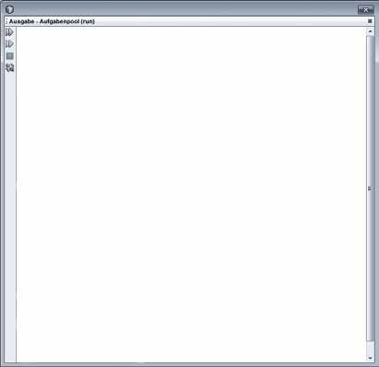іске қосылғаннан кейін шақыру төмендегідей көрінуі мүмкін:
Шығыс есептер жиыны
VOKABELPROGRAMM VERSION 1.1
Таңдау
<1> барлық сөздерді көрсету
<2> неміс-ағылшын тілі
<3> неміс-испан
<4> соңы
сіздің таңдауыңыз? 2
неміс: Hund неміс: Maus неміс: Shule неміс: Auto неміс: Haus неміс:Haare неміс: Klasse неміс тілі: Katze
Übersetzung:dog Übersetzung:mous Übersetzung:Shool Übersetzung:car Übersetzung:House Übersetzung:Hair Übersetzung:Klass Übersetzung:cat
сіз 8 дұрыс жауап бердіңіз
Таңдау
<1> барлық сөздерді көрсету
<2> неміс-ағылшын тілі
<3> неміс-испан
<4> соңы

сіздің таңдауыңыз? 4
әзірлеу сәтті аяқталды (жалпы уақыт: 0 минут 32 секунд)

9.6-тапсырма
ArrayList бүтін оң өлшеу мәндерінің кез келген санын қабылдай алатын сынаулар қатарын класын жазыңыз. Содан кейін сериализация интерфейсін жасаңыз және бастапқы кодтың келесі көшірмесінің көмегімен сәтті сериализация мен десериализацияны тексеріңіз:
:
сынауларқатары сынау = new сынауларқатары (); сынау.енгізу();
сынау.шығару();

System.out.println("бірқатар сынақ объектісі сериалданады!"); ObjectOutputStream сериялау =
new ObjectOutputStream(
new FileOutputStream("C:/temp/өлшеумәндері.dat"));

сериялау.writeObject(сынау); сериялау.close();

System.out.println("сынақ қатарының басқа
объектісіне десериализация!");

ObjectInputStream десериализациялау =
new ObjectInputStream(
new FileInputStream("C:/temp/өлшеумәндері.dat"));

сынауларқатары жаңасынау;
жаңасынау = (сынауларқатары) десериализациялау.readObject(); жаңасынау.шығару();

десериализациялау.close();
:

Ескертпе:
Сынауларқатары класындағы енгізу әдісі бірқатар мәндердің кез келген санын санайды және оларды ArrayList-ке қосады. Шығару әдісі мәнді экранға шығарады.

«Озық деңгейге арналған Java тақырыптары» тарауына тапсырмалар

10.1-тапсырма
Екі санды оқитын, содан кейін жинақтайтын, шегеретін, бөлетін және көбейтетін Java программасын жазыңыз. Ол үшін класта тиісті әдістерді жазу керек. Қателіктердің қандай түрлері (есептеу қатесі, енгізу қателері, буфердің толып кету қателері...) туындауы мүмкін деп ойлаңыз және тиісті try және catch блоктарын жазыңыз. әртүрлі деңгейдегі ерекшеліктерді (әдістің өзінде, әдісті шақырғанда және т.б.) өңдеңіз және процесті талдаңыз.

Толықтыру:
Енгізілген сандар 9999-дан 9999-ға дейінгі аралықта болуы тиіс. бұл үшін өз Exception- класын орындаңыз, ол қате енгізгенде ерекшеліктерді өңдеу үшін қолданылады.

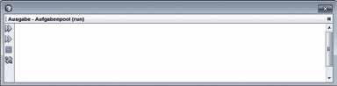іске қосылғаннан кейін экран төмендегідей көрінуі мүмкін:

Шығыс есептер жиыны
санды енгізіңіз:
10000
Тағы бір санды енгізіңіз:
100
енгізілген сан тым үлкен!
әзірлеу сәТТі аЯҚТалды (жалпы уақыт: 0 минут 8 секунд)
Немесе былай:
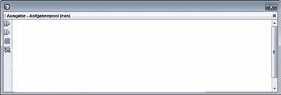

Шығыс есептер жиыны
санды енгізіңіз:
10
Тағы бір санды енгізіңіз:
0
10 және 0 сомасы тең айырмашылық 10 0 тең Бөлу: / by zero
10-ды 0-ге көбейткенде тең: 0
әзірлеу сәТТі аЯҚТалды (жалпы уақыт: 0 минут 5 секунд)

10.2-тапсырма
Liste жалпы класын жазыңыз. бұл класс T типті мәндердің кез келген санын сақтай білуі керек. Конструктордан басқа қосу, жою және бейнелеу әдісін жасау керек. Қосымша сан атрибутын жасау қажет. тиісті get әдісі көмегі арқылы mit элементтердің өзекті саны қайтарылуы тиіс.
Main әдісі бойынша класс келесідей қолданылуы керек:
public static void main(String[] args) {

тізім<бүтін> intListe = new тізім<бүтін>();

System.out.println("бүтіндер тізімі:");

толық мәндер үшін тізімді орнату инстанциялау
intListe.қосу(10); intListe.қосу(20); intListe.қосу(30);
System.out.println("Элементтер саны: "
+ intListe.getAnzahl());

intListe.суреттеу();
System.out.println();
System.out.println("2 элементін жою. ");

intListe.өшіру(1);

System.out.println("Элементтер саны: " + intListe.getAnzahl()); intListe. көрсету ();
System.out.println();
}

Ескертпе:
Java-да жалпыланған массивті құру тек қабылдау арқылы жүзеге асырылады. Object массиві жасалады және содан кейін бірден t жалпыланған түріне айналады:

T[] тізім = (T[]) new Object[100];

іске қосылғаннан кейін экранға шығару төмендегідей көрінеді:

Шығыс есептер жиыны
Бүтін сандардың тізімі:
Элементтер саны: 3
10
20
30

2 элементін жою........
Элементтер саны: 2
10
30

әзірлеу сәтті аяқталды (жалпы уақыт: 0 минут 0 секунд)

«АТҚ көмегімен ПГИ программалау» тарауына тапсырмалар

11.1-тапсырма
Frame класынан өз класын мұраға алып, клиенттік аймақты орындап және paint әдісін қайта жазыңыз. Содан кейін Paint оқиғаларын санайтын санауыш жасаңыз. Одан әрі терезеде олардың өзекті саны көрсетілуі тиіс. бұл ретте мәтін программаның скриншоттарында көрсетілгендей тігінен де, көлденеңінен де орталықтандырылуы тиіс:

кішірейту

Қолдану үшін ескертпе:
мәтін жолының биіктігі мен енін келесі операторлардың көмегімен анықтауға болады:

int қаріпбиіктігі = this.getFont().getSize(); FontMetrics fm = g.getFontMetrics(this.getFont()); i int мәтінені = fm.stringWidth("мәтін");

11.2-тапсырма
мәтіндік файлды оқитын және көрсететін пГИ программасын жазыңыз. программаны консольден бастаған кезде алдымен файлдың аты мен қажетті қаріпі енгізіледі, содан кейін мәтіндік файлды жолдарда көрсететін терезе ашылады.

іске қосылғаннан кейін программа төмендегідей көрінуі мүмкін:

Шығыс есептер жиыны
Файл атауын енгізіңіз: c:/temp/vokabeln.txt Қаріпті енгізіңіз: Arial
Терезені жабу үшін енгізіңіз!

11.3-тапсырма
мәтіндік файлда (файл құрылымын қараңыз) геометриялық пішіндер сақталған. бұл нысандар (сызық, эллипс, тік төртбұрыш) саналуы болуы керек және одан кейін терезенің клиенттік аймағында графикалық түрде ұсынылуы тиіс.

Мәтіндік файлдың құрылымы:

Сызықта бастапқы және соңғы нүкте қойылған. тік төртбұрыш пен эллипстің бастапқы нүктесі, ені мен биіктігі көрсетілген. бірінші түс – сызықтың түсі, екіншісі – құю түсі (қосымша).
сызыҚ,10,10,100,50,
Қара ТіКТӨрТБұрыШ,20,120,100,100, Қара,КӨК Эллипс,30,50,20,30,
КӨК, КӨК сызыҚ,150,150,200,250, Қара ТіКТӨрТБұрыШ,300,300,60,90, КӨК Эллипс,400,200,70,40,Қызыл,КӨК

Жоғарыда көрсетілген жолдарды мәтіндік файлда қатты дискіде сақтаңыз. программаны іске қосқан кезде бұл файл саналуы тиіс және тиісті графикалық элементтер көрсетілуі тиіс. іске қосылғаннан кейін программа жоғарыда көрсетілген файлды келесі түрде көрсете алады:

Шығыс есептер жиыны
Файл атауын енгізіңіз: c: / temp / formen.txt Терезені жабу үшін енгізіңіз!

Кеңес:
Үтір арасында жолды құрамдас бөліктерге бөлу үшін Split класындағы String әдісін пайдаланыңыз.

11.4-тапсырма
белгілі Tic-Tac-Toe ойыны іске асырылатын пГИ программасының жобасын жасаңыз. Ойын кезекпен жүретін екі ойыншыға арналған бір нұсқада есептелуі керек. Ол үшін бірінші ойыншы тоғыз өрістің бірін шертіп, осылайша, бұл өрісті крестпен белгілейді. Содан кейін екінші ойыншы бос алаңды басып, оны нолик деп белгілейді. Үш крестик немесе нолик бір қатарда, баған немесе диагональ бойынша орналасқан кезде тиісті ойыншы жеңіске жетеді. программа мәтіннің көмегімен кімнің жүргенін көрсетеді және жеңімпазды тексереді. Скриншоттарда программаны жүзеге асыру мүмкіндігі төмен.
мұнда жүре алатын ойыншы көрсетіледі.
Жеңімпаз анықталды.

«АТҚ немесе Swing кластарын пайдалануды басқару» тарауына тапсырмалар

12.1-тапсырма
Қарапайым қалта калькуляторын іске асыратын пГИ программасын жазыңыз. Қалта калькуляторы негізгі арифметикалық операцияларды және ақпаратты жою үшін қосымша батырманы „C“ батырмасы) ұсынуы тиіс. Калькулятор осылай көрінуі мүмкін:
:
Жоғарыда суреттерде калькуляторды пайдалану көрсетілген: мәтін өрісіне мән енгі- зіледі және одан әрі операция батырмасы басылады (бұл жағдайда „+“ батырмасы). Екінші мәнді енгізгеннен кейін нәтиже (10 + 20 = 30) „=“ батырмасын басу арқылы мәтіндік өрісте көрсетіледі.

Ескертпе:
мәндер қажетті деректер типіне түрлендіру әдісі көмегі арқылы мәтіндік өрістен түрлендірілуі тиіс (мысалы, double).

12.2-тапсырма
Өз өткізгішіңізді жазыңыз. Windows жолсерігі немесе басқа дарақ жолсерігі сияқты пап- калар, сондай-ақ таңдалған дарақ папкасынан табуға болатын мәтін аймағындағы деректер ұсынылуы тиіс. программа төмендегідей көрінуі мүмкін:
Дарақ
мәндер аймағы

іске қосылғаннан кейін барлық қолжетімді жинақтағыштар оқылып және дарақта көр- сетіледі. Дарақтан басқа екінші басқару элементі (TextArea) жасалған. бұл басқару элементі жеке каталогтар туралы егжей-тегжейлі ақпаратты қабылдау үшін қолданылады. басқару элементінің екеуінде де жылжыту жолағы бар.

Каталогты шерту ішкі каталогтарды көрсетеді және деректер аймағындағы барлық деректер мен каталогтар тізімін параллель шығарады:

Ескертулер:
  - Дарақ екі жолмен толтырылуы мүмкін:

Рекурсия:
барлық каталог (жинақтауыш) рекурсивті көрінеді және барлық тораптар жасалады. Кемшілік: Үлкен каталогтар (жинақтаушылар) кезінде өте баяу өтеді және стек толып кету қаупі бар

Талап бойынша толтыру:
тек оқиға болған кезде (мысалы, папканы шерту) папканың каталогтары оқылып, дарақ құрылымына қосылады. Келесі мысалда мұндай оқиғаны қалай орындауға бо- латыны көрсетілген:
Селектрленген торапты таңдау

дарақ.addTreeSelectionListener(
new TreeSelectionListener(){
@Override

public void valueChanged(TreeSelectionEvent e)

DefaultMutableTreeNode түйіндер =
(DefaultMutableTreeNode)дарақ.getLastSelectedPathComponent();

//TODO: түйіндерді толтыру
:

дарақ.expandPath(e.getNewLeadSelectionPath());
}

толтырылған түйінді кеңейту
});

"Мәзір, диалогтар және апплеттер“ тарауына тапсырмалар

13.1-тапсырма
Қарапайым редактор-қосымшаны іске асыратын Java-пГИ программасын жазыңыз. мәтіндік файлдарды жүктеу, өңдеу және сақтау мүмкіндігі болуы керек. мәзір тиісті функ- цияларды ұсынуы керек. Ашу және сақтау тиісті диалог (мысалы, JFileChooser) арқылы жүзеге асырылуы тиіс.
Қолданба осылай көрінуі мүмкін:
мәзірді
интеграция
Айналдыру жолағы
бар мәтін аймағы (TextArea түрі)
Файлды ашу диалогы

Ескертпе:
Файл диалогы jfilechooser класы арқылы іске асырылады. Келесі мысалда таңдалған пайдаланушы файлын қалай санауға болатындығы көрсетілген:

JFileChooser файлдиалог = new JFileChooser("*.txt"); dateiDialog.setFileFilter(
new FileNameExtensionFilter("мәтіндікфайлдар","txt")); dateiDialog.showOpenDialog(this);

Файл сүзгісін орнату

String файл = файлдиалог.getSelectedFile().getPath();

Селектрленген файлды таңдау

13.2-тапсырма
Клиенттік аймақта шеңберлер мен тік төртбұрыштарды графикалық бейнелеуге мүм- кіндік беретін Java апплетін жасаңыз. Ол үшін пайдаланушы клиенттік аймаққа тінтуірді ба- сып, содан кейін нысандардың бірі бейнеленеді. Шеңберлер көк түспен, тік төртбұрыштар
- қара түспен бейнеленген. батырманың көмегімен пайдаланушы қандай форманың керек екендігін көрсете алады. "плюс" батырмасы бейнелеу қажет келесі фигураны үлкейтеді (тиісінше "минус" батырмасы кішірейтеді). C (clear) батырмасы барлық нысандарды жояды. пішіндер paint әдісі әрқашан апплеттің барлық мазмұнын дұрыс көрсете алатындай тізімде (мысалы, ArrayList) сақталуы тиіс.
батырмалар арқылы
опцияларды таңдау
пайдаланушы пішін
ортасын шертеді

Ескертпе:
барлығы бір абстрактілі базалық кластан шыққан формалар үшін класс жобасын жасаңыз. Осылайша, arraylist-те нысандарды сақтау жеңілдетіледі. Кластардың форманы экранға шығаратын әдісі болуы керек. бұл әдіс абстрактілі базалық класта құрылған және туынды кластарда қайта жазылады.

„NetBeans ПГИ конструкторы“ тарауына тапсырмалар

14.1-тапсырма
пГИ-конструктор көмегі арқылы 11.4 тапсырмадан Tic-Tac-Toe ойынын іске асыратын Java қолданбасын жазыңыз. Ол үшін мәзірден тұратын тоғыз батырмасы жасаңыз және әрбір батырмаға оқиға қабылдағышын қосыңыз. Ойынның логикасын 11.4-тапсырмадан алуға болады. Крестиктер мен ноликтер енді батырманың атауы („X“ немесе „O“) сияқты тиісті өлшеммен ұсынылған.

14.2-тапсырма
42-банктің клиенттерді қолдау операторлары үшін тұтынушылық несиені оңай есептей алатын қосымшаны жасау қажет. Жүгірткілер реттеуіштердің (slider) көмегімен кредиттердің негізгі деректерін анықтау қажет. төменде орналасқан кестеде осы деректер параллель берілген. Сондай-ақ бірден ай сайынғы төлем көрсетіледі.

Келесі аралықтар жарамды: Несие сомасы: 1.000-50.000 (Еуро) пайыздық мөлшерлеме:
1-10 (пайыз)
Кредит соммасы
Paintticks
қасиетін қосу!
% мөлшерлеме
Мерзім
Вид
Кредит мерзімі пайыз мөлшерлеме мерзім
ай сайынғы төлем
Мәні
10000.0
4.9
72.0
160.58
Автоматты
есептеу!

Ескертулер:
  - Ең аз және ең көп жүгірткі атрибуттарының көмегімен аралықтарды орнатуға болады. Интервалды шектеу және мәнді тиісті көбейткішке көбейту маңызды. мысалы, интервал жүгірткі несие сомасы белгіленсін 2 – 100, ал мәні есептеу үшін көбейту 500.
  - Кесте бағандары мен жолдарын кесте мәтінмәндік мәзір кестесінің мазмұны мәзірі көмегі арқылы жасау ыңғайлы.
Түрі
Мәні
Кесте бойынша
тінтуірдің оң жақ батырмасын басу
Мазмұны

Айнымалы атауын өзгерту
Кесте мәндеріне кіру бастапқы кодында келесі әдіс көмегі арқылы жүзеге асырылады:
jTable.setValueAt("мән", 0, 0);

Кесте жолы мен бағаны (НАЗАР АУДАРЫҢЫЗ: нөлден басталады)

Ай сайынғы төлемді есептеу формуласы осылай көрінеді:

Жұмыс уақыты

пайыздық мөлшерлеме · пайыздық мөлшерлеме
( )
Жылдамдық = Несие сомасы · 12000 1200
( пайыздық мөлшерлеме ^{Жұмыс} ^{уақыты}

1+ 1200
) – 1

Формула айларға қайта есептелген жыл сайынғы төлем формуласына сәйкес келеді.

„Деректер базасымен қосылу“ тарауына тапсырмалар

15.1-тапсырма
Компания сауда өкілдерінің комиссиялық сыйақысы мәтіндік файлда сақталады. мәтіндік файлды оқитын және деректер қорының кестесінде сақталатын қарапайым консоль программасын жазыңыз. Деректер қорының кестесі SQL тиісті командаларымен тиісті деректер базасында (мысалы, SQLite) алдын ала жасалуы тиіс. Одан әрі кестеден келесі статикалық деректерді есептеу қажет:
- ең жоғары сыйақысы бар сауда өкілі
- ең аз сыйақысы бар сауда өкілі
- барлық сыйақылар сомасы
- орташа сыйақы
мәтіндік файл төмендегідей көрінеді:
Аты және сыйақы

Ескертпе:
  - Деректерді есептеуді SQL (СУм, СРЗН,, мИН және мАХ сияқты) тиісті функциялардың көмегі арқылы немесе тікелей Java программасында жүргізуге болады.
іске қосылғаннан кейін экран төмендегідей көрінуі мүмкін:

run:
ең жоғары сыйақысы бар сауда өкілі: Kaizer ең аз сыйақысы бар сауда өкілі: Mager Барлық сыйақы сомасы: 7900.0
орташа сыйақы: 987.5
әзірлеу сәТТі аЯҚТалды (жалпы уақыт: 0 минут 7 секунд)

Тапсырма 15.2 Бастапқы жағдай:
Компанияда клиенттің тапсырыстары деректер қорының екі кестесінде сақталады
(мысалы, SQLite-пен). Қызметкерлер үшін Java-пГИ программасының қарапайым програм- масын жазу қажет, оның көмегімен клиенттің осы тапсырыстарын көрнекі түрде ұсынуға болады.
Негізгі кестелер осылай көрінеді:

Клиенттің кестесі:
ID
Аты
1
2
3
4
5
Майер Кнудсен Кайзер
Франсен
Кноблох

Кесте байланысы:

Клиенттер
тапсырыстар

тапсырыстар кестесі:
Клиент ID
Тапсырыс № Күні
Ақпарат
Қызметкер
Орындалды
тапсырыс кестесі клиенттің ID сыртқы кілтіне ие, ол екі кестенің „1:n“ байланысын жүзеге асырады.

Тапсырма:
тиісті деректер базасында екі кестені жасаңыз (мысалы, SQLite) және кестелерді тиісті мәндермен толтырыңыз. Содан кейін Деректер базасына қатынайтын және кестелерді оқитын Java қосымшасын жасаңыз. Қосымшаның қабығы осылай көрінуі керек:
Тапсырыс күні
Майер
тапсырыс№: 10

Күні: 10-05-2015
Ашылмалы тізім іске
қосылғаннан кейін барлық клиенттердің аттарымен толтырылады.
ақпарат:
Eibestellung
Ашылмалы тізімнен Клиентті
таңдағаннан кейін кесте мен тапсырыстың деректері оқылады және мәтіндік өріске көрнекі түрде ұсынылады
Қызметкер: Kracher

орындалды: Nein

„Қосымшасын әзірлеу“ тарауына тапсырмалар

16.1-тапсырма
математикадан сабақ өткізу үшін қосымша жасау қажет, оның көмегімен қисық квад- раттық функцияның шыңының пішінін анықтауға болады. бұл үшін пайдаланушы функция шарттарын көрсете алады және қосымша қисықтың жоғарғы жағын анықтайды. Қосымша төмендегідей көрінуі мүмкін:
Функцияның шарттарын формада енгізу:
ax^2 + bx + c
мысалдар:
5x^2+3x-2 (сәйкес: 5x2+3x-2) 2x^2+0x+5 (сәйкес: 2x2+5) x^2+2x+0 (сәйкес: x2+2x)
„Есептеу“ батырмасы
Қисық шыңының шығуы

Ескертулер:
- мәтін шығысының қаріп өлшемін (түрі немесе түсі) main.xml файлында анықтауға болады:
<TextView
:

android:textSize="12pt"
/>
- String s-ті double d-ға түрлендіру осылай болуы мүмкін::

double d = Double.parseDouble(s);
- Split әдісі көмегі арқылы параметрге енгізу жол түрі таратылуы мүмкін:
строковой тип [] части = функция.split("x");

16.2-тапсырма
Жазба кітапшасын ұсынатын қолданбалы Android программасын жазыңыз. пайда- ланушы кейін SQLite деректер базасында сақталған кез келген жазба санын (қысқа мә- тіндерді) қоса алады. барлық енгізілген жазбалар қосымшаның төменгі жағында хро- нологиялық ретпен көрсетілуі тиіс.
Жазбаны
Қосу
барлық енгізілген

Ескертпе:
Егер жазбалар дисплейде көрсетілгеннен артық болса, онда TextView-ді айналдыру жолағымен қамтамасыз етуге болады:

<TextView android:layout_width="match_parent" android:layout_height="match_parent" android:scrollbars = "vertical"
/>

Содан кейін бастапқы мәтінде „айналдыру арқылы“ басқару элементін қосымша жасау керек:

tView.setMovementMethod(new ScrollingMovementMethod());

Оқу жағдайлары
3
бөлімі
- оқу жағдайы:
Java тілі туралы Кіріспе ақпаратпен презентация жасау
(неміс немесе ағылшын тілінде) 266
- оқу жағдайы:
Java әзірлеу ортасын пайдалану үшін клиенттік құжаттаманы дайындау
(неміс немесе ағылшын тілдерінде) 269
- оқу жағдайы:
Желілік компанияны қолдау бөлімінің ішкі жады жүйесі
үшін шифр әзірлеу 269
- оқу жағдайы:
Электрондық сауалнаманы жоспарлау, енгізу және талдау 270
- оқу жағдайы:
„Үлгі-Көрініс-Контроллер“ схемасының көмегімен метеорологиялық
деректерді ұсыну үшін программалық қамтамасыз етуді әзірлеу 273
- оқу жағдайы:
„Судоку“ басқатырғышты шешу үшін қосымшаны әзірлеу 276

1-оқу жағдайы:
Java тілі туралы Кіріспе ақпаратпен презентация жасау (қазақ немесе орыс тілінде)

Бастапқы жағдай:
Сіз ProSource программалық қамтамассыз етуді әзірлейтін шағын компанияда информатика саласы бойынша маманына оқи бастадыңыз. Компания сонымен қатар Ат-ның әртүрлі салаларында ішкі оқытулар өткізеді.
Java программалау тілі бойынша оқыту жоспарланған. Java әзірлеушілері өте бос емес болғандықтан, оқытуды дайындау проблемалы. Сондықтан сіз оқытудың енгізбелі ақпараттық блогын ұйымдастыру бойынша тапсырма аласыз. бұл бөлік шамамен 15 минут алуы керек. тарихи деректерден басқа тілдің қызықты аспектілерін ұсыну қажет – мысалы, құрылымдалған және объектілі-бағытталған тілдер арасында Java тілінің орналасуы. тұсаукесерді компанияның шетелдік өкілдіктерінде де қолдану қажет, сондықтан ол ағылшын тілінде қайталануы тиіс.

Жеке және серіктестік жұмыстың кезеңдері:

Жоспарлау:
Презентация құралдарын анықтаңыз (PowerPoint презентациясы, үлестірмелі материал және т. б.). Презентация көлемі туралы ойланыңыз (15 минут уақыт).
Java негіздері туралы ақпаратты осы кітаптың ақпараттық блогынан және басқа да Интернет көздерінен табыңыз.
Мүмкін болса, қазақ/немесе ағылшын тілі сабақтарында презентациямен жұмыс істеңіз.

Орындау:
Слайдтарды шамадан тыс салмастан тартымды безендіріңіз. Слайдтар мәтін- дерін қысқаша және толық құрастырыңыз. Пәнаралық сабақ өтуі мүмкін болса, қазақ немесе ағылшын тілінде презентация жүргізіңіз.

Бақылау:
Серіктес немесе басқа оқу тобы үшін презентация өткізіңіз. Серіктес немесе тыңдаушы презентацияны төменде келтірілген өлшемдер каталогын ескере отырып бағалайды, содан кейін сыни қарауға негіз болады.

Презентацияны бағалауға арналған критерийлер каталогы

Мазмұн аспекті:
- Компоненттер/баяндама құрылымы
- баяндаманы логикалық ресімдеу
- Кәсіби тілді тиісті пайдалану
- Өзара байланысты нақты түсіндіру
- Қорытынды шығару (қорытындылар жасау)
- баяндаманың бөліктерін нақты бөлу

Жеке аспект:
- тыныш айқын сөйлеу/айтылу
- Кідірісті ұстау
- Динамика және қимыл
- тыңдаушылармен көру байланысы

Оқу мақсаттары:
  - Java тілінің маңызды аспектілерімен танысу.
  - IT саласында кәсіби презентация жасау және өткізуде тәжірибе алу.
  - Ағылшын тілінің дағдыларын жақсарту және ағылшын тілінде негізгі кәсіби ұғымдармен танысу.
  - басқа баяндамаларды мақсатты бағалау дағдыларын жақсарту.
2-оқу жағдайы:
Java әзірлеу ортасын пайдалану үшін клиенттік құжаттаманы дайындау (қазақ немесе орыс тілдерінде)

Бастапқы жағдай:
ProSource программалық қамтамассыз етуді әзірлейтін шағын компания клиенттер үшін жеке программалық қамтамассыз етуді әзірлейді. Кейбір клиенттер үшін программаларды өз бетінше жетілдіру немесе қолданыстағы интерфейстерді өзгерту мүмкіндігіне ие болу маңызды.
Сондықтан ProSource өз клиенттеріне әрбір жоба үшін толық құжаттаманы ұсынады. Негізінен Интернет-банкинг ұсынатын клиент (банк45) үшін ProSource ішкі өңдеу жүйесіне веб-серверден шот бойынша айналымдар бойынша деректерді беру үшін интерфейсті әзірледі.
бұл интерфейс Java-да жасалған. банк45 өз әзірлеушілерінің көмегімен интер- фейсті модификациялау мүмкіндігіне ие болу үшін, оған осы интерфейс үшін әзірлеудің тегін ортасы қажет. ProSource компаниясының практиканты ретінде сіз осы даму ортасы үшін клиенттік құжаттаманы дайындауға тапсырыс аласыз.
мақсаты – әзірлеу ортасының кіріспе сипаттамасы және белгілі бір жоба қалай жасалатынын сипаттау (консольдік қосымша деп аталады). түсінуді жақсарту үшін программалаудың шағын үлгісін ұсыну керек. Осы құжаттаманың көлемі бес беттен аспауы тиіс. Құжаттаманы сондай-ақ банктің шетелдік өкілдіктерінде пайдаланған жөн, сондықтан ол ағылшын тілінде қайталануы тиіс.

Жеке және серіктестік жұмыстың кезеңдері:

Жоспарлау:
бұл клиенттің құжаттамасына арналған ұғым туралы ойланыңыз. Келесі сұрақтарға программаңыз:
    - Құжаттама қандай бөліктерден тұруы мүмкін (жалпы сипаттама, жобаны құру, программалау мысалы)?
    - Қандай программаның көмегімен программаны тиісті іске асыру мүмкін (Editor, Word
o. және т. б.)?

Даму ортасын таңдаңыз. NetBeans тегін даму ортасы ұсынылады. Егер сіз оқу блогында басқа ортамен жұмыс істесе, оны да пайдалана аласыз.
мүмкін болса, неміс/немесе ағылшын тілі сабақтарындағы құжаттамамен жұмыс істеңіз.

Мысал үшін программалау сіз келесі тапсырманы сіздің компанияңыздан аласыз:
Java программасын жазу қажет, ол экранда программистің визиткасын көрсетеді. Осы программаны экранға шығару мүмкіндігі:

аты : Heinrich Kaiser Көшесі : Kaiserallee 12 Қаласы : Düsseldorf Телефоны: 0211-123456789

бұл проблемамен жұмыс істегенде келесі мәселелерді ескеру қажет:
- әзірлеу ортасында Java жобасы қалай жасалады?
- "басты программа" қалай көрінеді және экранға шығару қандай оператордың көмегімен орындалады?
Қажетті білімді пысықтау үшін осы кітаптың ақпараттық блогын және басқа да интернет көздерін пайдаланыңыз.

Орындау:
мәтін мен графиктің тиісті ауысуымен клиенттік құжаттаманы (әзірлеу ортасының скриншоттары) рәсімдеңіз.
бастапқы мәтінді басқа қаріппен қайта форматтаңыз.

Бақылау:
Сіздің мәтініңіздің дұрыс жазылуына емле бақылауын пайдаланыңыз. Егер мүмкін болса, біреуге сіздің құжаттамаларыңызды оқып беріңіз, әзірлеу ортасымен таныс емес – бұл сіздің түсіндірмелеріңізді мақсатқа жететінін көрсетеді.

Оқу мақсаттары:
- NetBeans даму ортасымен танысу.
- Java программасының негізгі құрылымын пысықтау.
- Java программасын іске қосу үшін міндеттерді тану.
- Ағылшын тілінің дағдыларын жақсарту және ағылшын тілінде негізгі кәсіби ұғым- дармен танысу.

3-оқу жағдайы:
Желілік компанияны қолдау бөлімінің ішкі жады жүйесі үшін шифр әзірлеу

Бастапқы жағдай:
Жүйелік интеграция маманы ретінде Net Solution компаниясы өз клиенттеріне толық сервис ұсынады. бұл қызметке 8 ай ішінде барлық клиенттерді тегін қолдау кіреді.
Клиенттердің барлық сұрауларын (телефон немесе E-Mail арқылы) қолдау бө- лімінің қызметкерлері жазба немесе Memo-файл түрінде сақтайды. бұл жады жүйесі – ProSource барлық клиенттеріне ақысыз қол жетімді ProSource компаниясының қара- пайым веб-өнімі. Жүйе функционалының мүмкін кеңеюі (әрине, ақылы) ProSource-да тапсырыс беруге болады. Net Solution функционалдың осындай кеңеюіне тапсырыс жасағысы келеді. әдепкі Memo файлдары шифрланбаған мәтінде сақталады. Жады жүйесінде қарапайым, бірақ салыстырмалы түрде сенімді шифрлауды жасау қажет. Қауіпсіздік талаптары мен шығындарды өлшегеннен кейін компания өкілдері қосымша кодтық сөзбен полибия* квадратына негізделген шифрлауды таңдады. ProSource компаниясының тәжірибелі практиканты ретінде сіз шифрлау модулін іске асыруға тапсырыс аласыз.

* полибий грек жазушысы және тарихшы (б. з. 200-120) болған. Сонда ол шифрлеу техникаларымен айналысты.

Жеке және серіктестік жұмыстың кезеңдері:

Жоспарлау:
Құру қажет шифрлау техникасы мұнда схемалық түрде берілген.
- Кілт сөзін таңдау: мысалы, программалау
- Кодтаушы матрицаны толтыру: кілт сөздің барлық әріптері матрицаға енгізіледі, бірақ қайталаусыз. Содан кейін әліпбидің қалған әріптері толтырылады.

1 | 2 | 3 | 4 | 5
1 | P | R | O | G | A
2 | M | I | E | N | B
3 | C | D | F | H | J
4 | K | L | Q | S | T
5 | U | V | W | X | Y
6 | Z | бос символдар

- Осы матрицаның көмегімен символдар жолдары шифрланады. әрбір әріп екі символды санды алады (жол және баған). Сондықтан бұл сандар символдар жолын шифрлауды береді.

Мысал: БҰЛ ТЕСТ
Шифр: 32 15 44 62 22 44 45 62 23 22 24 62 45 23 44 45
Шифрлауды жүзеге асыру ақпараттық блоктың бір өлшемді және көпөлшемді массивтерімен кіріс соқтығысуды болжайды.

Орындау:
Шифрлауды орындауға болатын әдістермен сәйкес класты орындаңыз. бұл ретте шифр- ланған символдар жолдары int деректер типінің массивінде сақталуы тиіс. Класс кілттік сөздердің кез келген санын шифрлеу және шифрді шешу керек.

Бақылау:
әрбір әзірлеуші командасы өз бетінше таңдалған кілт сөзімен шифрлеудің жазбаша матрицасын құрайды. бұл матрицалар дұрыс шифрлеу мен шифрді шешу бақылау үшін тест негізі болып табылады.
тапсырыс шарттары бойынша модульді сынап көріңіз. Memo-мәтінге сәйкес келетін өте ұзын символдар жолдарын шифрлап, шифрлді шешеді. бұл шамамен 300 сөз немесе 2000 символ болуы мүмкін.

Оқу мақсаттары:
- программалаудың қызықты қолдануымен – шифрлеу техникасымен танысу.
- Java-да бір өлшемді және көп өлшемді массивтер туралы қажетті білімді пысықтау.
- Java-да символдардың жолдарын өңдеу ерекшеліктерімен танысу.
4-оқу жағдайы:
Жеке және серіктестік жұмыстың кезеңдері:

Бастапқы жағдай:
Германияның ірі университетінің психология факультеті компьютер көмегімен зерттеулер жүргізеді. Стресс (цейтнот) кезінде когнитивті қабілеттерді өлшейтін арнайы зерттеу үшін компьютерде зерттеудің бір бөлігін жүргізу қажет.
ProSource фирмасы зерттеудің осы бөлігі үшін программаны әзірлеу тапсырмасын алады.
программа бойынша сыналушыларға бес сұрақ қою қажет. әрбір сұрақта үш жауап болады, олардың біреуін таңдау керек. Көрсетілген жауаптармен қатар программа да жауап уақытын (миллисекундтарда) сақтауы тиіс. Қатысушылар алаңдамауы үшін сауалнаманы экранда ресімдеу қиын болмауы тиіс. Осы себепті Pro-Source фир- масының жоба басшылығы консоль қосымшасын таңдауды шешті. ProSource фир- масының практиканты ретінде сіз кейбір консоль қосымшаларын әзірледіңіз. Сон- дықтан тапсырма сізге тапсырылды.

Жеке және жұппен жұмыс кезеңдері:

Жоспарлау:
Сіз психологиялық факультеттен берілген жауаптары бар сұрақтар каталогын аласыз.
Дұрыс жауап қалың қаріппен белгіленген.

1-ші сұрақ: томас манн қандай роман жазды?
  - 1-ші жауап: Оба

2-ші жауап: Сиқырлы тау
- 3-ші жауап: Der Untertan

- ші сұрақ: Наполеон қандай шайқаста жеңіске жетті?

1-ші жауап: Ватерлоо
- 2-ші жауап: маренго
- 3-ші жауап: Аустерлиц
- ші сұрақ: Ауада дыбыс қандай жылдамдықпен таралады?
- 1-ші жауап: 33 км/с

2-ші жауап: 330 м/с
- 3-ші жауап 3300 м/с

- ші сұрақ: Қандай өнертабыс томас Алва Эдисон жасамады?
- 1-ші жауап: Электролампасы
- 2-ші жауап: Фонограф

3-ші жауап: Энигма

- ші сұрақ: Қандай сәулетші өзін ле Корбюзье деп атады?

1-ші жауап Шарль-Эдуа́р Жаннере́-Гри
- 2-ші жауап: Фрэнк Райт
- 3-ші жауап: мис вад дер Роэ
программада жетекші зерттеуді басқаратын таңдау мәзірі болуы керек:

психологиялық институт II зерттеу: 5 сұрақ
<1> жаңа зерттеуді бастау
<2> зерттеуді бағалау
<3> соңы
сіздің таңдауыңыз: ?

"Жаңа зерттеуді іске қосу" тармағын таңдағаннан кейін, алдымен қатысушының нөмірін көрсету керек. Содан кейін зерттеудің өзі іске қосылуы мүмкін.
Қатысушы өз бетінше зерттеуді пернені басу арқылы іске қосады. Осы сәттен бастап қатысушыға әр сұраққа жауап беру үшін қажет уақыт есептеледі.
Одан әрі қатысушыға бес сұрақ кезек-кезегімен беріледі.
Соңғы сұрақтан кейін қатысушы зерттеудің соңына ауыстырылады.
Зерттеу жетекшісі программаны басқаруды қайтадан алады және пернені басқаннан кейін жоғарыда аталған таңдау мәзірі пайда болады.
Зерттеуді бағалау кез келген уақытта жүргізілуі мүмкін және әртүрлі статистикалық деректерді көрсетуі тиіс.

Экранға шығу төмендегідей болуы мүмкін:

психологиялық институт II зерттеу: 5 сұрақ
****** Бағалау **********

1-сұраққа дұрыс жауаптардың пайызы: 40% 2-сұраққа дұрыс жауаптардың пайызы: 20% 3-сұраққа дұрыс жауаптардың пайызы: 50% 4-сұраққа дұрыс жауаптардың пайызы: 60% 5-сұраққа дұрыс жауаптардың пайызы: 30%
Барлық сұрақтарға дұрыс жауаптар пайызы: 40%

1-сұраққа жауап берудің орташа уақыты: 4500 м/с 2-сұраққа жауап берудің орташа уақыты: 6200 м/с 3-сұраққа жауап берудің орташа уақыты: 2600 м/с 4-сұраққа жауап берудің орташа уақыты: 3700 м/с 5-сұраққа жауап берудің орташа уақыты: 4900 м/с

1-сұраққа жауап берудің минималды уақыты: 1500 м/с 2-сұраққа жауап берудің минималды уақыты: 2100 м/с 3-сұраққа жауап берудің минималды уақыты: 900 м/с 4-сұраққа жауап берудің минималды уақыты: 1100 м/с 5-сұраққа жауап берудің минималды уақыты: 1800 м/с

1-сұраққа жауап берудің максималды уақыты: 9600 м/с 2-сұраққа жауап берудің максималды уақыты: 6700 м/с 3-сұраққа жауап берудің максималды уақыты: 4500 м/с 4-сұраққа жауап берудің максималды уақыты: 6700 м/с 5-сұраққа жауап берудің максималды уақыты: 8800 м/с

Таңдау мәзірінде артқа – Өтінемін, батырмасын басыңыз.
. . .

Орындау:
Жоғарыда сипатталған тапсырмалар үшін Java программасын жасаңыз. пайдаланушыны қате енгізу мүмкін еместігіне көз жеткізіңіз.
Қатысушының деректерін сақтауға болатын класты жасаңыз. Зерттеу шектеусіз рет жүргізілетіндіктен, деректерді сақтау динамикалық болуы керек.
программалық кодтағы сұрақтар мен жауаптар оңай редакциялануы тиіс, яғни тиісті нысанда орталық жерде сақталуы тиіс. программа қосымша сұрақтар қосуға мүмкіндік беретіндей жасалуы тиіс.

Ескертпе:
Уақытты санауды currentTimeMillis әдісі көмегі арқылы жүзеге асыруға болады. бұл әдіс 1970 жылдың 1 қаңтарынан бастап миллисекундтарды береді.
long басталу уақыты = System.currentTimeMillis();
// әрекеттер
long аяқталу уақыты = System.currentTimeMillis();

Бақылау:
программаны Black-Box тестілеу техникасы көмегі арқылы сынап көріңіз. тестілеуге қатысушылар программаның ішкі құрылымын білмейді және тек функционалдығы мен нәтижесін тестілейді. Сонымен қатар, уақыт санағын қолмен бақылаңыз және тест қаты- сушыларының мүмкіндігінше көп санын модельдеңіз.

Оқу мақсаттары:
  - Сіз күрделі міндеттерді жоспарлауға және іске асыруға үйренесіз.
  - Сіз класс түсініктері туралы терең білімді игересіз.
  - Сіз программаны жалпы тестілеу техникасы, Black-Box тест арқылы тестілейсіз.

5-оқу жағдайы:
„Үлгі-Көрініс-Контроллер“ схемасының көмегімен ме- теорологиялық деректерді ұсыну үшін программалық қам- тамасыз етуді әзірлеу

Бастапқы жағдай:
Wetter Com компаниясы өз клиенттеріне өлшеу станцияларын өлшеу деректерін ұсынады. Осы уақытқа дейін деректер мәтіндік пішімде файлдық тіркемелер ретінде жіберілді. Деректерді жөнелтудің бұл күні бұрын емес түрін жаңа бҚ жүйесімен ауыстыру керек. бұл жүйе MVC архитектурасының көмегі арқылы іске асырылуы тиіс (модель-Вид-Контроллер архитектурасы).
бірінші үлгіде қарапайым MVC моделін іске асыратын жергілікті қосымшаны жасау қажет. ProSource компаниясы Java тіліндегі қосымшаның осы үлгісін консоль қосымшасы ретінде әзірлеуге тапсырыс алады. ProSource компаниясының прак- тиканты ретінде сіз бірнеше консольдік қосымшаларды әзірледіңіз. Сондықтан тапсырма сізге тапсырылады.

Жеке және серіктестік жұмыстың кезеңдері:

Жоспарлау:
Объектілі-бағытталған талдау сыныптардың келесі сызбасын береді. Ол сынып құры- лымын және олардың өзара байланысын сипаттайды.

Арнайы класс моделі:

бұл үлгі Цельсий градустарында тем- ператураны сақтайды. әдістер бұл температура Фаренгейт бойынша гра- дустарда көрсетілуі мүмкін.

Қайта есептеу:
Цельсий = (Фаренгейт – 32) / 1,8

Шолу класы
View :

Шолу класы модельге сілтеме ала- ды және контроллер жасайды. Көрсету () әдісі модельдік мәлі- меттерді алады және оларды сәй- кесінше көрсетеді.

Басқару класы
контроллер:

басқару модельге және ол жасалған шолу класына сілтеме алады. басқару класы пайдаланушымен өзара әрекеттесуді қамтамасыз етеді және модельдің немесе түр- дің тиісті әдістерін тудырады.
Модель
- модель: модель
- контроллер: контроллер
+ View ()
+ View(m: модель)
+ көрсету()

Үлгі
- температура: double
+ үлгі ()
+ үлгі (t: double)
+ цельсий орнатыңыз (): double
+ цельсий орнатыңыз (t: double)
+ Фаренгейт орнатыңыз (): double
+ Фаренгейт орнатыңыз (t: double)
1

1

1

1
Контроллер
- моделі: модель
- түрі: View
+ View ()
+ View(m: модель)
+ көрсету()

Ескертпе:
Жоғарыда келтірілген модель – бұл MVC архитектурасының қарапайым нұсқасы, өйткені тек бір модельді, бір түрді және басқаруды инстанциялау қажет. әдетте модельге қол жеткізуге болатын бірнеше түрі немесе басқармалары бар.

Консоль қолданбасының экранын шығару осылай көрінуі мүмкін:

Таңдау:
<1> цельсий градустарында жаңа температураны орнату
<2> Фаренгейт бойынша градуста жаңа температураны орнату
<3> соңы

1
цельсий градустарында температураны көрсетіңіз: 10

ТемпераТура - ҚайТа есепТеу < 1.0 версиясы > температура цельсий бойынша: 10
Фаренгейт бойынша градустағы температура: 50

Таңдау:
<1> цельсий градустарында жаңа температураны орнату
<2> Фаренгейт бойынша градуста жаңа температураны орнату
<3> соңы
1
цельсий градустарында температураны көрсетіңіз: 20

ТемпераТура - ҚайТа есепТеу < 1.0 версиясы > температура цельсий бойынша: 20
Фаренгейт бойынша градустағы температура: 68

Контроллер

Түрі

Контроллер

Түрі

Орындау:
іске асырар алдында MVC және бмт кластарының тақырыптары бойынша ақпаратты Интернетке немесе басқа да көздерде іздеңіз, бұл архитектураның құрылымын және жалпы бмт символын түсіну үшін.
Содан кейін класс сызбасына сәйкес үш класс жасаңыз. бұл ретте енгізу логикасы (пай- даланушының мәзірі және енгізу) басқару класының әдісі ретінде қолданылуы тиіс.
Экранға шығару пайдаланушы жаңа таңдау жасағаннан кейін басқару класын шақы- ратын шолу класының әдісі ретінде іске асырылады. Үлгі класы басқару класымен (жаңа мәндерді сақтау үшін), сондай-ақ экранға шығару үшін деректерді алу үшін шолу класымен де қолданылады.
„басты программа“ Java-да алдын ала анықталған:
public static void main(String[] args) throws IOException {
модель модель = new модель (10); View түрі = new View(модель);
}

Бақылау:
Қайта санау және ұсыну қажет бірнеше мәндерді енгізу арқылы программаның дұрыс орындалуын бақылаңыз.

Оқу мақсаттары:
  - маңызды сәулет – Үлгі-Көрініс-Контроллер сәулет негіздерімен танысу
  - бмт кластарының схемаларын іске асыру бойынша білімді пысықтау

6-оқу жағдайы:
„Судоку“ басқатырғышты шешу үшін қосымшаны әзірлеу

Бастапқы жағдай:
танымал басқатырғыштары бар журнал баспасы тегін Android қосымшасы көмегі арқылы өз өнімдерінің құндылығын көтергісі келеді. Google play платформасы арқылы түрлі журналдарға (кроссвордтар, судоку және т.б.) тегін қосымшалар ұсыну қажет. Сондықтан клиенттер өнімге байланған болады. ProSource компаниясы баспадан судоку өзі шеше алатын қосымшаны әзірлеуге тапсырыс алады. бірінші нұсқада 4x4 судокуы шешілуі керек.
Компания практиканты ретінде сіз осы қосымшаны әзірлеуге тапсырма аласыз.

Жеке және серіктестік жұмыстың кезеңдері:

Жоспарлау:
баспа әзірлеудің негізі болуы тиіс орналасу жобасын ұсынды:

Орналасу жобасы:
Sudoku-Löser Version 1.0
пайдаланушы
берілген мәндерді өріске енгізе алады.
LOESEN
Осы батырманы
шерткен кезде судоку шешілген болады.
Қосымша мысалы:

Sudoku-Löser Version 1.0 Sudoku-Löser Version 1.0
1 |  | 3 |  |  | 1 | 2 | 3 | 4
 | 4 |  | 1 |  | 3 | 4 | 2 | 1
 |  | 1 | 2 |  | 4 | 3 | 1 | 2
2 |  | 4 |  |  | 2 | 1 | 4 | 3
 | LOESEN |  | Klick |  |  | FERTIG!

Орындау
  - Қосымшаны Android жобасы ретінде жасаңыз.
  - Жеке енгізу өрістерін (EditText) орналастыру үшін GridLayout пайдаланыңыз).
  - мұндай мәселелерді (ойындағы мәселелерді) шешуге болатын Алгоритмдер туралы ақпаратты іздеңіз.

Мұндай алгоритмдердің мысалдары:
- Аяқтау әдісі: барлық нұсқалардың тізбегі сынамасы

Қайтару арқылы іздеу:
- Адам логикасы: адамның әрекет ету бейнесін программалау
  - Егер уақыт мүмкіндік берсе, 9x9 судоку шешу мүмкіндігін пайдаланып, қолданба функциясын кеңейтіңіз.

Бақылау:
  - практиканттармен Blackbox толық сынағын жүргізіңіз.

Оқу мақсаттары:
  - Java программалаудың перспективалық тақырыбын пысықтау – қосымшаны әзірлеу.
  - Кешенді мәселелерді шешу үшін әртүрлі алгоритмдермен танысу.

278 Қосымша

А

тиісті тармақтармен таңдау

Енгізу және шығару операторлары

ішкі программа немесе функцияны шақыру

ПA қосымшасы: құжаттардың құрылымдық техникасы

Программаның Блок-схемасы (PAP):
Программаның блок-схемасы – алгоритмнің графикалық көрінісі. Ол Java типті программалау тіліне алгоритмді жүзеге асыру үшін негіз болып табылады.
Программаның блок-схемасының символдары DIN 66001 стандартында сипатталған.

Назар аударыңыз:
PAP-да бір программалау тілі үшін ерекше элементтер болмауы тиіс. PAP жоғары деңгейде және кез келген құрылымдық программалау тілі үшін қолданылуы мүмкін.

Таңбалар:
ШАРт
иә

ЕНГіЗУ/ШЫҒАРУ

бАСЫ/АЯҒЫ

PAP басы немесе соңын білдіреді

Оператор (команда)

ОпЕРАтОР

ФУНКЦИЯ
ҚАйтАлАУ
ШАРт әЗіРГЕ
Коннектор - PAP-ті өзара
қосады

Қайталау (цикл)

Қосымша

Программаның блок-схемасының үлгісі:

Мәселе:
пайдаланушы пернетақтадан санды енгізу керек. Егер ол нөл енгізсе, экранда "Енгізу қатесі", басқа жағдайда " Енгізу дұрыс“

PAP:
бАСЫ
A
Айнымалыларды анықтау
бҮтіН САН РЕтіНДЕ САН
Экранға шығару:
„Енгізу қатесі“
Экранға шығару:
„Өтінемін, санды енгізіңіз“
пернетақтадан айнымалы
САНҒА енгізу
B
САН = 0
A
Экранға шығару:
„Енгізу дұрыс“
жоқ
B

СОҢЫ

СОҢЫ
Ескертпе:
блок-схема Dia бҚ еркін программа арқылы берілген (сілтеме: http://www.gnome. org/projects/dia/).осы программаның көмегі арқылы диаграммалардың көптеген түрлерін (бмт диаграммаларын) графикалық түрде көрсетуге болады.
279

Барлық құқығы қорғалған. Кітапты немесе оның кез келген бөлігін электрондық немесе механикалық түрде, фотокөшірме түрінде, ком­ пьютерлік жадыда жазба түрінде көшіруге, сондай­ақ кез келген ақпараттық жүйеде баспа рұқсатынсыз пайдалануға тыйым салынады. Кітаптынемесе оның бөлімдерін баспа рұқсатынсыз көшіру, көбейту және басқа да түрде пайдалану заңсыз болып табылады және әкімшілік, азаматтық жауапкершілікке тартады.

«Кәсіптік білім» сериясы

ІТ мамандықтарға арналған Java

Оқулық

Аударған Әділбекқызы Жаннұр

редактор Н. бимағанбетова Техникалық редактор Э. Заманбек Көркемдеуші редактор Ж. Қазанқапов Корректоры А. Абдрахманова Дизайнері ә. Күнтуова
Компьютерде беттеген А. Скакова

басуға 15.10.19 қол қойылды. пішімі 60х90 1/16. Қағазы офсеттік.
Офсеттік басылыс. Шартты баспа табағы 17,5 тапсырыс №0199. таралымы 50 дана.

«Фолиант» баспасы
010000, Нұр-Сұлтан қаласы, Ш. Айманов көшесі, 13

«Регис-Ст полиграф» баспаханасында басылды 010000, Нұр-Сұлтан қаласы, Ш. Айманов көшесі, 13

